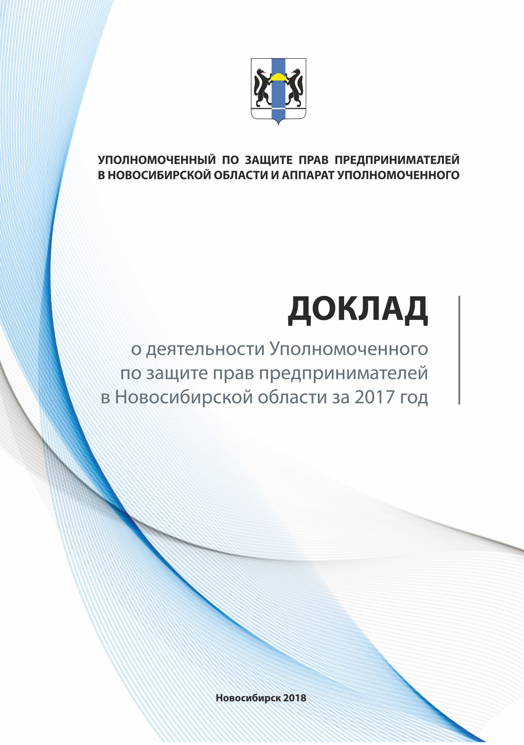

Структура доклада соответствует структуре

типового плана ежегодного доклада уполномоченного по защите прав предпринимателей

в субъекте Российской Федерации, установленного Уполномоченным при Президенте Российской Федерации по защите прав предпринимателей Титовым Б.Ю.

**СОДЕРЖАНИЕ**

|  |  |
| --- | --- |
| Раздел 1. Институт Уполномоченного по защите прав предпринимателей в Новосибирской области: …………………………………………………………………. | 4 |
| 1.1. Структура института Уполномоченного по защите прав предпринимателей в Новосибирской области ……………………………………................................................ | 4 |
| 1.2. Деятельность института общественных помощников Уполномоченного по защите прав предпринимателей в Новосибирской области ……………………………... | 17 |
| 1.3. Взаимодействие Уполномоченного по защите прав предпринимателей в Новосибирской области с Уполномоченным при Президенте Российской Федерации по защите прав предпринимателей и его аппаратом, органами государственной власти, органами местного самоуправления, общественными объединениями предпринимателей …………………………………………………….................................. | 22 |
| 1.4. Информационное обеспечение деятельности Уполномоченного по защите прав предпринимателей в Новосибирской области ……………………………………… | 35 |
|  |  |
| Раздел 2. Основные проблемы предпринимательства:………………………………. | **40** |
| 2.1. Работа Уполномоченного по защите прав предпринимателей в Новосибирской области, связанная с проведением мероприятий по предотвращению нарушений прав и законных интересов субъектов предпринимательской деятельности ………………………………………………………………………………... | 40 |
| Приложение: Замечания и предложения на Порядок предоставления субсидий из областного бюджета Новосибирской области в целях возмещения недополученных доходов перевозчиков, возникающих в случае перевозки пассажиров, для которых законодательством установлены меры социальной поддержки ………………………... | 52 |
| 2.2. Количественные и качественные показатели работы с обращениями……….... | 70 |
| Приложение: Перечень видов регионального государственного контроля (надзора) и областных исполнительных органов государственной власти Новосибирской области, уполномоченных на их осуществление …………………................................................... | 88 |
| 2.3. Реализация специальных полномочий Уполномоченного по защите прав предпринимателей в Новосибирской области ……………………………………………. | 104 |
| 2.4. Проблемы предпринимателей, связанные с массовым нарушением законодательства или массовыми ошибками правоприменительной практики …..…… | 111 |
| 2.5. Результаты работы по проблемам, обозначенным в докладе Губернатору Новосибирской области о деятельности Уполномоченного по защите прав предпринимателей в Новосибирской области в 2016 году ……………………………… | 121 |
| 2.6. Предложения по повышению эффективности деятельности института уполномоченных ………………………………………………………………………....... | 123 |
|  |  |
| Раздел 3. Условия ведения предпринимательской деятельности в Новосибирской области: …………………………………………………………………. | **125** |
| 3.1. Аналитический отчет по результатам исследования по теме: «Влияние административной среды на развитие бизнеса в Новосибирской области» …...………. | 125 |
| 3.2. Предложения по совершенствованию правового регулирования на региональном уровне …………………………………………………………………….… | 141 |
| 3.3. Предложения для включения в Доклад Уполномоченного при Президенте Российской Федерации по защите прав предпринимателей за 2017 год …..…………… | 146 |
|  |  |
| Раздел 4. Краткая анкета регионального института для включения в доклад Президенту Российской Федерации по итогам 2017 года ……………………………. | **152** |

**РАЗДЕЛ 1. ИНСТИТУТ УПОЛНОМОЧЕННОГО ПО ЗАЩИТЕ ПРАВ ПРЕДПРИНИМАТЕЛЕЙ В НОВОСИБИРСКОЙ ОБЛАСТИ**

**1.1. Структура института Уполномоченного по защите прав предпринимателей в Новосибирской области**

1 октября 2013 года в Новосибирской области в целях обеспечения гарантий государственной защиты прав и законных интересов субъектов предпринимательской деятельности и их соблюдения органами государственной власти Новосибирской области, территориальными органами федеральных органов исполнительной власти в Новосибирской области, органами местного самоуправления, иными органами, организациями, наделенными федеральным законом отдельными государственными или иными публичными полномочиями, и их должностными лицами была учреждена должность Уполномоченного по защите прав предпринимателей в Новосибирской области.

Уполномоченный и аппарат Уполномоченного являются государственным органом с правами юридического лица. Финансовое обеспечение деятельности Уполномоченного и аппарата Уполномоченного осуществляется за счет средств областного бюджета Новосибирской области.

Основными нормативными правовыми актами, регулирующими деятельность Уполномоченного по защите прав предпринимателей в Новосибирской области, являются:

- Федеральный закон от 07.05.2013 № 78-ФЗ «Об уполномоченных по защите прав предпринимателей в Российской Федерации»;

- Закон Новосибирской области от 01.10.2013 № 364-ОЗ «Об Уполномоченном по защите прав предпринимателей в Новосибирской области».

**Основные задачи Уполномоченного**

Для решения этих задач сформирована следующая **структура Уполномоченного по защите прав предпринимателей в Новосибирской области:**

**Общественный совет сформирован из числа лиц, обладающих знаниями и опытом работы в области защиты прав и законных интересов субъектов предпринимательской деятельности и пользующихся авторитетом среди предпринимательского сообщества Новосибирской области.**

В 2017 году в состав Общественного совета (в связи с заменой руководителей ассоциаций) были включены: Сергей Соколов - председатель Новосибирского регионального отделения Общероссийской общественной организации малого и среднего предпринимательства «ОПОРА РОССИИ», Сергей Алтухов - Президент Союза «Новосибирская Торгово-промышленная палата», Николай Губинский - генеральный директор Ассоциации крестьянских (фермерских) хозяйств и сельскохозяйственных кооперативов Новосибирской области.

По представлению Адвокатской палаты Новосибирской области в состав Общественного совета также была включена Людмила Соболевская - управляющий партнер Адвокатского бюро «Соломон».

В соответствии с утвержденным положением в компетенцию Совета входит:

- системный анализ материалов правоприменительной практики о соблюдении прав и законных интересов предпринимателей в Новосибирской области, представленных аппаратом Уполномоченного;

- подготовка заключений по отдельным нормативным правовым актам Новосибирской области, регулирующим вопросы предпринимательской деятельности;

- внесение предложений по совершенствованию федерального и регионального законодательства в сфере предпринимательской деятельности, направленных на устранение административных барьеров, повышение эффективности, упрощение условий осуществления предпринимательской деятельности;

- участие в подготовке обращений Уполномоченного к органам государственной власти и местного самоуправления;

- подготовка и экспертная оценка материалов и документов, используемых при составлении специальных и ежегодных докладов Уполномоченного о соблюдении прав и законных интересов субъектов предпринимательской деятельности Уполномоченному при Президенте Российской Федерации по защите прав предпринимателей, Губернатору Новосибирской области, Законодательному собранию Новосибирской области, Общественной палате Новосибирской области;

- участие в проведении выездных мероприятий, организуемых Уполномоченным в целях выявления и разрешения проблем субъектов предпринимательской деятельности в муниципальных районах и городских округах Новосибирской области;

- осуществление мониторинга развития предпринимательства в Новосибирской области, в том числе на основании изучения обращений субъектов предпринимательской деятельности;

- участие в мероприятиях, направленных на поддержку и популяризацию предпринимательства.

**Состав Общественного совета при Уполномоченном по защите прав предпринимателей в Новосибирской области**

|  |  |
| --- | --- |
| **Вязовых**  **Виктор Александрович** | Уполномоченный по защите прав предпринимателей  в Новосибирской области, председатель Совета; |
| **Алтухов**  **Сергей Игоревич** | Президент Союза «Новосибирская Торгово-промышленная палата», член Совета; |
| **Безрученкова**  **Наталия Владимировна** | Председатель Совета предпринимателей Октябрьского района г. Новосибирска, член Совета; |
| **Бернадский**  **Юрий Иванович** | Президент Союза «Новосибирская городская торгово-промышленная палата», генеральный директор Межрегиональной Ассоциации руководителей предприятий, член Совета; |
| **Бурденюк**  **Евгений Николаевич** | Сопредседатель Совета Новосибирского областного отделения общероссийской общественной организации «Деловая Россия», Председатель Сообщества молодых предпринимателей г. Новосибирска, член Совета; |
| **Губинский**  **Николай Александрович** | Генеральный директор Ассоциации крестьянских (фермерских) хозяйств и сельскохозяйственных кооперативов Новосибирской области, член Совета; |
| **Женов**  **Владимир Гаврилович** | Президент НП «Новосибирский банковский клуб», член Совета; |
| **Карпекин**  **Сергей Вадимович** | Генеральный директор ООО «Сибирская Юридическая Компания», член Совета; |
| **Линюшин**  **Андрей Петрович** | Директор АНО «Инновационный центр Кольцово», член Совета; |
| **Максимов**  **Сергей Анатольевич** | Президент союза транспортников, экспедиторов и логистов Сибири, член Совета; |
| **Мокровицкий**  **Виктор Михайлович** | Председатель Совета предпринимателей Заельцовского района г. Новосибирска, член Совета; |
| **Соболевская**  **Людмила Владимировна** | Управляющий партнер Адвокатского бюро «Соломон» |
| **Соколов**  **Сергей Львович** | Председатель Новосибирского регионального отделения Общероссийской общественной организации малого и среднего предпринимательства «ОПОРА РОССИИ», член Совета; |
| **Соловьев**  **Алексей Игоревич** | Председатель Новосибирской областной общественной организации производителей и продавцов пивной и алкогольной продукции «ПИАП», член Совета. |

В 2017 году было проведено 4 заседания Общественного совета. Необходимо отметить, что Уполномоченным продолжена практика проведения совместных заседаний совета с руководителями органов исполнительной и законодательной власти, контрольно-надзорных органов и научного сообщества.

**Темами для обсуждения на заседаниях Общественного совета стали:**

**-** рассмотрение доклада о деятельности Уполномоченного по защите прав предпринимателей в Новосибирской области в 2016 году;

- размещение нестационарных объектов на территории города Новосибирска;

- обращения предпринимателей, осуществляющих пассажирские перевозки в городе Новосибирске;

- реализация в Новосибирской области целевой модели «Осуществление контрольно-надзорной деятельности в субъектах Российской Федерации» и целевой модели «Технологическое присоединение к электрическим сетям»;

- ценообразование в сфере электроэнергетики;

- повышение эффективности процедур по выдаче разрешений на строительство;

- введение для предпринимателей обязанности по применению контрольно-кассовой техники с фискальной памятью;

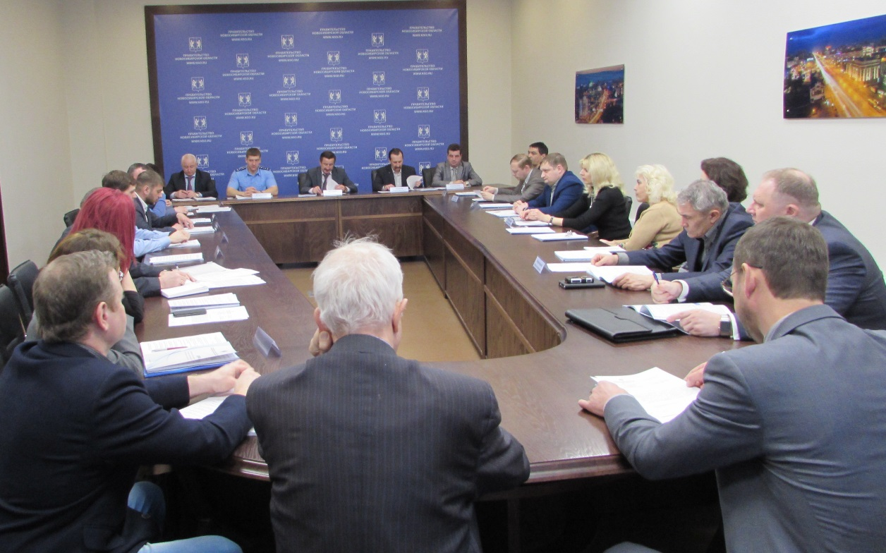 - экспертиза проекта федерального закона № 273179-7 «О внесении изменений в отдельные законодательные акты РФ (в части наделения Банка России полномочиями в сфере аудиторской деятельности)»

Заседание Общественного совета при Уполномоченном 29 марта 2017 года

Федеральным законом от 03.07.2016 № 290-ФЗ «О внесении изменений в Федеральный закон «О применении контрольно-кассовой техники при осуществлении наличных денежных расчетов и (или) расчетов с использованием платежных карт» и отдельные законодательные акты Российской Федерации» для предпринимателей была введена обязанность по применению контрольно-кассовой техники с фискальной памятью (онлайн-кассы) с 01.07.2017.

В соответствии с новым порядком применения контрольно-кассовой техники передача данных о наличных денежных расчетах в адрес налоговых органов направляется в режиме реального времени (online), что по мнению ФНС России позволит создать современную автоматизированную систему полного учета выручки и контроля за применением ККТ, а также сократить объем «теневого» оборота наличных денежных средств.

Однако, не все бизнесмены восприняли нововведение как положительное.

Предприниматели г. Новосибирска, Барабинского, Куйбышевского, Ордынского и других районов, реализующие алкогольную продукцию, первыми столкнулись с вопросом дороговизны и дефицита контрольно-кассовой техники нового образца.

Председатель Новосибирской областной общественной организации производителей и продавцов пивной и алкогольной продукции «ПИАП» Алексей Соловьев на заседании Общественного совета сформулировал проблему так: «с 31 марта 2017 года продажа алкогольной продукции (включая пиво) в рознице и общепите должна осуществляться с применением контрольно-кассовой техники. Такие сроки и нормы устанавливает Федеральный закон от 03.07.2016 № 261-ФЗ «О внесении изменений в Федеральный закон № 171-ФЗ «О государственном регулировании производства и оборота этилового спирта, алкогольной и спиртосодержащей продукции». А с 1 февраля 2017 года согласно Федеральному закону № 290-ФЗ могут быть зарегистрированы только онлайн-кассы. Между тем, в соответствии с этим же законом переход на онлайн-кассы должен быть осуществлен только с 1 июля 2017 года. Данная коллизия привела к тому, что индивидуальных предпринимателей, осуществляющих розничную продажу алкогольной продукции, фактически вынуждают на три месяца раньше других участников рынка установить онлайн-кассы.

В Новосибирской области в сфере оборота пива работают более 5000 индивидуальных предпринимателей, в каждой торговой точке задействовано в среднем около 5 сотрудников. С 31 марта большинство из них будет вынуждено прекратить свою деятельность. Таким образом, из-за сложившейся ситуации под угрозой ликвидации окажутся около 20 000 рабочих мест».

По результатам заседания Общественного совета, в целях устранения законодательного несоответствия бизнес-омбудсменом была направлена информация депутату Государственной Думы Федерального собрания Российской Федерации Карелину А.А. с просьбой инициировать изменения в федеральный закон, регулирующий оборот алкогольной продукции.

Государственной Думой изменения приняты. Федеральным законом от 29.07.2017

№ 278-ФЗ предусмотрено, что розничная продажа алкогольной продукции и розничная продажа алкогольной продукции при оказании услуг общественного питания осуществляются с применением контрольно-кассовой техники в соответствии с законодательством Российской Федерации о применении контрольно-кассовой техники. Таким образом, предприниматели, реализующие алкогольную продукцию, должны устанавливать кассы в общем порядке.

27 апреля 2017 года по инициативе Уполномоченного при Президенте Российской Федерации по защите прав предпринимателей в субъектах Российской Федерации, в том числе в Новосибирской области, для того, чтобы с максимально возможной быстротой помогать предпринимателям решать вопросы, возникающие в связи с переходом на онлайн-кассы, был создан оперативный штаб по решению вопросов, связанных с введением нового порядка применения ККТ.

     Руководителем регионального штаба назначен Уполномоченный по защите прав предпринимателей в Новосибирской области Виктор Вязовых, в состав вошли: руководитель Управления Федеральной налоговой службы по Новосибирской области Алексей Легостаев, руководитель аппарата Уполномоченного по защите прав предпринимателей в Новосибирской области Ирина Каур, Президент Союза «Новосибирская торгово-промышленная палата» Сергей Алтухов, заместитель министра – начальник управления по регулированию потребительского рынка и сферы услуг министерства промышленности, торговли и развития предпринимательства Новосибирской области Вячеслав Братцев, член Совета Новосибирского областного регионального отделения общероссийской общественной организации «Деловая Россия» Олег Киселев, председатель Новосибирского областного отделения Общероссийской общественной организации малого и среднего предпринимательства «ОПОРА РОССИИ» Сергей Соколов.  
      На заседаниях штаба рассматривались результаты оперативного ситуационного мониторинга, стоимость и доступность онлайн-касс и их технического обслуживания, вопросы обеспеченности интернет связью, случаи недобросовестной конкуренции на рынке контрольно-кассовой техники.

Существенной договоренностью, достигнутой на заседании штаба, стал отказ налоговой службы от проведения проверок в переходный период и привлечения к административной ответственности предпринимателей, которые по независящим от них причинам (в том числе по причине нарушения продавцами ККТ сроков поставки) не смогли своевременно выполнить требования законодательства.

Была организована и действует по настоящее время специализированная «горячая линия» для предпринимателей. Позвонив по телефону в аппарат Уполномоченного, индивидуальные предприниматели и юридические лица имеют возможность:

     - получить консультационную помощь по вопросам, связанным с новым порядком применения контрольно-кассовой техники;

     - сообщить о завышении цен на технику и технических неполадках при ее внедрении;

     - уведомить о массовых проверках налоговых органов в данной сфере.      
     Кроме того, в рамках оказания информационной поддержки УФНС России по Новосибирской области организует на постоянной основе открытые учебные классы для разъяснения всем желающим положений нового порядка применения ККТ.

«В целом при переходе на online-кассы у предпринимателей вызывали недовольство два момента, - комментирует ситуацию эксперт pro bono, налоговый консультант Роман Леонов. -Первый вкратце звучит так: если это надо государству, то почему платить должны мы? В связи с этим отрадно, что принят закон о налоговом вычете для приобретения online-касс. Жалко, что не для всех, а только для отдельных категорий предпринимателей. При этом предприниматели также замечают, что государство могло бы и установить регулируемые цены на фискальные накопители и бюджетные модели касс для малого бизнеса, ведь спрос на них не рыночный, а обеспечен законом. По заявлениям предпринимателей, если бы государство регулировало цены, то переход на самую дешевую модель мог иметь приемлемую для них стоимость. Никто, как говорят предприниматели, не спросил нас, сколько мы готовы заплатить за новую кассовую технику, никто не предоставил нам право выступить с ценовым предложением со стороны покупателя.

Другой момент связан с предпринимателями, у которых небольшое количество продаж. Это либо начинающие бизнес, либо занятые в сфере услуг, например, оказывающие услуги по ремонту компьютеров. Для них покупка кассы выглядит неэффективной тратой денег. Хорошо было бы предоставить для такой категории предпринимателей возможность использовать в качестве online-кассы смартфон или планшет, которые есть у каждого. Передача данных о чеках с таких устройств уже опробована в ходе эксперимента, и имеется все необходимое программное обеспечение. Формировать и передавать кассовый чек такие предприниматели могли бы путем авторизации на сервере ФНС России с помощью одноразового пароля, аналогично авторизации в системе банковских платежей. При росте масштаба бизнеса они переходили бы сами на стационарные online-кассы.

Несомненно, положительным моментом перехода на online-кассы является возможность вести с их помощью в автоматическом режиме учет товаров и доходов от их реализации. При этом сейчас вырисовывается тренд, что через три года online-касса станет устройством передачи данных в государственные системы учета оборота товаров, без регистрации в которых невозможно будет вести торговлю. Поэтому уже сейчас предпринимателям надо осваивать ведение учета исходя из сведений, передаваемых online-кассой. Это следующий неизбежный бизнес-процесс, который необходимо будет удачно выстроить предпринимателю».

30 августа 2017 года в Москве состоялось второе заседание совместного штаба ФНС России и Уполномоченного при Президенте Российской Федерации по защите прав предпринимателей по переходу на новый порядок применения контрольно-кассовой техники.

Заседание прошло под председательством руководителя ФНС России Михаила Мишустина и Уполномоченного при Президенте Российской Федерации по защите прав предпринимателей Бориса Титова с участием бизнес-омбудсменов субъектов Российской Федерации.

Несмотря на то, что первый этап завершен, участники отметили, что впереди второй, самый сложный этап реформы, который затрагивает категории малого бизнеса – тех предпринимателей, которые ранее не использовали кассовую технику по закону. В связи с этим по итогам заседания было принято решение сформулировать предложения по освобождению отдельных категорий предпринимателей от применения ККТ, а также увеличению сроков перехода.

Аппаратом Уполномоченного по защите прав предпринимателей в Новосибирской области также были сформулированы предложения и направлены Уполномоченному при Президенте Российской Федерации по защите прав предпринимателей. Федеральным законом от 27.11.2017 № 337-ФЗ в Федеральный закон от 03.07.2016 № 290-ФЗ внесены изменения, сдвигающие сроки внедрения онлайн-касс для отдельных категорий предпринимателей.

**Сроки перехода на новый порядок применения ККТ**

|  |  |  |  |
| --- | --- | --- | --- |
| **Категория ЮЛ и ИП** | **Срок перехода** | **Нормативный акт** | **Условия до срока перехода** |
| ЮЛ и ИП, применяющие ОСН, УСН, ЕСХН (за исключением ЮЛ и ИП оказывающих услуги населению) | С 01.07.2017 | п.1 ст.1.2 Федерального закона №54-ФЗ | нет |
| ЮЛ и ИП, оказывающие услуги населению (за исключением ЮЛ и ИП, имеющих работников, с которыми заключены трудовые договоры, оказывающие  услуги общественного питания) | С 01.07.2019 | ч.8 ст.7 Федерального закона от 03.07.2016 N 290-ФЗ (в редакции Федерального закона от 27.11.2017 N 337-ФЗ) | Выдача **каждому** клиенту бланка строгой отчетности в соответствии с Постановлением Правительства РФ от 06.05.2008 N 359 |
| ЮЛ и ИП, имеющие работников, с которыми заключены трудовые договоры, оказывающие  услуги общественного питания | С 01.07.2018 | ч.8 ст.7 Федерального закона от 03.07.2016 N 290-ФЗ (в редакции Федерального закона от 27.11.2017 N 337-ФЗ) | Выдача **каждому** клиенту бланка строгой отчетности в соответствии с Постановлением Правительства РФ от 06.05.2008 N 359 |
| ИП, не имеющие работников, с которыми заключены трудовые договоры, применяющие ЕНВД, ПСН и осуществляющие розничную торговлю | С 01.07.2019 | ч.71, ст.7 Федерального закона от 03.07.2016 N 290-ФЗ (в редакции Федерального закона от 27.11.2017 N 337-ФЗ) | Выдача **по требованию** покупателя документа, подтверждающего прием денежных средств за товар (товарный чек, квитанция и др.) |
| ИП, не имеющие работников, с которыми заключены трудовые договоры, осуществляющие торговлю с использованием торговых автоматов | С 01.07.2019 | ч.11 1 ст.7 Федерального закона от 03.07.2016 N 290-ФЗ (в редакции Федерального закона от 27.11.2017 N 337-ФЗ) | нет |
| Иные категории ЮЛ и ИП | С 01.07.2018 | ч.7ст.7 Федерального закона от 03.07.2016 N 290-ФЗ |  |

ОСН – общая система налогообложения

УСН – упрощенная система налогообложения

ЕСХН - система налогообложения для сельскохозяйственных товаропроизводителей (единый сельхозналог)

ЕНВД - система налогообложения в виде единого налога на вмененный доход для отдельных видов деятельности

ПСН - патентная система налогообложения

21 декабря 2017 года состоялось заседание Общественного совета, посвященное **вопросу регулирования аудиторской деятельности.**

В заседании приняли участие председатель Контрольно-счетной палаты Новосибирской области Елена Гончарова, начальник отдела по надзору за аудиторской деятельностью Управления Федерального казначейства по Новосибирской области Евгений Евтушенко, а также председатели Сибирских отделений саморегулируемых организаций аудиторов, представители научного и юридического сообщества, руководители общественных объединений предпринимателей, аудиторских бюро и коммерческих предприятий.

В аппарат новосибирского бизнес-омбудсмена Виктора Вязовых обратились представители аудиторского сообщества Сибири, обеспокоенные принятием в первом чтении проекта федерального закона № 273179-7 «О внесении изменений в отдельные законодательные акты РФ (в части наделения Банка России полномочиями в сфере аудиторской деятельности)», 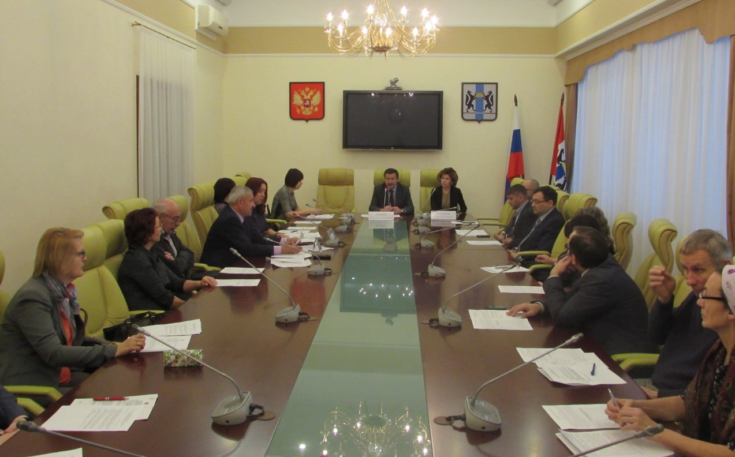поскольку он существенно сократит возможности работы малого бизнеса в данной сфере.

Заседание Общественного совета при Уполномоченном 21 декабря 2017 года

В ходе заседания Общественного совета Председатель Сибирского территориального отделения, член Правления саморегулируемой организации аудиторов Ассоциации «Содружество» Сергей Жуков отметил, что при принятии законопроекта в предлагаемой редакции в большинстве регионов России не будет ни одной организации, отвечающей предъявляемым требованиям на право оказывать аудиторские услуги общественно значимым клиентам в части наличия в штате до 2023 года 7, а после – 12 аудиторов, трое из которых обязаны иметь «единый» квалификационный аттестат. На сегодняшний день типичной аудиторской организацией в регионах Сибири является компания, в которой работают 4 аудитора.

Создание искусственных законодательных барьеров для выхода на рынок малых и средних аудиторских организаций способствует предоставлению монополии на таком стратегически важном рынке, а также преобладанию зарубежного аудита.

Это мнение поддержала и Екатерина Алабужева, председатель Совета Сибирского регионального отделения, член Правления саморегулируемой организации аудиторов «Российский Союз аудиторов». Она дополнила, что законопроект также ограничивает права аудиторов, имеющих квалификационные аттестаты, выданные до 2011 года. Таким образом, могут быть потеряны квалифицированные кадры с многолетним опытом работы.

В ходе обсуждения было отмечено, что законопроект предусматривает наделение Банка России полномочиями по регулированию, контролю и надзору в сфере аудиторской деятельности. При этом отношения в области контроля выводятся из-под действия Федерального закона № 294-ФЗ «О защите прав юридических лиц и индивидуальных предпринимателей при осуществлении государственного контроля (надзора) и муниципального контроля». Банку России предоставляется право устанавливать дополнительные требования к организации внутреннего контроля качества работы аудиторских организаций.

Как указало Правительство РФ в официальном отзыве на законопроект, в нем отсутствуют положения, обеспечивающие предотвращение конфликта интересов при осуществлении Банком России, с одной стороны, банковского регулирования и надзора, с другой стороны, контроля в сфере аудиторской деятельности.

В числе негативных факторов представители отрасли отметили ликвидацию Совета по аудиторской деятельности. В настоящее время Совет и действующие специализированные Комиссии являются единственными органами, обеспечивающими прямое взаимодействие регулятора, общественности и представителей профессионального сообщества в целях учета мнения аудиторов-практиков при рассмотрении вопросов, связанных с обсуждением проблем, определением путей их решения и направлений дальнейшего совершенствования профессии.

По результатам заседания были сформулированы предложения к проекту федерального закона № 273179-7 «О внесении изменений в отдельные законодательные акты РФ (в части наделения Банка России полномочиями в сфере аудиторской деятельности)»:

1. Проанализировав последствия принятия Законопроекта, предлагается исключить положения, устанавливающие, отличные от действующих, требования к численности аудиторов в аудиторской организации (пункт 1 части 4 статьи 5.1 Федерального закона от 30.12.2008 № 307-ФЗ «Об аудиторской деятельности» в редакции законопроекта), одновременно закрепить право Банка России устанавливать квалификационные требования к аудиторским организациям для проведения аудита поднадзорных Банку России организаций.

2. Не признавать часть 4.1 статьи 23 Федерального закона от 30.12.2008 № 307-ФЗ «Об аудиторской деятельности» утратившей силу, а принять ее новую редакцию, в которой предусмотреть право аудиторов, имеющих квалификационные аттестаты, выданные до 01.01.2011:

участвовать в осуществлении аудита общественно значимых организаций (без права быть руководителем аудита и без права подписи аудиторского заключения);

участвовать в осуществлении аудита прочих организаций (без каких-либо ограничений прав).

3. Установить в Законопроекте конкретные механизмы предотвращения конфликта интересов при осуществлении Банком России, с одной стороны, банковского регулирования и надзора, регулирования, контроля и надзора в сфере финансовых рынков, а, с другой стороны, регулирования, контроля и надзора в сфере аудиторской деятельности, а также обеспечения независимости аудиторских организаций, осуществляющих аудит бухгалтерской (финансовой) отчетности самого Банка России и организаций, участником (акционером) которых он является.

4. Рассмотреть вопрос о необходимости сохранения обязательности создания и деятельности совещательного органа, аналога существующего Совета по аудиторской деятельности. Например, может быть введена норма о Совете по аудиторской деятельности как консультативно-представительном органе при Банке России.

5. Кроме того, сообщество аудиторов считает необходимым разработку концепции развития аудиторской деятельности, которая должна лечь в основу Законопроекта.

Все выработанные предложения были единогласно одобрены участниками Совета. По результатам принято решение обратиться к первому заместителю Председателя Государственной Думы Федерального Собрания Российской Федерации Жукову А.Д. с просьбой поддержать предложения и внести в качестве поправок ко второму чтению Законопроекта.

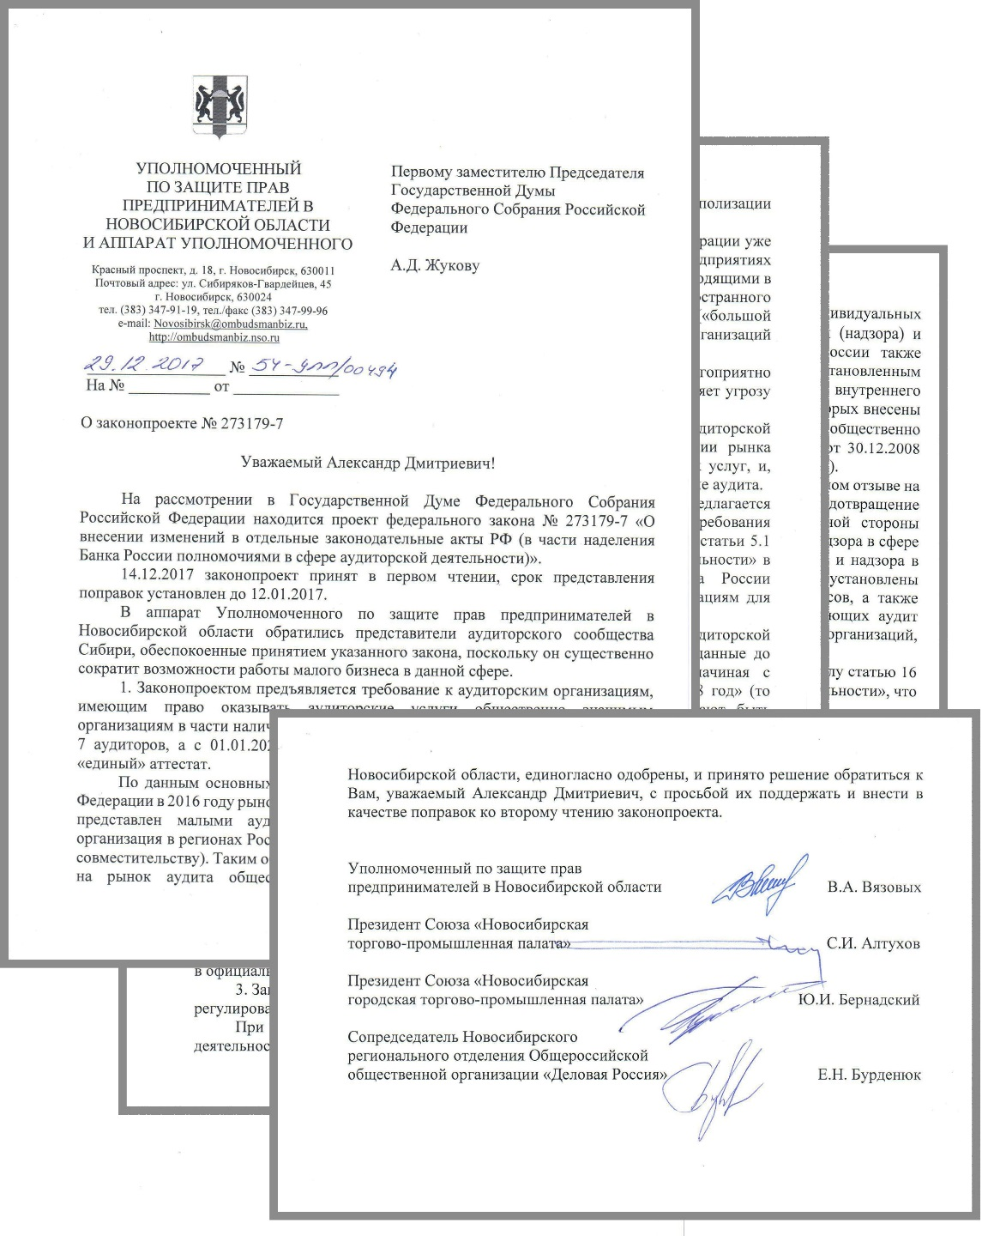

В ответном письме первый заместитель Председателя Государственной Думы Федерального Собрания Российской Федерации Жуков А.Д. сообщил, что указанное обращение направлено по компетенции в Комитет Государственной Думы по финансовому рынку для использования в работе. Учитывая большой интерес аудиторских организаций к данному вопросу, при Комитете создан Экспертный совет по законодательному обеспечению аудиторской и контрольно-ревизионной деятельности в Российской Федерации, в состав которого привлечены представители аудиторского сообщества. Целью создания Экспертного совета является оказание содействия Комитету в подготовке проектов федеральных законов и обсуждение официально поступивших в Комитет поправок к законопроекту № 273179-7. Также сообщено, что комитет анализирует всю поступающую информацию, которая по мере возможности, будет учтена депутатами Государственной Думы в дальнейшей работе по совершенствованию законодательства в областях, связанных с аудиторской деятельностью.

Заседания Общественного совета проходили с приглашением и активным участием членов другого Совета, созданного при Уполномоченном, - Координационного.

**Координационный совет при Уполномоченном по защите прав предпринимателей в Новосибирской области – совещательный орган, в состав которого вошли председатели районных советов предпринимателей г. Новосибирска.**

Координационный совет выполняет следующие функции:

1) систематизирует и обобщает жалобы и обращения предпринимателей города Новосибирска, выявляет наиболее проблемные для предпринимателей отрасли и ведомства;

2) участвует в процедуре оценки регулирующего воздействия проектов нормативных правовых актов города Новосибирска и Новосибирской области и экспертизы нормативных правовых актов города Новосибирска и Новосибирской области, затрагивающих вопросы осуществления предпринимательской и инвестиционной деятельности;

3) участвует в формировании информационной политики по вопросам защиты прав предпринимателей в городе Новосибирске.

Осуществление Уполномоченным своей деятельности невозможно без экспертной оценки поступающих жалоб и предложений. В целях глубокого и всестороннего правового исследования обращений и жалоб предпринимателей, а также повышения эффективности защиты их прав и законных интересов, к работе Уполномоченного на безвозмездной основе привлекаются наиболее авторитетные адвокаты, юристы и юридические организации, имеющие разносторонний опыт правозащитной деятельности. В период с 2014 по 2017 год Уполномоченным заключено 8 базовых соглашений о безвозмездной экспертной правовой помощи.

**Список экспертов, сотрудничающих с аппаратом Уполномоченного на условиях «PRO BONO PUBLICO»:**

* **ООО «Сибирская Юридическая Компания» в лице генерального директора Сергея Вадимовича Карпекина;**
* **Коллегия адвокатов «Форум» в лице председателя Павла Борисовича Ярового;**
* **адвокат Коллегии адвокатов Новосибирской области «Премьер-Коллегия» Марина Викторовна Антонова;**
* **налоговый консультант Роман Алексеевич Леонов;**
* **Адвокатское бюро «Соломон» в лице управляющего партнера Людмилы Владимировны Соболевской;**
* **ЗАО «Сибирское правовое агентство» в лице генерального директора Святослава Георгиевича Мороза;**
* **ООО «Пепеляев Групп» в лице генерального директора Сергея Евгеньевича Зайцева;**
* **ООО «Первая Юридическая Компания. Первая по праву» в лице директора Анны Владимировны Евстигнеевой.**

Соглашения предусматривают сотрудничество сторон по подготовке правовых позиций по обращениям, способам защиты нарушенных прав субъектов предпринимательской деятельности, а также просветительской деятельности.

В 2017 году эксперты не только содействовали в рассмотрении жалоб предпринимателей, но и готовили заключения по системным проблемам предпринимательства. Так, в июле 2017 года в адрес Уполномоченного поступило обращение Западно-Сибирского филиала саморегулируемой организации «Кадастровые инженеры регионов» по вопросу наделения ФГБУ «Федеральная кадастровая палата Федеральной службы государственной регистрации, кадастра и картографии» новыми, не свойственными ей полномочиями по выполнению кадастровых работ.

Данные полномочия предоставлены кадастровой палате приказом Федеральной службы государственной регистрации, кадастра и картографии от 28.07.2017 № П/0302 «О внесении изменений в устав федерального государственного бюджетного учреждения «Федеральная кадастровая палата Федеральной службы государственной регистрации, кадастра и картографии».

Сообщество предпринимателей в сфере кадастровой деятельности считало издание данного приказа нарушением принципов антимонопольного законодательства, а также принципов кадастровой деятельности, которые формировались на протяжении последних лет.

После изучения материалов экспертом Антоновой М.В. - адвокатом «Премьер-Коллегии» было дано заключение, что «сегодня фактически формируется институт «государственных кадастровых инженеров и землеустроителей», выполняющих указанные виды работ в отношении территорий и объектов различных видов государственной собственности. И в дальнейшем это может привести к тому, что все кадастровые инженеры, не являющиеся сотрудниками Кадастровой палаты, не смогут выполнять работы, указанные в уставе ФКП Росреестра.

Внесенные изменения могли быть направлены на оказание помощи органам местного самоуправления и государственной власти в реализации задач, возникших в ходе изменения законодательства в части регулирования градостроительной деятельности и регулирования земельных отношений. Однако, действующее законодательство в настоящее время не предусматривает ограничение доступа к указанным в уставе учреждения работам кадастровых инженеров и специалистов в сфере землеустройства и проектирования территорий, а принципы регулирования, указанные в Федеральном законе от 05.04.2013 № 44-ФЗ «О контрактной системе в сфере закупок товаров, работ, услуг для обеспечения государственных и муниципальных нужд», напротив, формируют свободный доступ к участию в торгах на заключение государственных и муниципальных контрактов.

Кроме того, поскольку Росреестр не обладает правом на выполнение кадастровых работ, работ по проектированию территорий, землеустройства и подготовки документов (ст. 9.2 Федерального закона от 12.01.1996 № 7-ФЗ «О некоммерческих организациях»), то не может передать эти функции ФКП Росреестра, учреждение создано органом государственной власти РФ и является аффилированным лицом в части заключения государственных контрактов и участия в торгах, учреждение одновременно реализует полномочия федерального органа исполнительной власти, осуществляющего государственный кадастровый учет, государственную регистрацию прав, ведение Единого государственного реестра недвижимости и предоставление сведений, содержащихся в Едином государственном реестре недвижимости, и может выступать заявителем (заинтересованным лицом) в реализации указанных функций. То есть ФКП Росреестра предоставлена возможность фактически реализации прав представителя Росреестра в своих интересах и получения конкурентного преимущества в сфере оказания услуг по кадастровому учету и землеустройству, а также в иных сферах, указанных в уставе.

В связи с этим необходимо внесение изменений в законодательство относительно правового статуса ФГБУ «Федеральная кадастровая палата Федеральной службы государственной регистрации, кадастра и картографии»: прекратив его полномочия в сфере государственного кадастрового учета и регистрации прав или наделив его (и уполномоченный орган) специальными полномочиями по выполнению кадастровых, землеустроительных и иных работ, либо изменить принципы реализации контрактной системы в Российской Федерации в части указанных видов работ».

Учитывая заключение эксперта, новосибирским бизнес-омбудсменом было принято решение направить информацию по указанной проблеме Уполномоченному при Президенте РФ по защите прав предпринимателей Титову Б.Ю.

В рамках правового просвещения субъектов предпринимательской деятельности Уполномоченным в 2017 году совместно с ООО «Пепеляев групп» и Уполномоченным по защите прав предпринимателей в Кемеровской области 20 апреля был проведен бесплатный онлайн-семинар для предпринимателей «Управление рисками налогового планирования: Риск #1 – взаимная зависимость».

С участием налогового консультанта Леонова Р.А. на регулярной основе организовано бесплатное консультирование предпринимателей по вопросам взаимодействия с налоговыми органами и общим вопросам налогообложения.

В рамках Плана совместных мероприятий Общественной палаты Новосибирской области, органов государственной власти Новосибирской области, государственных органов Новосибирской области по повышению роли гражданского общества в противодействии коррупции на 2017 год Уполномоченным совместно с экспертом Карпекиным С.В., генеральным директором ООО «Сибирская Юридическая Компания», разработана памятка антикоррупционного поведения для предпринимателей. Аппаратом Уполномоченного проведено 13 мероприятий антикоррупционной направленности для предпринимателей города Новосибирска, города Бердска и районов Новосибирской области.

**Для экспертного и консультативного сопровождения деятельности Уполномоченного создан Экспертный совет, в компетенцию которого входит:**

- участие в рассмотрении и подготовке по представлению Уполномоченного заключений по жалобам и обращениям предпринимателей на действия (бездействие) органов государственной власти Новосибирской области, территориальных органов федеральных органов исполнительной власти в Новосибирской области, органов местного самоуправления, иных органов, организаций, наделенных федеральным законом отдельными государственными или иными публичными полномочиями, и их должностных лиц;

- подготовка заключений по отдельным нормативным правовым и ненормативным актам Новосибирской области по вопросам соблюдения прав предпринимателей, внесение предложений по совершенствованию законодательства Новосибирской области в сфере защиты прав и законных интересов субъектов предпринимательской деятельности;

- разработка экспертных, аналитических материалов в соответствии с запросами Уполномоченного;

- выявление и анализ системных проблем и коррупционных практик, приводящих к нарушению прав предпринимателей.

Экспертный совет формируется из числа лиц, имеющих необходимые познания в области права, опыт правозащитной деятельности или практический опыт работы в предпринимательской сфере. На заседаниях Экспертного Совета рассматриваются индивидуальные обращения предпринимателей, исходя из проблематики жалобы формируется и его состав.

Правовое, организационное, информационное и иное обеспечение деятельности Уполномоченного осуществляет аппарат Уполномоченного.

**Аппарат Уполномоченного по защите прав предпринимателей в Новосибирской области создан 24 февраля 2014 года и действует на основании положения, утвержденного приказом Уполномоченного по защите прав предпринимателей в Новосибирской области от 24.02.2014 № 1-пр.**

Задачи и функции аппарата Уполномоченного, определенные положением об аппарате Уполномоченного, реализуются на должностях государственной гражданской службы Новосибирской области, а также на должностях, не являющихся должностями государственной гражданской службы Новосибирской области.

Штатная численность аппарата Уполномоченного составляет 11 человек, 8 из которых имеют высшее юридическое образование и обладают опытом и знаниями, достаточными для рассмотрения обращений предпринимателей и выработки предложений по изменению законодательства.

В аппарате Уполномоченного постоянно действует **общественная приемная**, которая в соответствии с утвержденным положением решает следующие задачи:

* организация предоставления субъектам предпринимательской деятельности и их объединениям консультационной, информационной, правовой и иной помощи в рамках деятельности института Уполномоченного;
* организация первичной экспертизы по материалам обращений субъектов предпринимательской деятельности.

Общественная приемная Уполномоченного расположена по адресу:

г. Новосибирск, ул. Сибиряков-Гвардейцев, 45.

Кроме того, проводятся выездные приемы предпринимателей в муниципальных районах и городских округах Новосибирской области.

**1.2. Деятельность института общественных помощников Уполномоченного по защите прав предпринимателей в Новосибирской области**

Для организации работы Уполномоченного с субъектами предпринимательской деятельности, а также оказания помощи в организации взаимодействия с органами государственной власти Новосибирской области, территориальными органами федеральных органов исполнительной власти в Новосибирской области, органами местного самоуправления, иными лицами статьей 13 Закона Новосибирской области № 364-ОЗ «Об Уполномоченном по защите прав предпринимателей в Новосибирской области» Уполномоченному предоставлено право назначать помощников, осуществляющих деятельность на общественных началах.

Институт общественных помощников Уполномоченного в муниципальных районах и городских округах Новосибирской области начал развиваться в 2014 году. Кандидаты отбирались из числа наиболее активных и успешных местных предпринимателей, пользующихся авторитетом у своих коллег и получивших поддержку общественных объединений предпринимателей.

За 2015-2017 годы работы общественные помощники хорошо зарекомендовали себя, укрепили свой статус и доверие среди предпринимательского сообщества и органов местного самоуправления. В отчетном периоде Уполномоченным была продолжена работа по формированию и ротации института. По состоянию на 01.01.2018 назначено: 38 общественных помощников в 30 муниципальных районах и городских округах Новосибирской области.

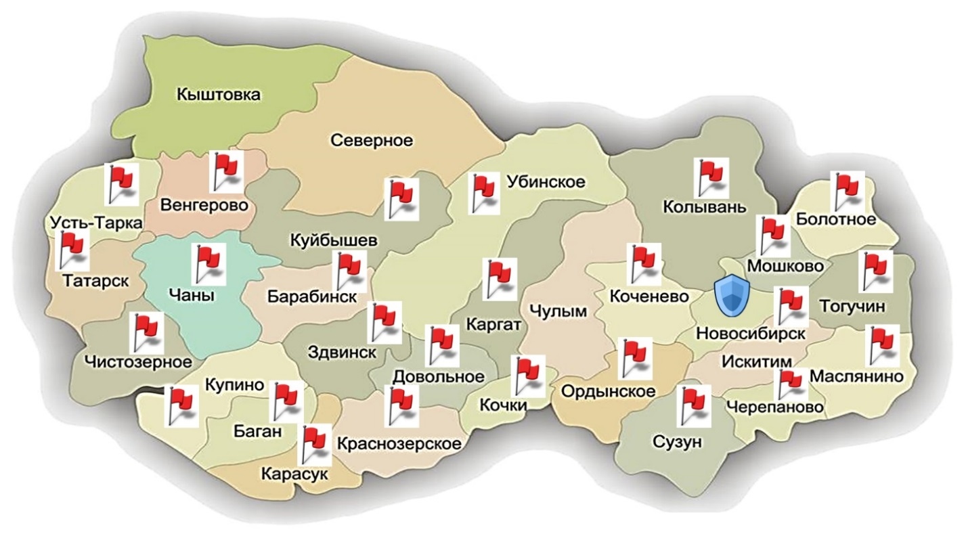В 2017 году назначен первый общественный представитель Уполномоченного для организации работы с субъектами предпринимательской деятельности отдельных отраслей экономики. Виктор Овчинников стал общественным представителем в сфере негосударственной безопасности.

Основными задачами общественных помощников являются: общественный контроль за соблюдением прав и законных интересов субъектов предпринимательской деятельности; информирование Уполномоченного о состоянии делового климата на территории муниципальных образований и в соответствующей отрасли; информирование субъектов предпринимательской деятельности о деятельности Уполномоченного, правовое просвещение субъектов предпринимательской деятельности; работа с обращениями субъектов предпринимательской деятельности.

**Общественные помощники осуществляют:**

1) организацию приема Уполномоченным субъектов предпринимательской деятельности (по отдельному поручению Уполномоченного);

2) оказание содействия субъектам предпринимательской деятельности в подготовке обращений на имя Уполномоченного и их направлению в аппарат Уполномоченного;

3) подготовку заключений по обращениям, входящих в сферу деятельности общественных помощников;

4) информирование субъектов предпринимательской деятельности о деятельности Уполномоченного;

5) правовое просвещение субъектов предпринимательской деятельности о средствах и порядке защиты нарушенных прав и законных интересов в сфере предпринимательства;

6) проведение анализа публикаций в средствах массовой информации Новосибирской области, содержащих факты массовых или отдельных грубых нарушений прав и законных интересов субъектов предпринимательской деятельности на территории Новосибирской области, с информированием об этом Уполномоченного;

7) взаимодействие с органами государственной власти, органами местного самоуправления Новосибирской области, их должностными лицами, предпринимательскими объединениями по вопросам обеспечения защиты прав и законных интересов субъектов предпринимательской деятельности;

8) внесение предложений по совершенствованию способов и механизмов обеспечения защиты прав и законных интересов субъектов предпринимательской деятельности на территории Новосибирской области;

9) участие в организации и проведении в Новосибирской области научно-практических конференций, круглых столов, совещаний и семинаров по вопросам, касающимся обеспечения защиты прав и законных интересов субъектов предпринимательской деятельности.

Общественные помощники являются сопредседателями, либо входят в состав координационных советов по поддержке и развитию предпринимательства, инвестиционных советов при главах муниципальных образований, трехсторонних комиссий по регулированию социально-трудовых отношений, конкурсных комиссий по оказанию финансовой поддержки МСП (в том числе начинающим предпринимателям при центрах занятости), общественных советов по вопросам защиты прав предпринимателей при прокуратурах городов и районов области. С 2017 года они входят в состав экспертных групп по проведению общественной экспертизы результатов внедрения муниципального инвестиционного стандарта.

Необходимо отметить, что в 2017 году помощниками осуществлялось тесное взаимодействие с территориальными отделениями Фонда социального страхования, Пенсионного фонда, Федеральной налоговой службы, Управлением ветеринарии, Роспотребнадзора и ГУ МЧС России по Новосибирской области.

Общественные представители принимали активное участие в организации и проведении круглых столов, совещаний на местном уровне, в ходе которых проводилась разъяснительная и консультационная работа с индивидуальными предпринимателями и представителями организаций по наиболее актуальным вопросам бизнеса, в числе которых внедрение онлайн-касс и ГИС «Меркурий», поддержка бизнеса, реформа контрольно-надзорной деятельности.

Например, в апреле 2017 года по инициативе общественного помощника Уполномоченного в Чулымском районе Бугровой О.В. совместно с налоговыми органами был организован выездной информационный пункт для консультирования предпринимателей на рабочих местах по внедрению нового порядка применения контрольно-кассовой техники. 18.05.2017 по заявке предпринимателей был проведен семинар, посвященный данной тематике. Помощником осуществлены индивидуальные консультации предпринимателей по вопросам приобретения нового оборудования, действия электронной подписи и т.д.

Взаимодействие аппарата Уполномоченного с общественными помощниками в муниципальных районах, постоянный информационный обмен по вопросам внедрения контрольно-кассовой техники, в том числе сроков поставки и цен ККТ, возникновения технических сложностей и сбоев в ее работе, позволило максимально оперативно помогать предпринимателям решать вопросы, возникающие у них в связи с переходом на онлайн-кассы. Необходимо отметить, что ранее помощниками вносились предложения по формированию перечня отдаленных или труднодоступных местностей, на территории которых организации и индивидуальные предприниматели вправе не применять контрольно-кассовую технику. Представленные сведения легли в основу подготовки предложений в министерство промышленности, торговли и развития предпринимательства Новосибирской области.

Также при участии общественных помощников в течение отчетного периода велась работа по урегулированию задолженности предпринимателей по страховым взносам в Пенсионный фонд Российской Федерации.

Например, в Маслянинском районе данный вопрос коснулся 228 предпринимателей (с суммой задолженности более 32 млн. рублей). Общественным помощником Уполномоченного Жуковой Ж.В. было организовано взаимодействие с МИФНС № 3 по Новосибирской области, проведена масштабная разъяснительная работа, большинство бизнесменов были уведомлены лично, многие из них даже не знали, что попали в списки должников. В результате проведенной работы предприниматели смогли уточнить свои задолженности и принять меры к урегулированию вопроса.

Кроме того, в рамках сотрудничества с Роскомнадзором по Сибирскому федеральному округу общественными помощниками в муниципальных районах проведено информирование предпринимателей по соблюдению требований законодательства о персональных данных.

Общественные помощники на постоянной основе осуществляют консультирование предпринимателей по правовым вопросам, наиболее сложные обращения передаются ими в аппарат Уполномоченного.

Обеспечено информирование предпринимателей путем адресной email-, WhatsApp рассылки, создания групп в социальных сетях. Освещение мероприятий, проводимых институтом Уполномоченного, на регулярной основе осуществляется посредством публикаций в СМИ и на сайтах администраций Барабинского, Венгеровского, Карасукского, Краснозерского, Мошковского, Убинского, Чановского районов, р.п. Кольцово.

Активная просветительская и консультационная работа ведется общественными помощниками, руководителями ассоциаций предпринимателей города Искитима Бауэр Л.Н. и города Бердска Чебаненко О.Ю.

Необходимо отметить, что в городе Бердске при участии общественного помощника стартовал проект по поиску новых государственных и муниципальных заказов для всех видов производства и сферы строительства.

С 1 января 2017 года во всех муниципальных образованиях области была внедрена процедура ОРВ и экспертизы нормативных правовых актов. Представители Уполномоченного активно включились в эту работу, заключены соглашения о взаимодействии при проведении оценки регулирующего воздействия муниципальных правовых актов между помощниками и администрациями муниципальных районов и городских округов.

Активно участвуют общественные помощники и в социальной жизни муниципальных образований. В 2017 году Ассоциацией предпринимателей г. Бердска, директором которой является общественный помощник Уполномоченного Чебаненко О.Ю., на проведение различных городских мероприятий было привлечено 115 500 рублей: День Победы (приобретение подарков и адресное чествование ветеранов, возложение венков к Вечному Огню, историческая реконструкция боя, акция «Свеча памяти»); 300-летний Юбилей г. Бердска (цирковая площадка для детей с подарками на Праздничной площади, помощь детям-инвалидам, проведение благотворительных акций); Новогодние мероприятия (пожертвования детям-инвалидам, городской организации ветеранов и пенсионеров войны, ветеранам Афганистана и локальных войн, участникам событий в Чернобыле, ДК «Родина») и учреждение стипендии одаренным детям.

Общественный помощник в Доволенском районе Поцелуев В.В. принял участие в строительстве Храма в с. Довольное. Кроме того, при взаимодействии с депутатом Законодательного Собрания Новосибирской области Морозовым А.В. оказана помощь при ремонте спортивного зала районного центра, в котором сегодня около 70 человек занимается настольным теннисом и другими видами спорта. Следует отметить, что предприниматели Доволенского района на постоянной основе оказывают материальную поддержку при проведении праздничных мероприятий.

Общественный помощник в Татарском районе Правко Л.И. участвовала в организации благотворительных акций и оказывала материальную помощь в проведении 4 фестивалей творчества граждан с ограниченными возможностями «Окрыленные надеждой», хлебного фестиваля «Хлебное раздолье», Дня Победы (приобретение подарков старейшим жителям города Татарска). Ежеквартально оказывала финансовую поддержку молодежной команде КВН, в том числе для поездки на соревнования в г. Омск. Также в 2017 году была оказана помощь в покупке газового котла для Православного прихода и экрана для Воскресно-приходской школы. Индивидуальная материальная поддержка предоставлялась людям, попавшим в трудную жизненную ситуацию (погребение родственника, пожар).

Общественным помощником в Каргатском районе Ивановым А.И. была приобретена спортивная форма для команды по волейболу с. Набережное. Помимо этого, им оказывалась материальная помощь по организации питания спортсменов на соревнованиях, в частности, при участии в турнире по хоккею на кубок земляка Алексея Слыш. Необходимо отметить, что в городе Каргате периодически 30-50% предпринимателей принимают финансовое участие в проведении Дня города, Дня Победы и других массовых мероприятиях. В 2017 году предпринимательское сообщество приняло участие в сборе средств, на которые в г. Каргате построен памятник «Детям войны».

Необходимо отметить, что для повышения уровня правовых знаний общественных помощников, обмена опытом и совершенствования взаимодействия с аппаратом Уполномоченного проводятся регулярные выездные встречи, совещания.

По итогам 2017 года 31 октября в Правительстве Новосибирской области была организована, ставшая ежегодной, областная конференция общественного актива Уполномоченного по защите прав предпринимателей в Новосибирской области. Программа мероприятия включала проведение конференции «Создание высокопроизводительных рабочих мест – Стратегия Роста для России и Новосибирской области», расширенное заседание Общественного совета при Уполномоченном по защите прав предпринимателей, рабочее совещание с общественными помощниками.

**Список общественных помощников Уполномоченного по защите прав предпринимателей в Новосибирской области**

|  |  |
| --- | --- |
| ***Фамилия, имя, отчество*** | ***Муниципальный район/городской округ*** |
| Бакмаева Лилия Ярославовна | Куйбышевский район |
| Бауэр Лариса Николаевна | г. Искитим |
| Витман Татьяна Петровна | г. Искитим |
| Гаврин Виктор Евгеньевич | Коченевский район |
| Гаргопин Василий Анатольевич | Здвинский район |
| Головинский Владимир Анатольевич | Карасукский район |
| Гончаренко Петр Константинович | Черепановский район |
| Дятлов Федор Александрович | Купинский район |
| Ерченко Антон Васильевич | Чистоозерный район |
| Жукова Жанна Владимировна | Маслянинский район |
| Завезенова Анастасия Анатольевна | Убинский район |
| Иванов Александр Иванович | Каргатский район |
| Калиничев Виталий Алексеевич | Болотнинский район |
| Кантаев Игорь Владимирович | Искитимский район |
| Кимолаева Маргарита Александровна | Татарский район |
| Киреева Мария Константиновна | Коченевский район |
| Козлова Вера Николаевна | Чановский район |
| Кризон Александр Афанасьевич | Ордынский район |
| Курлыкин Леонид Алексеевич | Сузунский район |
| Лапин Владислав Николаевич | Купинский район |
| Макаров Дмитрий Александрович | Барабинский район |
| Маслов Евгений Николаевич | Кочковский район |
| Михайлов Владимир Юрьевич | Венгеровский район |
| Неизвестных Александр Викторович | Сузунский район |
| Поцелуев Валерий Владимирович | Доволенский район |
| Правко Лариса Ивановна | Татарский район |
| Прокопчук Василий Васильевич | Карасукский район |
| Рабочева Татьяна Петровна | Усть-Таркский район |
| Смердов Алексей Александрович | Мошковский район |
| Саранчуков Анатолий Николаевич | Баганский район |
| Торопчина Екатерина Владимировна | Ордынский район |
| Уськова Елена Владимировна | Колыванский район |
| Фадеев Илья Вячеславович | г. Обь |
| Цигеман Сергей Юрьевич | Краснозерский район |
| Чебаненко Олег Юрьевич | г. Бердск |
| Чириков Олег Николаевич | Усть-Таркский район |
| Чуриков Александр Николаевич | Тогучинский район |
| Шевчук Елена Владимировна | р.п. Кольцово |

**1.3. Взаимодействие Уполномоченного по защите прав предпринимателей в Новосибирской области с Уполномоченным при Президенте Российской Федерации по защите прав предпринимателей и его аппаратом, органами государственной власти, органами местного самоуправления, общественными объединениями предпринимателей**

Деятельность Уполномоченного по защите прав предпринимателей в Новосибирской области в отчетном году осуществлялась в постоянном взаимодействии с Уполномоченным при Президенте РФ по защите прав предпринимателей и его аппаратом.

Бизнес-омбудсменом и специалистами регионального аппарата велась работа по выполнению поручений федерального Уполномоченного, готовилась информация (по запросам) о нарушении прав и охраняемых законом интересов субъектов предпринимательской деятельности в Новосибирской области и принятых мерах по их защите; предоставлялась ежемесячная отчетность; осуществлялся регулярный обмен информационно-аналитическими материалами и иными сведениями по вопросам регулирования предпринимательской деятельности, в целях анализа и разработки решений по существующим проблемам.

По поручению федерального Уполномоченного была подготовлена информация:

- по вопросам, связанным с переходом на новый порядок применения контрольно-кассовой техники в Новосибирской области (ежемесячный мониторинг количества установленной ККТ нового образца, о скрытых издержках предпринимателей при внедрении ККТ, системных недоработках реформы, ключевых проблемах внедрения ККТ, информация о территориях, в которых по факту отсутствует устойчивая связь с сетью интернет, но которые не включены в соответствующие, освобождающие от обязанности онлайн-передачи данных, перечни);

- о судебных решениях, вынесенных в пользу хозяйствующих субъектов, не исполненных органами государственной власти Новосибирской области, муниципальными органами, их должностными лицами (с целью предоставления в Генеральную прокуратуру РФ консолидированной позиции института уполномоченных);

- о случаях необоснованного отказа хозяйствующим субъектам в участии в Программе стимулирования кредитования субъектов малого и среднего предпринимательства со стороны ПАО «Сбербанк России»;

- по фактам блокировки счетов субъектов предпринимательской деятельности банками в соответствии с законом 115-ФЗ.

Продолжено взаимодействие с федеральным аппаратом по рассмотрению обращений предпринимателей. В случае, если для защиты прав новосибирского предпринимателя требуется вмешательство федеральных органов государственной власти – готовятся проекты запросов на них от имени федерального бизнес-омбудсмена.

Одним из примеров рассмотрения дела новосибирского бизнесмена аппаратом Титова Б.Ю. является обращение Трубицына Дмитрия Александровича, обвиняемого в совершении преступления, предусмотренного ч. 1 ст. 238.1 Уголовного кодекса Российской Федерации.

10 июня в отношении Трубицына Д.А. Советским районным судом г. Новосибирска избрана мера пресечения – домашний арест, срок которого впоследствии продлевался.

Трубицын Д.А. был лишен возможности заниматься профессиональной деятельностью, уголовное преследование негативным образом отразилось на финансовом положении группы компаний «ТИОН»: количество реализуемой продукции значительно сократилось, что привело к сокращению выручки. В связи с этим его защита обратилась к Уполномоченному при Президенте РФ по защите прав предпринимателей.

8 декабря 2017 года мера пресечения Трубицыну Д.А. заменена на подписку о невыезде.

В случае выявления системных проблем, влекущих массовые нарушения прав предпринимателей, информация также направляется в федеральный аппарат для дальнейшего обсуждения с отраслевыми бизнес-омбудсменами.

Так, в сентябре 2017 года в аппарат Уполномоченного по защите прав предпринимателей в Новосибирской области обратился предприниматель, обеспокоенный существенным повышением с июля 2017 года цен (тарифов) на электрическую энергию (мощность).

В ответ на запрос Уполномоченного по защите прав предпринимателей в Новосибирской области ОАО «Новосибирскэнергосбыт» сообщило, что 31.07.2017 вступило в силу постановление Правительства Российской Федерации № 895 «О достижении на территориях Дальневосточного федерального округа базовых уровней цен (тарифов) на электрическую энергию (мощность)».

В результате действия механизма по снижению цены (тарифа) на электрическую энергию (мощность), установленного Постановлением № 895, для потребителей, расположенных в Дальневосточном федеральном округе, за счет установления надбавки к цене (тарифу) на электрическую энергию (мощность), производимую на территориях Европы, Урала и Сибири, в Новосибирской области в июле 2017 года увеличение цены на мощность составило около 13,5 %, что привело к росту конечной цены приблизительно на 4,5 %.

При этом, предполагается, что указанный механизм будет действовать в течение трех лет.

По вопросу обоснованности Постановления № 895 Уполномоченным направлен запрос в Институт экономики и организации промышленного производства Сибирского отделения Российской академии наук о целесообразности введения механизма по снижению цены (тарифа) на электрическую энергию (мощность) для потребителей, расположенных в Дальневосточном федеральном округе, за счет установления надбавки к цене (тарифу) на электрическую энергию (мощность), производимую на территориях Европы, Урала и Сибири, а также о возможных негативных последствиях для экономики Новосибирской области.

Институт экономики и организации промышленного производства Сибирского отделения Российской академии наук сообщил, что принятое решение о вступлении в силу постановления Правительства Российской Федерации № 895 с экономической точки зрения является паллиативным, поскольку не нацелено на устранение главной причины высокого уровня энерготарифов на Дальнем Востоке - неразвитости инфраструктуры, а на протяжении трех лет позволяет лишь снижать дальневосточным предприятиям производственные издержки независимо от эффективности их деятельности. При этом, гораздо большего эффекта в повышении конкурентоспособности бизнеса и привлечения инвестиций, можно было бы ожидать, если бы Правительство Российской Федерации больше внимания уделяло отладке механизмов учета и согласования интересов федерального центра, регионов и отдельных хозяйствующих субъектов через развитие государственно-частного партнерства, формирование энергопромышленных кластеров, создание специализированных инвестиционных фондов, установление гарантий для долговременных инвестиций и т.д.

Учитывая, что увеличение цены (тарифа) на электрическую энергию (мощность) для потребителей Новосибирской области оказывает существенное влияние на конечную стоимость выпускаемой продукции, что негативно сказывается на бизнес процессах предприятий, по результатам рассмотрения данного вопроса на заседании Общественного совета при Уполномоченном было принято решение направить информацию Уполномоченному при Президенте РФ по защите прав предпринимателей для оценки омбудсменом по вопросам, связанным с ликвидацией нарушений прав предпринимателей в сфере энергетики и естественных монополий, вопроса обоснованности введения указанного механизма. В 2017 году дважды проводились всероссийские конференции региональных уполномоченных по защите прав предпринимателей, в рамках которых состоялись встречи с депутатами Государственной Думы, руководством Министерства экономического развития РФ, Министерства транспорта РФ, Федеральной службы по ветеринарному и фитосанитарному надзору, Федеральной 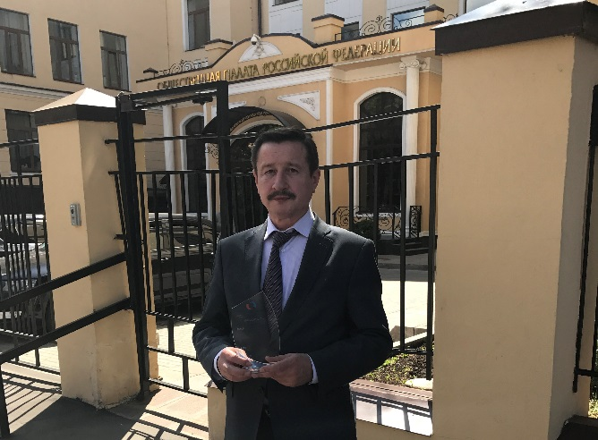антимонопольной службы, а также рядом других федеральных ведомств и профильных комитетов ГД, были представлены результаты работы по докладам Президенту Российской Федерации.

**В ходе IX Всероссийской конференции, проходившей 23-24 мая 2017 года в Москве, Уполномоченный по защите прав предпринимателей в Новосибирской области Виктор Вязовых был награжден благодарностью Титова Б.Ю. «За активное участие в нормотворческой деятельности на региональном уровне».**

Необходимо отметить, что мероприятия, организуемые аппаратом федерального бизнес-омбудсмена, позволяют обмениваться оперативной информацией и лучшими практиками в области защиты прав предпринимателей.

Участие в первом совместном форуме бизнес-омбудсменов России и Казахстана в рамках Евразийского экономического союза 2 сентября 2017 года позволило познакомиться с опытом коллег. Программа состояла из трех секций, где были обсуждены вопросы государственной политики обеспечения защиты прав и законных интересов предпринимателей двух стран в ходе уголовного и административного преследования, вопросы контрольно-надзорной деятельности и налоговой политики, а также административные и правовые барьеры, препятствующие двустороннему сотрудничеству между бизнесом Казахстана и России.

Одним из важных направлений совместной работы является участие в проектах по антикоррупционным практикам. Проект Совета Европы и Института Уполномоченного при Президенте РФ по защите прав предпринимателей ПРЕКОП действует в России с 2013 года. На рабочих встречах экспертов, региональных Уполномоченных, представителей аппарата Уполномоченного при Президенте РФ проходит обсуждение лучших практик по восстановлению прав предпринимателей. Эксперты, на основе мониторинга и анализа кейсов Уполномоченных, предлагают алгоритмы работы, которые впоследствии находят свое отражение в технических документах проекта в качестве рекомендаций для практической деятельности.

Так, в 2017 году помощник Уполномоченного Кириллов Д.Ю. принял участие в работе двух семинаров: «Контрольно-надзорные мероприятия на муниципальном уровне и их влияние на бизнес-процессы» и «Коррупционные практики, влияющие на процесс проведения закупок на муниципальном уровне в Российской Федерации».

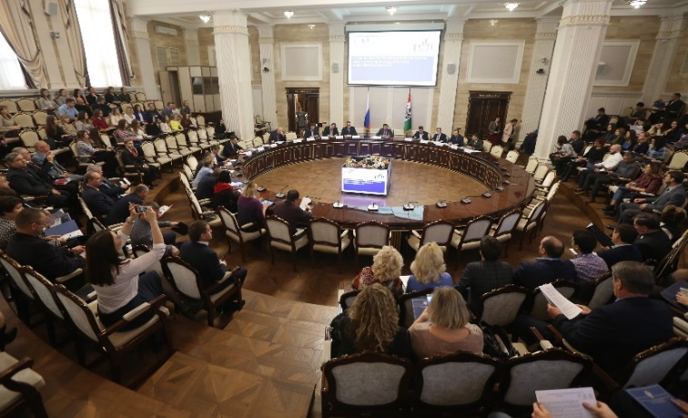31 октября 2017 года в рамках цикла региональных мероприятий в Новосибирской области была проведена конференция «Создание высокопроизводительных рабочих мест — Стратегия Роста для России и Новосибирской области». Инициаторами выступили Уполномоченный при Президенте РФ по защите прав предпринимателей и Общероссийский народный фронт. Участниками стали около трехсот человек – представители общественных организаций, органов государственной власти, бизнеса и научного сообщества.

В рамках мероприятия были подняты вопросы социальной значимости, методологии подсчета и статистики ВПРМ, потенциал создания и основные проблемы, сдерживающие рост ВПРМ в регионе.

Увеличение числа высокопроизводительных рабочих мест - одна из приоритетных задач долгосрочной государственной экономической политики, определенная Указом Президента РФ от 07.05.2012 № 596.

В качестве официальной методики расчета ВПРМ в настоящее время применяется методика, утвержденная приказом Росстата. «Деловой Россией» была предложена другая методика, согласно которой высокопроизводительными рабочими местамипризнаются все рабочие места в организациях, в которых производительность труда выше целевого значения.

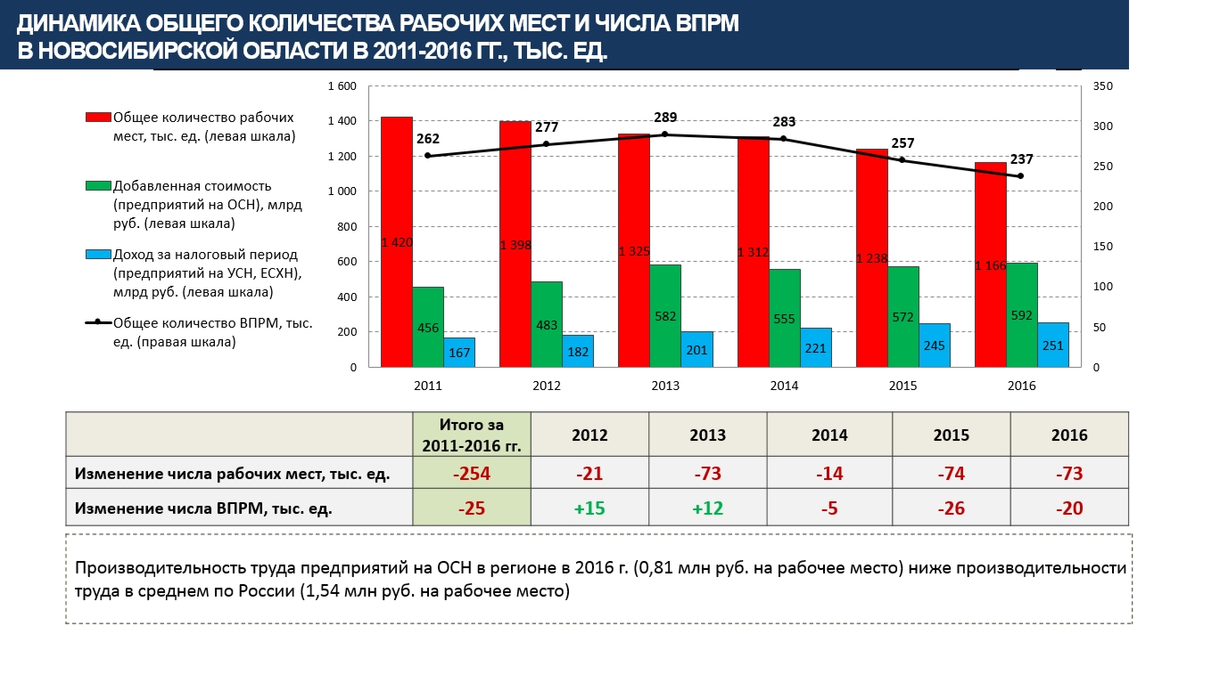В 2016 году в Новосибирской области насчитывалось 1,2 миллиона рабочих мест, 237 тысяч или 20% из которых являются высокопроизводительными. Оба показателя имеют тенденцию к снижению.

Доход предприятий при этом возрастает. Однако, производительность труда предприятий на общей системе налогообложения в регионе в 2016 г. (0,81 млн руб. на рабочее место) ниже производительности труда в среднем по России (более 1,5 млн руб. на рабочее место).

Лидерами по числу рабочих мест в Новосибирской области в 2016 году были торговля (291 тыс.) и операции с недвижимым имуществом (202 тыс.). В топ-10 из отраслей обрабатывающей промышленности вошла только пищевая промышленность (49 тыс.).

По числу ВПРМ лидируют операции с недвижимым имуществом (31 тыс.), сельское хозяйство (29,5 тыс.) и торговля (27 тыс.). В десятку лидеров также вошли производство электрооборудования, металлургия и пищевая промышленность, но их показатели вдвое ниже трех отраслей-лидеров.

По объему добавленной стоимости лидирует торговля (206 млрд руб.). За ней с большим отрывом следуют операции с недвижимым имуществом, транспорт и связь, строительство. Пищевая промышленность с объемом добавленной стоимости в 23 млрд руб. и металлургия (20 млрд руб.) отстают от торговли в 9 раз.

По доле ВПРМ в общем числе рабочих мест лидирует производство кокса и нефтепродуктов (83%). Из отраслей обрабатывающей промышленности в числе лидеров по доле ВПРМ: производство электрооборудования, металлургия, химическая промышленность и машиностроение.

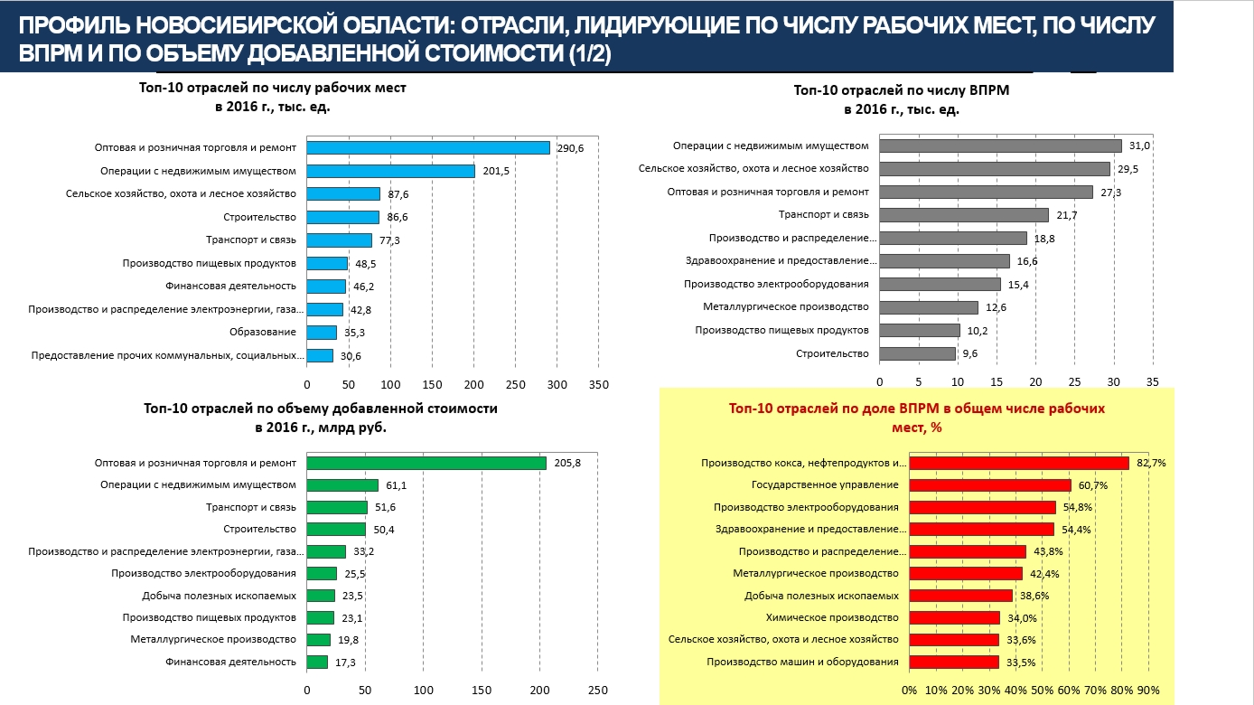

В качестве основных системных решений на региональном и федеральном уровне, направленных на стимулирование бизнеса к созданию ВПРМ в рамках конференции были обозначены: снижение ставок по кредитам, налогового бремени, конечных тарифов на услуги инфраструктурных монополий, административного и уголовного давления на бизнес. Также необходимо совершенствование судебной системы, пространственное развитие территорий, активизация и введение в коммерческий оборот «спящих» государственных имущественных и земельных активов.

Участниками были рассмотрены кластерные проекты, реализация ключевых проектов АСИ, направленных на создание условий для профессионального развития. Также был поднят ряд важных вопросов, касающихся дефицита квалифицированных кадров на рынке труда, повышения производительности труда, создания высокопроизводительных рабочих мест в сфере услуг. С докладами выступили: заместитель министра экономического развития Новосибирской области Виталий Шовтак, сопредседатель регионального штаба Общероссийского народного фронта, председатель Новосибирского отделения «ОПОРА РОССИИ» Сергей Соколов, руководитель представительства Агентства стратегических инициатив в СФО Илья Воронов, проректор по стратегическому развитию и внешним связям Новосибирского государственного университета экономики и управления Павел Новгородов, сопредседатель Совета регионального отделения «Деловая Россия» Евгений Бурденюк.

По итогам конференции все предложения были внесены в резолюцию. Документ принят и подписан: заместителем Губернатора Анатолием Соболевым, Уполномоченным по защите прав предпринимателей Виктором Вязовых и сопредседателем регионального штаба ОНФ Сергеем Соколовым. С рекомендациями и предложениями по реализации потенциала Новосибирской области в части создания ВПРМ резолюция была направлена в адрес Уполномоченного при Президенте РФ по защите прав предпринимателей Титова Б.Ю.

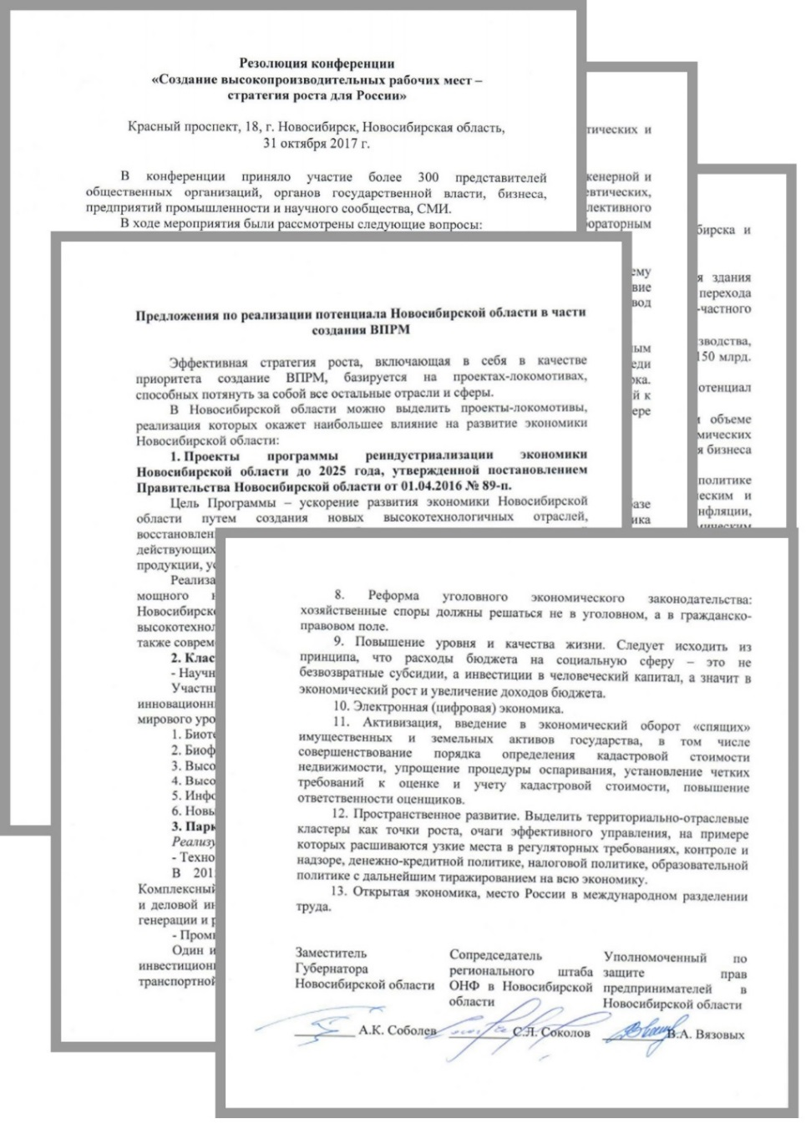

В 2017 году осуществлялось межрегиональное сотрудничество с уполномоченными Сибирского федерального округа, которое реализовывалось в обмене опытом по наиболее острым ситуациям, требующим защиты нарушенных прав предпринимателей, и по наиболее актуальным проблемам правового регулирования.

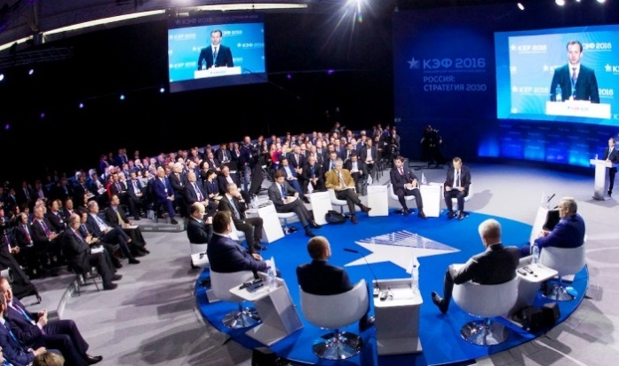22 апреля Уполномоченный по защите прав предпринимателей в Новосибирской области принял участие в «Саммите бизнес-омбудсменов Сибири и Дальнего Востока: бизнес и власть – от спора к диалогу», который состоялся в рамках Красноярского экономического форума.

Сам форум был посвящен обсуждению стратегических направлений развития России на среднесрочную перспективу, а также внедрению современных управленческих технологий. Площадки посетили более 5 тысяч человек из 20 стран мира и свыше 50 регионов России. За три дня работы форума состоялось более 100 мероприятий, в том числе 65 дискуссионных площадок.

Региональные Уполномоченные, представители органов власти и территориальных ведомств обсудили текущую ситуацию в области организации мер для комфортного делового климата.

В дискуссиях приняли участие заместитель председателя Правительства РФ Аркадий Дворкович, министр экономического развития РФ Максим Орешкин, руководители федеральных министерств и ведомств, полномочный представитель Президента в СФО Сергей Меняйло, губернаторы регионов, руководители крупнейших промышленных компаний, представители экспертного сообщества, общественных организаций.

В целях обеспечения учета интересов предпринимательского сообщества, в 2017 году было продолжено взаимодействие Уполномоченного с территориальными органами федеральных органов исполнительной власти, органами законодательной и исполнительной власти, органами местного самоуправления, общественными объединениями предпринимателей.

В отчетном периоде Уполномоченным продолжена работа в составе Координационного совета по защите прав предпринимателей при полномочном представителе Президента РФ в Сибирском федеральном округе, на площадке которого осуществляется взаимодействие региональных уполномоченных, органов исполнительной власти регионов Сибирского федерального округа, территориальных органов федеральных органов исполнительной власти и бизнес-сообщества.

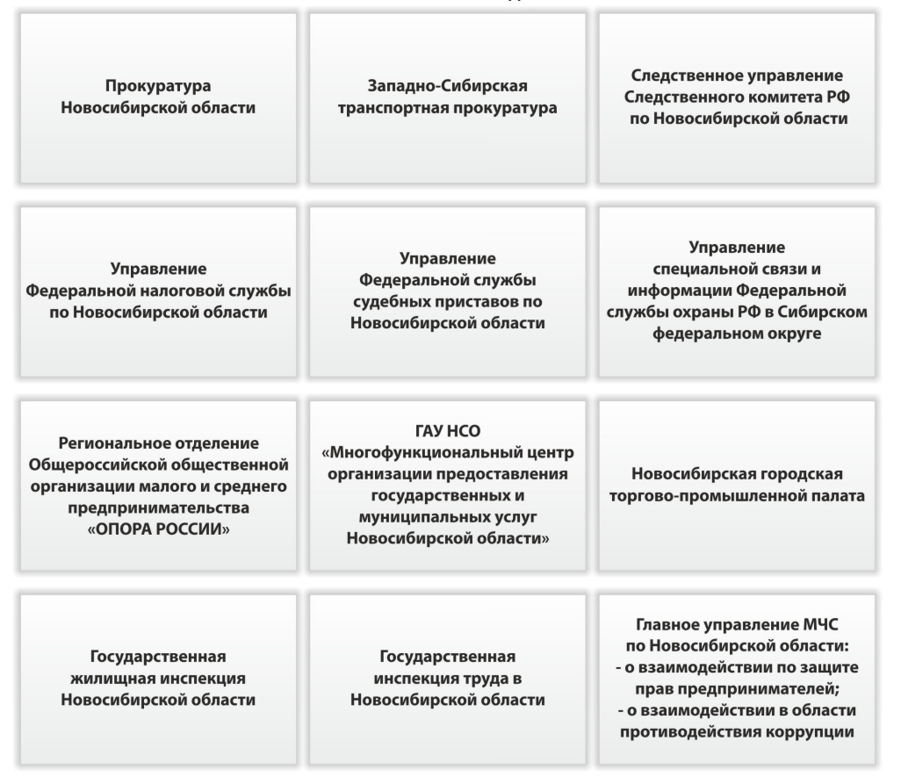**Соглашения о взаимодействии**

В 2017 году подписано соглашение с Управлением специальной связи и информации Федеральной службы охраны РФ в Сибирском федеральном округе. Предметом Соглашения является взаимодействие сторон, направленное на совершенствование системы анализа социально-экономических процессов; участие в рамках информационной поддержки деятельности ситуационного центра полномочного представителя Президента РФ в Сибирском федеральном округе в исследованиях в сфере экономических и социальных процессов и явлений; проведение социологических и экспертных опросов по социально-экономической тематике; обмен информационными материалами; обеспечение развития государственной системы правовой информации, в том числе в рамках реализации государственных программ.

Также в отчетном периоде были заключены соглашения с региональным отделением Общероссийской общественной организации малого и среднего предпринимательства "ОПОРА РОССИИ", с Главным управлением МЧС России по Новосибирской области в области противодействия коррупции.

Механизмы взаимодействия, устанавливаемые в соглашениях, позволяют повысить эффективность работы, направленной на обеспечение гарантий государственной защиты прав и законных интересов предпринимателей, создание комфортных условий для развития предпринимательской и инвестиционной деятельности.

Такое сотрудничество предполагает: обмен информацией о нарушениях прав субъектов предпринимательской деятельности; внесение предложений в рамках совершенствования действующего законодательства; проведение совместных мероприятий, круглых столов, совещаний и семинаров по вопросам защиты бизнеса; изучение и экспертную оценку материалов по фактам выявленных нарушений прав предпринимателей в целях выработки предложений по безопасности предпринимательской деятельности и т.д.

Уполномоченный по защите прав предпринимателей входит в состав общественных советов при Управлении Федеральной службы судебных приставов по Новосибирской области, Прокуратуре Новосибирской области, является участником заседаний Общественного совета по защите малого и среднего бизнеса при Западно-Сибирской транспортной прокуратуре, Общественно-консультативного совета при Сибирском таможенном управлении.

Формируемые площадки позволяют оперативно реагировать на случаи нарушения прав предпринимателей, контролировать ход устранения выявленных нарушений, непосредственно участвовать в разработке предложений и рекомендаций.

Взаимодействие Уполномоченного с органами прокуратуры является базовой основой для защиты прав и законных интересов предпринимательского сообщества.

Например, по инициативе бизнес-омбудсмена на заседании Общественного совета при Западно-Сибирской транспортной прокуратуре были рассмотрены вопросы, связанные с несовершенством законодательства, регламентирующего деятельность авиации общего назначения и сложившейся правоприменительной практики. Системные проблемы касаются земельных отношений, в частности, запрета на использование общедоступных земельных участков, находящихся в государственной и муниципальной собственности, для осуществления ознакомительных полетов, запрета на использование земель сельскохозяйственного назначения для размещения посадочных площадок, чрезмерных требований к авиации общего назначения (которая, по большей части, представляет собой легкие и сверхлегкие частные воздушные суда, в том числе безмоторные воздушные суда - планеры, парапланы, дельтапланы). Противоречия и неполная нормативная правовая база существенно препятствуют развитию предпринимательской деятельности в данной сфере.

На заседания Общественного совета при Прокуратуре Новосибирской области дважды выносились проблемы, касающиеся наружной рекламы и установки рекламных конструкций. По результатам в июне 2017 года городской прокуратурой внесен протест на приказ комитета рекламы и информации мэрии города Новосибирска от 21.08.2015 № 4 «Об утверждении порядка внесения изменений в Схему размещения рекламных конструкций на территории города Новосибирска», поскольку нормативный акт принят комитетом с превышением полномочий.

В аппарате Уполномоченного по защите прав предпринимателей в Новосибирской области c 2015 года на рассмотрении находится обращение ООО УК «Пассим» о неправо­мерных действиях должностных лиц администрации Мичуринского сельсовета Новосибирского района и МУП «Дирекция Заказчика ЖКХ п. Мичуринский», выразившихся в отключении от водо­снабжения занимаемых заявителями помещений в промышленной зоне п. Элитный Новосибирского района Новосибирской области. 23.05.2014 муниципальное предприятие, без уведомления ООО УК «Пассим», прекратило холодное водоснабжение объектов предпринимателя.

Решением арбитражного суда Новосибирской области от 21.01.2016 МУП обязано в течение 10 (десяти дней) с момента вступления решения в законную силу восстановить бесперебойное водоснабжение занимаемых заявителями помещений, существовавшее до момента незаконного отключения от коммунального водопровода.

В связи с неисполнением решения суда возбуждено исполнительное производство.

Указанное дело находится также на контроле прокуратуры Новосибирской области: контролируется ход исполнения решения суда.

Более того, по результатам проверки прокурора Новосибирского района следственным отделом по городу Обь СУ СК РФ по Новосибирской области в отношении руководства МУП «ДЗ ЖКХ поселка Мичуринский» возбуждено беспрецедентное уголовное дело по ч. 2 ст. 169 УК РФ (воспрепятствование законной предпринимательской деятельности).

**Уполномоченный входит в состав ряда комиссий и советов, работа которых направлена на улучшение условий ведения предпринимательской деятельности на территории Новосибирской области:**

- Экспертный совет по оценке регулирующего воздействия нормативных правовых актов Новосибирской области и их проектов при Министерстве экономического развития Новосибирской области;

- Совет по содействию развития конкуренции в Новосибирской области;

- Межотраслевой совет потребителей по вопросам деятельности субъектов естественных монополий при Губернаторе Новосибирской области;

- Координационный совет по вопросам обеспечения поэтапного доступа социально ориентированных некоммерческих организаций, осуществляющих деятельность в социальной сфере, к бюджетным средствам, выделяемым на предоставление социальных услуг населению в Новосибирской области;

- Комиссия по координации работы по противодействию коррупции в Новосибирской области;

- Комиссия по лицензированию деятельности по управлению многоквартирными домами на территории Новосибирской области;

- Рабочая группа по совершенствованию контрольно-надзорной деятельности на территории Новосибирской области;

- Рабочая группа по улучшению показателей Национального рейтинга состояния инвестиционного климата в Новосибирской области;

- Рабочие группы по рассмотрению обращений инвесторов;

- Рабочая группа по взаимодействию с бизнес сообществами, общественными организациями (объединениями) Управления Роспотребнадзора по Новосибирской области.

В 2017 году бизнес-омбудсмен вошел в состав Межотраслевого совета по вопросам деятельности субъектов естественных монополий. Целью деятельности Совета является доведение до сведения областных исполнительных органов государственной власти Новосибирской области в области государственного регулирования тарифов и субъектов естественных монополий позиции потребителей, достижение баланса интересов потребителей и субъектов естественных монополий, обеспечивающего доступность реализуемых субъектами естественных монополий товаров и услуг для потребителей.

**В рамках соглашения о взаимодействии с Государственным автономным учреждением Новосибирской области «Многофункциональный центр организации предоставления государственных и муниципальных услуг Новосибирской области» удалось решить проблему индивидуального предпринимателя, отбывающего наказание в виде лишения свободы в исправительной колонии.**

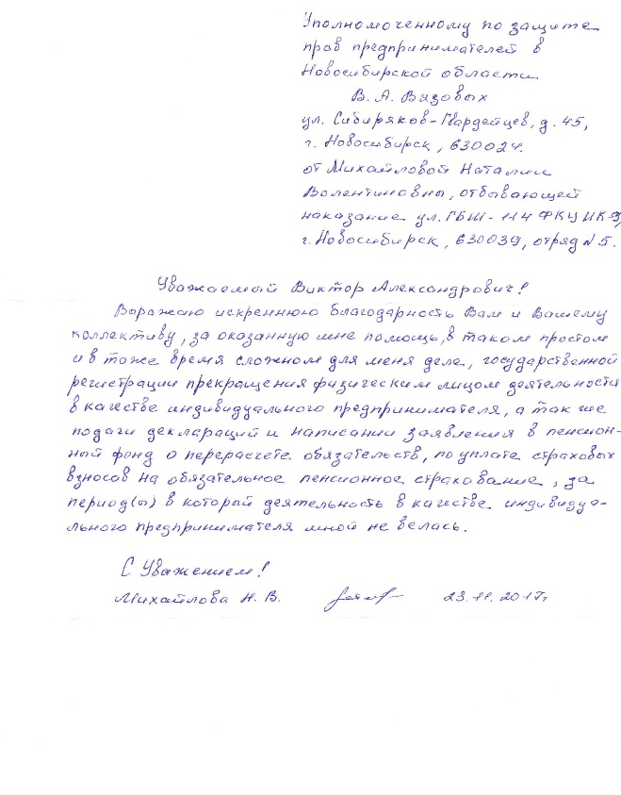 **Предприниматель обратилась в налоговый орган с заявлением о государственной регистрации прекращения физическим лицом деятельности в качестве индивидуального предпринимателя, засвидетельствовав свою подпись на заявлении начальником колонии. Однако, налоговым органом отказано в государственной регистрации прекращения деятельности в связи с тем, что полномочия начальников мест лишения свободы по совершению нотариального действия в виде свидетельствования подписи на заявлениях о государственной регистрации прекращения физическим лицом деятельности в качестве индивидуального предпринимателя действующим законодательством не предусмотрено, несмотря на наличие у указанных должностных лиц права нотариального удостоверения доверенностей.**

**Денежные средства для оплаты удостоверения своей подписи в нотариальном порядке у женщины отсутствовали. При этом, ей продолжали начисляться страховые взносы на обязательное пенсионное страхование, что увеличивало практически безнадежную к взысканию задолженность перед бюджетом.**

**Изучив законодательство, был найден выход из ситуации: помимо сдачи документов в налоговую службу лично, возможна их передача через МФЦ. Был организован выезд сотрудника МФЦ в исправительную колонию к заявителю с целью приема документов на государственную регистрацию прекращения физическим лицом деятельности в качестве индивидуального предпринимателя, прекращение деятельности зарегистрировано.**

**Фактически создана новая практика - открытие «выездного окна» МФЦ в исправительных учреждениях.**

В рамках взаимодействия с Законодательным Собранием Новосибирской области в 2017 году сотрудники аппарата присутствовали на заседаниях комитетов и комиссий.

Уполномоченный и его представители дважды принимали участие в заседаниях комитета по транспортной, промышленной и информационной политике, на которых рассматривались вопросы регулирования тарифов в сфере пассажирских перевозок и предоставления субсидий для возмещения недополученных доходов при организации перевозки пассажиров «льготной» категории.

На заседании комитета по социальной политике, здравоохранению, охране труда и занятости населения Уполномоченный принял активное участие в обсуждении [проекта закона Новосибирской области «Об установлении коэффициента, отражающего региональные особенности рынка труда на территории Новосибирской области, на 2018 год».](http://sovet.nso.ru/php/sovetprav_files/files/2%20Zakon%20Ustanovl%20koef%281%29.rtf)

В рамках взаимодействия с мэрией города Новосибирска Уполномоченный входит в состав инвестиционного Совета города Новосибирска, руководитель аппарата Уполномоченного – Экспертного совета по оценке регулирующего воздействия проектов муниципальных нормативных правовых актов города Новосибирска, устанавливающих новые или изменяющих ранее предусмотренные муниципальными нормативными правовыми актами города Новосибирска обязанности для субъектов предпринимательской и инвестиционной деятельности, и экспертизе муниципальных нормативных правовых актов города Новосибирска, затрагивающих вопросы осуществления предпринимательской и инвестиционной деятельности, помощник Уполномоченного участвует в заседаниях комиссии по научно-производственному развитию и предпринимательству Совета депутатов города Новосибирска.

В течение года продолжалось активное взаимодействие Уполномоченного с ведущими предпринимательскими объединениями.

Так, 1 марта 2017 года аппарат Уполномоченного принял участие в первом заседании Комитета по улучшению инвестиционного климата Новосибирского отделения ООО МСП «Опора России». Участники обсудили вопросы доступа предпринимателей к земельным ресурсам в регионе, перечень целевых моделей упрощения процедур для бизнеса в части регистрации прав собственности и кадастрового учета (утверждены распоряжением Правительства РФ 31 января 2017 г.), а также новую редакцию областного закона о регулировании земельных отношений, вступившего в силу с 1 января 2017 года.

12 апреля 2017 года в рамках Межрегиональной выставки FoodService/Beer Expo в МВК «Новосибирск Экспоцентр» состоялся VI Отраслевой форум «Актуальные проблемы и перспективы рынка пива». Региональный бизнес-омбудсмен принял участие в панельной дискуссии «Изменения регуляторной среды и повышение стандартов качества».

24 октября состоялся семинар для предпринимателей по теме «Антикоррупционная политика организации». Мероприятие было организовано аппаратом Уполномоченного по защите прав предпринимателей в Новосибирской области совместно с Союзом «Новосибирская торгово-промышленная палата». Слушателям была представлена информация об антикоррупционной экспертизе нормативных правовых актов, как современном инструменте взаимодействия бизнеса и государства в пресечении коррупциогенных фактов в законодательных актах; коррупционных рисках в разных направлениях деятельности организации: конкурсные процедуры, контрольно-надзорная деятельность. В заключение слушателям была представлена презентация о формировании антикоррупционной политики организации.

Наиболее значимым аспектом сотрудничества является консолидация усилий по выработке решений по системным проблемам в предпринимательской сфере.

Одним из таких примеров является совместная работа регионального аппарата Уполномоченного по защите прав предпринимателей и Новосибирского отделения «Деловой России» по проблемам, связанным с применением Федерального закона от 07.08.2001 № 115-ФЗ «О противодействии легализации (отмыванию) доходов, полученных преступным путем, и финансированию терроризма».

Сторонами было обеспечено широкое информирование и консультационная поддержка предпринимателей, 8 ноября 2017 года в мэрии города Новосибирска прошел круглый стол «Правила ведения бизнеса в условиях ФЗ-115», также данный вопрос был рассмотрен в рамках Сибирского экономического форума 16 ноября 2017 года.

На мероприятиях отмечалось, что вопрос блокировки счетов предпринимателей - очень серьезная проблема, которая существенно ухудшает положение предприятий малого и среднего бизнеса, может повлечь остановку и затруднения в деятельности, отрицательно сказывается на стабильности организации. Если обратиться к положению Центробанка РФ № 375-п, то в нем прописано 126 причин, по которым транзакция может быть признана подозрительной. Перечень очень внушительный, при этом признаки, указывающие на необычный характер сделки, размыты - и практически любая нестандартная ситуация может быть воспринята кредитными организациями как сомнительная. Если организация или индивидуальный предприниматель дважды подверглись данной процедуре, то они автоматически заносятся в «черный список». А механизма, как из него выйти, не существует.

Уполномоченный при Президенте РФ по защите прав предпринимателей Борис Титов обратился к Председателю Центрального Банка России Эльвире Набиуллиной с письмом о необходимости выработать балансирующий механизм, который позволил бы эффективно исправлять ошибочные действия банков, выражающиеся в необоснованных отказах от совершения расчетных операций и заключения договорных отношений.

  В декабре Центральный Банк России сообщил, что кредитным организациям даны дополнительные методические рекомендации, направленные на исключение случаев отказа клиентам по «формальным» основаниям. Кроме того, был создан механизм «реабилитации» клиентов банков, в том числе путем взаимодействия клиентов и уполномоченных должностных лиц банков по рассмотрению соответствующих жалоб, а также удаления ранее направленных сведений в Росфинмониторинг. Информация о такой «реабилитации» будет доводиться до всех кредитных организаций. Также Центральным Банком совместно с Росфинмониторингом подготовлены предложения по внесению изменений в Федеральный закон № 115-ФЗ. Предлагается установить возможность использования информации об отказах только для определения степени (уровня) риска клиента; закрепить механизм «реабилитации» на законодательном уровне; создать «вторую инстанцию», рассматривающую жалобы клиентов с участием Банка России и Росфинмониторинга.

В 2017 году продолжилось взаимодействие с Адвокатской палатой Новосибирской области. 7 апреля состоялась рабочая встреча регионального Уполномоченного по защите прав предпринимателей Виктора Вязовых с Президентом Адвокатской палаты Новосибирской области Андреем Жуковым.

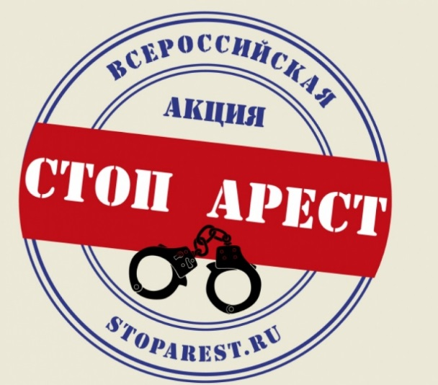 Основная тема встречи была посвящена всероссийской акции «СтопАрест», которая предполагает одновременную подачу ходатайств о пересмотре меры пресечения предпринимателям, находящимся в СИЗО. Акция проводилась по инициативе Уполномоченного при Президенте РФ по защите прав предпринимателей Бориса Титова, организатором являлся общественный омбудсмен по вопросам, связанным с нарушением прав предпринимателей при применении меры пресечения и исполнении приговора, предусматривающего наказание, связанное с лишением свободы, Александр Хуруджи, при поддержке Общественной Наблюдательной Комиссии РФ и Федеральной адвокатской палаты РФ. Региональная палата поддержала эту идею и рекомендовала новосибирским адвокатам заявить такие ходатайства об изменении меры пресечения в виде заключения под стражу на более мягкую, не только в суды, но и следователям.

10 апреля в рамках акции Уполномоченный по защите прав предпринимателей совместно с адвокатом, экспертом pro bono Яровым П.Б. посетил Следственный изолятор № 1 ГУФСИН России по Новосибирской области, где встретился с предпринимателями, заключенными под стражу.

Выстраивается конструктивное взаимодействие Уполномоченного по защите прав предпринимателей в Новосибирской области с научным сообществом. Совместными усилиями проводятся форумы для субъектов малого и среднего предпринимательства, обучающие семинары, круглые столы, рабочие встречи и совещания по обсуждению актуальных проблем предпринимательства, а также точек роста бизнеса на территории региона.

Так, 27 апреля 2017 года на площадке Новосибирского государственного университета экономики и управления состоялся Единый информационный день предпринимателей. В мероприятии приняли участие субъекты малого и среднего предпринимательства, представители научной сферы и органов власти. Основными темами обсуждения стали актуальные вопросы налоговой политики в сфере предпринимательства.

Спикеры рассказали о проблемах проведения налоговых проверок субъектов, не использующих общую систему налогообложения, об основаниях и порядке проведения выездных налоговых проверок, о судебной и административной практике обжалования налоговых проверок, а также ответили на вопросы участников круглого стола.

26 мая 2017 года на базе НГУЭУ прошел Всероссийский фестиваль науки в Новосибирской области, включающий в себя мероприятия для молодых предпринимателей, открытые лекции для студентов и школьников, выставки-презентации учебной и научной литературы по предпринимательству, мастер-классы и многое другое. Ключевым мероприятием стал круглый стол «Высшее образование: ожидание и реальность. Компетенции предпринимателя», в котором приняли участие руководство и преподаватели вузов, представители предприятий реального сектора экономики, студенты старших курсов, магистранты и аспиранты.

15 сентября сотрудники аппарата Уполномоченного по защите прав предпринимателей в Новосибирской области выступили на семинаре для государственных и муниципальных служащих в рамках программы повышения квалификации «Контрольно–надзорная деятельность органов государственной власти (органов местного самоуправления), уполномоченных на осуществление государственного (муниципального) контроля и надзора», которая прошла в Сибирском институте управления – филиале Российской академии народного хозяйства и государственной службы при Президенте РФ.

Программа курса включала в себя такие актуальные темы, как: реформа контрольной и надзорной деятельности; правовая регламентация контрольно-надзорной деятельности; соблюдение прав юридических лиц, индивидуальных предпринимателей при осуществлении государственного, муниципального контроля; ответственность проверяющих и проверяемых лиц; организация и проведение публичных обсуждений результатов правоприменительной практики; правила ведения единого реестра проверок; межведомственное информационное взаимодействие; внедрение системы оценки результативности и эффективности.

      Также в 2017 году было положено начало сотрудничества в рамках экспертной работы. Для более глубокого рассмотрения обращений предпринимателей, которые носят системный характер и существенно отражаются на предпринимательском климате Новосибирской области, к анализу ситуаций привлекались научные сотрудники институтов.

Так, по просьбе Уполномоченного Шерстобоевым О.Н., канд. юрид. наук, заведующим кафедрой административного, финансового и корпоративного права Новосибирского государственного университета экономики и управления, был проведен анализ ситуации, сложившейся с осуществлением контроля за правильностью исчисления и полнотой уплаты налогов и сборов, и даны соответствующие рекомендации.

Как указывалось выше, ведущим научным сотрудником Института экономики и организации промышленного производства Сибирского отделения Российской академии наук, к.э.н. Чурашевым В.Н. дано заключение на постановление Правительства Российской Федерации № 895 «О достижении на территориях Дальневосточного федерального округа базовых уровней цен (тарифов) на электрическую энергию (мощность)».

**1.4. Информационное обеспечение деятельности Уполномоченного по защите прав предпринимателей в Новосибирской области**

Согласно Закону Новосибирской области «Об Уполномоченном по защите прав предпринимателей в Новосибирской области» одной из задач Уполномоченного является информирование населения Новосибирской области о соблюдении и защите прав и законных интересов субъектов предпринимательской деятельности.

Основным инструментом информирования является официальный сайт Уполномоченного (www.ombudsmanbiz.nso.ru), который по структуре соответствует типовым требованиям, предъявляемым к официальным сайтам органов государственной власти, а также целям и задачам деятельности института Уполномоченного.

Необходимо отметить, что сайт адаптирован к просмотру на мобильных устройствах. Навигация для пользователей удобна, логична и проста, интересующую информацию можно найти не более, чем в «3 клика».

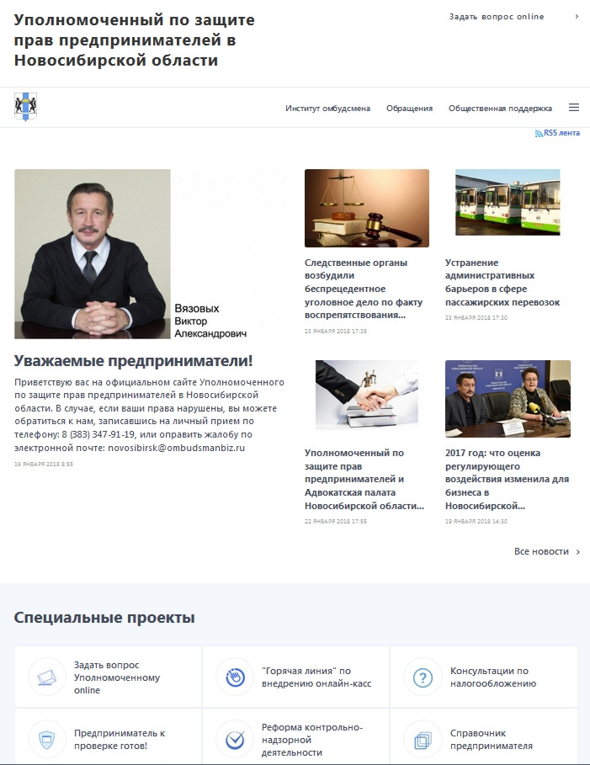

Актуализация сайта осуществляется на регулярной основе. Основной блок занимают новостные материалы: анонсы, мероприятия, промежуточные материалы о результатах деятельности аппарата, истории успеха, обзоры обращений предпринимателей, изменения в региональном и федеральном законодательстве. В течение отчетного периода в разделе «Новости» была размещена 131 публикация.

Разработан сервис, благодаря которому любой пользователь может оформить подписку на новости, и таким образом всегда быть в курсе последних событий в сфере бизнеса.

В числе специальных проектов для предпринимателей:

* «Задать вопрос Уполномоченному online», данный ресурс носит информационно-справочный характер и позволяет предпринимателям в онлайн формате получить первичную правовую консультацию;
* «Предприниматель к проверке готов!»;
* **«**Реформа контрольной и надзорной деятельности» (раздел создан в 2017 году), в котором размещена подробная информация о реализации приоритетного проекта на территории Новосибирской области;
* «Справочник предпринимателя» - полезная информация правового или экономического характера: статьи, информационные письма, инструкции и памятки, подготовленные сотрудниками аппарата, а также экспертами Уполномоченного, доступные для скачивания.

Новый раздел «Участвуйте» призван привлечь внимание предпринимателей к процедуре оценки регулирующего воздействия и экспертизы НПА, как эффективного инструмента в снижении административной нагрузки. Здесь же представлены успешные практики Уполномоченного.

В шаблоне сайта размещены ссылки-баннеры на проекты и интернет-ресурсы, которые могут быть полезны для предпринимателей региона.

В рамках интернет продвижения обеспечено присутствие в геосервисах: 2ГИС, Яндекс.карты, Google.maps.

Для регулярного мониторинга эффективности и оптимизации сайта в июне 2014 года был установлен счетчик: Яндекс.Метрика. Также в 2017 году подключен новый аналитический сервис «Спутник».

Количество визитов на сайт Уполномоченного насчитывает более 10 000 за 2017 год.

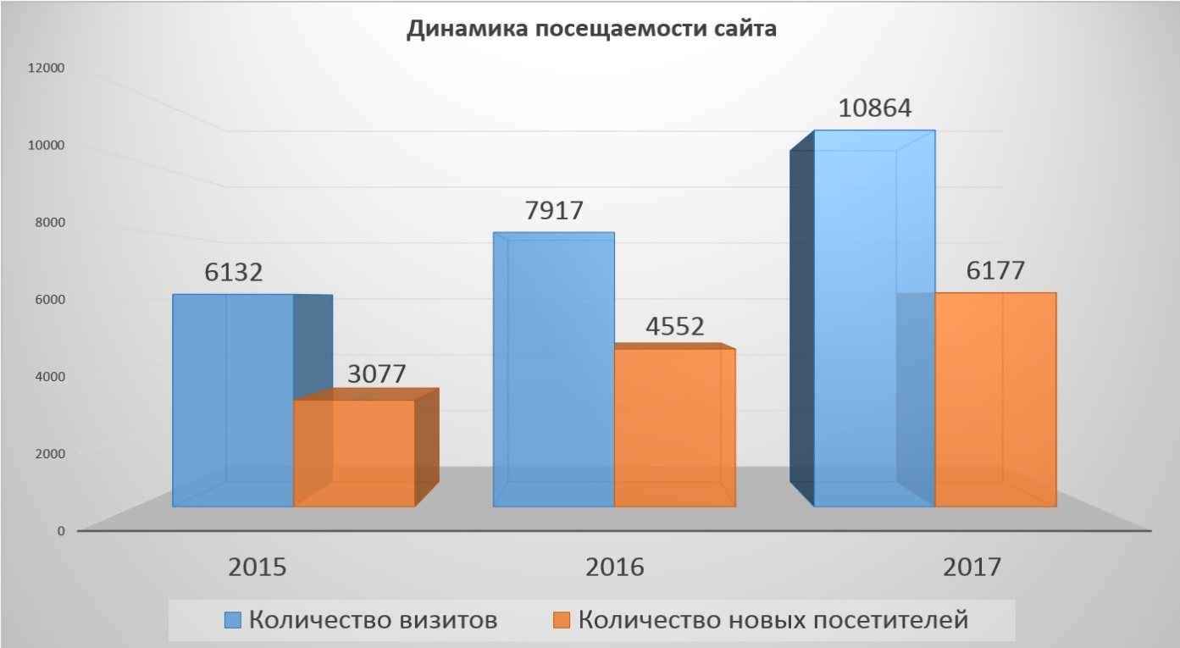На основании статистических данных можно отметить постоянную положительную динамику посещаемости сайта. Так, в 2017 году (по сравнению с 2016 годом) количество визитов на сайт увеличилось на 37%, количество новых посетителей на 36% (по данным Яндекс.Метрика).

Информация о деятельности регионального Уполномоченного/прямые ссылки на официальный сайт содержатся на порталах:

* Правительства Новосибирской области,
* Законодательного Собрания Новосибирской области,
* Малого и среднего предпринимательства Новосибирской области,
* Малого и среднего предпринимательства Новосибирска,
* Муниципальных районов и городских округов Новосибирской области.

Необходимо отметить, что наиболее важные материалы о деятельности регионального Уполномоченного, после прохождения жесткого отбора в пресс-службе Уполномоченного при Президенте РФ по защите прав предпринимателей, публикуются на федеральном сайте (www.ombudsmanbiz.ru). Так, в 2017 году было размещено 37 пресс-релиза (подготовленных в соответствии с установленными требованиями PR-департамента к размещению публикаций), 9 материалов - в рубрике «Истории успеха».

Участие Уполномоченного в заседаниях круглых столов по проблемам предпринимателей, в работе совещательных структур при исполнительных органах государственной власти Новосибирской области, территориальных управлениях федеральных органов власти, мероприятия, организованные аппаратом Уполномоченного, и другая деятельность регулярно отражается не только на официальном сайте, но и на имеющихся партнерских ресурсах, в средствах массовой информации.

Сотрудничество Уполномоченного со средствами массовой информации строится на безвозмездной основе, поэтому большое значение уделяется оперативности подготовки материалов для СМИ, актуальности тематики. Работа включает в себя: подготовку пресс-релизов, в том числе анонсов мероприятий, рассылку актуальных новостей, предоставление информации по запросам, проведение интервью, подготовку комментариев, участие в пресс-конференциях.

Так, 14.04.2017 Уполномоченный по защите прав предпринимателей принял участие в брифинге на тему «Что оценка регулирующего воздействия изменила для бизнеса?», который состоялся в пресс-центре Правительства Новосибирской области. Представители Минэкономразвития региона и бизнес-омбудсмен разъяснили, как работает ОРВ и какую помощь оценка оказывает бизнесу.

10.05.2017 в прямом эфире телеканала «Россия 24/ГТРК Новосибирск» (пресс-центр ГТРК «Встречи на Вертковской») состоялась пресс-конференция: введение онлайн-касс для предпринимателей, в которой приняли участие Уполномоченный по защите прав предпринимателей в НСО, заместитель министра промышленности, торговли и развития предпринимательства НСО, начальник контрольного отдела УФНС России по НСО.

26.05.2017 бизнес-омбудсмен принял участие в деловом завтраке, организованном издательским домом «Советская Сибирь». В рамках круглого стола «Бизнес-климат, как он есть» представители власти, Уполномоченный и предприниматели обсудили: с какими барьерами сталкиваются те, кто открывает свое дело, как преодолевают сложности, и какую господдержку оказывает регион.

17.08.2017 на площадке дискуссионного клуба в пресс-центре ИД «Комсомольская правда» специалисты строительной отрасли, депутаты горсовета, представители регионального правительства и Уполномоченный по защите прав предпринимателей обсудили влияние новых законов на работу строительной отрасли, в связи с внесением ряда поправок в Федеральный закон от 30.12.2004 года № 214-ФЗ.

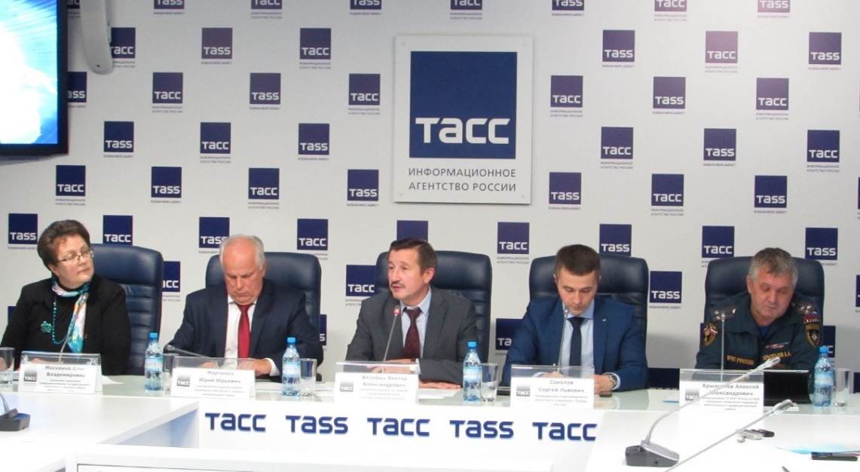03.10.2017 в пресс-центре федерального информационного агентства ТАСС Уполномоченный по защите прав предпринимателей провел пресс-конференцию, посвященную условиям ведения бизнеса в Новосибирской области и предварительным итогам реформы контрольно-надзорной деятельности. Также в мероприятии приняли участие представители общественных деловых объединений, регионального правительства, контрольно-надзорных органов.

Пресс-конференция «Бизнес и административные барьеры: результаты реформы госконтроля» 3 октября 2017 года

О степени интенсивности и охвате разъяснительной работы свидетельствует тот факт, что на протяжении 2017 года было обеспечено регулярное освещение федеральными и региональными средствами массовой информации деятельности Уполномоченного по защите прав предпринимателей в Новосибирской области.

По данным медиамониторинга аппарата федерального бизнес-омбудсмена количество упоминаний в печатных изданиях, на электронных ресурсах и телевидении за отчетный период составило 721 информационный материал с привлечением следующих средств массовой информации:

телевизионных каналов: ГТРК «Новосибирск», «Россия 24», ОТС–ТВ, ТВК (Медиа холдинг);

печатных СМИ и интернет изданий: «Континент Сибирь», «Деловой квартал Новосибирск», Российская газета «Экономика Сибири», «Новая Сибирь», «Коммерсантъ Новосибирск», «Советская Сибирь», «Ведомости Законодательного Собрания Новосибирской области», «Честное слово», «РБК-Новосибирск», «Новосибирский городской сайт (ngs.ru)», «Infopro54.ru», «Тайга info», «Vestisibiri.ru», «Аргументы и Факты» (nsk.aif.ru), «БК54» (Бизнес курс), Все новости Новосибирской области (vn.ru), Ndn.info, Новости Новосибирска (novosibirsk-news.net), Tvoi54.ru, Gorodskoyportal.ru/novosibirsk, Монависта (novosibirsk.monavista.ru), NewsSib.ru, «Бизнес России. Новосибирская область» (novosibirsk.allbusiness.ru), БезФормата.Ru Новосибирск, Бердск онлайн (berdsk-online.ru), «Новости@Mail.ru», Новости@Rambler.ru, Newstes.ru, 123ru.net, Status-media.com, Госновости.РФ (gov-news.ru).

информационных агентств: Сибирское агентство новостей, ТАСС-Сибирь, РИА ФедералПресс, ИА Клерк.ру.

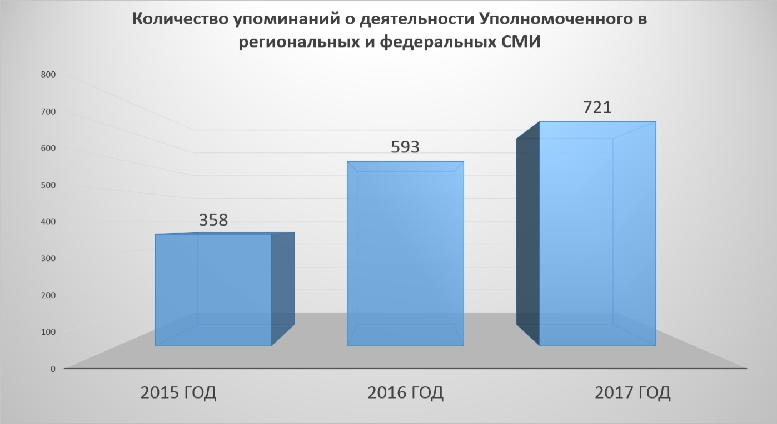Наиболее актуальными темами в 2017 году стали: реформа контрольно-надзорной деятельности, влияние процедуры оценки регулирующего воздействия на предпринимательский климат, устранение административных барьеров, необоснованное уголовное преследование предпринимателей, внедрение онлайн-касс, регулирование тарифов естественных монополий, проблемы в сфере регулярных пассажирских перевозок, а также вопросы, связанные с особенностями размещения нестационарных торговых объектов, рекламных конструкций, информационных вывесок.

Необходимо отметить, что информационная поддержка предпринимателей осуществляется в тесной взаимосвязи с общественным активом: общественными помощниками в муниципальных районах и городских округах, экспертами pro bono, Общественным советом. В том числе посредством регулярной e-mail рассылки: о деятельности аппарата, правах и обязанностях субъектов предпринимательской деятельности, изменениях федерального и регионального законодательства.

Также в течение года аппаратом Уполномоченного осуществлялась подготовка справочно-информационных материалов, которые размещались на официальном сайте, распространялись в 42 филиалах «Мои документы» ГАУ НСО «МФЦ», направлялись общественным помощникам в целях ознакомления субъектов предпринимательской деятельности в муниципальных образованиях.

В рамках мероприятий по антикоррупционному просвещению субъектов предпринимательской деятельности аппаратом Уполномоченного была подготовлена Памятка для предпринимателей «БИЗНЕС ПРОТИВ КОРРУПЦИИ». К юбилею Новосибирской области подготовлена брошюра «Частное предпринимательство в Новосибирской области: перекличка времен».

Таким образом, информационная политика Уполномоченного направлена не только на реализацию требований Федерального закона от 09.02.2009 № 8-ФЗ «Об обеспечении доступа к информации о деятельности государственных органов и органов местного самоуправления», но также имеет своей целью правовое просвещение широкого круга предпринимателей по вопросам защиты их прав и законных интересов, а также повышение среди населения престижа предпринимательства.

Актуальность просветительской работы в рамках развития предпринимательской инициативы и популяризации предпринимательства напрямую связана с приоритетами и стратегическим курсом социально-экономического развития страны.

**Раздел 2. ОСНОВНЫЕ ПРОБЛЕМЫ ПРЕДПРИНИМАТЕЛЬСТВА**

**2.1. Работа Уполномоченного по защите прав предпринимателей в Новосибирской области, связанная с проведением мероприятий по предотвращению нарушений прав и законных интересов субъектов предпринимательской деятельности**

Одним из основных направлений деятельности Уполномоченного по предотвращению нарушений прав и законных интересов субъектов предпринимательской деятельности является мониторинг разработки и принятия нормативных правовых актов, затрагивающих вопросы осуществления предпринимательской деятельности.

В рамках реализации указанного направления аппарат Уполномоченного участвует в процедурах оценки регулирующего воздействия проектов и экспертизы нормативных правовых актов Новосибирской области и муниципальных правовых актов.

Ежегодно количество правовых актов, рассмотренных аппаратом Уполномоченного в рамках указанных процедур, увеличивается: с 8 документов в 2014 году до 101 в 2017 году, в 2 раза в 2017 году по сравнению с 2016 годом.

В 2017 году было рассмотрено 47 проектов нормативных правовых актов Новосибирской области и действующих нормативных правовых актов Новосибирской области.

34% рассмотренных проектов нормативных правовых актов Новосибирской области касались вопросов внесения изменений в различные государственные программы, утвержденные постановлениями Правительства Новосибирской области, предусматривающие оказание государственной поддержки в виде субсидий в различных сферах: транспорта; промышленности, торговли и развития предпринимательства; сельского хозяйства; социальных услуг; жилищно-коммунального хозяйства и пр. Необходимость изменения текущего правового регулирования была обусловлена постановлением Правительства Российской Федерации от 06.09.2016 № 887, которым утверждены общие требования к нормативным правовым актам, муниципальным правовым актам, регулирующим предоставление субсидий юридическим лицам (за исключением субсидий государственным (муниципальным) учреждениям), индивидуальным предпринимателям, а также физическим лицам - производителям товаров, работ, услуг.

25% рассмотренных проектов нормативных правовых актов касались вопросов внесения изменений в административные регламенты исполнения государственных функций по осуществлению контроля (надзора) также в различных сферах: транспорта и дорожного хозяйства; строительства; архивного дела; труда, занятости и трудовых ресурсов и пр.

Уполномоченным в рамках публичных консультаций по оценке регулирующего воздействия проектов нормативных правовых актов Новосибирской области и экспертизы действующих нормативных правовых актов Новосибирской области было направлено 65 замечаний (19 в рамках ОРВ и 46 в рамках экспертизы) на положения, необоснованно затрудняющие осуществление предпринимательской и инвестиционной деятельности, и такое же количество предложений по возможному устранению указанных замечаний.

74% замечаний Уполномоченного учтено полностью или частично непосредственно разработчиками актов или министерством экономического развития Новосибирской области при подготовке заключений.

Большинство замечаний и предложений в рамках публичных консультаций по оценке регулирующего воздействия сделано на проекты нормативных правовых актов, разработанных министерством транспорта и дорожного хозяйства Новосибирской области.

В качестве примера можно привести проект постановления Правительства Новосибирской области «О внесении изменений в постановление Правительства Новосибирской области от 24.02.2014 № 83-п» в части Порядка оказания государственной поддержки организациям пассажирского автомобильного транспорта в форме создания условий для приобретения (обновления) подвижного состава общественного пассажирского транспорта для работы по регулируемым тарифам на муниципальных маршрутах регулярных перевозок в границах муниципальных районов и межмуниципальных маршрутах регулярных перевозок».

Так, Уполномоченным было обращено внимание разработчика акта на отсутствие в проекте акта положения о расчете предлагаемого коэффициента использования вместимости автобусов перевозчика, работающих на соответствующих маршрутах (критерий, которому должен отвечать перевозчик, претендующий на получение субсидии); избыточное требование в части установления в проекте акта условия о необходимости осуществлять пассажироперевозки в течение пяти лет с момента получения субсидии, так как перевозчики, начавшие свою деятельность в 2017 году, могут не выполнить свои обязательства по осуществлению перевозок пассажиров в течение пяти лет в силу объективных причин, связанных с вступлением в силу Федерального закона от 13.07.2015 № 220-ФЗ; необходимость дополнения перечня документов, подаваемых предпринимателями для получения субсидии, универсальным передаточным документом в качестве альтернативы счету-фактуре и товарной накладной; негативные риски для предпринимателей в связи с установлением в проекте акта показателя результативности использования субсидии – уровень выполнения плана рейсов для приобретенного автобуса, так как на перевозчика ложится дополнительная нагрузка по ведению отдельного учета по выполнению плана рейсов для приобретенного автобуса, кроме этого, обращено внимание, что при выполнении плана рейсов возможны технические неисправности, ДТП и пр., в результате чего возможен простой приобретенного автобуса по независящим от перевозчика причинам; необходимость определения периода, в течение которого перевозчик должен отчитываться по показателям результативности по итогам финансового года.

По результатам рассмотрения предложений Уполномоченного разработчиком акта указанные положения были либо исключены, либо изменены.

Также остается актуальным проведение экспертизы нормативных правовых актов Новосибирской области, затрагивающих вопросы осуществления предпринимательской и инвестиционной деятельности. 68% от всех замечаний и предложений было направлено Уполномоченным именно в рамках публичных консультаций по экспертизе. Необходимо отметить, что активность самого бизнес-сообщества по этому направлению также повышена, это связано в первую очередь с тем, что субъекты предпринимательской деятельности в связи с применением нормативных правовых актов непосредственно испытывают негативные последствия дефектного правового регулирования.

Большинство замечаний и предложений в рамках публичных консультаций по экспертизе (55%) сделано на отдельные положения постановления Правительства Новосибирской области от 24.02.2014 № 83 «Об утверждении государственной программы Новосибирской области «Обеспечение доступности услуг общественного пассажирского транспорта, в том числе Новосибирского метрополитена, для населения Новосибирской области на 2014-2021 годы», устанавливающего Порядки предоставления субсидий перевозчикам для возмещения затрат и недополученных доходов при организации перевозки пассажиров.

Разработчиком указанного акта также является министерство транспорта и дорожного хозяйства Новосибирской области.

В аппарат Уполномоченного поступило коллективное обращение от предпринимателей, осуществляющих перевозку пассажиров по маршрутам регулярного сообщения, в том числе пассажиров, имеющих право на меры социальной поддержки в соответствии с действующим законодательством, содержащее жалобу на указанное Постановление.

Результаты исследования данного правового акта показали, что действующие Порядки предоставления субсидий устанавливают избыточные, не предусмотренные законодательством требования к перевозчикам, в результате которых возникают необоснованные расходы субъектов предпринимательской деятельности; создают возможность произвольных отказов в предоставлении субсидии; а также представляют собой вмешательство в хозяйственную деятельность перевозчиков.

Кроме того, документы были приняты без предварительной процедуры оценки регулирующего воздействия. В связи с этим, Уполномоченным было направлено обращение в прокуратуру Новосибирской области, которая обязала министерство транспорта и дорожного хозяйства Новосибирской области провести экспертизу документа.

Перечень замечаний и предложений, направленных Уполномоченным в рамках экспертизы, представлен в приложении к настоящему подразделу доклада.

Более всего споров вызвали пункты Постановления, ограничивающие виды расходов, которые перевозчики вправе осуществлять за счет предоставленных субсидий, а также устанавливающие, что субсидии не могут являться источником формирования прибыли коммерческих организаций.

**ООО «Сибирская Юридическая Компания» - эксперт pro bono**, к которому Уполномоченный обратился для представления заключения по указанным положениям, полностью поддержало позицию перевозчиков и Уполномоченного, указав в заключении «в части, касающейся условий и порядка предоставления субсидий, правовой акт, регулирующий предоставление субсидий на финансовое обеспечение затрат, дополнительно должен содержать положения о направлениях расходов, источником финансового обеспечения которых является субсидия (п. 7 Общих требований). Таким образом, по смыслу данного пункта можно предложить, что требования к направлениям расходования субсидий являются обязательными только в отношении планируемых получателями субсидий затрат. В случае же предоставления субсидий в целях возмещения недополученных доходов и (или) затрат на производство (реализацию) товаров, выполнение работ, оказание услуг, такие требования не установлены…

… Объектом налогообложения по налогу на прибыль организаций признается прибыль, полученная налогоплательщиком, а именно, полученные доходы, уменьшенные на величину произведенных расходов, которые определяются в соответствии с главой 25 Налогового кодекса РФ.

Перечень доходов, не учитываемых при определении налоговой базы по налогу на прибыль организаций, приведен в статье 251 НК РФ. В частности, согласно подпункту 14 пункта 1 указанной статьи при определении налоговой базы не учитываются доходы в виде имущества, полученного налогоплательщиком в рамках целевого финансирования. Случаи, к которым применима данная норма, изложены исчерпывающим образом, то есть их перечень является закрытым.

Исходя из анализа данной нормы, можно сделать вывод о том, что субсидии, получаемые перевозчиками в форме возмещения затрат (недополученных доходов), не признаются целевыми поступлениями и подлежат учету при определении налоговой базы по налогу на прибыль. При этом в силу того обстоятельства, что затраты, на возмещение которых предоставлены субсидии, учитываются налогоплательщиками при определении налоговой базы по налогу на прибыль в составе расходов, такой порядок не приводит к дополнительному налогообложению получаемых субсидий.

Данная позиция подтверждается в Постановлении Президиума ВАС РФ от 02.03.2010

№ 15187/09, согласно которому «бюджетные денежные средства по своему экономическому содержанию являются частью дохода (экономической выгоды), полученного предприятием от реализации услуг, а потому подлежат учету в составе доходов при определении налоговой базы по налогу на прибыль».

Впоследствии указанные выводы были также отражены в Постановлении Президиума ВАС РФ от 31.05.2011 № 16814/10 и в решениях нижестоящих судов…

… Согласно п. 21 Приложения № 3 и п. 19.2 Приложения № 4 к Постановлению № 83-п предоставленные перевозчику субсидии не могут являться источником формирования прибыли перевозчика по итогам каждого отчетного финансового года, что противоречит сложившейся судебной практике.

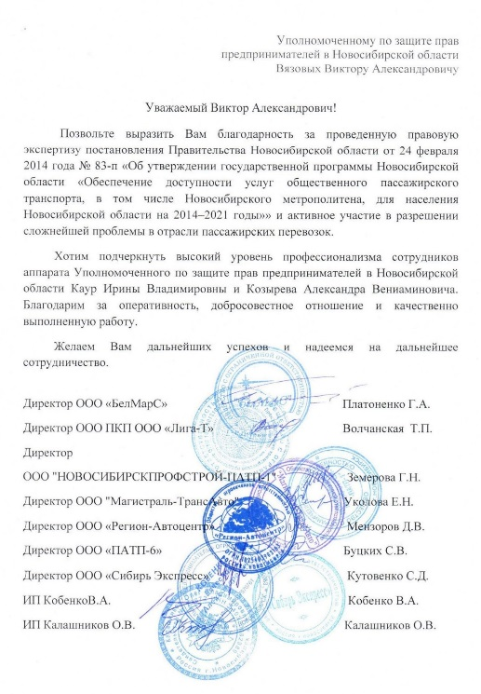Таким образом, налогоплательщики, заключая соглашения о предоставлении субсидии на указанных условиях, подвергают себя риску предъявления к ним обоснованных претензий налоговых органов».

По результатам проведенной экспертизы министерство экономического развития Новосибирской области поддержало большинство замечаний Уполномоченного и рекомендовало разработчику нормативного правового акта доработать действующие Порядки: устранить избыточность требований по подготовке и представлению документов и информации; упростить процедуру предоставления отчетов; исключить неточность и неоднозначность толкования формулировок, которые могут являться препятствием в получении субсидии перевозчиками; четко определить основание, по которому принимается решение о предоставлении субсидии, и момент, с которого необходимо отсчитывать срок предоставления перевозчику субсидии; исключить положения, касающиеся расходования средств субсидии.

Министерство транспорта и дорожного хозяйства Новосибирской области с заключением об экспертизе согласилось не в полной мере. На совещании у заместителя Председателя Правительства Новосибирской области – министра строительства Новосибирской области Боярского С.В. 14.11.2017 были рассмотрены неурегулированные разногласия. По результатам совещания было принято решение поддержать позицию министерства экономического развития Новосибирской области и Уполномоченного, изложенную в заключении об экспертизе от 05.09.2017 № 4-э.

Также в 2017 году по инициативе Уполномоченного министерством экономического развития Новосибирской области проведены экспертизы постановления Правительства Новосибирской области от 02.11.2015

№ 392-п «Об установлении Порядка осуществления муниципального земельного контроля на территории Новосибирской области» и постановления Правительства Новосибирской области от 21.10.2013 № 456-п «О квотировании рабочих мест для трудоустройства инвалидов в Новосибирской области». На указанные постановления министерством экономического развития Новосибирской области также подготовлены отрицательные заключения.

С 1 января 2015 года внедрена оценка регулирующего воздействия муниципальных правовых актов города Новосибирска, за период с 2015 года по 2017 год всего рассмотрено 72 действующих документа и их проектов.

В 2017 году проанализировано 40 проектов и действующих муниципальных правовых актов города Новосибирска, что превышает показатель 2016 года в 2,4 раза.

38% рассмотренных проектов муниципальных нормативных правовых актов касались вопросов внесения изменений в порядки предоставления субсидий в различных сферах: инвестиционной и инновационной деятельности; энергетики, жилищного и коммунального хозяйства; развития транспортной и инженерной инфраструктуры и пр. Необходимость изменения текущего правового регулирования была обусловлена постановлением Правительства Российской Федерации от 06.09.2016 № 887, о котором упоминалось ранее.

За период с 01.01.2017 по 31.12.2017 Уполномоченным по защите прав предпринимателей в Новосибирской области в рамках публичных консультаций по оценке регулирующего воздействия проектов муниципальных правовых актов города Новосибирска и экспертизы действующих муниципальных правовых актов города Новосибирска было направлено 83 замечания (42 в рамках ОРВ и 41 в рамках экспертизы) на положения, необоснованно затрудняющие осуществление предпринимательской и инвестиционной деятельности, и такое же количество предложений по возможному устранению указанных замечаний.

58% замечаний и предложений Уполномоченного учтено полностью или частично.

В качестве примера участия Уполномоченного в оценке регулирующего воздействия можно привести проект решения Совета депутатов города Новосибирска «О внесении изменений в Порядок предоставления в аренду имущества, включенного в перечень имущества, находящегося в муниципальной собственности города Новосибирска, свободного от прав третьих лиц (за исключением имущественных прав субъектов малого и среднего предпринимательства), утвержденный решением Совета депутатов города Новосибирска от 22.12.2010 № 244».

Уполномоченным было обращено внимание разработчика акта на отсутствие порядка выбора периода предоставления льготы по арендной плате в пределах девяти месяцев и продления льготы при необходимости капитального ремонта арендуемого объекта недвижимости; отсутствие порядка привлечения арендодателя к приемке выполненных работ и возможности предоставления подписанного акта о приемке выполненных работ без участия арендодателя в случае его уклонения от участия в приемке выполненных работ; отсутствие срока, в течение которого производится перерасчет при условии предоставления арендатором документов, и др. 10 из 15 замечаний Уполномоченного учтены полностью.

Большинство замечаний и предложений в рамках публичных консультаций по оценке регулирующего воздействия и экспертизе сделано на муниципальные правовые акты, разработанные комитетом рекламы и информации мэрии города Новосибирска.

В связи с нездоровой ситуацией, сложившейся с размещением рекламных конструкций на территории города Новосибирска, поступлением в аппарат Уполномоченного обращений предпринимателей по данному вопросу, по инициативе Уполномоченного была проведена экспертиза решения городского Совета Новосибирска от 25.10.2006 № 372 «О правилах распространения наружной рекламы и информации в городе Новосибирске».

В рамках экспертизы Уполномоченным было направлено 17 замечаний и предложений, в том числе:

- Правилами предусмотрено, что одновременно с заявлением о выдаче разрешения на установку и эксплуатацию рекламной конструкции заявитель предоставляет заключение специализированной организации о соответствии проекта рекламной конструкции и ее территориального размещения строительным нормам и правилам, ГОСТам, ПУЭ, техническим регламентам и иным нормативным правовым актам, содержащим требования для конструкций соответствующего типа.

При этом, ни Закон о рекламе, ни Закон о техническом регулировании, ни ГОСТ Р 52044-2003 не устанавливает обязательное подтверждение соответствия проекта рекламной конструкции и ее территориального размещения. Указанное обязательное подтверждение соответствия в виде заключения специализированной организации не может быть установлено муниципальным правовым актом, так как данный вопрос не относится к вопросам местного значения (подпункт 26.1 пункта 1 статьи 16 Федерального закона от 06.10.2003 № 131-ФЗ «Об общих принципах организации местного самоуправления в Российской Федерации»), а регулируется федеральным законодательством.

На субъекты предпринимательской деятельности возлагаются дополнительные расходы и навязывание услуг «специализированных организаций». Кроме этого, невозможно определить, какие организации относятся к «специализированным», а также правовой статус выдаваемых ими заключений;

- в Правилах отсутствуют положения, которые бы регулировали порядок расчета размера начальной (минимальной) оплаты за установку и эксплуатацию рекламной конструкции с использованием имущества, находящегося в муниципальной собственности города Новосибирска, в ситуации, когда рекламная конструкция размещается на пересечении улиц;

- формулировка Правил позволяет не указывать в извещении о проведении конкурса расчет размера начальной (минимальной) оплаты цены договора с раскрытием всех примененных коэффициентов;

- Правила позволяет комитету рекламы и информации мэрии города Новосибирска предъявлять любые требования и предписания владельцам рекламных конструкций (рекламораспространителям), а также произвольно устанавливать сроки предоставления документов и объяснений о правомерности установки и эксплуатации рекламных конструкций;

- отсутствует предельный срок оценки предложений участников конкурса;

- отсутствует порядок оценки и сопоставления конкурсных предложений по каждому критерию, устанавливающий, каким образом перечисленные критерии должны оцениваться комиссией с последующим проставлением балльной оценки;

- отсутствуют требования к содержанию протокола результатов конкурса, что создает препятствия при обжаловании результатов торгов;

- отсутствуют сроки публикации результатов конкурса;

- предложение по увеличению максимального размера информационной вывески с 2 кв.м до 5 кв.м, в связи с тем, что в настоящее время небольшой размер вывески не позволяет как того требует статья 9 Закона Российской Федерации «О защите прав потребителей» довести до потребителя информацию в наглядной и доступной форме.

Только 2 из 17 замечаний и предложений было учтено по результатам экспертизы, что говорит о недостаточном качестве и зачастую формальном отношении к данной процедуре со стороны мэрии города Новосибирска.

В связи с этим, Уполномоченным было направлено обращение в прокуратуру Новосибирской области. По результатам рассмотрения замечаний Уполномоченного прокурором города Новосибирска принесен протест на ряд положений решения городского Совета Новосибирска от 25.10.2006 № 372 «О правилах распространения наружной рекламы и информации в городе Новосибирске».

Вторым по количеству замечаний и предложений в рамках публичных консультаций по экспертизе (27%) муниципальным нормативным правовым актом стало постановление мэрии города Новосибирска от 26.02.2010 № 42 «Об утверждении Порядка предоставления субсидий в сфере транспортного обслуживания». 78% замечаний и предложений было учтено. На указанное постановление департаментом правовой и кадровой работы мэрии города Новосибирска подготовлено отрицательное заключение.

Кроме того, в 2017 году аппарат Уполномоченного принимал участие в публичных консультациях в рамках оценки регулирующего воздействия и экспертизы муниципальных правовых актов города Бердска, Искитимского, Венгеровского, Чулымского районов. Замечания и предложения Уполномоченного учитываются.

Также в 2017 году Уполномоченным рассматривались проекты федеральных законов «О финансовой аренде (лизинге)», «О внесении изменений в статью 19 Федерального закона «О рекламе» (в части разрешений на установку и эксплуатацию рекламных конструкций)», «О внесении изменения в статью 8 Федерального закона «О защите прав юридических лиц и индивидуальных предпринимателей при осуществлении государственного контроля (надзора) и муниципального контроля» (в части особенностей осуществления контрольно-надзорной деятельности в отношении организаций, эксплуатирующих лифты, подъемные платформы для инвалидов и иные подобные средства)» и проект постановления Правительства РФ «О внесении изменений в некоторые акты Правительства РФ по вопросам государственного контроля (надзора) и муниципального контроля и лицензирования».

В 2017 году Уполномоченным была продолжена начатая в 2015 году работа по анализу административных регламентов на предмет выявления положений, вводящих избыточные обязанности, запреты и ограничения для субъектов предпринимательской деятельности.

В течение года аппаратом Уполномоченного по защите прав предпринимателей в Новосибирской области был проведен анализ 57 административных регламентов и порядков организации и осуществления регионального государственного контроля (надзора), что на 10% превышает показатель 2016 года.

В ходе проверки направлено 132 замечания. В 14 документах нарушений действующего законодательства и положений, нарушающих права предпринимателей, выявлено не было.

32 документа уже переработано с учетом замечаний Уполномоченного.

Большая часть документов, а именно 27, была проанализирована в рамках реализации «дорожной карты» по внедрению в Новосибирской области целевой модели «Осуществление контрольно-надзорной деятельности в Новосибирской области».

Замечания относились к следующему:

- несоответствие Федеральному закону от 26.12.2008 № 294-ФЗ «О защите прав юридических лиц и индивидуальных предпринимателей при осуществлении государственного контроля (надзора) и муниципального контроля»;

- неполное указание прав и обязанностей субъектов предпринимательской деятельности и должностных лиц при осуществлении регионального государственного контроля (надзора), ограничений прав должностных лиц при проведении проверки;

- затребование от предпринимателей документов, которые можно получить в рамках межведомственного взаимодействия между органами власти;

- отсутствие сроков совершения отдельных административных процедур.

В административных регламентах «Выдача разрешений на установку и эксплуатацию рекламных конструкций, аннулирование таких разрешений, выдача предписаний о демонтаже самовольно установленных рекламных конструкций» устанавливались несоответствующие законодательству требования по обязательному предоставлению подтверждения в письменной форме согласия собственника или иного законного владельца соответствующего недвижимого имущества на присоединение к этому имуществу рекламной конструкции, а также иные несоответствия Федеральному закону от 13.03.2006 № 38-ФЗ «О рекламе».

**При анализе административного регламента администрации р.п. Краснообск было установлено, что нормативный акт необоснованно обязывает операторов связи для заключения договора об использовании муниципального имущества проходить не предусмотренную законодательством дополнительную административную процедуру - согласование с органом местного самоуправления возможности размещения сооружения связи на муниципальном имуществе.**

Поскольку аналогичные положения были выявлены в административных регламентах других муниципальных образований Новосибирской области (г. Новосибирск, г. Болотное,

г. Каргат, г. Купино, г. Карасук, р.п. Сузун, р.п. Коченево), Уполномоченный обратился за помощью в прокуратуру Новосибирской области.

**В результате прокуратурой опротестовано 105 административных регламентов в указанной сфере.**

До 17.01.2017 проекты административных регламентов исполнения государственных функций и предоставления государственных услуг, разработанные областными исполнительными органами государственной власти Новосибирской области, не подлежали оценке регулирующего воздействия.

Однако, в связи с принятием постановления Губернатора Новосибирской области от 17.01.2017 № 2, установившего новый порядок проведения оценки регулирующего воздействия проектов нормативных правовых актов, проекты административных регламентов, которые устанавливают новые или изменяют ранее предусмотренные нормативными правовым актами Новосибирской области обязанности для субъектов предпринимательской и инвестиционной деятельности, а также устанавливают, изменяют или отменяют ранее установленную ответственность за нарушение нормативных правовых актов Новосибирской области, затрагивающих вопросы осуществления предпринимательской и инвестиционной деятельности, подлежат оценке регулирующего воздействия.

**В 2017 году большое внимание уделялось информированию предпринимателей.**

**В рамках решения задачи по правовому просвещению Уполномоченным и сотрудниками аппарата было организовано и проведено 69 мероприятий (семинары, круглые столы, конференции и выездные встречи), в которых приняли участие более 1300 представителей бизнеса.**

Совместно с министерством экономического развития Новосибирской области проведено 5 мероприятий по популяризации оценки регулирующего воздействия в Новосибирской области.

26 мая 2017 года состоялся круглый стол на тему: «Применение экспертизы и оценки фактического воздействия в муниципальных образованиях». В мероприятии приняли участие старший эксперт АНО «Национальный институт системных исследований проблем предпринимательства» Рукавишникова Т.Л. (Москва), начальник управления совершенствования государственного управления и правовой работы Минэкономразвития НСО Москвина О.В., председатель Правления Фонда СЭЦ «Модернизация» Дидикин А.Б., представители региональных органов власти Кемеровской и Омской областей, а также муниципальных образований Новосибирской области.

Уполномоченный по защите прав предпринимателей в Новосибирской области Виктор Вязовых поделился с участниками опытом методического и организационного сопровождения экспертизы муниципальных нормативных актов в муниципальных образованиях.

В 2017 году Уполномоченным было проведено 18 выездных встреч с предпринимателями районов области.

С 11 по 20 октября в рамках просветительской акции «Поезд Памяти «За духовное возрождение России» сотрудники аппарата посетили 9 районов Новосибирской области (Тогучинский, Чулымский, Каргатский, Барабинский, Татарский, Чистоозерный, Карасукский, Краснозерский, Черепановский), где провели встречи с предпринимателями, заместителями глав администраций районов по экономическим вопросам, посетили производственные и торговые предприятия, а также приняли участие в совещаниях по реформированию контрольно-надзорной деятельности.

Участниками совещаний стали руководители и учредители коммерческих организаций, индивидуальные предприниматели, представители контрольно-надзорных органов: ГУ МЧС России по Новосибирской области, Управления Роспотребнадзора по Новосибирской области, Управления ФНС России по Новосибирской области, управления ветеринарии Новосибирской области, прокуроры районов и их заместители.

До предпринимателей были доведены основные вопросы реализации на территории Новосибирской области приоритетной программы «Реформа контрольной и надзорной деятельности». Руководители контрольно-надзорных органов проинформировали о работе, которая была проведена в рамках реформирования, внедрении риск-ориентированного подхода в их деятельность и проводимой профилактической работе. Представители прокуратуры озвучили результаты осуществления контроля в сфере защиты прав и законных интересов бизнеса на территории муниципальных образований. Также в рамках мероприятий по антикоррупционному просвещению помощники Уполномоченного представили доклад об 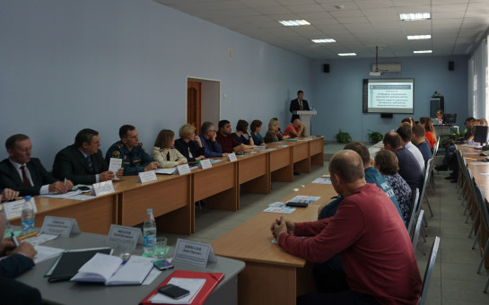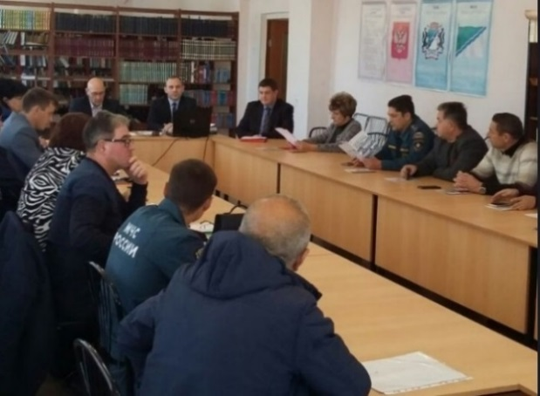основах данного законодательства.

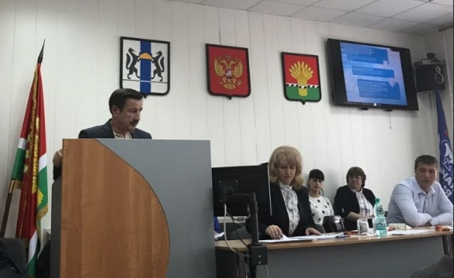**В четырех районах предпринимателям была предоставлена возможность обратиться на совместный прием Уполномоченного с прокурором района.**

За отчетный период был организован ряд тематических семинаров, направленных на разъяснение действующего законодательства, способов защиты прав и законных интересов субъектов предпринимательской деятельности. Форматы данных мероприятий предусматривают широкое обсуждение заявленных тем, возможность получения индивидуальных консультаций.

Например, 27.09.2017 в «Городском центре развития предпринимательства» для руководителей и представителей организаций, индивидуальных предпринимателей, заинтересованных в договорных отношениях с государственными и муниципальными заказчиками, бюджетными учреждениями и иными юридическими лицами, осуществляющими закупки товаров, работ, услуг в соответствии с Федеральными законами № 44-ФЗ и № 223-ФЗ состоялся семинар «Особенности участия в государственных, муниципальных и корпоративных закупках. Коррупция в закупках».

Помощник Уполномоченного Юрий Филатов рассказал об особенностях участия в закупках субъектов малого и среднего предпринимательства; ответственности участников и заказчиков; разъяснил уголовно-правовые последствия коррупционных нарушений законодательства в сфере закупок, дал практические рекомендации.

Кроме того, в 2017 году продолжила работу специализированная «горячая линия» по вопросам контрольно-надзорной деятельности, организованная аппаратом Уполномоченного. Индивидуальные предприниматели и юридические лица могут оперативно получить консультационную помощь по вопросам: порядка проведения проверки; правомерности действий должностных лиц, осуществляющих проверку; обжалования действий и решений должностных лиц, в том числе в случае привлечения предпринимателя к административной ответственности и наложении штрафа, временного запрета деятельности или иных мер; исполнения предписаний и др. Сотрудники аппарата ведут прием звонков ежедневно с 9.00 до 17.00.

**Замечания и предложения на** [**Порядок**](consultantplus://offline/ref=03B882B37D6B2CD2885C8E8AA198CC27FE8967E8504BD219D63B810850977C925F13F844B320016FADB03Ao7yEJ) **предоставления субсидий из областного бюджета Новосибирской области в целях возмещения недополученных доходов перевозчиков, возникающих в случае перевозки пассажиров, для которых законодательством установлены меры социальной поддержки**

|  |  |  |  |
| --- | --- | --- | --- |
| **Постановление Правительства РФ от 06.09.2016 № 887**  **(далее – постановление № 887)** | **Постановление Правительства Новосибирской области от 24.02.2014 № 83-п (приложение № 4)**  **(далее – постановление № 83-п)** | **Замечания** | **Предложения** |
| **Общие положения о предоставлении субсидий:** |  |  |  |
| а) понятия, используемые для целей правового акта (при необходимости); | Пункт 2 | Отсутствуют | Отсутствуют |
| б) цели предоставления субсидий; | Пункт 2: в целях возмещения недополученных доходов перевозчиков, возникающих в случае перевозки пассажиров, для которых законодательством установлены меры социальной поддержки | Отсутствуют | Отсутствуют |
| в) наименование главного распорядителя средств соответствующего бюджета, осуществляющего предоставление субсидии; | Пункт 3 | Отсутствуют | Отсутствуют |
| г) категории и (или) критерии отбора получателей субсидий, имеющих право на получение субсидий, отбираемых исходя из указанных критериев, в том числе по итогам конкурса, с указанием в правовом акте порядка проведения такого отбора. | Пункт 4 – категории;  Пункт 5 – критерии, которым должны соответствовать перевозчики, в том числе:  1) наличие договора, муниципального или государственного контракта на осуществление регулярных перевозок по регулируемым тарифам по маршрутам регулярных перевозок;  2) наличие и использование перевозчиком автоматизированной системы персонифицированного учета поездок граждан;  3) наличие потребности в пассажирских перевозках на маршруте регулярных перевозок с учетом анализа пассажиропотоков;  4) отсутствие в отношении перевозчика процесса ликвидации, реорганизации или банкротства в соответствии с законодательством РФ или приостановления деятельности;  5) получатели субсидий не должны являться иностранными юридическими лицами, а также российскими юридическими лицами, в уставном (складочном) капитале которых доля участия иностранных юридических лиц, местом регистрации которых является государство или территория, включенные в утверждаемый Министерством финансов РФ перечень государств и территорий, предоставляющих льготный налоговый режим налогообложения и (или) не предусматривающих раскрытия и предоставления информации при проведении финансовых операций (офшорные зоны) в отношении таких юридических лиц, в совокупности превышает 50%. | Пункт 5 содержит требования, предъявляемые к перевозчикам, а не критерии их отбора.  Подпункты 1, 2 пункта 5 постановления № 83-п содержат перечень документов, которые должен иметь перевозчик, что постановлением № 887 отнесено к условиям и порядку предоставления субсидий.  Подпункт 3 пункта 5 постановления № 83-п не может являться требованием, предъявляемым к перевозчикам.  Подпункты 4, 5 пункта 5 постановления № 83-п содержат требования, отнесенные постановлением № 887 к условиям и порядку предоставления субсидий. | Исключить пункт 5, поскольку он предъявляет избыточные (наличие и использование перевозчиком автоматизированной системы персонифицированного учета поездок граждан), не зависящие от перевозчика (наличие потребности в пассажирских перевозках на маршруте регулярных перевозок с учетом анализа пассажиропотоков) требования. |
| **Условия и порядок предоставления субсидий:** |  |  |  |
| а) перечень документов, предоставляемых получателем субсидии главному распорядителю для получения субсидии, а также требования к указанным документам (при необходимости); | Пункт 8 – перечень документов:  1) заявление о заключении договора о предоставлении субсидии по форме, установленной министерством;  2) копия договора, муниципального или государственного контракта с уполномоченным органом на осуществление регулярных перевозок по регулируемым тарифам по маршрутам регулярных перевозок, заверенная подписью руководителя уполномоченного органа (за исключением договоров с министерством);  3) копия договора с оператором транспортной платежной системы "Электронный проездной - Новосибирск", подтверждающего использование перевозчиком автоматизированной системы персонифицированного учета поездок граждан, заверенная подписью руководителя, или копия материалов сезонных обследований пассажиропотоков, заверенная подписью руководителя уполномоченного органа;  4) бухгалтерская и статистическая отчетность за предшествующий год и последний отчетный период текущего финансового года с отметкой налогового органа по месту регистрации, а также отчетные сведения в соответствии с [пунктом 17](consultantplus://offline/ref=F7E8C43D5D812ED56994E2FC59A96F1A555FE10C47F30F8E1246B74CD1E473F28A1D595CB26D64E63E5A42A2t7B) (перевозчики - юридические лица - копии отчетов по формам федерального статистического наблюдения [№ 65-автотранс](consultantplus://offline/ref=2BF8D0037BBC1D7FBC9C98F83654659BA20394C536BBD0A94186A712622601A1542CC593961BEADASCu7B) «Сведения о продукции автомобильного транспорта», [№ 65-ЭТР (срочная)](consultantplus://offline/ref=2BF8D0037BBC1D7FBC9C98F83654659BA20394C536BBD0A94186A712622601A1542CC593961BEADASCu0B) «Сведения о работе метрополитенов, трамвайного и троллейбусного транспорта», [№ 1-ТР (вод)](consultantplus://offline/ref=2BF8D0037BBC1D7FBC9C98F83654659BA20394C536BBD0A94186A712622601A1542CC593961BEAD9SCu4B) «Сведения о перевозочной деятельности на внутреннем водном транспорте» (годовая отчетность представляется по итогам года); перевозчики - индивидуальные предприниматели - отчетные сведения по форме, утвержденной министерством;  5) справка о размере среднемесячной заработной платы работников перевозчика и о наличии либо отсутствии задолженности по выплате заработной платы работникам перевозчика.  Требования к документам не установлены, помимо ссылки на форму заявления, установленную министерством. | Подпункт 3 пункта 8 постановления № 83-п устанавливает избыточные, не предусмотренные законодательством требования к перевозчикам, в результате которых возникают необоснованные расходы субъектов предпринимательской деятельности.  Подпункт 4 пункта 8 в совокупности с пунктом 17 не позволяют установить, в целях проверки соблюдения каких условий предоставления субсидий требуются указанные документы, соответственно, данные требования являются избыточными.  Подпункт 5 пункта 8 представляет собой вмешательство в хозяйственную деятельность перевозчиков, уже осуществивших расходы на перевозку льготных категорий пассажиров, в нарушение статьи 8 Конституции РФ и статьи 135 Трудового кодекса РФ. | Исключить подпункты 3, 4, 5 пункта 8 постановления № 83-п. |
| б) порядок и сроки рассмотрения главным распорядителем документов, указанных в [подпункте "а"](consultantplus://offline/ref=B0F27951176A7CD05A4CB451F1B757FA6D14DF24315869D85AC2176BA5C4DF9D1D0B73120DD4E8DDQBZ9J) настоящего пункта; | Пункт 9 | Содержит возможность возврата перевозчику документов в случае несоответствия их установленным требованиям. При этом, как указывалось выше, требования к документам не установлены, что создает возможность произвольных отказов в предоставлении субсидии. | Изложить абзац 3 пункта 9 постановления № 83-п в следующей редакции: «В случае представления перевозчиком документов, указанных в [пункте 8](consultantplus://offline/ref=516BE8F1485E738B95CFC9D1632D9410E2B87CAD0F61F3FC53D944BB7046C5704F66A40782B437C3E6BEB0DEW7K) настоящего Порядка, не в полном объеме (за исключением документов, представляемых по собственной инициативе), заявление и документы подлежат возврату перевозчику в течение десяти рабочих дней со дня регистрации заявления с указанием причин возврата». |
| в) основания для отказа получателю субсидии в предоставлении субсидии:  - несоответствие представленных получателем субсидии документов требованиям, определенным [подпунктом "а"](consultantplus://offline/ref=A6D6FA24E79051D76582687ADBA583D858D62F75A5D48CAE1D1DB98E20807671DB5A39D1ED65ED94e4ZDJ) настоящего пункта, или непредставление (предоставление не в полном объеме) указанных документов;  - иные основания для отказа, определенные правовым актом;  - недостоверность представленной получателем субсидии информации. | Пункт 10 – основания для отказа в заключении договора и предоставлении субсидии:  1) несоответствие перевозчика критериям, предусмотренным [пунктом 5](consultantplus://offline/ref=59C98B8D0B6BEBE377DA180A7502FC950CB5E2619FA2B304877F5A3D9B0CF2F1E80BC553AE0580168B5273U4r2C) Порядка;  2) осуществление перевозок пассажиров по маршрутам регулярных перевозок типами транспортных средств, не соответствующими договору, муниципальному или государственному контракту на осуществление регулярных перевозок по регулируемым тарифам по маршрутам регулярных перевозок, или по тарифам, превышающим установленные (согласованные) тарифы;  3) непредставление отчета в срок, указанный в [пункте 12](consultantplus://offline/ref=59C98B8D0B6BEBE377DA180A7502FC950CB5E2619FA2B304877F5A3D9B0CF2F1E80BC553AE0580168B5371U4rBC) настоящего Порядка, и неустранение данного недостатка в течение 5 рабочих дней со дня истечения указанного срока;  4) несоблюдение условий, указанных в [пункте 6](consultantplus://offline/ref=59C98B8D0B6BEBE377DA180A7502FC950CB5E2619FA2B304877F5A3D9B0CF2F1E80BC553AE0580168B5272U4r9C) настоящего Порядка;  5) недостоверность сведений, содержащихся в представленных документах. | Произведено смешение оснований для отказа в заключении договора и отказа в предоставлении субсидий.  Подпунктами е, ж пункта 4 постановления № 887 установлены требования, которым должны соответствовать получатели субсидий на момент заключения соглашения.  Таким образом, подпункты 1, 4 должны оцениваться на момент заключения соглашения о предоставлении субсидий и не могут являться основаниями для отказа в предоставлении субсидий. Таким образом указанные требования являются избыточными. | Исключить подпункты 1, 4 пункта 10 постановления № 83-п. |
| г) размер субсидии и (или) порядок расчета размера субсидии с указанием информации, обосновывающей ее размер (формулы расчета и порядок их применения, нормативы затрат, статистические данные и иная информация исходя из целей предоставления субсидии), и источника ее получения; | Пункт 7 | Отсутствуют | Отсутствуют |
| д) условия и порядок заключения между главным распорядителем и получателем субсидии соглашения (договора) о предоставлении субсидии из соответствующего бюджета бюджетной системы Российской Федерации в соответствии с типовой [формой](consultantplus://offline/ref=17E9923C9E8F7F3C62AD872C400242BD111C0EAC354BD299EC122A2A6208A0DC5C1E3E6C35E450C9zBZ9J), установленной финансовым органом субъекта Российской Федерации; | Пункт 10 | Министерством финансов и налоговой политики Новосибирской области от 27.12.2016 № 80-НПА утверждена Типовая форма [соглашения](consultantplus://offline/ref=52FD9F1624B6C42FB9600B80DB12D4ABF0BA4EEB0C3BCCCE6D3DADEB8C6555DF74D9F7BC7989DBDC41D23CCFAAD) (договора) о предоставлении из областного бюджета Новосибирской области субсидии на возмещение затрат (недополученных доходов) в связи с производством (реализацией) товаров, выполнением работ, оказанием услуг.  При этом Министерство транспорта и дорожного хозяйства Новосибирской области предлагает для подписания перевозчикам договор о предоставлении из областного бюджета Новосибирской области субсидии на возмещение затрат (недополученных доходов) в связи с производством (реализацией) товаров, выполнением работ, оказанием услуг по форме, утвержденной приказом Минтранса Новосибирской области от 10.02.2017 № 26, что противоречит подпункту д пункта 4 постановления № 887. | Изложить подпункт 1 пункта 6 постановления № 83-п в следующей редакции: «наличие заключенного с министерством договора о предоставлении субсидий из областного бюджета Новосибирской области в целях возмещения недополученных доходов, возникающих в случае перевозки пассажиров, для которых законодательством установлены меры социальной поддержки, по форме, утвержденной Министерством финансов и налоговой политики Новосибирской области». |
| е) требования, которым должны соответствовать на первое число месяца, предшествующего месяцу, в котором планируется заключение соглашения (либо принятие решения о предоставлении субсидии, если правовым актом, регулирующим предоставление субсидий в порядке возмещения затрат (недополученных доходов) в связи с производством (реализацией) товаров, выполнением работ, оказанием услуг, не предусмотрено заключение соглашения), получатели субсидий:  - у получателей субсидий должна отсутствовать задолженность по налогам, сборам и иным обязательным платежам в бюджеты бюджетной системы Российской Федерации, срок исполнения по которым наступил в соответствии с законодательством Российской Федерации (в случае, если такое требование предусмотрено правовым актом);  - у получателей субсидий должна отсутствовать просроченная задолженность по возврату в соответствующий бюджет бюджетной системы Российской Федерации субсидий, бюджетных инвестиций, предоставленных в том числе в соответствии с иными правовыми актами (в случае, если такое требование предусмотрено правовым актом), и иная просроченная задолженность перед соответствующим бюджетом бюджетной системы Российской Федерации;  - получатели субсидий не должны находиться в процессе реорганизации, ликвидации, банкротства и не должны иметь ограничения на осуществление хозяйственной деятельности (в случае, если такое требование предусмотрено правовым актом);  - получатели субсидий не должны являться иностранными юридическими лицами, а также российскими юридическими лицами, в уставном (складочном) капитале которых доля участия иностранных юридических лиц, местом регистрации которых является государство или территория, включенные в утверждаемый Министерством финансов РФ перечень государств и территорий, предоставляющих льготный налоговый режим налогообложения и (или) не предусматривающих раскрытия и предоставления информации при проведении финансовых операций (офшорные зоны) в отношении таких юридических лиц, в совокупности превышает 50%;  - получатели субсидий не должны получать средства из соответствующего бюджета бюджетной системы Российской Федерации в соответствии с иными нормативными правовыми актами, муниципальными правовыми актами на аналогичные цели | Подпункты 7, 8, 9 пункта 6, подпункты 4, 5 пункта 5:  соблюдение следующих условий на первое число месяца, предшествующего месяцу, в котором планируется принятие решения о предоставлении субсидии:  - отсутствие недоимки на момент перечисления субсидии либо соблюдение исполнения графика погашения имеющейся задолженности, срок исполнения по которым наступил в соответствии с законодательством РФ:  а) по налогам, подлежащим перечислению в бюджеты бюджетной системы Российской Федерации, за исключением отсроченной, рассроченной, в том числе в порядке реструктуризации, приостановленной к взысканию;  б) по страховым взносам в Пенсионный фонд РФ, Фонд социального страхования РФ, Федеральный фонд обязательного медицинского страхования и Территориальный фонд обязательного медицинского страхования Новосибирской области;  - отсутствие просроченной задолженности по возврату в соответствующий бюджет бюджетной системы Российской Федерации субсидий, бюджетных инвестиций, предоставленных в том числе в соответствии с иными правовыми актами (в случае, если такое требование предусмотрено правовым актом), и иная просроченная задолженность перед соответствующим бюджетом бюджетной системы Российской Федерации;  - отсутствие в отношении перевозчика процесса ликвидации, реорганизации или банкротства в соответствии с законодательством РФ или приостановления деятельности;  - получатели субсидий не должны являться иностранными юридическими лицами, а также российскими юридическими лицами, в уставном (складочном) капитале которых доля участия иностранных юридических лиц, местом регистрации которых является государство или территория, включенные в утверждаемый Министерством финансов РФ перечень государств и территорий, предоставляющих льготный налоговый режим налогообложения и (или) не предусматривающих раскрытия и предоставления информации при проведении финансовых операций (офшорные зоны) в отношении таких юридических лиц, в совокупности превышает 50%.  - перевозчики не должны получать средства из соответствующего бюджета бюджетной системы Российской Федерации в соответствии с иными нормативными правовыми актами, муниципальными правовыми актами на аналогичные цели. | В соответствии с подпунктом е пункта 4 постановления № 887 требования, которым должны соответствовать получатели субсидии устанавливаются на первое число месяца, предшествующего месяцу, в котором планируется заключение соглашения (либо принятие решения о предоставлении субсидии, если правовым актом, регулирующим предоставление субсидий в порядке возмещения затрат (недополученных доходов) в связи с производством (реализацией) товаров, выполнением работ, оказанием услуг, не предусмотрено заключение соглашения).  Постановлением № 83-п предусмотрено заключение соглашения, в связи с этим пункт 6 постановления № 83-п в части установления условий на первое число месяца, предшествующего месяцу, в котором планируется принятие решения о предоставлении субсидии, противоречит постановлению № 887. | Абзац 1 пункта 6 постановления № 83-п изложить в следующей редакции: «Субсидии предоставляются перевозчикам при соблюдении следующих условий на первое число месяца, предшествующего месяцу, в котором планируется заключение договора:». |
| ж) иные требования, которым должны соответствовать на первое число месяца, предшествующего месяцу, в котором планируется заключение соглашения, получатели субсидий, определенные правовым актом; | Подпункты 1, 2, 3, 4, 5, 6 пункта 6:  соблюдение следующих условий на первое число месяца, предшествующего месяцу, в котором планируется принятие решения о предоставлении субсидии:  1) наличие заключенного с министерством договора о предоставлении субсидий из областного бюджета Новосибирской области в целях возмещения недополученных доходов, возникающих в случае перевозки пассажиров, для которых законодательством установлены меры социальной поддержки;  2) осуществление перевозок граждан по регулируемому тарифу соответствующим типом транспортных средств, за исключением автобусов малого класса транспортных средств (кроме автобусов марки ПАЗ-3205), по сформированным маршрутам регулярных перевозок и расписаниям движения в соответствии с договором, муниципальным или государственным контрактом;  3) ведение перевозчиком (для многопрофильных организаций и индивидуальных предпринимателей, осуществляющих кроме перевозок пассажиров иные виды деятельности) раздельного учета доходов и расходов по видам деятельности и видам перевозок пассажиров - в случае выполнения перевозок пассажиров несколькими видами транспорта или в нескольких видах сообщения или заказных перевозок;  4) ежемесячное представление в министерство не позднее 5 числа месяца, следующего за отчетным, отчета о недополученных доходах перевозчика, заключившего договор, по форме, утверждаемой министерством;  5) обеспечение установления и выплаты заработной платы работникам перевозчика в размере не менее размера, заложенного в расчет фонда оплаты труда при установлении предельного максимального тарифа на перевозку пассажиров и багажа автомобильным транспортом;  6) согласие перевозчика на осуществление министерством и органами государственного финансового контроля проверок соблюдения условий, целей и порядка предоставления субсидий, включаемое в договор. | В соответствии с подпунктом ж пункта 4 постановления № 887 требования, которым должны соответствовать получатели субсидии устанавливаются на первое число месяца, предшествующего месяцу, в котором планируется заключение соглашения (либо принятие решения о предоставлении субсидии, если правовым актом, регулирующим предоставление субсидий в порядке возмещения затрат (недополученных доходов) в связи с производством (реализацией) товаров, выполнением работ, оказанием услуг, не предусмотрено заключение соглашения).  Постановлением № 83-п предусмотрено заключение соглашения, в связи с этим пункт 6 постановления № 83-п в части установления условий на первое число месяца, предшествующего месяцу, в котором планируется принятие решения о предоставлении субсидии, противоречит постановлению № 887.  Подпункт 5 пункта 6 постановления № 83-п представляет собой вмешательство в хозяйственную деятельность перевозчиков, уже осуществивших расходы на перевозку льготных категорий пассажиров, в нарушение статьи 8 Конституции РФ и статьи 135 Трудового кодекса РФ. | Исключить подпункт 5 пункта 6 постановления № 83-п. |
| з) установление показателей результативности и (или) право главного распорядителя устанавливать их в соглашении (при необходимости); | Отсутствуют | Отсутствуют | Отсутствуют |
| и) сроки (периодичность) перечисления субсидии; | Пункты 11, 12, 13, 14, 18.1 | Отсутствуют | Отсутствуют |
| к) счета, на которые перечисляется субсидия; | Пункт 15 | Отсутствуют | Отсутствуют |
| л) иная информация, определенная правовым актом. | Пункты 17, 19, 19.2, 21 | Пункт 17 не позволяет установить в целях проверки соблюдения каких условий предоставления субсидий требуются предусмотренные этим пунктом документы.  Пункт 19.2 определяет перечень расходов, которые перевозчик не имеет права осуществлять за счет предоставленных субсидий, в том числе субсидии не могут являться источником формирования прибыли перевозчика.  Из письма Минфина России от 11.11.2016 № 09-02-05/66316 следует, что в связи с необходимостью введения дополнительной детализации отдельных видов расходов в части предоставления субсидий юридическим лицам - коммерческим и некоммерческим организациям, индивидуальным предпринимателям, а также физическим лицам - производителям товаров, работ, услуг в порядке финансового обеспечения затрат («авансом»), либо возмещения (компенсации) недополученных доходов или фактически понесенных затрат в связи с производством (реализацией) товаров, выполнением работ, оказанием услуг, проектом приказа Министерства финансов РФ «О внесении изменений в Указания о порядке применения бюджетной классификации Российской Федерации, утвержденные приказом Министерства финансов РФ от 1 июля 2013 г. № 65н», предусматривается детализация субсидий юридическим лицам (за исключением государственных (муниципальных) учреждений) и физическим лицам - производителям товаров, работ, услуг (виды расходов 630, 810).  [Пункт 5.1.2](consultantplus://offline/ref=5622DBD08AACC50DB2133B12F0E03EBFA5F4E90A0C603AD5BA876037DE155C973C604AC6C4D3627Ai6gCF) «Виды расходов бюджетов бюджетной системы Российской Федерации и правила их применения» раздела III «Классификация расходов бюджетов» Указаний о порядке применения бюджетной классификации Российской Федерации, утвержденных приказом Министерства финансов Российской Федерации от 1 июля 2013 г. № 65н, дополняется следующими элементами видов расходов:  5) 811 "Субсидии на возмещение недополученных доходов или возмещение фактически понесенных затрат в связи с производством (реализацией) товаров, выполнением работ, оказанием услуг".  По данному элементу отражаются расходы бюджетов бюджетной системы Российской Федерации на предоставление субсидий юридическим лицам (кроме некоммерческих организаций), индивидуальным предпринимателям, физическим лицам - производителям товаров, работ, услуг на возмещение недополученных доходов или возмещение фактически понесенных затрат в связи с производством (реализацией) товаров, выполнением работ, оказанием услуг.  6) 812 "Субсидии (гранты в форме субсидий) на финансовое обеспечение затрат в связи с производством (реализацией товаров), выполнением работ, оказанием услуг, порядком (правилами) предоставления которых установлено требование о последующем подтверждении их использования в соответствии с условиями и (или) целями предоставления".  По данному элементу отражаются расходы бюджетов бюджетной системы Российской Федерации на предоставление субсидий (грантов в форме субсидий) юридическим лицам (кроме некоммерческих организаций), индивидуальным предпринимателям, физическим лицам - производителям товаров, работ, услуг на финансовое обеспечение затрат в связи с производством (реализацией товаров), выполнением работ, оказанием услуг, порядком (правилами) предоставления которых установлено требование о последующем подтверждении их использования в соответствии с условиями и (или) целями предоставления.  7) 813 "Субсидии (гранты в форме субсидий) на финансовое обеспечение затрат в связи с производством (реализацией) товаров, выполнением работ, оказанием услуг, порядком (правилами) предоставления которых не установлены требования о последующем подтверждении их использования в соответствии с условиями и (или) целями предоставления".  По данному элементу отражаются расходы бюджетов бюджетной системы Российской Федерации на предоставление субсидий (грантов в форме субсидий) юридическим лицам (кроме некоммерческих организаций), индивидуальным предпринимателям, физическим лицам - производителям товаров, работ, услуг на финансовое обеспечение затрат в связи с производством (реализацией товаров), выполнением работ, оказанием услуг, порядком (правилами) предоставления которых не установлено требование о последующем подтверждении их использования в соответствии с условиями и (или) целями предоставления.  При исполнении федерального бюджета в 2017 году операции с субсидиями:  требующими последующего подтверждения их использования в соответствии с условиями и (или) целями предоставления (позиции 2, 6) - подлежат казначейскому сопровождению;  не требующими последующего подтверждения их использования в соответствии с условиями и (или) целями предоставления (позиции 1, 3, 5, 7) - подлежат перечислению на расчетные счета получателей субсидий, открытые им в кредитных организациях.  Субсидии перевозчикам, предоставляемые по постановлению № 83-п, не подлежат казначейскому сопровождению, что означало бы контроль за их последующим целевым использованием, а подлежат перечислению на расчет счет перевозчика, открытый в кредитной организации (пункт 15 постановления № 83-п), следовательно, не требуют последующего подтверждения их использования.  Запрет на формирование за счет субсидии прибыли противоречит Налоговому кодексу РФ, в соответствии с пунктом 1 статьи 247 которого прибылью для российских организаций, не являющихся участниками консолидированной группы налогоплательщиков, признается: полученные доходы, уменьшенные на величину произведенных расходов.  Пунктом 4.1 статьи 271 Налогового кодекса РФ средства в виде субсидий, полученные организациями, признаются в составе внереализационных доходов в следующем порядке: субсидии, полученные на компенсацию ранее произведенных расходов, не связанных с приобретением, созданием, реконструкцией, модернизацией, техническим перевооружением амортизируемого имущества, приобретением имущественных прав, или недополученных доходов, учитываются единовременно на дату их зачисления.  Согласно пункту 1 Информационного письма Президиума ВАС РФ от 22.12.2005 № 98 средства, получаемые организацией от публично-правового образования в связи с реализацией услуг по регулируемым тарифам, а также в связи с возмещением неполученной платы за услуги, оказанные льготным категориям граждан бесплатно или по льготным ценам в рамках реализации установленных законом льгот, подлежат учету в составе доходов при определении налоговой базы по налогу на прибыль.  Полученные предприятием средства не могут рассматриваться ни в качестве средств целевого финансирования (подпункт 14 пункта 1 [статьи 251](consultantplus://offline/ref=6F94C2FB6C4BB7F3F04801D08EEC7564F14AABF16B3C77CFE7726B4C0EFD81BCFCDCFDB45CE8B30669w3C) НК РФ), ни в качестве целевых поступлений из бюджета (пункт 2 [статьи 251](consultantplus://offline/ref=6F94C2FB6C4BB7F3F04801D08EEC7564F14AABF16B3C77CFE7726B4C0EFD81BCFCDCFDB45CEDBE0469w2C) НК РФ), поскольку целевой характер выплат проявляется в возложении на получателя бюджетных средств обязанности осуществлять их расходование в соответствии с определенными целями либо, если соответствующие расходы к моменту получения средств из бюджета уже осуществлены получателем, в полном или частичном возмещении понесенных расходов.  В рассматриваемом случае предприятие не приобретало каких-либо товаров (работ, услуг), для оплаты которых ему были бы необходимы целевые бюджетные средства, а, наоборот, само оказывало услуги. Поэтому получаемые им из бюджета средства по своему экономическому содержанию представляют собой часть выручки за оказанные услуги. Эти средства не подлежат отдельному учету, не предназначены для расходования на строго определенные цели, а могут использоваться получателем по своему усмотрению. О расходовании указанных средств предприятие не обязано отчитываться.  Факт получения предприятием средств на возмещение не полученной от потребителей платы за оказанные услуги ввиду применения регулируемых цен и льгот из бюджета сам по себе не может свидетельствовать об отсутствии у предприятия дохода (экономической выгоды) от реализации услуг. | Исключить пункты 17, 19.2 |
| о перечислении субсидии не позднее десятого рабочего дня после принятия главным распорядителем по результатам рассмотрения им документов, указанных в [подпункте "а" пункта 4](consultantplus://offline/ref=B157B97C33366291AA7503F90DBBC1E66B09EC5A9587A06F259ABAEE73A6CC99FF8325145E4E6E13k4c9J) настоящего документа, в сроки, установленные [подпунктом "б" пункта 4](consultantplus://offline/ref=B157B97C33366291AA7503F90DBBC1E66B09EC5A9587A06F259ABAEE73A6CC99FF8325145E4E6E13k4c8J) настоящего документа, решения; | Пункт 15 | Противоречит абзацу 2 пункта 9 постановления № 887, так как устанавливает срок перечисления субсидии не позднее 10 рабочего дня после принятия решения по результатам рассмотрения отчета, указанного в [подпункте 4 пункта 6](consultantplus://offline/ref=9C52670E32CBB30B847BA3F100E7E589B8AD81C9763169E5392E60F8C5B57C5F14208C518F512E8BE4294B47c5D) постановления № 83-п, и утверждения реестра на выделение средств из областного бюджета Новосибирской области.  При этом отчет, указанный в [подпункте 4 пункта 6](consultantplus://offline/ref=9C52670E32CBB30B847BA3F100E7E589B8AD81C9763169E5392E60F8C5B57C5F14208C518F512E8BE4294B47c5D) постановления № 83-п, не предусмотрен к представлению в составе документов, указанных в пункте 8 постановления № 83-п. | Устранить противоречия, указанные в столбце «Замечания», с учетом исключения затребования от субъектов предпринимательской деятельности необязательных к представлению документов и недопустимости увеличения сроков предоставления субсидий. |
| о перечислении субсидии на расчетные счета, открытые получателям субсидий в учреждениях Центрального банка РФ или кредитных организациях; | Пункт 15 | Отсутствуют | Отсутствуют |
| о направлениях **затрат (недополученных доходов)**, на возмещение которых предоставляется субсидия; | Пункт 19.1 | В пункте 19.1 определен перечень **расходов**, которые вправе осуществлять перевозчик за счет предоставленной субсидии. Это противоречит постановлению № 887, так как только правовой акт, регулирующий предоставление из соответствующего бюджета бюджетной системы Российской Федерации субсидий на финансовое обеспечение затрат в связи с производством (реализацией) товаров, выполнением работ, оказанием услуг, должен содержать положения о направлениях **расходов**, источником финансового обеспечения которых является субсидия.  В данном случае субсидия предоставляется в порядке возмещения недополученных доходов, без требования последующего подтверждения использования полученных средств получателями субсидии. | Исключить пункт 19.1. постановления 83-п либо изложить его в следующей редакции: «Субсидии направляются на возмещение недополученных доходов перевозчиков, возникающих в случае перевозки пассажиров, для которых законодательством установлены меры социальной поддержки». |
| о перечне документов, подтверждающих фактически произведенные затраты (недополученные доходы), а также о требованиях к таким документам (при необходимости). | Пункт 12 | Отсутствуют | Отсутствуют |
| **Требования к отчетности** предусматривают определение порядка, сроков и форм представления получателем субсидии отчетности о достижении показателей, указанных в [подпункте "з" пункта 4](consultantplus://offline/ref=2691EE04EA076F5949B466A3EFFBD43252AF0E70755C224B5BE9B7044F118EF8427CA6EBEB266C0FbEbCJ) постановления № 887, или право главного распорядителя устанавливать в соглашении порядок, сроки и формы представления получателем субсидии указанной отчетности, а также иных отчетов, определенных соглашением. | Отсутствуют | В постановлении № 83-п отсутствует право главного распорядителя устанавливать в соглашении порядок, сроки и формы представления получателем субсидии указанной отчетности, а также иных отчетов, определенных соглашением. |  |
| **Требования об осуществлении контроля за соблюдением условий, целей и порядка предоставления субсидий и ответственности за их нарушение:** |  |  |  |
| а) требование об обязательной проверке главным распорядителем и органом государственного (муниципального) финансового контроля соблюдения условий, целей и порядка предоставления субсидий получателями субсидий; | Пункт 21 | Отсутствуют | Отсутствуют |
| б) следующие меры ответственности за нарушение условий, целей и порядка предоставления субсидий:  порядок и сроки возврата субсидий в соответствующий бюджет бюджетной системы Российской Федерации:  в случае нарушения получателем субсидии условий, установленных при их предоставлении, выявленного по фактам проверок, проведенных главным распорядителем и уполномоченным органом государственного (муниципального) финансового контроля;  в случае недостижения показателей, указанных в [подпункте "з" пункта 4](consultantplus://offline/ref=1E952EB5BF9CF1DBE54E6702E72E8BBAA1FFD62B942A329ED4AF3F2349978BBF21740D5E86846E3CE1cEJ) настоящего документа;  штрафные санкции (применяемые при необходимости);  иные меры ответственности, определенные правовым актом. | Пункт 22 | Противоречит постановлению № 887 в части установления такого основания для возврата субсидии как «несоответствие предоставленного отчета данным документам первичного учета», поскольку это не отнесено к условиям предоставления субсидий. | Исключить из абзаца 1 пункта 22 постановления № 83-п слова «или несоответствия представленного отчета данным документов первичного учета». |

**2.2. Количественные и качественные показатели работы с обращениями**

В соответствии с частью 1 статьи 8 Закона Новосибирской области от 01.10.2013 № 364-ОЗ «Об Уполномоченном по защите прав предпринимателей в Новосибирской области» Уполномоченный рассматривает жалобы субъектов предпринимательской деятельности, зарегистрированных в органе, осуществляющем государственную регистрацию на территории Новосибирской области, и жалобы субъектов предпринимательской деятельности, права и законные интересы которых были нарушены на территории Новосибирской области, на решения или действия (бездействие) органов государственной власти Новосибирской области, территориальных органов федеральных органов исполнительной власти в Новосибирской области, органов местного самоуправления, иных органов, организаций, наделенных федеральным законом отдельными государственными или иными публичными полномочиями, должностных лиц, нарушающие права и законные интересы субъектов предпринимательской деятельности.

Прием жалоб осуществляется через общественную приемную, входящую в структуру аппарата Уполномоченного, а также через информационную систему Уполномоченного при Президенте Российской Федерации по защите прав предпринимателей.

Письменное обращение может быть направлено в адрес Уполномоченного почтовым отправлением, факсом, электронной почтой, через информационно-телекоммуникационную сеть «Интернет», через ГАУ НСО «МФЦ» или сдано лично в приемную Уполномоченного.

**В 2017 году непосредственно в аппарат Уполномоченного поступило 278 обращений субъектов предпринимательской деятельности, среди которых 12 коллективных обращений ассоциаций и союзов, представляющих интересы более 2,5 тысяч предпринимателей. 7 жалоб были перенаправлены из аппарата Титова Б.Ю.**

**Общее количество жалоб - 285 превышает показатели 2016 года на 10%.**

По-прежнему более всего жалоб поступает от предпринимателей города Новосибирска, также активны предприниматели города Бердска, Карасукского, Коченевского, Барабинского и Убинского районов.

**В 2017 году на первое место по количеству жалоб вышли обращения в сфере контрольно-надзорной и разрешительной деятельности – 19,5%, далее следуют жалобы в сфере земельных и имущественных отношений – 18%, уголовного преследования – 12,5%, государственных и муниципальных закупок – 5%, предложения об изменении правового регулирования – 8,5%.**

Необходимо отметить, что количество обращений, связанных с необходимостью устранения или изменения норм законодательства, создающих препятствия для осуществления предпринимательской деятельности, увеличивается, что, возможно, объясняется сокращением частных нарушений должностными лицами прав предпринимателей, но при этом растущим количеством нормативных правовых актов, вводящих новые обязанности для бизнеса.

**Результатами рассмотрения обращений предпринимателей аппаратом Уполномоченного в 2017 году стало:**

* оказание помощи в создании, сохранении и развитии 54 субъектов предпринимательской деятельности;
* прекращение уголовного преследования в отношении 2 предпринимателей;
* замена меры пресечения с заключения под стражу и домашнего ареста на не связанные с лишением свободы в отношении 8 предпринимателей;
* погашение задолженности по государственным и муниципальным контрактам на сумму 31 711 тыс. руб.;
* избежание доначисления налогов, штрафов, пеней на сумму 7 431 тыс. руб.;
* предотвращение материального ущерба на сумму 6 184,79 тыс. руб.;
* проведение перерасчета страховых взносов на обязательное пенсионное страхование в сумме 113,72 тыс. руб.;
* предотвращение необоснованных взысканий административных штрафов на сумму 655 тыс. руб., отмена административного приостановления деятельности учреждения дошкольного образования;
* продление 4 договоров аренды земельных участков, устранение препятствий в использовании 2 земельных участков;
* прекращение производства по делу о сносе здания, принадлежащего предпринимателю;
* снижение статистической нагрузки на бизнес (отмена 18 форм статистической отчетности);
* внесение изменений в законодательство о контрольно-кассовой технике, упрощающих процедуру перехода на использование онлайн-касс;
* дача разъяснений совместно с Управлением ФНС России по Новосибирской области и Управлением Роспотребнадзора по Новосибирской области по порядку маркировки контрольными (идентификационными) знаками изделий из меха, позволивших избежать массовых нарушений законодательства в данной сфере;
* дача консультаций 122 предпринимателям о действиях в различных ситуациях, позволяющих не допустить причинение вреда бизнесу.

В течение 2017 года на территории Российской Федерации реализовывались мероприятия приоритетной программы «Реформа контрольной и надзорной деятельности», паспорт которой был утвержден 21 декабря 2016 года президиумом Совета при Президенте РФ по стратегическому развитию и приоритетным проектам.

**Целями программы определены:**

- снижение уровня ущерба охраняемым законом ценностям (количества смертельных случаев, числа заболеваний и отравлений, пострадавших и травмированных) на 50% к концу 2025 года;

- снижение уровня материального ущерба на 30% к концу 2025 года;

- снижение при осуществлении государственного контроля (надзора) и муниципального контроля административной нагрузки на организации и граждан, осуществляющих предпринимательскую и иные виды деятельности, не менее чем на 20% к концу 2018 года и на 50% к концу 2025 года.

Программа прежде всего подразумевает мероприятия по реформированию системы контроля на федеральном уровне: внедрение стандартов зрелости ведомственных систем управления рисками, результативностью и эффективностью, систематизацию, сокращение количества и актуализацию обязательных требований, внедрение системы комплексной профилактики нарушений обязательных требований, эффективных механизмов кадровой политики.

Приоритетная программа включает в себя приоритетный проект «Повышение качества реализации контрольно-надзорных полномочий на региональном и муниципальном уровнях». Паспорт приоритетного проекта был утвержден протоколом заседания федерального проектного комитета от 27 января 2017 года № 5.

31 января 2017 года распоряжением Правительства РФ № 147-р была утверждена целевая модель «Осуществление контрольно-надзорной деятельности в субъектах Российской Федерации».

5 декабря 2016 года распоряжением Правительства Новосибирской области № 447-рп «Об организации проектной деятельности в Правительстве Новосибирской области» были определены ответственные лица за реализацию основных стратегических направлений развития Российской Федерации до 2018 года и на период до 2025 года. По направлению «Реформа контрольной и надзорной деятельности» ответственным назначен Уполномоченный по защите прав предпринимателей в Новосибирской области.

**Для определения порядка действий по осуществлению реформы аппаратом Уполномоченного была разработана «дорожная карта», предусматривающая мероприятия по:**

* **разработке и актуализации нормативно-правового регулирования организации и проведения регионального государственного контроля (надзора);**
* **составлению перечней нормативных правовых актов, оценка соблюдения которых является предметом регионального государственного контроля (надзора);**
* **применению риск-ориентированного подхода;**
* **изменению порядка оценки результативности и эффективности контрольно-надзорной деятельности;**
* **информатизации контрольно-надзорной деятельности.**

28 февраля 2017 года «дорожная карта» по внедрению в Новосибирской области целевой модели регулирования и правоприменения по приоритетному направлению улучшения инвестиционного климата «Осуществление контрольно-надзорной деятельности в Новосибирской области» была утверждена и.о. Губернатора Новосибирской области Знатковым В.М.

Учитывая преимущества проектного управления, на базе аппарата Уполномоченного создан проектный офис по основному стратегическому направлению «Реформа контрольно-надзорной деятельности», в его состав включены представители контрольно-надзорных органов регионального уровня, а на заседания приглашались члены экспертной группы АСИ.

Первым мероприятием стало определение перечня видов регионального государственного контроля (надзора) и органов исполнительной власти Новосибирской области, уполномоченных на их осуществление.

Для этого сотрудниками аппарата Уполномоченного были проанализированы полномочия и положения, регламентирующие деятельность всех областных исполнительных органов государственной власти (а таких органов в Новосибирской области 32), на предмет наличия контрольно-надзорных функций.

В результате анализа выявлено 17 органов исполнительной власти, имеющих право проверять бизнес.

4 мая 2017 года на сайте Правительства Новосибирской области в разделе «Административная реформа» размещен Перечень видов регионального государственного контроля (надзора) и органов исполнительной власти Новосибирской области, уполномоченных на их осуществление.

Согласно данному Перечню в Новосибирской области 17 органами исполнительной власти Новосибирской области осуществляется 26 видов регионального государственного контроля (надзора).

В связи с сокращением контрольно-надзорных функций 28.09.2017 в Перечень внесены изменения: количество видов надзора сокращено до 23. Полный Перечень представлен в приложении к настоящему подразделу доклада.

6 июня 2017 года постановлением Правительства Новосибирской области № 204-п утвержден Порядок ведения перечня видов регионального государственного контроля (надзора) и исполнительных органов государственной власти Новосибирской области, уполномоченных на их осуществление.

Следующим этапом стала разработка и утверждение порядков осуществления надзоров. На 1 января 2017 года в Новосибирской области отсутствовало 5 таких порядков. В течение года все они были разработаны и утверждены постановлениями Правительства Новосибирской области.

На этом процесс совершенствования нормативного регулирования не был завершен: аппаратом Уполномоченного проанализировано 11 существующих на тот момент положений (порядков) осуществления надзора и 23 административных регламента, в которых были выявлены несоответствия федеральному законодательству и положения, нарушающие права юридических лиц и индивидуальных предпринимателей.

На основании писем Уполномоченного выявленные замечания контрольно-надзорными органами устраняются: внесены изменения в 5 порядков осуществления регионального государственного контроля (надзора) и 13 административных регламентов.

Таким образом, были полностью регламентированы все виды регионального надзора.

Все контрольные органы провели ревизию тех требований, которые они проверяют.

После предварительного общественного обсуждения и рассмотрения на заседаниях общественных советов утверждено и размещено на официальных сайтах органов исполнительной власти Новосибирской области 23 Перечня нормативных правовых актов или их отдельных частей, содержащих обязательные требования, оценка соблюдения которых является предметом регионального государственного контроля (надзора), а также тексты соответствующих нормативных правовых актов.

Разработка, утверждение и размещение Перечней обязательных требований осуществлены в соответствии с методическими рекомендациями по составлению перечня правовых актов и их отдельных частей (положений), содержащих обязательные требования, соблюдение которых оценивается при проведении мероприятий по контролю в рамках отдельных видов государственного контроля (надзора), одобренных подкомиссией по совершенствованию контрольных (надзорных) и разрешительных функций федеральных органов исполнительной власти при Правительственной комиссии по проведению административной реформы (протокол заседания подкомиссии от 18 августа 2016 г. № 6).

В целях снижения административной нагрузки на бизнес в отношении 7 приоритетных видов контроля (надзора), к которым относятся: экологический надзор, ветеринарный надзор, жилищный надзор, лицензионный контроль в сфере осуществления деятельности по управлению многоквартирными домами, лицензионный контроль за розничной продажей алкогольной продукции, контроль (надзор) в области долевого строительства многоквартирных домов и (или) иных объектов недвижимости, строительный надзор, планируется применение риск-ориентированного подхода.

Риск-ориентированный подход представляет собой метод организации и осуществления государственного контроля (надзора), при котором выбор интенсивности (формы, продолжительности, периодичности) проведения мероприятий по контролю определяется отнесением деятельности предпринимателя к определенной категории риска либо определенному классу (категории) опасности.

Все органы Новосибирской области, в отношении которых должен быть внедрен риск-ориентированный подход, направили в федеральные органы исполнительной власти предложения по определению критериев отнесения объектов государственного контроля (надзора), лицензионного контроля к определенной категории риска (классу опасности).

Министерство промышленности, торговли и развития предпринимательства Новосибирской области, проанализировав осуществляемые виды надзора, вообще отказалось от проведения плановых проверок в 2018 году.

Внедрению риск-ориентированного подхода препятствовало отсутствие постановлений Правительства Российской Федерации, определяющих критерии отнесения деятельности юридических лиц, индивидуальных предпринимателей и (или) используемых ими производственных объектов к определенной категории риска либо определенному классу (категории) опасности.

При этом, департаментом природных ресурсов и охраны окружающей среды Новосибирской области план проверок при осуществлении регионального государственного экологического надзора на 2018 год составлен с применением риск-ориентированного подхода, департаментом применены критерии отнесения субъектов (объектов) к категории риска (классу опасности), указанные в проекте постановления Правительства Российской Федерации «Об утверждении критериев отнесения деятельности юридических лиц и индивидуальных предпринимателей и (или) используемых ими производственных объектов к определенной категории риска для регионального государственного экологического надзора».

Еще одним принципиальным этапом реформы стало изменение показателей, по которым происходит оценка деятельности контрольно-надзорных органов: с количественных показателей числа проверок, вынесенных административных наказаний и суммы наложенных штрафов на качественные, отражающие существующий и целевой уровни безопасности охраняемых законом ценностей в подконтрольных сферах.

С учетом этого подхода, а также изменений в [Основные направления](consultantplus://offline/ref=21EAB5A8A1155EB0F9B9CEA97921B29B22C35AE24500F4153CA4582CF5FB7435FD442083BA1D8B2Ad8b6F) разработки и внедрения системы оценки результативности и эффективности контрольно-надзорной деятельности, внесенных распоряжением Правительства РФ от 23.05.2017 № 999-р, аппаратом Уполномоченного по защите прав предпринимателей в Новосибирской области разработан проект порядка (методики) оценки результативности и эффективности контрольно-надзорной деятельности в Новосибирской области, который утвержден постановлением Правительства Новосибирской области от 28.09.2017 № 370-п.

Структура перечня показателей результативности и эффективности контрольно-надзорной деятельности состоит из показателей группы «А» и показателей групп «Б» и «В».

Показатели группы «А» являются ключевыми показателями и отражают существующий и целевой уровни безопасности охраняемых законом ценностей в подконтрольных (поднадзорных) сферах, к которым применяется определенный вид контрольно-надзорной деятельности. Показатели группы «Б» являются индикативными показателями и отражают, в какой степени достигнутый уровень результативности контрольно-надзорной деятельности соответствует бюджетным затратам на ее осуществление, а также издержкам, понесенным подконтрольными субъектами. Показатели группы «В» являются индикативными показателями, характеризующими различные аспекты контрольно-надзорной деятельности, и используются для расчета показателей результативности и эффективности.

Осуществлялся 1 этап информатизации контрольно-надзорной деятельности: в отношении 7 приоритетных видов регионального государственного контроля (надзора) используются информационные решения, позволяющие вести учет подконтрольных субъектов: по 5 видам надзора – типовое облачное решение, разработанное Минкомсвязи РФ, по 2 видам надзора, осуществляемым ГЖИ НСО, используется модуль «Инспектирование жилищного фонда», внедренный самой инспекцией.

По отдельным видам регионального надзора, не отнесенным к числу приоритетных, осуществлена информатизация контрольно-надзорной деятельности с использованием собственных информационных систем. Однако, полностью завершить процесс информатизации будет возможно только при условии предоставления Минкомсвязи РФ доступа к типовому облачному решению по всем видам регионального надзора, а также устранения выявленных в процессе эксплуатации недоработок.

Для широкого информирования населения о проводимой реформе на сайтах Правительства Новосибирской области и Уполномоченного по защите прав предпринимателей в Новосибирской области на главных страницах созданы разделы, посвященные реформе контрольно-надзорной деятельности, с размещением паспортов приоритетной программы и проекта, «дорожной карты» реформирования контрольной деятельности на территории Новосибирской области и ежемесячной информации о ее выполнении.

На сайтах всех областных исполнительных органов государственной власти, наделенных контрольно-надзорными полномочиями, размещены:

* нормативные правовые акты, регулирующие осуществление надзора, в том числе порядки осуществления надзора и административные регламенты;
* перечни нормативных правовых актов или их отдельных частей, содержащих обязательные требования, оценка соблюдения которых является предметом регионального государственного контроля (надзора), а также тексты соответствующих нормативных правовых актов;
* планы проверок;
* доклады об осуществлении контроля (надзора) и об эффективности такого контроля (надзора), статистические формы;
* 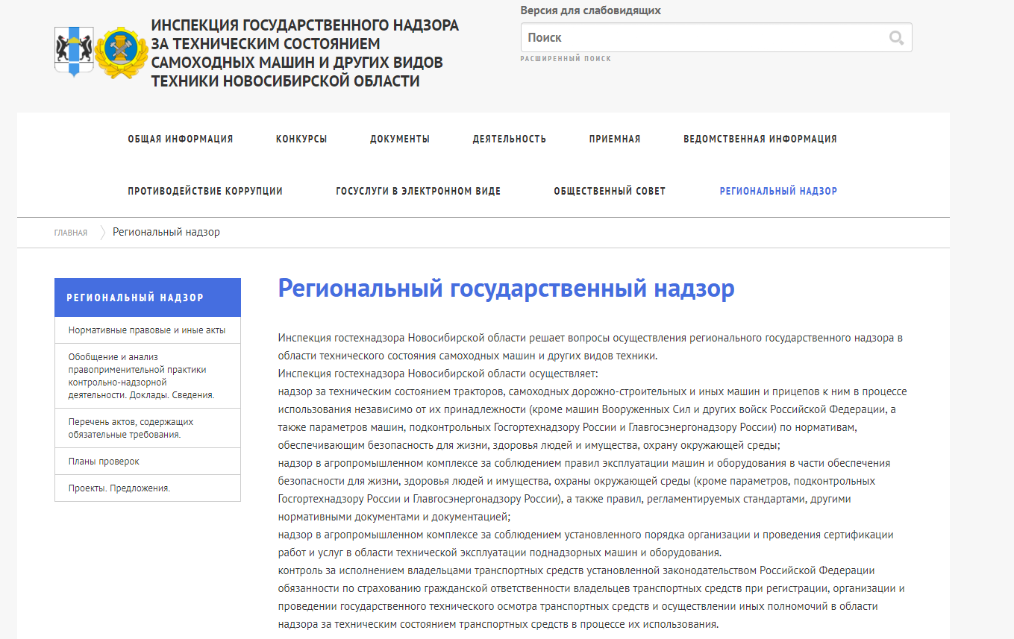обзоры правоприменительной практики контрольно-надзорной деятельности, результаты проверок.

Для предоставления предпринимателям возможности участия в работе по реформированию контрольно-надзорной деятельности ежеквартально проводятся публичные обсуждения правоприменительной практики федеральных контрольно-надзорных органов, сводный план-график таких обсуждений сформирован и размещен на сайте Уполномоченного по защите прав предпринимателей в Новосибирской области и Правительства Новосибирской области.

Кроме того, Губернатором Новосибирской области принято решение о проведении до конца 2017 года публичных обсуждений правоприменительной практики по 7 приоритетным видам регионального надзора. Такие мероприятия вызвали большой интерес у предпринимательского сообщества и доказали свою эффективность в выстраивании партнерских отношений между властью и бизнесом.

Для охвата предпринимателей сельских районов Новосибирской области управлению ветеринарии Новосибирской области было предложено рассказать о правоприменительной практике путем проведения выездных мероприятий. В октябре-ноябре 2017 года Уполномоченным по защите прав предпринимателей в Новосибирской области и администрациями муниципальных районов было организовано 10 мероприятий, на которых сотрудниками управления ветеринарии была доведена практика осуществления регионального государственного ветеринарного надзора.

Проведен ряд пресс-конференций и телевизионных передач, посвященных реформированию контрольно-надзорной деятельности.

Реформа не ограничивается 2017 годом, уже прорабатываются предложения по дальнейшему реформированию федерального и регионального надзоров, а также началу реформирования муниципального контроля.

**ПРИМЕРЫ ОБРАЩЕНИЙ**

*«…23.11.2016 в 10-30 часов я получил по факсу уведомление от прокуратуры Краснозерского района о проведении проверки в сфере охраны труда в период с 22.11.2016 по 15.12.2016 с указанием перечня документов, которые я должен представить…*

*…23.11.2016 в 15-30 часов в офис подъехал помощник прокурора Краснозерского района с представителями органов трудовой инспекции, пожарного надзора и начал проверку помещений и гаражей на предмет пожарной безопасности и трудового законодательства. На мой вопрос обоснованности действий помощник прокурора отметил, что проверка вызвана указаниями областной прокуратуры, не объясняя истребования документов не связанных с трудовым законодательством…*

*…По результатам проверки помощником прокуратуры Краснозерского района составлено 8 протоколов об административных правонарушениях, которые направлены в указанные органы для вынесения постановлений об административных правонарушениях…*

*… Применение указанных штрафных санкций может привести к закрытию моего бизнеса и увольнению 16 человек персонала моего предприятия…»*

*Из обращения предпринимателя*

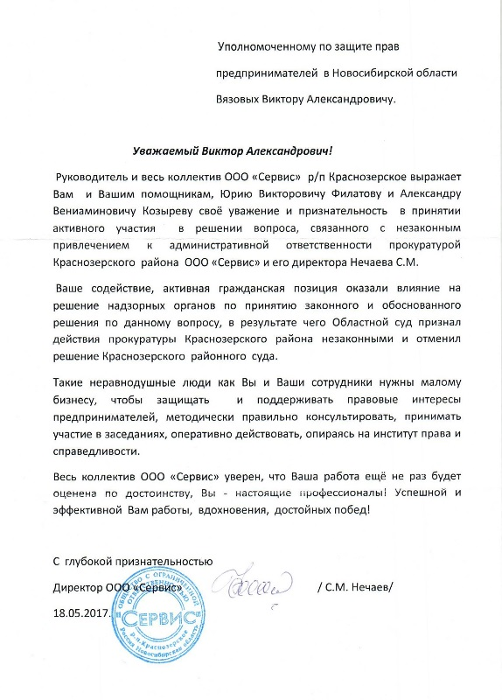В целях защиты прав и законных интересов предпринимателя Уполномоченным направлен запрос в прокуратуру Новосибирской области о наличии оснований и соблюдении порядка проведения проверки предпринимателя по исполнению трудового законодательства в части охраны труда и пожарной безопасности. В ответе прокуратура Новосибирской области сообщила, что в нарушение приказа прокурора Новосибирской области от 31.07.2015 № 93 «О порядке организации проверок» прокурор района в уведомлении не сообщил директору организации о предстоящей проверке соблюдения требований пожарной безопасности, а также не указал перечень документов, необходимых для предоставления проверяющему. В уведомлении также не было указано и основание проведения проверки.

Кроме того, Уполномоченным было рекомендовано предпринимателю обжаловать проверку в суде. Судебная коллегия по административным делам Новосибирского областного суда признала незаконными действия прокуратуры Краснозерского района Новосибирской области по проведению у заявителя проверки соблюдения законодательства о пожарной безопасности.

**В результате предприниматель избежал незаконных административных санкций.**

*«…6 мая 2017 года по почте мною получено определение о возбуждении дела об административном правонарушении и проведении административного расследования, вынесенное ведущим специалистом Территориального отдела Управления Федеральной службы по надзору в сфере защиты прав потребителей и благополучия по Новосибирской области в Барабинском районе, согласно которого в отношении меня «…установлены достаточные данные, указывающие на наличие события административного правонарушения, предусмотренного ст. 15.12 ч. 2 КоАП РФ, а именно – нарушение п.п. а) п. 4 ст. 3 «Соглашения о реализации в 2015-2016 г. пилотного проекта по введению маркировки товаров контрольными (идентификационными) знаками по товарной позиции «Предметы одежды, принадлежности к одежде, и прочие изделия из натурального меха», ИП осуществил приобретение немаркированных товаров, и осуществил их недостоверную маркировку, не являясь производителем или импортером»…*

*… После получения определения я позвонил в территориальное управление Территориального отдела Управления Федеральной службы по надзору в сфере защиты прав потребителей и благополучия по Новосибирской области в Барабинском районе, и по телефону мне было рекомендовано подготовить все описанные в системе маркировка шубы к аресту, уложить шубы в сумки и составить акты о выводе данного товара из оборота, так как совершенное мною административное правонарушение является основанием для конфискации товара…»*

*Из обращения предпринимателя*

Изучение обращения показало, что более 15 лет индивидуальный предприниматель осуществлял деятельность по реализации меховых изделий в городе Барабинске Новосибирской области. С 12.08.2016 была введена обязательная маркировка товаров контрольными (идентификационными) знаками по товарной позиции «Предметы одежды, принадлежности к одежде и прочие изделия, из натурального меха» и запрет приобретения, хранения, использования, транспортировки и продажи юридическими лицами и индивидуальными предпринимателями вышеуказанных товаров без КИЗ либо с нанесенными на них КИЗ в нарушение установленного порядка, в связи с заключением 08.09.2015 между государствами – членами Евразийского экономического союза Соглашения «О реализации в 2015-2016 годах пилотного проекта по введению маркировки товаров КИЗ знаками по товарной позиции «Предметы одежды, принадлежности к одежде и прочие изделия из натурального меха». Правительством Российской Федерации в целях исполнения принятых обязательств Российской Федерации в рамках соглашения были утверждены правила его реализации. В соответствии с данными правилами, участники оборота товаров, имеющие по состоянию на 12.08.2016 нереализованные товары обязаны были в течение 80 рабочих дней со дня вступления соглашения в силу (до 06.12.2016) осуществить их маркировку КИЗ и представить сведения о маркировке таких товаров КИЗ в информационный ресурс маркировки. Товары, достоверные сведения о которых не переданы в информационный ресурс маркировки, считаются немаркированными (товарами без маркировки).

27.09.2016 индивидуальным предпринимателем в системе маркировка был размещен заказ КИЗ в отношении остатков товара. На момент размещения заказа сведения о наличии какой-либо задолженности по обязательным платежам в бюджет отсутствовали, также аналогичных сведений не было в личном кабинете налогоплательщика. Однако, 03.10.2016 налоговым органом в утверждении заказа индивидуальному предпринимателю было отказано в связи с наличием недоимки по налогам и сборам. После разбирательства с налоговым органом выяснилось, что оплата налога на доходы физических лиц была проведена не по тому ОКТМО, по ОКТМО 50604101 числилась задолженность, а по ОКТМО 50630101 была сформирована переплата. Налоговый орган произвел сторнирование исчисленных сумм налога по ОКТМО 50630101 и их исчисление по ОТКМ 50604101, однако отказ в утверждении заказа индивидуальному предпринимателю посчитал законным. Только после погашения налоговым органом в личном кабинете сведений о задолженности у индивидуального предпринимателя появилась возможность вновь разместить заказ на КИЗ, однако в связи с разбирательством с налоговым органом установленный срок размещения заказов на остатки товаров истек. Меховые изделия были промаркированы индивидуальным предпринимателем единственно возможным на тот момент способом ввода товара в обращение «Товар, вводимый в оборот после 12.08.2016».

Все указанные обстоятельства, а также вывод о том, что промаркировать товар как остатки товара не представилось возможным не по вине индивидуального предпринимателя, были изложены в заключении Уполномоченного, которое по ходатайству индивидуального предпринимателя было приобщено при рассмотрении дела в суде.

**03.08.2017 Барабинский районный суд Новосибирской области прекратил производство по делу в отношении индивидуального предпринимателя на основании ст. 2.9 КоАП РФ (малозначительность), объявив устное замечание. 26.09.2017 Новосибирский областной суд решение оставил без изменения.**

Однако, в связи с несовершенством законодательства в настоящее время индивидуальный предприниматель не может изменить сведения в информационной системе маркировка по способу ввода товара в обращение «Товар, вводимый в оборот до 12.08.2016», так как срок маркировки остатков товара истек, и как следствие не может осуществлять деятельность по продаже неправильно промаркированных меховых изделий.

*«Физическое лицо Н. приобрел в 2003 году объект незавершенного строительства. На тот момент Н. уже был зарегистрирован в качестве индивидуального предпринимателя, но стоимость приобретения объекта незавершенного строительства не была учтена в расходах по предпринимательской деятельности. Нежилые помещения не использовались в предпринимательской деятельности. Н. принял решения продать данные помещения… При определении продажной цены объектов Н. учитывал, что необходимо будет оплатить в бюджет 13% НДФЛ, что и совершил своевременно и в полном объеме….*

*… Таким образом, считаем доказанным, что Н. не скрывал доход в качестве индивидуального предпринимателя, а верно исчислил и уплатил 13% НДФЛ в бюджетную систему Российской Федерации…*

*… Данные аргументы были приведены налоговому инспектору в ходе проведения выездной налоговой проверки, но должного действия не произвели, наши доводы услышаны не были…»*

*Из обращения предпринимателя*

При рассмотрении обращения было установлено, что по договору купли-продажи от 28.07.2014 главой крестьянского (фермерского) хозяйства Н. реализованы юридическому лицу два нежилых здания и земельный участок.

Выездной налоговой проверкой установлена неуплата заявителем НДС за 3 квартал 2014 г. от реализации нежилых зданий в сумме 640 678 рублей. На момент направления заявителем в аппарат Уполномоченного обращения решение по результатам выездной налоговой проверки вынесено не было.

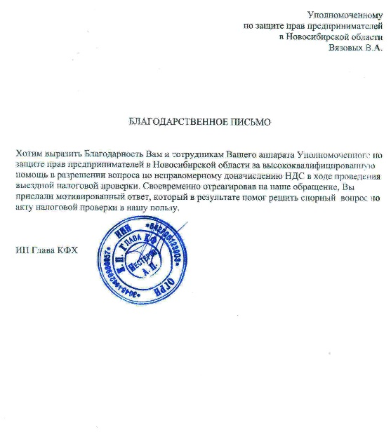В раках рассмотрения обращения был направлен запрос эксперту pro bono Леонову Р.А., с учетом мнения которого был подготовлен ответ заявителю. В ответе разъяснено, что согласно правовой позиции, изложенной в постановлении Президиума Высшего Арбитражного Суда Российской Федерации от 16.03.2010 № 14009/09 и в письме ФНС РФ от 8 февраля 2013 г. № ЕД-3-3/412@, для включения в состав доходов индивидуального предпринимателя доходов от реализации принадлежащего ему как гражданину недвижимого имущества необходимо установить связь этого имущества с предпринимательской деятельностью, изначальное его приобретение или создание для предпринимательских целей, а не для личных нужд. В тексте акта проверки не усматривается взаимосвязи обстоятельств, по которым можно сделать вывод об отнесении доходов от продажи указанных строений к доходам от предпринимательской деятельности, в связи с чем нельзя признать обоснованным доначисление НДС от продажи указанных объектов недвижимого имущества.

Заявителю было рекомендовано предоставить налоговому органу документы, подтверждающие назначение указанных строений для использования в своих личных целях (например, соответствующие характеристики, указанные в разрешении на строительство или в разрешении на ввод объекта в эксплуатацию), свидетельствующие о том, что строительство или приобретение имущества осуществлялось не для осуществления бизнеса.

**В ходе рассмотрения материалов налоговой проверки, ответа Уполномоченного и документов, предоставленных заявителем, должностные лица налогового органа пришли к выводу об отсутствии состава налогового правонарушения в действиях главы крестьянского (фермерского) хозяйства Н. по неуплате НДС от продажи недвижимого имущества.**

*«Коллектив АО «Северный лесхоз» отдаленного Северного района Новосибирской области… просит помочь отстоять в арбитражном суде Новосибирской области право на применение упрощенной системы налогообложения за 2014 год по нашему иску к МИФНС № 5 по Новосибирской области, которая провела у нас проверку итогов 2014 года в июле 2016 года и посчитала, что мы должны перейти на общий режим налогообложения… Дело в том, что на время судебного разбирательства налоговая инспекция наложила ограничение на расчетный счет общества и мы не можем перечислять текущие налоги, из-за чего накапливаются по налогам долги, а также пени и штрафные санкции.*

*Северный лесхоз существует 85 лет. Выполняет социально значимые функции в районе: тушит лесные пожары, восстанавливает лесные насаждения, обслуживая государственные контракты, обеспечивает население района, которое на треть имеет льготы, дровами печного отопления. Наше предприятие не сможет работать на общем режиме налогообложения, так как НДС уплачивать будет нечем. И предприятия просто не будет.»*

*Из обращения предпринимателя*

Из документов, представленных вместе с обращением, следовало, что Межрайонной инспекцией ФНС № 5 по Новосибирской области по результатам выездной налоговой проверки вынесено решение об утрате АО «Северный лесхоз» права на применение упрощенной системы налогообложения в 4 квартале 2014 г. и доначислении в связи с этим налогов, предъявления к уплате пени и штрафов на общую сумму более 3 000 000 руб.

По мнению налогового органа, заявитель не включил в состав доходов за 2014 г. суммы по двум эпизодам:

- денежные средства, поступившие на расчетный счет Общества от другого юридического лица и возвращенные обратно на следующий день, как ошибочно перечисленные;

- общая сумма проведенных Обществом в 2014 г. зачетов взаимных требований с другим юридическим лицом, осуществляющим строительство, ремонт и содержание автомобильных дорог и инженерных сооружений.

Заявителю были даны рекомендации для формирования правовой позиции относительно того, что обе суммы не могут считаться выручкой в значении ст. 41 НК РФ и оказывать влияние на предельную величину размера дохода, позволяющего применять упрощенную систему налогообложения.

Сотрудником аппарата Уполномоченного было принято участие в судебных заседаниях Арбитражного суда Новосибирской области по рассмотрению заявления АО «Северный лесхоз» о признании недействительным решения налогового органа по результатам выездной налоговой проверки.

**Решением арбитражного суда Новосибирской области от 21.08.2017 решение Межрайонной инспекции ФНС № 5 от 22.11.2016 о привлечении АО «Северный лесхоз» к ответственности за совершение налогового правонарушения признано недействительным, переход на общий режим налогообложения отменен.**

**ПРИМЕРЫ ОБРАЩЕНИЙ**

*«Согласно договору аренды недвижимого имущества муниципальной казны департаментом земельных и имущественных отношений мэрии города Новосибирска нам передано во временное пользование за плату нежилое помещение. Срок аренды установлен с 17.10.2011 до 01.07.2015. До истечения срока аренды мы обратились в мэрию для продления договора.*

*21.07.2015 департаментом земельных и имущественных отношений мэрии города Новосибирска без нашего уведомления проведен открытый аукцион по продаже арендуемого помещения, оно было продано другой организации…»*

*Из обращения предпринимателя*

Изучение обращения показало, что постановлением мэрии города Новосибирска от 29.06.2015 утверждены условия приватизации нежилого помещения.

На следующий день, 30 июня 2015 года, на официальном сайте города Новосибирска и в бюллетене органов местного самоуправления города Новосибирска было опубликовано объявление о продаже указанного имущества на торгах.

При этом, на основании Федерального закона от 29.06.2015 № 158-ФЗ, вступившего в силу 30.06.2015, у предпринимателя, обратившегося в аппарат Уполномоченного, возникло преимущественное право на приобретение в собственность находящегося в муниципальной собственности арендуемого нежилого помещения в соответствии с Федеральным законом № 159-ФЗ.

Поскольку действия мэрии города Новосибирска не соответствовали действующему законодательству, предпринимателю было рекомендовано обратиться в УФАС по Новосибирской области и арбитражный суд. Сотрудниками аппарата Уполномоченного принято участие в судебных заседаниях.

**Решением арбитражного суда Новосибирской области от 20.04.2017 суд обязал мэрию города Новосибирска заключить с предпринимателем договор купли-продажи по цене, согласованной сторонами.**

*«09.11.2015 между мной и ООО заключен договор передачи прав и обязанностей арендатора по договору аренды земельного участка для строительства ресторана. С февраля 2016 по май 2016 мной производился сбор технических условий, подготавливался рабочий проект, а также заключались договоры с МУП г. Новосибирска «Горводоканал», АО «СИБЭКО» и др…*

*… Разрешение на строительство ресторана мне было выдано только после обращения в суд...*

*…В настоящее время приступить к освоению участка не представляется возможным в связи с отказом департамента земельных и имущественных отношений мэрии города Новосибирска в продлении договора аренды земельного участка...»*

*Из обращения предпринимателя*

Уполномоченным направлен запрос в департамент земельных и имущественных отношений мэрии города Новосибирска о причинах непродления договора аренды земельного участка.

В ответе сообщалось, что согласно пункту 4.2 договора арендатор обязан эффективно использовать земельный участок в соответствии с разрешенным использованием. Поскольку указанный земельный участок длительное время не осваивался, было отказано в продлении договора.

Уполномоченным направлено обращение в УФАС по Новосибирской области о проведении проверки действий мэрии на основании пункта 1 части 4 статьи 25.1 Федерального закона от 26.07.2006 № 135-ФЗ «О защите конкуренции».

**С предпринимателем заключен договор аренды на новый срок.**

*«Я осуществляю деятельность по эксплуатации нестационарных торговых объектов в р.п. Краснообск. Договоры аренды земельных участков, на основании которых размещались нестационарные торговые объекты истекли в 2014 - 2015 г., однако я продолжаю платить арендную плату… 18.05.2017 мной получены уведомления от администрации п. Краснообск о демонтаже нестационарных торговых объектов…»*

*Из обращения предпринимателя*

Проанализировав ситуацию, Уполномоченным направлено письмо главе рабочего поселка Краснообск о том, что согласно пункту 2 статьи 621 Гражданского кодекса РФ если арендатор продолжает пользоваться имуществом после истечения срока договора при отсутствии возражений со стороны арендодателя, договор считается возобновленным на тех же условиях на неопределенный срок. В связи с этим требования об освобождении земельных участков, направленные предпринимателю, не основаны на законе.

**В результате требования о демонтаже нестационарных объектов отозваны, с предпринимателем заключены договоры на новый срок.**

**ПРИМЕРЫ ОБРАЩЕНИЙ**

*«С весны 2015 года и по настоящее время … расследуется уголовное дело № … по ч.4 ст. 159 УК РФ, возбужденное в отношении меня по заявлениям недобросовестных заемщиков, взявших в представляемой мной организации значительные суммы денег и не вернувшие оные…*

*… В течение свыше года уголовное дело передавалось из одного следственного подразделения в другое, сменилось около 10 следователей, большинство из которых делились недоумением и убежденностью в отсутствии событий преступлений…*

*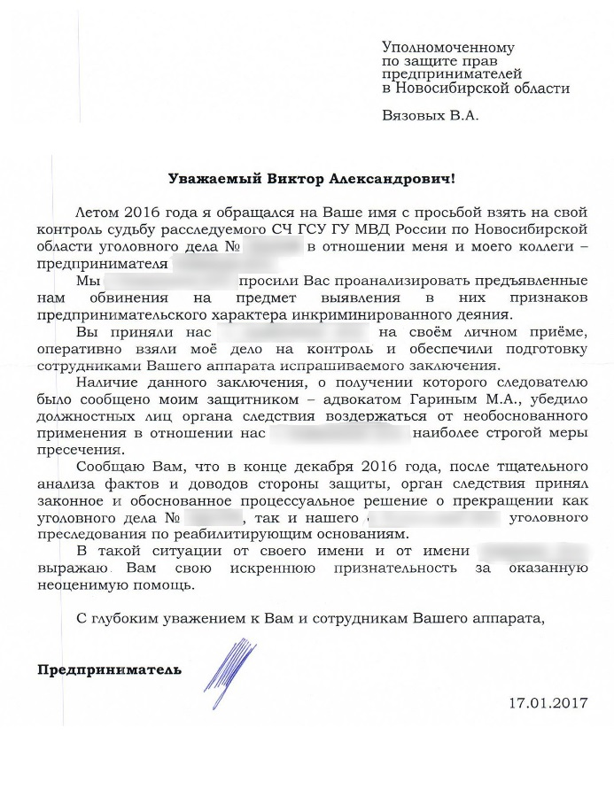… Несмотря на абсурдность обвинений, 24.06.2016 мне было предъявлено обвинение по общеуголовным 3-м эпизодам ч. 4 ст. 159 УК РФ и 1-му эпизоду ч. 3 ст. 159 УК РФ и я понимаю, что мне угрожает опасность реального осуждения за мнимые мошенничества на показаниях лиц, которые задолжали организации, выдавшей займ, в общей сложности несколько миллионов рублей…»*

*Из обращения предпринимателя*

Уполномоченным было составлено заключение о правовой природе инкриминируемого бизнесменам преступления, указано на то, что деяния, послужившие поводом для возбуждения уголовного дела, должны быть предметом рассмотрения гражданского суда, а не разрешаться с применением Уголовного кодекса РФ и Уголовно-процессуального кодекса РФ.

**Уголовное дело в отношении предпринимателя было прекращено по реабилитирующим основаниям.**

*«19.08.2015 в 10.05 генерального директора ООО… Б. задержали правоохранительные органы НСО. Впоследствии ему была избрана мера пресечения в виде содержания под стражей в СИЗО1 г. Новосибирска. Впоследствии ему было предъявлено обвинение по ч. 4 ст. 159 УК РФ, ч. 4 ст. 160 УК РФ. Б. на протяжении следствия вину не признал, считает, что предъявленное обвинение не соответствует фактическим обстоятельствам дела, а его содержание в изоляции от общества и от управления хозяйствующим субъектом незаконно…»*

*Из обращения адвоката предпринимателя*

Анализ представленных материалов показал, что с 2011 года по 2013 год обвиняемый занимал должность генерального директора компании. В соответствии с постановлением о привлечении в качестве обвиняемого, в период с 2012 по 2013 годы заявитель, используя свое служебное положение генерального директора, при пособничестве неустановленного лица совершил ряд хищений имущества, а именно сельскохозяйственной техники и запасных частей, а также денежных средств, принадлежащих юридическому лицу, в особо крупном размере путем растраты в пользу 4 контрагентов. Кроме того, заявителю вменяют умысел на хищение денежных средств в особо крупном размере из бюджета Российской Федерации путем незаконного возмещения НДС.

Однако, из материалов уголовного дела следует, что заявитель, осуществляя административно-хозяйственные функции, исполнял договорные условия с контрагентами на протяжении длительного времени, при этом 4 контрагента сформировали задолженность перед юридическим лицом. По данным контрагентам, согласно картотеке арбитражных дел, велась работа по взысканию с них задолженности перед юридическим лицом. В том числе, имеются решения арбитражных судов, вступившие в законную силу. Данная информация отражена и в постановлении о привлечении в качестве обвиняемого. Однако, следствие данные решения во внимание не принимает.

Аппаратом Уполномоченного, на основании представленных документов, было подготовлено заключение по обращению, о том, что преступления, в совершении которых обвиняется заявитель, могли быть им совершены только в связи с осуществлением полномочий по управлению юридическим лицом, деятельность которого направлена на систематическое извлечение прибыли, в связи с чем в соответствии с частью 1.1. статьи 108 Уголовно-процессуального кодекса РФ к нему в качестве меры пресечения не может быть применена мера пресечения в виде заключения под стражу. Заключение приобщено к материалам уголовного дела.

**03.07.2017 на основании апелляционного определения судебной коллегии по уголовным делам Новосибирского областного суда заявителю изменена мера пресечения на домашний арест.**

*«Суд пришел к необоснованному выводу, что Г. подозревается в совершении преступления не в области предпринимательской деятельности, тогда как исчисление, уплата, зачет и возмещение налогов действующих юридических лиц на территории Российской Федерации регулируются Налоговым кодексом РФ и таким образом непосредственно связано с предпринимательской деятельностью. Постановление об избрании меры пресечения в отношении подозреваемого не может содержать утверждений о доказанности и квалификации деяния, в котором данное лицо подозревается…»*

*Из обращения адвоката предпринимателя*

При рассмотрении обращения установлено, что в мае 2017 года старшим следователем органа внутренних дел Новосибирской области в отношении Г. возбуждено уголовное дело по ч. 3 ст. 30 ч. 4 ст. 159 УК РФ.

Из содержания постановления о привлечении в качестве обвиняемого следует, что в период совершения инкриминируемых деяний Г. являлся директором и учредителем коммерческой организации. Также в постановлении указано о якобы осуществленной имитации гражданско-правовых сделок поставки лесоматериала от одного юридического лица другому, которое в дальнейшем имитировало направление лесоматериалов на экспорт по фиктивным внешнеэкономическим контрактам, что позволило создать видимость правильности и обоснованности заполнения в дальнейшем налоговой декларации по НДС за 4 квартал 2012 года.

Учитывая это, аппаратом Уполномоченного было подготовлено заключение по обращению об избрании меры пресечения в виде заключения под стражу Г., в котором сделан вывод о том, что при избрании меры пресечения в виде заключения под стражу следствием и судом не были учтены обстоятельства, касающиеся предпринимательского характера сферы деятельности преступления, в котором обвиняется Г.

**10.10.2017 судьей Новосибирского областного суда вынесено апелляционное определение об изменении предпринимателю меры пресечения с заключения под стражу на домашний арест.**

**ПРИМЕРЫ ОБРАЩЕНИЙ**

*«В 2012 году между ООО и департаментом экологической безопасности, природопользования и защиты населения Республики Марий Эл был заключен государственный контракт на выполнение работ на объекте «Реконструкция региональной системы оповещения Республики Марий Эл». … Выполненные работы по 5 этапам Государственный заказчик принял в полном объеме, претензий по качеству работ нет, что подтверждается актами от 07.10.2016. Всего выполнено работ на сумму 50 миллионов рублей, Государственным заказчиком оплачена сумма 20 миллионов рублей…»*

*Из обращения предпринимателя*

К моменту обращения к Уполномоченному дело о взыскании задолженности уже находилось на рассмотрении арбитражного суда, решением которого от 14.02.2017 задолженность по контракту взыскана в полном объеме. Однако, власти республики погашать задолженность не стремились, ссылаясь на отсутствие бюджетных ассигнований.

Уполномоченным направлены обращения в адрес прокуратуры Республики Марий Эл, Уполномоченного по защите прав предпринимателей в Республике Марий Эл, Уполномоченного при Президенте Российской Федерации по защите прав предпринимателей.

Прокуратурой республики Главе Республики Марий Эл внесено представление.

**В мае 2017 года задолженность перед предпринимателем была погашена в полном объеме, в сумме 31 226 815, 70 руб.**

*«… Осенью в 2016 году я решил попробовать поучаствовать в торгах на госзакупках, и потом пожалел об этом. Выиграл торги, взял кредит, занял деньги, выполнил его, и все… Уже конец мая и уже пять месяцев мне не выплачивают деньги за выполненную работу, хотя срок выплаты по договору закончился 31 декабря 2016 года. Как в мэрии мне объясняют: «Нет денег в бюджете, и неизвестно, когда будут.» В результате: мне не на что возвращать кредиты, я не оплатил налоги, пенсионные, задолжал за коммуналку, и т.д. за которые у меня копятся штрафы и пеня. Мне не на что покупать материалы что бы дальше работать. Арендодатель собирается расторгнуть со мной договор из-за того, что я не плачу за аренду помещения…»*

*Из обращения предпринимателя*

Уполномоченным осуществляется постоянное взаимодействие с прокуратурой Новосибирской области по вопросам своевременности оплаты по государственным и муниципальным контрактам, ежеквартально в прокуратуру направляется информация о всех обращениях предпринимателей, поступивших в данной сфере, что позволяет оперативно разрешать такие жалобы.

В связи с этим, Уполномоченным направлена информация прокурору г. Новосибирска, а также запрос заместителю мэра города Новосибирска о сроках погашения задолженности перед предпринимателем.

Прокуратурой г. Новосибирска было внесено представление и.о. мэра города Новосибирска об устранении нарушений действующего законодательства при исполнении муниципальных контрактов.

**Задолженность перед предпринимателем в сумме 400 тысяч рублей погашена.**

**Перечень видов регионального государственного контроля (надзора) и областных исполнительных органов государственной власти Новосибирской области, уполномоченных на их осуществление**

|  |  |  |  |  |  |
| --- | --- | --- | --- | --- | --- |
| **№ п/п** | **Наименование вида регионального государственного контроля (надзора)** | **НПА, регламентирующие осуществление вида регионального государственного контроля (надзора)** | | | **Наименование областных исполнительных органов государственной власти Новосибирской области, осуществляющих региональный государственный контроль (надзор) соответствующего вида** |
| **Наименование и реквизиты** | | |
| **1.** | **2.** | **3.** |
| **Федеральный закон**  **(с указанием отдельных структурных элементов)** | **Нормативный правовой акт Правительства РФ или (или) нормативный правовой акт Правительства Новосибирской области, устанавливающий порядок организации и осуществления вида регионального государственного контроля (надзора)** | **Нормативный правовой акт областного исполнительного органа государственной власти Новосибирской области об утверждении административного регламента осуществления вида регионального государственного контроля (надзора)** |
| **1** | **2** | **3** | **4** | **5** | **6** |
| 1 | Региональный государственный жилищный надзор на территории Новосибирской области | Жилищный кодекс РФ  (ч.1, 2 ст.20) | Постановление Правительства РФ от 11.06.2013 № 493  «О государственном жилищном надзоре»;  Постановление Правительства Новосибирской области от 05.06.2014 № 224-п «О Порядке осуществления регионального государственного жилищного надзора на территории Новосибирской области» | Приказ государственной жилищной инспекции Новосибирской области от 13.05.2015 № 99 (ред. от 02.09.2016) «Об утверждении Административного регламента государственной жилищной инспекции Новосибирской области исполнения государственной функции по осуществлению регионального государственного жилищного надзора на территории Новосибирской области» | Государственная жилищная инспекция Новосибирской области |
| 2 | Лицензионный контроль предпринимательской деятельности по управлению многоквартирными домами на территории Новосибирской области | Жилищный кодекс РФ  (ст.196) | Постановление Правительства РФ от 28.10.2014 № 1110  «О лицензировании предпринимательской деятельности по управлению многоквартирными домами» | Приказ государственной жилищной инспекции Новосибирской области от 16.01.2015 № 8  «Об утверждении Административного регламента государственной жилищной инспекции Новосибирской области исполнения государственной функции по осуществлению лицензионного контроля предпринимательской деятельности по управлению многоквартирными домами на территории Новосибирской области» | Государственная жилищная инспекция Новосибирской области |
| 3 | Региональный государственный надзор в области технического состояния самоходных машин и других видов техники на территории Новосибирской области | Федеральный закон от 06.10.1999 № 184-ФЗ  «Об общих принципах организации законодательных (представительных) и исполнительных органов государственной власти субъектов Российской Федерации»  (пп.57 п.2 ст.26) | Постановление Правительства Новосибирской области от 26.09.2017 № 359-п «О порядке организации и осуществления государственного надзора в области технического состояния самоходных машин и других видов техники в Новосибирской области» | Приказ инспекции государственного надзора за техническим состоянием самоходных машин и других видов техники Новосибирской области от 29.12.2010 № 59  «Об утверждении административного регламента проведения проверок при исполнении государственной функции по осуществлению надзора за техническим состоянием самоходных машин и других видов техники в Новосибирской области» | Инспекция государственного надзора за техническим состоянием самоходных машин и других видов техники Новосибирской области |
| 4 | Региональный государственный строительный надзор | Градостроительный кодекс РФ (ст.54) | Постановление Правительства РФ от 01.02.2006 № 54  «О государственном строительном надзоре в Российской Федерации» | Приказ инспекции государственного строительного надзора Новосибирской области от 25.09.2014 № 1  «Об утверждении административного регламента инспекции государственного строительного надзора Новосибирской области исполнения государственной функции по осуществлению регионального государственного строительного надзора» | Инспекция государственного строительного надзора Новосибирской области |
| 5 | Региональный государственный ветеринарный надзор | Закон Российской Федерации от 14.05.1993 № 4979-1  «О ветеринарии» (п.2 ст.8) | Постановление Правительства Новосибирской области от 31.05.2016 № 156-п  «Об установлении порядка осуществления регионального государственного ветеринарного надзора в Новосибирской области» | Приказ управления ветеринарии Новосибирской области от 29.10.2009 № 118 «Об утверждении административного регламента управления ветеринарии Новосибирской области исполнения государственной функции по осуществлении регионального ветеринарного надзора на территории Новосибирской области» | Управление ветеринарии Новосибирской области |
| 6 | Региональный государственный надзор за состоянием, содержанием, сохранением, использованием, популяризацией и государственной охраной объектов культурного наследия регионального значения, объектов культурного наследия местного (муниципального) значения, выявленных объектов культурного наследия | Федеральный закон от 25.06.2002 № 73-ФЗ  «Об объектах культурного наследия (памятниках истории и культуры) народов Российской Федерации»  (п.4.1 ст.9.2) | Постановление Правительства Новосибирской области от 15.02.2016 № 43-п  «Об установлении Порядка организации и осуществления регионального государственного надзора за состоянием, содержанием, сохранением, использованием, популяризацией и государственной охраной объектов культурного наследия регионального значения, объектов культурного наследия местного (муниципального) значения, выявленных объектов культурного наследия в Новосибирской области» | Приказ управления по государственной охране объектов культурного наследия Новосибирской области от 31.03.2010 № 53 «Об утверждении Административного регламента управления по государственной охране объектов культурного наследия Новосибирской области исполнения государственной функции по осуществлению регионального государственного надзора за состоянием, содержанием, сохранением, использованием, популяризацией и государственной охраной объектов культурного наследия регионального значения, объектов культурного наследия местного (муниципального) значения, выявленных объектов культурного наследия» | Управление по государственной охране объектов культурного наследия Новосибирской области |
| 7 | Региональный государственный контроль за соблюдением законодательства Российской Федерации, законов и иных нормативных правовых актов Новосибирской области об архивном деле в Новосибирской области | Федеральный закон от 22.10.2004 № 125-ФЗ  «Об архивном деле в Российской Федерации»  (ст.16) | Постановление Правительства Новосибирской области от 11.07.2017 № 260-п  «О Порядке организации и осуществления регионального государственного контроля за соблюдением законодательства об архивном деле в Новосибирской области» | Приказ управления государственной архивной службы Новосибирской области от 05.12.2011  № 249-од «Об утверждении Административного регламента управления государственной архивной службы Новосибирской области исполнения государственной функции по осуществлению контроля за соблюдением законодательства Российской Федерации, законов и иных нормативных правовых актов Новосибирской области об архивном деле» | Управление государственной архивной службы Новосибирской области |
| 8 | Региональный государственный контроль (надзор) в области регулируемых государством цен (тарифов):  - в области регулируемых государством цен (тарифов) в электроэнергетике;  - в области регулирования цен (тарифов) в сфере теплоснабжения;  - в области регулирования тарифов в сфере водоснабжения и водоотведения, в том числе в части соблюдения стандартов раскрытия информации в сфере водоснабжения и водоотведения; - в области регулируемых государством тарифов в области обращения с твердыми коммунальными отходами (в области регулирования тарифов и надбавок в коммунальном комплексе);  - за соблюдением субъектами естественных монополий в процессе осуществления своей деятельности в регулируемых департаментом сферах деятельности субъектов естественных монополий требований к установлению и (или) применению цен (тарифов);  - за соблюдением стандартов раскрытия информации, подлежащей свободному доступу, субъектами естественных монополий, оказывающими услуги по транспортировке газа по газораспределительным сетям, расположенным в пределах территории Новосибирской области (по вопросам государственного регулирования цен (тарифов); - в области государственного регулирования департаментом: розничных цен на сжиженный газ, реализуемый населению, а также жилищно-эксплуатационным организациям, организациям, управляющим многоквартирными домами, жилищно-строительным кооперативам и товариществам собственников жилья для бытовых нужд населения (кроме газа для арендаторов нежилых помещений в жилых домах и газа для заправки автотранспортных средств); розничных цен на природный газ, реализуемый населению для удовлетворения личных, семейных, домашних и иных нужд (кроме газа для заправки автотранспортных средств), не связанных с осуществлением предпринимательской (профессиональной) деятельности; платы за технологическое присоединение газоиспользующего оборудования к газораспределительным сетям и (или) стандартизированных тарифных ставок, определяющих ее величину; тарифов на социальные услуги на основании подушевых нормативов финансирования социальных услуг; тарифов на транспортные услуги, оказываемые на подъездных железнодорожных путях организациями промышленного железнодорожного транспорта и другими хозяйствующими субъектами независимо от организационно-правовой формы, за исключением организаций федерального железнодорожного транспорта; регулируемых тарифов на перевозки по муниципальным и межмуниципальным маршрутам регулярных перевозок пассажиров и багажа автомобильным транспортом и городским наземным электрическим транспортом, тарифов на перевозки пассажиров и багажа метрополитеном; цен на топливо твердое, реализуемое гражданам, управляющим организациям, товариществам собственников жилья, жилищным, жилищно-строительным или иным специализированным потребительским кооперативам, созданным в целях удовлетворения потребностей граждан в жилье; тарифов на перемещение и хранение задержанных транспортных средств; ставок на работы по технической инвентаризации жилищного фонда; - в области регулирования: предельного размера платы за проведение технического осмотра транспортных средств;  размера платы за пользование на платной основе парковками (парковочными местами), расположенными на автомобильных дорогах общего пользования регионального или межмуниципального значения; максимального размера платы за проезд транспортных средств по платным автомобильным дорогам общего пользования регионального или межмуниципального значения, платным участкам таких автомобильных дорог (в том числе если платным участком автомобильной дороги является отдельное искусственное дорожное сооружение); - за целевым использованием финансовых средств, полученных от применения газораспределительными организациями Новосибирской области специальных надбавок к тарифам на транспортировку газа по газораспределительным сетям, предназначенных для финансирования программ газификации | Федеральный закон от 26.03.2003 № 35-ФЗ  «Об электроэнергетике» (п.4 ст.21, п.3 ст.24, ст.29.2);  Федеральный закон от 27.07.2010 № 190-ФЗ  «О теплоснабжении»  (п.7.3 ст.5, п.3 ст.7, ст.12.1);  Федеральный закон от 07.12.2011 № 416-ФЗ  «О водоснабжении и водоотведении» (п.6 ст.5, ст.35);  Федеральный закон от 30.12.2004 № 210-ФЗ  «Об основах регулирования тарифов организаций коммунального комплекса» (ч.3 ст.3.1, ст.17, 17.1);  Федеральный закон от 17.08.1995 № 147-ФЗ «О естественных монополиях» (ст.7, п.3 ст. 8.1);  Федеральный закон от 28.12.2013 № 442-ФЗ  «Об основах социального обслуживания граждан в Российской Федерации» (ст.8);  Кодекс РФ об административных правонарушениях (ч.10, 11 ст.27.13); Федеральный закон от 01.07.2011 № 170-ФЗ  «О техническом осмотре транспортных средств и о внесении изменений в отдельные законодательные акты Российской Федерации» (ч.3 ст.9);  Федеральный закон от 08.11.2007 № 257-ФЗ  «Об автомобильных дорогах и о дорожной деятельности в Российской Федерации и о внесении изменений в отдельные законодательные акты Российской Федерации» (ст.12);  Федеральный закон от 31.03.1999 № 69-ФЗ  «О газоснабжении в Российской Федерации» (ст.17) | Постановление Правительства Новосибирской области от 14.04.2014 № 151-п  «Об установлении Порядка организации и осуществления на территории Новосибирской области регионального государственного контроля (надзора) в области регулируемых государством цен (тарифов) и за целевым использованием финансовых средств, полученных газораспределительными организациями на территории Новосибирской области в результате введения специальных надбавок к тарифам на транспортировку газа, предназначенных для финансирования программ газификации» | Приказ департамента по тарифам Новосибирской области от 23.09.2014 № 174 «Об утверждении Административного регламента исполнения департаментом по тарифам Новосибирской области государственной функции по осуществлению регионального государственного контроля (надзора) в области регулируемых государством цен (тарифов) и за целевым использованием финансовых средств, полученных газораспределительными организациями на территории Новосибирской области в результате введения специальных надбавок к тарифам на транспортировку газа, предназначенных для финансирования программ газификации» | Департамент по тарифам Новосибирской области |
|
|
|
|
|
|
| 9 | Региональный государственный контроль (надзор) за соблюдением организациями, осуществляющими регулируемые виды деятельности, в случае если цены (тарифы) на товары и услуги таких организаций подлежат установлению департаментом, требований о принятии программ в области энергосбережения и повышения энергетической эффективности и требований к этим программам, устанавливаемых департаментом применительно к регулируемым видам деятельности указанных организаций | Федеральный закон от 23.11.2009 № 261-ФЗ  «Об энергосбережении и о повышении энергетической эффективности и о внесении изменений в отдельные законодательные акты Российской Федерации»  (ст. 25, 28) | Постановление Правительства Новосибирской области от 14.04.2014 № 150-п  «Об установлении Порядка организации и осуществления на территории Новосибирской области регионального государственного контроля (надзора) за соблюдением организациями, осуществляющими регулируемые виды деятельности, в случае если цены (тарифы) на товары и услуги таких организаций подлежат установлению департаментом по тарифам Новосибирской области, требований о принятии программ в области энергосбережения и повышения энергетической эффективности и требований к этим программам, устанавливаемых департаментом по тарифам Новосибирской области применительно к регулируемым видам деятельности указанных организаций» | Приказ департамента по тарифам Новосибирской области от 23.09.2014  № 175 «Об утверждении Административного регламента исполнения департаментом по тарифам Новосибирской области государственной функции по осуществлению регионального государственного контроля (надзора) за соблюдением организациями, осуществляющими регулируемые виды деятельности, в случае если цены (тарифы) на товары и услуги таких организаций подлежат установлению департаментом по тарифам Новосибирской области, требований о принятии программ в области энергосбережения и повышения энергетической эффективности и требований к этим программам, устанавливаемых департаментом по тарифам Новосибирской области применительно к регулируемым видам деятельности указанных организаций» | Департамент по тарифам Новосибирской области |
| 10 | Региональный государственный контроль (надзор) за применением на территории Новосибирской области цен на лекарственные препараты, включенные в перечень жизненно необходимых и важнейших лекарственных препаратов, организациями оптовой торговли, аптечными организациями, индивидуальными предпринимателями, имеющими лицензию на фармацевтическую деятельность | Федеральный закон от 12.04.2010 № 61-ФЗ  «Об обращении лекарственных средств» (ст.6) | Постановление Правительства РФ от 06.05.2015 № 434  «О региональном государственном контроле за применением цен на лекарственные препараты, включенные в перечень жизненно необходимых и важнейших лекарственных препаратов» | Приказ департамента по тарифам Новосибирской области от 23.09.2014 № 174 «Об утверждении Административного регламента исполнения департаментом по тарифам Новосибирской области государственной функции по осуществлению регионального государственного контроля (надзора) в области регулируемых государством цен (тарифов) и за целевым использованием финансовых средств, полученных газораспределительными организациями на территории Новосибирской области в результате введения специальных надбавок к тарифам на транспортировку газа, предназначенных для финансирования программ газификации» | Департамент по тарифам Новосибирской области |
| 11 | Региональный государственный экологический надзор в области охраны и использования особо охраняемых природных территорий регионального значения - государственных природных заказников Новосибирской области | Федеральный закон от 14.03.1995 № 33-ФЗ «Об особо охраняемых природных территориях» (ст.33) | Постановление Правительства Новосибирской области от 26.09.2017 № 358-п  «О Порядке организации и осуществления государственного надзора в сфере охраны и использования особо охраняемых природных территорий регионального значения-государственных природных заказников Новосибирской области при осуществлении регионального государственного экологического надзора» | Приказ департамента по охране животного мира от 11.07.2011 № 83  «Об утверждении административного регламента исполнения государственной функции по осуществлению государственного контроля в сфере организации, охраны и функционирования государственных природных заказников регионального значения» | Департамент по охране животного мира Новосибирской области |
| 12 | Региональный государственный экологический надзор:  - государственный надзор в области охраны атмосферного воздуха на объектах хозяйственной и иной деятельности, подлежащих региональному государственному экологическому надзору; - государственный надзор в области обращения с отходами на объектах хозяйственной и (или) иной деятельности, подлежащих региональному государственному экологическому надзору; - региональный государственный надзор в области использования и охраны водных объектов, за исключением водных объектов, подлежащих федеральному государственному надзору, а также за соблюдением особых условий водопользования и использования участков береговой полосы (в том числе участков примыкания к гидроэнергетическим объектам) в границах охранных зон гидроэнергетических объектов, расположенных на водных объектах, подлежащих региональному государственному надзору за их использованием и охраной; - региональный государственный надзор за геологическим изучением, рациональным использованием и охраной недр в отношении участков местного значения;  - государственный надзор в сфере охраны и использования особо охраняемых природных территорий регионального значения при осуществлении регионального государственного экологического надзора, за исключением государственных природных заказников регионального значения; - государственный надзор за соблюдением требований к обращению озоноразрушающих веществ, за исключением деятельности с использованием объектов, подлежащих федеральному государственному экологическому надзору; - государственный надзор в области обеспечения санитарной (горно-санитарной) охраны природных лечебных ресурсов, лечебно-оздоровительных местностей и курортов при осуществлении в пределах своей компетенции государственного надзора в области охраны и использования особо охраняемых природных территорий регионального значения. | Водный кодекс РФ (п.6 ст.25);  Закон Российской Федерации от 21.02.1992 № 2395-1  «О недрах» (п.14 ст.4);  Федеральный закон от 14.03.1995 № 33-ФЗ «Об особо охраняемых природных территориях» (п.3 ст.33);  Федеральный закон от 23.02.1995 № 26-ФЗ «О природных лечебных ресурсах, лечебно-оздоровительных местностях и курортах» (п.1 ст.20);  Федеральный закон от 10.01.2002 № 7-ФЗ  «Об охране окружающей среды» (п.7 ст.65); Федеральный закон от 24.06.1998 № 89-ФЗ  «Об отходах производства и потребления» (ст.6);  Федеральный закон от 04.05.1999 № 96-ФЗ  «Об охране атмосферного воздуха» (ст.6) | Постановление Правительства Новосибирской области от 20.11.2012 № 522-п  «Об утверждении Порядка организации и осуществления регионального государственного экологического надзора на территории Новосибирской области» | Приказ департамента природных ресурсов и охраны окружающей среды Новосибирской области от 09.10.2017 № 1497  «Об утверждении Административного регламента по осуществлению регионального государственного экологического надзора» | Департамент природных ресурсов и охраны окружающей среды Новосибирской области |
|
| 13 | Государственный контроль за состоянием государственной части Музейного фонда Российской Федерации в Новосибирской области | Федеральный закон от 26.05.1996 № 54-ФЗ  «О Музейном фонде Российской Федерации и музеях в Российской Федерации» (ч.2 ст.4) | Постановление Правительства Новосибирской области от 26.09.2017 № 366-п  «Об утверждении Порядка организации осуществления регионального государственного контроля в отношении музейных предметов и музейных коллекций, включенных в состав государственной части Музейного фонда Российской Федерации в Новосибирской области» | Приказ Минкультуры Новосибирской области от 05.08.2016 № 235  «Об утверждении административного регламента» (вместе с «Административным регламентом министерства культуры Новосибирской области по исполнению государственной функции по осуществлению государственного контроля за состоянием государственной части Музейного фонда Российской Федерации в Новосибирской области в форме проверок состояния сохранности и условий хранения музейных предметов и музейных коллекций») | Министерство культуры Новосибирской области |
| 14 | Региональный государственный контроль (надзор) в области племенного животноводства на территории Новосибирской области | Федеральный закон от 03.08.1995 № 123-ФЗ  «О племенном животноводстве» (ст.15.1) | Постановление Правительства Новосибирской области от 19.03.2013 № 104-п «О порядке организации и осуществления регионального государственного надзора в области племенного животноводства на территории Новосибирской области» | Приказ министерства сельского хозяйства Новосибирской области от 14.01.2014 № 2-нпа «Об утверждении административного регламента исполнения государственной функции по осуществлению регионального государственного надзора в области племенного животноводства на территории Новосибирской области» | Министерство сельского хозяйства Новосибирской области |
| 15 | Региональный государственный контроль в сфере социального обслуживания | Федеральный закон от 28.12.2013 № 442-ФЗ  «Об основах социального обслуживания граждан в Российской Федерации»  (ч.2 ст.33) | Постановление Правительства Новосибирской области от 15.09.2014 № 375-п  «Об утверждении Порядка организации и осуществления регионального государственного контроля (надзора) в сфере социального обслуживания» | Приказ министерства социального развития Новосибирской области от 29.03.2016 № 205  «Об утверждении Административного регламента исполнения государственной функции по осуществлению регионального государственного контроля (надзора) в сфере социального обслуживания» | Министерство социального развития Новосибирской области |
| 16 | Государственный контроль (надзор) в области долевого строительства многоквартирных домов и иных объектов недвижимости | Федеральный закон от 30.12.2004 № 214-ФЗ  «Об участии в долевом строительстве многоквартирных домов и иных объектов недвижимости и о внесении изменений в некоторые законодательные акты Российской Федерации» (ч.2 ст.23) | Федеральный закон от 30.12.2004 № 214-ФЗ  «Об участии в долевом строительстве многоквартирных домов и иных объектов недвижимости и о внесении изменений в некоторые законодательные акты Российской Федерации» | Приказ Минстроя Новосибирской области от 04.06.2015 № 116  «Об утверждении Административного регламента исполнения государственной функции по осуществлению контроля (надзора) в области долевого строительства многоквартирных домов и (или) иных объектов недвижимости» | Министерство строительства Новосибирской области |
| 17 | Осуществление регионального государственного контроля за соблюдением юридическими лицами и индивидуальными предпринимателями, осуществляющими деятельность по оказанию услуг по перевозке пассажиров и багажа легковым такси | Федеральный закон от 21.04.2011 № 69-ФЗ  «О внесении изменений в отдельные законодательные акты Российской Федерации» (ч.1.4 и 16 ст.9) | Закон Новосибирской области от 05.03.2013 № 300-ОЗ  «О порядке осуществления регионального государственного контроля за соблюдением юридическими лицами и индивидуальными предпринимателями требований по перевозке пассажиров и багажа легковым такси» | Приказ Минтранса Новосибирской области от 18.04.2013 № 64  «Об утверждении Административного регламента исполнения государственной функции по осуществлению регионального государственного контроля за соблюдением юридическими лицами и индивидуальными предпринимателями требований по перевозке пассажиров и багажа легковым такси на территории Новосибирской области» | Министерство транспорта и дорожного хозяйства Новосибирской области |
| 18 | Осуществление регионального государственного надзора за обеспечением сохранности автомобильных дорог регионального и межмуниципального значения на территории Новосибирской области | Федеральный закон от 08.11.2007 № 257-ФЗ  «Об автомобильных дорогах и о дорожной деятельности в Российской Федерации и о внесении изменений в отдельные законодательные акты Российской Федерации» (п.1 ст.12) | Постановление Правительства Новосибирской области от 23.07.2012 № 353-п  «Об организации и осуществлении регионального государственного надзора за обеспечением сохранности автомобильных дорог регионального и межмуниципального значения» | Приказ Минтранса Новосибирской области от 14.12.2012 № 185  «Об утверждении административного регламента министерства транспорта и дорожного хозяйства Новосибирской области исполнения государственной функции по осуществлению регионального государственного надзора за обеспечением сохранности автомобильных дорог регионального и межмуниципального значения Новосибирской области» | Министерство транспорта и дорожного хозяйства Новосибирской области |
| 19 | Государственный надзор и контроль за приемом на работу инвалидов в пределах установленной квоты с правом проведения проверок, выдачи обязательных для исполнения предписаний и составления протоколов | Закон Российской Федерации  от 19.04.1991 № 1032-1  «О занятости населения в Российской Федерации» (пп.6 п.1 ст.7.1-1) | Приказ Минтруда России от 30.04.2013 № 181н  «Об утверждении федерального государственного стандарта государственной функции надзора и контроля за приемом на работу инвалидов в пределах установленной квоты с правом проведения проверок, выдачи обязательных для исполнения предписаний и составления протоколов» | Приказ Минтруда Новосибирской области от 31.10.2013 № 571  «Об утверждении Административного регламента исполнения министерством труда, занятости и трудовых ресурсов Новосибирской области государственной функции надзора и контроля за приемом на работу инвалидов в пределах установленной квоты с правом проведения проверок, выдачи обязательных для исполнения предписаний и составления протоколов» | Министерство труда, занятости и трудовых ресурсов Новосибирской области |
| 20 | Лицензионный контроль за розничной продажей алкогольной продукции на территории Новосибирской области | Федеральный закон от 22.11.1995 № 171-ФЗ  «О государственном регулировании производства и оборота этилового спирта, алкогольной и спиртосодержащей продукции и об ограничении потребления (распития) алкогольной продукции» (аб.6 п.1 ст.6; ст.23.2) | Федеральный закон от 22.11.1995 № 171-ФЗ  «О государственном регулировании производства и оборота этилового спирта, алкогольной и спиртосодержащей продукции и об ограничении потребления (распития) алкогольной продукции» | Приказ министерства промышленности, торговли и развития предпринимательства Новосибирской области от 20.03.2013 № 70  «Об утверждении административного регламента министерства промышленности, торговли и развития предпринимательства Новосибирской области исполнения государственной функции по осуществлению лицензионного контроля за розничной продажей алкогольной продукции на территории Новосибирской области» | Министерство промышленности, торговли и развития предпринимательства Новосибирской области |
| 21 | Лицензионный контроль за заготовкой, хранением, переработкой и реализацией лома черных металлов, цветных металлов на территории Новосибирской области | Федеральный закон от 04.05.2011 № 99-ФЗ «О лицензировании отдельных видов деятельности»  (ст.19, ч.9 ст.22) | Федеральный закон от 04.05.2011 № 99-ФЗ «О лицензировании отдельных видов деятельности» | Приказ министерства промышленности, торговли и развития предпринимательства Новосибирской области от 16.10.2013 № 284  «Об утверждении административного регламента министерства промышленности, торговли и развития предпринимательства Новосибирской области исполнения государственной функции по осуществлению лицензионного контроля за заготовкой, хранением, переработкой и реализацией лома черных металлов, цветных металлов на территории Новосибирской области» | Министерство промышленности, торговли и развития предпринимательства Новосибирской области |
| 22 | Государственный контроль за представлением деклараций об объеме розничной продажи алкогольной и спиртосодержащей продукции | Федеральный закон от 22.11.1995 № 171-ФЗ  «О государственном регулировании производства и оборота этилового спирта, алкогольной и спиртосодержащей продукции и об ограничении потребления (распития) алкогольной продукции» | Постановление Правительства Новосибирской области от 26.09.2017 № 367-п  «О Порядке организации и осуществления государственного контроля за представлением деклараций об объеме розничной продажи алкогольной и спиртосодержащей продукции в Новосибирской области» | Приказ министерства промышленности, торговли и развития предпринимательства Новосибирской области от 17.04.2013 № 112  «Об утверждении административного регламента министерства промышленности, торговли и развития предпринимательства Новосибирской области исполнения государственной функции по осуществлению государственного контроля за представлением деклараций об объеме розничной продажи алкогольной и спиртосодержащей продукции» | Министерство промышленности, торговли и развития предпринимательства Новосибирской области |
| 23 | Региональный государственный надзор в области защиты населения и территорий от чрезвычайных ситуаций регионального, межмуниципального и муниципального характера в Новосибирской области | Федеральный закон от 21.12.1994 № 68-ФЗ «О защите населения и территорий от чрезвычайных ситуаций природного и техногенного характера» (пп."с", п."1" ст.11 ) | Постановление Правительства Новосибирской области от 18.10.2016 № 339-п  «Об установлении порядка осуществления регионального государственного надзора в области защиты населения и территорий от чрезвычайных ситуаций регионального, межмуниципального и муниципального характера в Новосибирской области» | Приказ министерства жилищно-коммунального хозяйства и энергетики Новосибирской области от 01.11.2016 № 204  «Об утверждении административного регламента исполнения государственной функции по осуществлению регионального государственного надзора в области защиты населения и территорий от чрезвычайных ситуаций природного и техногенного характера в Новосибирской области» | Министерство жилищно-коммунального хозяйства и энергетики Новосибирской области |

**2.3. Реализация специальных полномочий Уполномоченного по защите прав предпринимателей в Новосибирской области**

Полномочия Уполномоченного по защите прав предпринимателей в Новосибирской области определены статьей 8 Закона Новосибирской области от 01.10.2013 № 364-ОЗ «Об Уполномоченном по защите прав предпринимателей в Новосибирской области». В соответствии с указанной статьей при осуществлении своей деятельности Уполномоченный вправе:

1) запрашивать и получать от органов государственной власти, органов местного самоуправления и у должностных лиц необходимые сведения, документы и материалы;

2) обращаться в суд с заявлением о признании недействительными ненормативных правовых актов, признании незаконными решений и действий (бездействия) органов государственной власти Новосибирской области, органов местного самоуправления, иных органов, организаций, наделенных федеральным законом отдельными государственными или иными публичными полномочиями, должностных лиц в случае, если оспариваемые ненормативный правовой акт, решение и действие (бездействие) не соответствуют закону или иному нормативному правовому акту и нарушают права и законные интересы субъектов предпринимательской деятельности в сфере предпринимательской деятельности, незаконно возлагают на них какие-либо обязанности, создают иные препятствия для осуществления предпринимательской деятельности;

3) направлять в органы государственной власти Новосибирской области, органы местного самоуправления мотивированные предложения о принятии нормативных правовых актов (о внесении изменений в нормативные правовые акты или признании их утратившими силу), относящихся к сфере деятельности Уполномоченного;

4) направлять Губернатору Новосибирской области мотивированные предложения об отмене или о приостановлении действия актов исполнительных органов государственной власти Новосибирской области;

5) принимать с письменного согласия заявителя участие в выездной проверке, проводимой в отношении заявителя в рамках государственного контроля (надзора) или муниципального контроля;

6) осуществлять иные действия в рамках своей компетенции в соответствии с федеральными законами и законами Новосибирской области.

В рамках реализации указанных полномочий в 2017 году было направлено *494 запроса в органы государственной власти Новосибирской области, территориальные органы федеральных органов исполнительной власти в Новосибирской области, органы местного самоуправления* о предоставлении информации, необходимой для рассмотрения обращений субъектов предпринимательской деятельности, в том числе с рекомендациями по устранению выявленных нарушений, что в 6 раз превышает показатель 2015 года.

В соответствии с частью 5 статьи 8 Закона Новосибирской области от 01.10.2013 № 364-ОЗ «Об Уполномоченном по защите прав предпринимателей в Новосибирской области» руководители и иные должностные лица органов государственной власти Новосибирской области, территориальных органов федеральных органов исполнительной власти в Новосибирской области, органов местного самоуправления обязаны предоставить Уполномоченному запрашиваемые сведения, документы и материалы в срок, не превышающий 15 дней со дня получения соответствующего обращения. Ответ на обращение Уполномоченного направляется за подписью должностного лица, которому оно непосредственно было адресовано. В 2017 году 75% ответов поступили в установленный срок и за подписью надлежащего должностного лица. Таким образом, качество и своевременность ответов на запросы Уполномоченного выросла на 25% по сравнению с 2015 годом.

За отчетный период было принято участие в 231 *судебном заседании* арбитражных судов и судов общей юрисдикции, в том числе в 77 - по уголовным делам.

Участие в суде обеспечивается путем направления заключения Уполномоченного по делу, приобщения ответа на обращение предпринимателя, правового заключения эксперта pro bono, используется практика обращения в суд в интересах субъектов предпринимательской деятельности, а также участия в судебных заседаниях в качестве третьего лица, не заявляющего самостоятельных требований относительно предмета спора, на стороне предпринимателя.

***В декабре 2016 года в аппарат Уполномоченного по защите прав предпринимателей в Новосибирской области поступило обращение ООО «Стар Групп» о выставлении Новосибирской таможней требования об уплате таможенных сборов и пеней на общую сумму более 2 700 000 руб.***

При рассмотрении обращения было установлено, что ООО «Стар Групп» на основании заключенного договора являлось таможенным представителем индивидуального предпринимателя при декларировании импорта пивоваренного оборудования.

Декларация на товары подана в Новосибирскую таможню. При ввозе товара заявлено право на освобождение от уплаты НДС, предусмотренное п.п. 7 ст. 150 Налогового кодекса Российской Федерации для технологического оборудования, аналоги которого не производятся в Российской Федерации. Перечень такого оборудования утвержден постановлением Правительства РФ от 30.04.2009 № 372 «Об утверждении перечня технологического оборудования (в том числе комплектующих и запасных частей к нему), аналоги которого не производятся в Российской Федерации, ввоз которого на территорию Российской Федерации не подлежит обложению налогом на добавленную стоимость». В данный Перечень включено оборудование для пивоваренной промышленности производительностью менее 150 литров в сутки и более 50000 литров в сутки.

В таможенной декларации производительность пивоваренного оборудования заявлена в количестве 130 литров в сутки.

После выпуска пивоваренного оборудования в свободное обращение, в результате проведенной Сибирским таможенным управлением внеплановой выездной таможенной проверки индивидуального предпринимателя по вопросам определения правомерности освобождения от уплаты НДС при декларировании товара установлено, что пивоваренное оборудование не относится к оборудованию, попадающему под действие Перечня, так как его производительность составляет 340 литров в сутки. В связи с этим, решением Сибирского таможенного управления отказано в предоставлении ставки по НДС в размере 0%, таможенным органом было решено применить ставку налога в размере 18%. Общая сумма доначисленных в результате выездной таможенной проверки таможенных платежей и пеней составила 2 775 705, 93 руб.

В результате проведенного анализа материалов обращения было установлено, что заключение таможенного эксперта, являющееся основанием для вынесения оспариваемого решения таможенного органа, не может являться доказательством, свидетельствующим о недостоверности данных, изложенных в технической документации производителя товара (о превышении производительности ввезенного предпринимателем оборудования заявленному), поскольку при проведении экспертизы таможенным экспертом анализировалась технология производства пива и использования товара, применяемые конкретной организацией, о чем прямо указано в заключении эксперта. Кроме того, при рассмотрении обращения установлено, что приказ Росалкогольрегулирования от 22.10.2014 № 328 «О порядке и форме расчета мощности основного технологического оборудования для производства пива и пивных напитков, сидра, пуаре, медовухи», которым руководствовался таможенный эксперт, издан не в целях осуществления таможенного контроля, а в иных целях, что следует из самого приказа. Соответственно таможенная экспертиза, проведенная на основании указанного приказа, также не может отвечать целям таможенного контроля, следовательно, не может являться основанием для вынесения решения и требований таможенных органов о доначислении таможенных платежей.

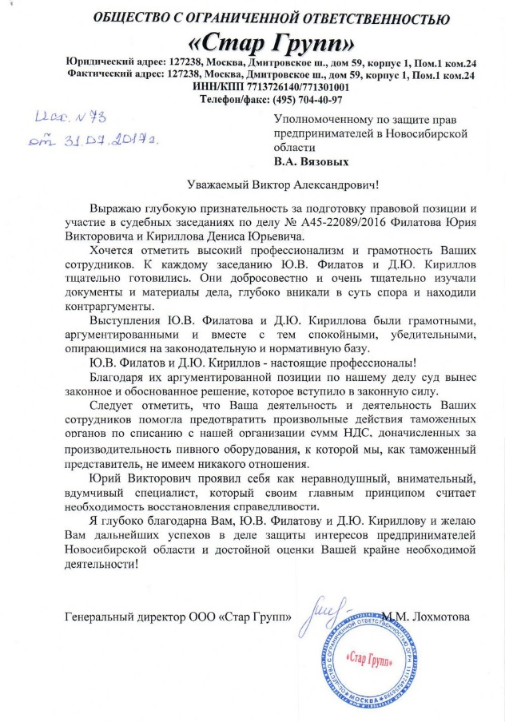ООО «Стар Групп» обратилось в Арбитражный суд Новосибирской области с заявлением о признании недействительным требования Новосибирской таможни об уплате НДС и пеней по результатам внеплановой выездной таможенной проверки.

Уполномоченный по защите прав предпринимателей в Новосибирской области вступил в указанное дело в качестве третьего лица, не заявляющего самостоятельных требований относительно предмета спора, на стороне ООО «Стар Групп», изложив в отзыве вышеуказанную позицию.

**Вступившим в законную силу решением арбитражного суда Новосибирской области от 15.05.2017 решение Сибирского таможенного управления и требования Новосибирской таможни были признаны недействительными. Апелляционной и кассационной инстанциями арбитражного суда жалобы Сибирского таможенного управления и Новосибирской таможни были оставлены без удовлетворения.**

***Еще одно дело, рассматриваемое арбитражным судом Новосибирской области, в котором Уполномоченный принимал участие в качестве третьего лица, не заявляющего самостоятельных требований относительно предмета спора, на стороне предпринимателя, связано с размещением рекламных конструкций на территории города Новосибирска.***

Индивидуальный предприниматель, осуществляющий деятельность по оказанию услуг общественного питания, обратился в комитет рекламы и информации мэрии города Новосибирска с заявлением о выдаче разрешений на установку и эксплуатацию рекламных конструкций на нестационарных торговых объектах (фасад торговых павильонов, фасад киосков), принадлежащих заявителю на праве собственности. Земельными участками, на которых расположены нестационарные торговые объекты, заявитель пользуется на праве аренды. Комитет в выдаче разрешений заявителю отказал со ссылкой на пункт 2 части 15 статьи 19 Федерального закона от 13.03.2006 № 38-ФЗ «О рекламе» в связи с несоответствием установки рекламных конструкций в заявленном месте схеме размещения рекламных конструкций на территории города Новосибирска. Кроме этого, комитет указывал на необходимость проведения конкурса и заключения договора между индивидуальным предпринимателем и мэрией города Новосибирска.

Индивидуальный предприниматель обратился за помощью к Уполномоченному. Уполномоченным были направлены обращения в прокуратуру Новосибирской области, прокуратуру города Новосибирска о принятии мер прокурорского реагирования. Прокурором города Новосибирска комитету 13.07.2017 было внесено представление, в котором указано об ошибочности позиции комитета о необходимости проведения торгов и заключения договора на установку и эксплуатацию рекламной конструкции, принятии конкретных мер по устранению причин и условий, способствовавших выявленному нарушению. Однако, комитетом представление прокурора города Новосибирска оставлено без удовлетворения.

Тогда Уполномоченным было рекомендовано индивидуальному предпринимателю оспорить в арбитражном суде решение мэрии города Новосибирска об отказе в выдаче разрешений на установку и эксплуатацию рекламных конструкций.

Суд поддержал позицию Уполномоченного, изложенную в отзыве на заявление предпринимателя. В силу пункта 5.8 статьи 19 Федерального закона от 13.03.2006 № 38-ФЗ «О рекламе» органы местного самоуправления муниципальных районов или городских округов утверждают схемы размещения рекламных конструкций на земельных участках независимо от форм собственности, а также на зданиях или ином недвижимом имуществе, находящихся в собственности субъектов Российской Федерации или муниципальной собственности. Из вышеизложенного следует, что орган местного самоуправления утверждает схему размещения рекламных конструкций в отношении рекламных конструкций, если они устанавливаются: на земельных участках независимо от форм собственности, а также на зданиях или ином недвижимом имуществе, находящихся в собственности субъектов Российской Федерации или муниципальной собственности.

Согласно части 5.1 статьи 19 Закона № 38-ФЗ заключение договора на установку и эксплуатацию рекламной конструкции на земельном участке, здании или ином недвижимом имуществе, находящемся в государственной или муниципальной собственности, осуществляется на основе торгов (в форме аукциона или конкурса), проводимых органами государственной власти, органами местного самоуправления или уполномоченными ими организациями в соответствии с законодательством Российской Федерации. Вместе с тем, частью 23 данной статьи установлено, что ее требования в части получения разрешений на установку и эксплуатацию рекламных конструкций не распространяются на витрины, киоски, лотки, передвижные пункты торговли, уличные зонтики в случае размещения рекламы непосредственно на указанных объектах (без использования конструкций и приспособлений, предназначенных только для размещения рекламы). С учетом того, что часть 23 статьи 19 Закона № 38-ФЗ допускает размещение рекламы на витринах, киосках, лотках и т.д., соответственно реклама, размещенная на подобных сооружениях, не рассматривается как реклама, размещенная на земельном участке.

Как следует из материалов дела, предпринимателем рекламные конструкции планировалось установить и эксплуатировать на нестационарных объектах (фасадах павильонов, киосков), то есть на движимом имуществе, владельцем которого является заявитель, земельные участки, на которых расположены павильоны, используются предпринимателем на праве аренды. **Поскольку владельцем рекламной конструкции и киоска является одно и то же лицо - предприниматель, учитывая, что рекламная конструкция не будет устанавливаться непосредственно на земельном участке, включение в Схему размещения рекламных конструкций мест размещения рекламных конструкций не требуется, как и проведение торгов.**

**Решением арбитражного суда Новосибирской области от 25.01.2018, вступившим в законную силу, требования индивидуального предпринимателя удовлетворены в полном объеме.**

***В 2017 году Уполномоченным впервые была использована практика участия в рассмотрении в суде дела об административном правонарушении в качестве защитника предпринимателя.***

В аппарат Уполномоченного обратился предприниматель с жалобой на действия **Межрегионального управления Росалкогольрегулирования по Сибирскому федеральному округу**.

Сотрудниками МРУ Росалкогольрегулирования по СФО проведена проверка предпринимателя, в ходе которой была обнаружена алкогольная продукция, маркированная федеральными специальными марками с признаками подделки (визуальное определение размытости микротекста с применением лупы 3-10х). В связи с этим в отношении предпринимателя было возбуждено дело об административном правонарушении по ч. 4 ст. 15.12 КоАП РФ (оборот алкогольной продукции или табачных изделий без маркировки и (или) нанесения информации, предусмотренной законодательством Российской Федерации, в случае, если такая маркировка и (или) нанесение такой информации обязательны).

Поскольку информация о закупе данной алкогольной продукции была в установленном порядке передана в ЕГАИС, ни на одном из этапов оборота алкогольной продукции (поставка - хранение - выставка на витрину - реализация) из ЕГАИС не была получена информация о нелегальном происхождении указанной алкогольной продукции, поддельность федеральной специальной марки была установлена только с применением специальных приборов (лупа 3-10х), а предприниматель не обладал юридическим образованием и специальными знаниями, необходимыми для своей эффективной защиты в суде, Уполномоченным было принято решение об участии в судебном заседании в качестве защитника. Ходатайство об этом было заявлено предпринимателем перед началом судебного заседания, и помощник Уполномоченного по защите прав предпринимателей в Новосибирской области был допущен к участию в процессе в качестве защитника предпринимателя.

**Такое участие позволило в более полной мере реализовать полномочия бизнес-омбудсмена, донести доводы Уполномоченного до суда, не ставя это в зависимость от удовлетворения судом ходатайства о приобщении позиции Уполномоченного к материалам дела.**

В 2017 году Уполномоченным по защите прав предпринимателей в Новосибирской области в органы государственной власти Новосибирской области было направлено 43 *мотивированных предложения о принятии нормативных правовых актов (о внесении изменений в нормативные правовые акты или признании их утратившими силу)*, относящихся к сфере деятельности Уполномоченного, что превышает показатель 2016 года на 23%, а показатель 2015 года – в 8,6 раза.

В 2017 году Уполномоченным по защите прав предпринимателей в Новосибирской области разработан проект закона Новосибирской области «Об особенностях размещения нестационарных торговых объектов на территории Новосибирской области».

Разработка законопроекта была обусловлена необходимостью урегулирования на уровне Новосибирской области порядка и особенностей размещения нестационарных торговых объектов.

С внесением изменений в Земельный кодекс РФ с 1 марта 2015 года существенно изменился порядок размещения нестационарных торговых объектов. В соответствии со статьей 39.36 Земельного кодекса РФ размещение нестационарных торговых объектов на землях или земельных участках, находящихся в государственной или муниципальной собственности, осуществляется на основании схемы размещения нестационарных торговых объектов в соответствии с Федеральным [законом](consultantplus://offline/ref=8B01426BDCAF96314D13E34118BCE6AA3AC4E057B835B90EEBB004F561RB22C) от 28.12.2009 № 381-ФЗ «Об основах государственного регулирования торговой деятельности в Российской Федерации».

Однако, действующая редакция Федерального закона от 28.12.2009 № 381-ФЗ «Об основах государственного регулирования торговой деятельности в Российской Федерации» предусматривает лишь принципы формирования схемы размещения нестационарных торговых объектов, но не регулирует процедуру их размещения.

В связи с этим для малого бизнеса Новосибирской области очень важным является законодательное закрепление их права на осуществление предпринимательской деятельности с использованием нестационарных торговых объектов.

В настоящее время размещение нестационарных объектов регулируется нормативными правовыми актами органов местного самоуправления, правила, установленные в различных муниципальных образованиях, могут существенно различаться. Так, в городе Новосибирске принято положение, позволяющее осуществлять демонтаж нестационарных объектов во внесудебном порядке.

Пунктом 4 раздела 2 протокола заседания Правительственной комиссии по вопросам конкуренции и развития малого и среднего предпринимательства от 11 февраля 2015 г. № 1 Минпромторгу России, Минэкономразвития России, ФАС России, Роспотребнадзору совместно с заинтересованными федеральными органами исполнительной власти поручено представить в Правительство Российской Федерации в установленном порядке проекты нормативных правовых актов, направленных на совершенствование правил организации торговой деятельности с использованием нестационарных объектов торговли и общественного питания, предусмотрев определение прозрачных правил предоставления мест для таких объектов, в том числе компенсационных мест, а также длительные сроки действия разрешающих документов с их последующим продлением.

Минпромторгом России в рамках реализации данного поручения разработан проект федерального закона «О внесении изменений в отдельные законодательные акты Российской Федерации» (в части совершенствования правового регулирования организации нестационарной и развозной торговли), получено положительное заключение по результатам оценки регулирующего воздействия от 22 марта 2016 г. № 7731-ОФ/Д26и. Однако, данный законопроект в Государственную Думу Федерального Собрания Российской Федерации до настоящего времени не внесен.

При этом согласно [подпункту 2 пункта 1 статьи 6](consultantplus://offline/ref=DF28D2E4B8E5C2207D9850684FA33D788AC74312B1961FE09089706FE56DAC8CB247F206AEB3B876Z5cAJ) Федерального [закона](consultantplus://offline/ref=DF28D2E4B8E5C2207D9850684FA33D788AC74312B1961FE09089706FE5Z6cDJ) от 28.12.2009 № 381-ФЗ «Об основах государственного регулирования торговой деятельности в Российской Федерации» к полномочиям субъектов Российской Федерации в области государственного регулирования торговой деятельности относятся в том числе полномочия по разработке и принятию законов субъектов Российской Федерации, иных нормативных правовых актов субъектов Российской Федерации в области государственного регулирования торговой деятельности.

Таким образом, до принятия соответствующего федерального закона порядок размещения нестационарных торговых объектов может быть установлен нормативным правовым актом субъекта Российской Федерации.

Указанный вывод подтверждается информацией Минэкономразвития России «Ответы на часто задаваемые вопросы по реализации положений Федерального закона от 23 июня 2014 г. № 171-ФЗ «О внесении изменений в Земельный кодекс Российской Федерации и отдельные законодательные акты Российской Федерации», а также письмом ФАС России от 11.01.2016 № ИА/90/16 «О применении законодательства Российской Федерации, регулирующего земельные отношения».

**Проект закона Новосибирской области «Об особенностях размещения нестационарных торговых объектов на территории Новосибирской области», разработанный Уполномоченным, был направлен в министерство юстиции Новосибирской области на правовую экспертизу. Однако, получил отрицательное заключение в связи с тем, что согласно позиции министерства юстиции Новосибирской области обоснование необходимости разработки проекта закона - опережающее правовое регулирование - не соответствует пункту 2 статьи 3 Федерального закона от 06.10.1999 № 184-ФЗ «Об общих принципах организации законодательных (представительных) и исполнительных органов государственной власти субъектов Российской Федерации».**

Статьей 24 Уголовно-исполнительного кодекса РФ в целях защиты прав подозреваемых, обвиняемых и осужденных по делам о преступлениях, предусмотренных [статьями 159](consultantplus://offline/ref=7EEED830E2A29D6D3D23B86A97CC285D6DCB22D2A7B2CC0F1F099B3321DD5FE8C6C1D3A07D15B12Ef93BG) - [159.6](consultantplus://offline/ref=7EEED830E2A29D6D3D23B86A97CC285D6DCB22D2A7B2CC0F1F099B3321DD5FE8C6C1D3A07F12fB3FG), [160](consultantplus://offline/ref=7EEED830E2A29D6D3D23B86A97CC285D6DCB22D2A7B2CC0F1F099B3321DD5FE8C6C1D3A07D15B12Ff93BG), [165](consultantplus://offline/ref=7EEED830E2A29D6D3D23B86A97CC285D6DCB22D2A7B2CC0F1F099B3321DD5FE8C6C1D3A67Df134G) Уголовного кодекса Российской Федерации, если эти преступления совершены в сфере предпринимательской деятельности, а также [статьями 171](consultantplus://offline/ref=7EEED830E2A29D6D3D23B86A97CC285D6DCB22D2A7B2CC0F1F099B3321DD5FE8C6C1D3A07D16B72Df938G) - [172](consultantplus://offline/ref=7EEED830E2A29D6D3D23B86A97CC285D6DCB22D2A7B2CC0F1F099B3321DD5FE8C6C1D3A07D16B72Bf93BG), [173.1](consultantplus://offline/ref=7EEED830E2A29D6D3D23B86A97CC285D6DCB22D2A7B2CC0F1F099B3321DD5FE8C6C1D3A07D1FfB30G) - [174.1](consultantplus://offline/ref=7EEED830E2A29D6D3D23B86A97CC285D6DCB22D2A7B2CC0F1F099B3321DD5FE8C6C1D3A07F1EfB31G), [176](consultantplus://offline/ref=7EEED830E2A29D6D3D23B86A97CC285D6DCB22D2A7B2CC0F1F099B3321DD5FE8C6C1D3A07D16B727f93CG) - [178](consultantplus://offline/ref=7EEED830E2A29D6D3D23B86A97CC285D6DCB22D2A7B2CC0F1F099B3321DD5FE8C6C1D3A7f73CG), [180](consultantplus://offline/ref=7EEED830E2A29D6D3D23B86A97CC285D6DCB22D2A7B2CC0F1F099B3321DD5FE8C6C1D3A07D16B62Cf93AG), [181](consultantplus://offline/ref=7EEED830E2A29D6D3D23B86A97CC285D6DCB22D2A7B2CC0F1F099B3321DD5FE8C6C1D3A07D16B62Cf93DG), [183](consultantplus://offline/ref=7EEED830E2A29D6D3D23B86A97CC285D6DCB22D2A7B2CC0F1F099B3321DD5FE8C6C1D3A07D16B62Df93FG), [185](consultantplus://offline/ref=7EEED830E2A29D6D3D23B86A97CC285D6DCB22D2A7B2CC0F1F099B3321DD5FE8C6C1D3A07D16B62Bf93EG) - [185.4](consultantplus://offline/ref=7EEED830E2A29D6D3D23B86A97CC285D6DCB22D2A7B2CC0F1F099B3321DD5FE8C6C1D3A07Df137G), [190](consultantplus://offline/ref=7EEED830E2A29D6D3D23B86A97CC285D6DCB22D2A7B2CC0F1F099B3321DD5FE8C6C1D3A07E1FfB32G) - [199.2](consultantplus://offline/ref=7EEED830E2A29D6D3D23B86A97CC285D6DCB22D2A7B2CC0F1F099B3321DD5FE8C6C1D3A07D15BF2Ef932G) Уголовного кодекса РФ, уполномоченному по защите прав предпринимателей в субъекте РФ предоставлено право при исполнении служебных обязанностей *посещать учреждения и органы, исполняющие наказания, без специального на то разрешения.*

За отчетный период Уполномоченный по защите прав предпринимателей в Новосибирской области 8 раз посетил следственные изоляторы и исправительные учреждения Новосибирской области, проведены встречи с 10 обвиняемыми и осужденными, обсуждены вопросы их защиты. 5 из 7 обвиняемым, с которыми Уполномоченный встретился в СИЗО, мера пресечения с заключения под стражу изменена на более мягкую.

В соответствии с пунктом 1 части 4 статьи 25.1. Федерального закона от 26.07.2006 № 135-ФЗ «О защите конкуренции» основанием для проведения внеплановой проверки соблюдения *антимонопольного законодательства* являются материалы, поступившие от уполномоченных по защите прав предпринимателей в субъектах Российской Федерации и указывающие на признаки нарушения антимонопольного законодательства.

В 2017 году Уполномоченный обратился в Управление Федеральной антимонопольной службы по Новосибирской области с просьбой провести проверку по обращению предпринимателя, связанному с установлением цен на табачные изделия.

Заявитель сообщил, что организация, занимающая около 70% рынка оптовой продажи табачных изделий в Новосибирской области, осуществляющая закупку продукции непосредственно у производителей, устанавливает оптовые цены на продажу табачной продукции, максимально приближенные к максимальным розничным ценам, устанавливаемым на табачные изделия в соответствии со ст. 187.1 Налогового кодекса Российской Федерации.

Субъекты малого предпринимательства, лишенные возможности приобретения табачной продукции непосредственно у ее производителей на территории Новосибирской области, вынуждены покупать табачные изделия у указанной компании фактически по фиксированным ценам, не более чем на 9-11% ниже максимальной розничной цены.

Указанная ситуация в настоящее время находится на рассмотрении антимонопольного органа.

**2.4. Проблемы предпринимателей, связанные с массовым нарушением законодательства или массовыми ошибками правоприменительной практики**

**Уголовное преследование предпринимателей**

В послании Федеральному Собранию Российской Федерации 3 декабря 2015 года Президент Российской Федерации В.В. Путин привел следующие цифры: «за 2014 год следственными органами возбуждено почти 200 тысяч уголовных дел по так называемым экономическим составам. До суда дошли 46 тысяч из 200 тысяч, еще 15 тысяч дел развалилось в суде. Получается, если посчитать, что приговором закончились лишь 15 процентов дел. При этом абсолютное большинство, 83 процента предпринимателей, на которых были заведены уголовные дела, полностью или частично потеряли бизнес. То есть их попрессовали, обобрали и отпустили. Это, конечно, не то, что нам нужно, с точки зрения делового климата. Это прямое разрушение делового климата».

«Кроме того, полагаю, что в ходе следствия по экономическим составам помещение под стражу нужно использовать как крайнюю меру, а применять залог, подписку о невыезде, домашний арест», - также отметил Президент.

В Новосибирской области в 2017 году в отношении субъектов предпринимательской деятельности было возбуждено 194 уголовных дела по статьям 159 - 159.6, 160, 165, 171 - 174, 174.1, 176 - 178, 180 - 183, 185 - 185.4, 190 - 199.2 Уголовного кодекса РФ, 100 из которых расследовано и передано в суд.

При этом в отношении предпринимателей продолжает избираться такая мера пресечения, как заключение под стражу.

В соответствии со статьей 108 Уголовно-процессуального кодекса РФ заключение под стражу в качестве меры пресечения применяется по судебному решению в отношении подозреваемого или обвиняемого в совершении преступлений, за которые уголовным [законом](consultantplus://offline/ref=6EF7B7D51CBC28749E00E61822F3B891134F7841D210B1D64770C15359F73EC64F397C1A420687DCo1ADC) предусмотрено наказание в виде лишения свободы на срок свыше трех лет при невозможности применения иной, более мягкой, меры пресечения. При необходимости избрания в качестве меры пресечения заключения под стражу следователь с согласия руководителя следственного органа, а также дознаватель с согласия прокурора возбуждают перед судом соответствующее ходатайство.

Верховный Суд РФ неоднократно разъяснял судам, что [часть 1.1 статьи 108](consultantplus://offline/ref=57BCC2C328FAB5748A29825B90DC212401FD0EFA9FDFD2930992030CC7C9775944DD81353812TEDAC) Уголовно-процессуального кодекса РФ устанавливает запрет на применение меры пресечения в виде заключения под стражу при отсутствии обстоятельств, указанных в [пунктах 1](consultantplus://offline/ref=57BCC2C328FAB5748A29825B90DC212401FD0EFA9FDFD2930992030CC7C9775944DD81353E14E2C1TFD6C) - [4 части 1 статьи 108](consultantplus://offline/ref=57BCC2C328FAB5748A29825B90DC212401FD0EFA9FDFD2930992030CC7C9775944DD81353E14E2C1TFD3C) Уголовно-процессуального кодекса РФ, в отношении подозреваемого или обвиняемого в совершении преступлений, предусмотренных [статьями 171](consultantplus://offline/ref=57BCC2C328FAB5748A29825B90DC212401FD0EFA9DD6D2930992030CC7C9775944DD81353E15EAC7TFD7C) - [174](consultantplus://offline/ref=57BCC2C328FAB5748A29825B90DC212401FD0EFA9DD6D2930992030CC7C9775944DD81353C1CTED8C), [174.1](consultantplus://offline/ref=57BCC2C328FAB5748A29825B90DC212401FD0EFA9DD6D2930992030CC7C9775944DD81353C1DTEDCC), [176](consultantplus://offline/ref=57BCC2C328FAB5748A29825B90DC212401FD0EFA9DD6D2930992030CC7C9775944DD81353E15EACDTFD3C) - [178](consultantplus://offline/ref=57BCC2C328FAB5748A29825B90DC212401FD0EFA9DD6D2930992030CC7C9775944DD81353616TED2C), [180](consultantplus://offline/ref=57BCC2C328FAB5748A29825B90DC212401FD0EFA9DD6D2930992030CC7C9775944DD81353911TEDFC) - [183](consultantplus://offline/ref=57BCC2C328FAB5748A29825B90DC212401FD0EFA9DD6D2930992030CC7C9775944DD81353E15EBC7TFD0C), [185](consultantplus://offline/ref=57BCC2C328FAB5748A29825B90DC212401FD0EFA9DD6D2930992030CC7C9775944DD81353E15EBC1TFD1C) - [185.4](consultantplus://offline/ref=57BCC2C328FAB5748A29825B90DC212401FD0EFA9DD6D2930992030CC7C9775944DD81353ET1D4C), [190](consultantplus://offline/ref=57BCC2C328FAB5748A29825B90DC212401FD0EFA9DD6D2930992030CC7C9775944DD81353D1CTEDFC) - [199.2](consultantplus://offline/ref=57BCC2C328FAB5748A29825B90DC212401FD0EFA9DD6D2930992030CC7C9775944DD81353E16E2C4TFDDC) Уголовного кодекса РФ, без каких-либо других условий, а в отношении подозреваемого или обвиняемого в совершении преступлений, предусмотренных [статьями 159](consultantplus://offline/ref=57BCC2C328FAB5748A29825B90DC212401FD0EFA9DD6D2930992030CC7C9775944DD81353E16ECC4TFD4C) - [159.3](consultantplus://offline/ref=57BCC2C328FAB5748A29825B90DC212401FD0EFA9DD6D2930992030CC7C9775944DD81353C17TED9C), [159.5](consultantplus://offline/ref=57BCC2C328FAB5748A29825B90DC212401FD0EFA9DD6D2930992030CC7C9775944DD81353C10TED3C), [159.6](consultantplus://offline/ref=57BCC2C328FAB5748A29825B90DC212401FD0EFA9DD6D2930992030CC7C9775944DD81353C11TED2C), [160](consultantplus://offline/ref=57BCC2C328FAB5748A29825B90DC212401FD0EFA9DD6D2930992030CC7C9775944DD81353E16ECC5TFD4C) и [165](consultantplus://offline/ref=57BCC2C328FAB5748A29825B90DC212401FD0EFA9DD6D2930992030CC7C9775944DD81333ET1D7C) Уголовного кодекса РФ, - при условии, что эти преступления совершены в сфере предпринимательской деятельности.

В связи с этим при рассмотрении вопроса об избрании меры пресечения в виде заключения под стражу в отношении подозреваемого или обвиняемого в совершении преступлений, предусмотренных [статьями 159](consultantplus://offline/ref=9609CAD46148FDDBA816A3DA88185B554BA76739192B97AA5B5FAF33258403649B495957D70FA173SFGAC) - [159.6](consultantplus://offline/ref=9609CAD46148FDDBA816A3DA88185B554BA76739192B97AA5B5FAF33258403649B495957D508SAGFC), [160](consultantplus://offline/ref=9609CAD46148FDDBA816A3DA88185B554BA76739192B97AA5B5FAF33258403649B495957D70FA172SFGAC) и [165](consultantplus://offline/ref=9609CAD46148FDDBA816A3DA88185B554BA76739192B97AA5B5FAF33258403649B495951D7S0GEC) Уголовного кодекса РФ, суд во всех случаях должен выяснить, в какой сфере деятельности совершено преступление (пункт 7 постановления Пленума Верховного Суда РФ от 19.12.2013 № 41 «О практике применения судами законодательства о мерах пресечения в виде заключения под стражу, домашнего ареста и залога»).

В постановлении Пленума Верховного Суда РФ от 15.11.2016 № 48 «О практике применения судами законодательства, регламентирующего особенности уголовной ответственности за преступления в сфере предпринимательской и иной экономической деятельности» обращено внимание на то, что эффективное решение задач государственной экономической политики предполагает создание и поддержание в Российской Федерации благоприятного делового, предпринимательского и инвестиционного климата и условий для ведения бизнеса посредством стимулирования законной предпринимательской деятельности, осуществляемой ее субъектами самостоятельно, на свой риск и основанной на принципах юридического равенства и добросовестности сторон, свободы договора и конкуренции.

Успешное достижение стоящих перед бизнес-сообществом целей во многом зависит от наличия действенных организационно-правовых механизмов, позволяющих исключить возможность использования уголовного преследования в качестве средства для давления на предпринимательские структуры и решения споров хозяйствующих субъектов, оградить от необоснованного привлечения к уголовной ответственности предпринимателей за неисполнение ими договорных обязательств в тех случаях, когда оно обусловлено обычными предпринимательскими рисками.

Для разрешения вопроса о предпринимательском характере деятельности судам надлежит иметь в виду, что предпринимательской является самостоятельная, осуществляемая на свой риск деятельность, направленная на систематическое получение прибыли от пользования имуществом, продажи товаров, выполнения работ или оказания услуг лицами, зарегистрированными в этом качестве в установленном законом порядке.

С учетом этого указанные преступления следует считать совершенными в сфере предпринимательской деятельности, если они совершены индивидуальным предпринимателем в связи с осуществлением им предпринимательской деятельности и (или) управлением принадлежащим ему имуществом, используемым в целях предпринимательской деятельности, а также членом органа управления коммерческой организации в связи с осуществлением им полномочий по управлению организацией либо при осуществлении коммерческой организацией предпринимательской деятельности.

При этом, в процессе участия сотрудников аппарата Уполномоченного в судебных заседаниях по решению вопроса об избрании и продлении меры пресечения в виде заключения под стражу в отношении предпринимателей становится ясно, что у судей отсутствует единый подход к выяснению вопроса о том, относятся ли совершенные преступления к сфере предпринимательской деятельности.

Так, в постановлении от 05.07.2017 о продлении срока содержания под стражей директору общества с ограниченной ответственностью судья Калининского районного суда г. Новосибирска указал следующее: «…суд не принимает доводы стороны защиты об отнесении преступления к категории совершенных в сфере предпринимательской деятельности, в том числе с учетом предоставленного письма уполномоченного по защите прав предпринимателей, поскольку по существу предъявленного обвинения Г. подозревается в причастности к хищению бюджетных денежных средств, а не в каких-либо нарушениях финансово-хозяйственной деятельности предпринимательской деятельности, направленной на извлечение прибыли».

В постановлении Железнодорожного районного суда г. Новосибирска об избрании в отношении Ч. меры пресечения в виде заключения под стражу, а также в апелляционном постановлении суда апелляционной инстанции Новосибирского областного суда сведения об исследовании судом обстоятельств, касающихся предпринимательской сферы деятельности преступления, в совершении которого обвиняется Ч., отсутствуют, а лишь содержится ссылка, что характер предъявленного обвинения не позволяет сделать вывод, что Ч. вменено совершение преступления в сфере предпринимательской деятельности.

Председатель коллегии адвокатов «Форум-Сибирь», адвокат, эксперт pro bono П.Б. Яровой также приводит свои примеры: «как установлено судом, Селякин П.В., директор агентства недвижимости, обвиняется в покушении на совершение группой лиц по предварительному сговору преступления, относящегося к категории тяжких, направленного на хищение бюджетных денежных средств муниципального образования, за которое предусмотрено наказание в виде лишения свободы на срок свыше трех лет.

Вопреки доводам защитника, ограничения, предусмотренные частью 1.1 статьи 108 УПК РФ на Селякина П.В. не распространяются, так как исходя из обстоятельств инкриминируемого ему деяния, способа хищения денежных средств, изложенного в предъявленном обвинении, деяние не может быть отнесено к сфере предпринимательской деятельности, указанной в статье 2 ГК РФ».

Апелляционным определением Новосибирского областного суда постановление Центрального районного суда г. Новосибирска об избрании в отношении Селякина П.В. меры пресечения в виде заключения под стражу было оставлено без изменения с аналогичной формулировкой.

Постановлением Никулинского районного суда г. Москвы от 05.08.2017 генеральному директору ООО «Трэвэлерс кофе» Михиенко Е.В., обвиняемому в совершении преступления, предусмотренного ч. 3 ст. 30, ч. 4 ст. 159 УК РФ, а именно - в хищении товарного знака у коммерческой организации, была избрана мера пресечения в виде заключения под стражу. При этом суд указал: «Преступление, вмененное Михиенко Е.В., не относится к сфере предпринимательской деятельности, поскольку его действия были направлены на корыстное противоправное безвозмездное хищение прав на товарный знак с причинением имущественного ущерба».

В постановлениях о возбуждении ходатайств перед судами об избрании предпринимателям данной меры пресечения следователи указывают, что преступление не относится к сфере предпринимательской деятельности без надлежащего обоснования данного вывода. Прокуроры, присутствующие в судебных заседаниях поддерживают данную позицию следователей, при этом не приводят конкретных доводов, обосновывающих отсутствие связи с предпринимательской деятельностью преступлений, в совершении которых подозреваются или обвиняются предприниматели. Суды, рассматривающие данные ходатайства, соглашаются с этими доводами и избирают меру пресечения в виде заключения под стражу, указывая при этом на то, что по мнению суда, инкриминируемые преступления к сфере предпринимательской деятельности не относятся.

При этом руководящие разъяснения Пленума Верховного Суда РФ, приведенные выше, полностью игнорируются, равно как и положения ч. 1.1. ст. 108 УПК РФ.

**В связи с этим необходимым является внесение в часть 1.1 статьи 108 УПК РФ следующего дополнения: «Преступление признается совершенным в сфере предпринимательской деятельности, если лицо, подозреваемое или обвиняемое в совершении преступления, является индивидуальным предпринимателем либо руководителем коммерческой организации, и преступление находится в прямой связи с деятельностью, осуществляемой таким лицом, вне зависимости от личности и статуса потерпевшего, способа совершения преступления и иных обстоятельств дела».**

В Послании Президента Российской Федерации Федеральному Собранию Российской Федерации 1 марта 2018 года В.В. Путиным вновь дано поручение: «следует убрать все, что позволяет нечистоплотным, коррумпированным представителям власти и правоохранительных органов оказывать давление на бизнес. Уголовный кодекс должен перестать быть инструментом решения хозяйственных конфликтов между юридическими лицами. Такие споры нужно переводить в административную и арбитражную плоскость.

Прошу рабочую группу по мониторингу и анализу правоприменительной практики в сфере предпринимательства с участием Верховного Суда, правоохранительных органов, прокуратуры, представителей делового сообщества подготовить на этот счет конкретные предложения».

**Страховые взносы на обязательное пенсионное страхование**

В связи с принятием Федерального закона от 03.07.2016 № 243-ФЗ «О внесении изменений в части первую и вторую Налогового кодекса Российской Федерации в связи с передачей налоговым органам полномочий по администрированию страховых взносов на обязательное пенсионное, социальное и медицинское страхование» с 1 января 2017 года полномочия по администрированию страховых взносов переданы в налоговые органы.

В связи с этим в течение 2017 года налоговой службой отрабатывалась и взыскивалась с предпринимателей недоимка по страховым взносам и задолженность по соответствующим пеням и штрафам, переданная им органами Пенсионного фонда Российской Федерации.

При этом была передана и задолженность, возникшая на основании части 11 статьи 14 Федерального закона от 24.07.2009 № 212-ФЗ «О страховых взносах в Пенсионный фонд Российской Федерации, Фонд социального страхования Российской Федерации, Федеральный фонд обязательного медицинского страхования», согласно которой сведения о доходах от деятельности налогоплательщиков за расчетный период и данные о выявленных в рамках мероприятий налогового контроля фактах налоговых нарушений налогоплательщиков, переданные налоговыми органами в органы контроля за уплатой страховых взносов, являются основанием для направления требования об уплате недоимки по страховым взносам, пеней и штрафов, а также для проведения взыскания недоимки по страховым взносам, пеней и штрафов.

**В случае, если в указанной информации отсутствуют сведения о доходах налогоплательщиков в связи с непредставлением ими необходимой отчетности в налоговые органы до окончания расчетного периода, страховые взносы на обязательное пенсионное страхование за истекший расчетный период взыскиваются органами контроля за уплатой страховых взносов в фиксированном размере, определяемом как произведение ВОСЬМИКРАТНОГО** [**минимального размера оплаты труда**](consultantplus://offline/ref=E3420921D85ADFE6F6A0A8058BA2FD0CBDF530E7D7AF13FA034D9A6A74ADD377692F46268AC77FcEREK)**, установленного федеральным законом на начало финансового года, за который уплачиваются страховые взносы, и тарифа страховых взносов в Пенсионный фонд Российской Федерации, увеличенное в 12 раз.**

Как указывалось в докладе о деятельности Уполномоченного по защите прав предпринимателей в Новосибирской области за 2016 год, такие доначисления носили массовый характер: ОПФР по Новосибирской области в письме от 18.05.2016 сообщало, что только за 2014 год в органы Пенсионного фонда РФ не поступила информация о доходах более 20 тысяч индивидуальных предпринимателей в связи с непредставлением ими налоговых деклараций, что явилось основанием для начисления им страховых взносов в максимальном размере.

И если в 2016 году при совместном участии Уполномоченного по защите прав предпринимателей в Новосибирской области и отделения Пенсионного фонда РФ в Новосибирской области был налажен действенный механизм, позволяющий предпринимателям выходить из таких ситуаций с минимальными потерями, представив налоговую декларацию, и подав соответствующее заявление в органы Пенсионного фонда Российской Федерации, то с 01.01.2017, в связи с передачей администрирования страховых взносов на обязательное пенсионное страхование в ведение Федеральной налоговой службы, ситуация усугубилась тем, что при передаче сведений из Пенсионного фонда в налоговые органы произошли сбои, и информация о начисленных и уплаченных страховых взносах, а также о доходах предпринимателей, служащих основанием для начисления страховых взносов, по некоторым налогоплательщикам была передана в искаженном, неполном виде.

Проблема недостоверности переданных данных о начисленных и уплаченных страховых взносах из баз Пенсионного фонда в налоговую службу коснулась не только индивидуальных предпринимателей, но и юридических лиц - в работе Уполномоченного находилось несколько обращений от субъектов предпринимательской деятельности, которые добросовестно исполнили свои обязательства по уплате страховых взносов на обязательное пенсионное страхование, однако, при передаче этих данных в Федеральную налоговую службу информация не была передана корректно, соответственно, у них образовалась задолженность, которая была взыскана налоговой службой в административном порядке.

В аппарат Уполномоченного по защите прав предпринимателей в Новосибирской области обратился индивидуальный предприниматель, с расчетного счета которого ИФНС по Кировскому району г. Новосибирска удержана сумма страховых взносов на обязательное пенсионное страхование в размере 99 475 рублей, в связи с ошибочно переданной из органов Пенсионного фонда Российской Федерации задолженностью. Трехмесячная переписка предпринимателя с органами власти результатов не дала.

После направления Уполномоченным писем в Управление ФНС России по Новосибирской области и УПФР по Новосибирской области денежные средства предпринимателю вернули.

Но сложность ситуации заключалась в том, что не был урегулирован механизм возврата таких незаконно удержанных платежей, в результате, при обращении предпринимателей в ФНС с заявлением о возврате денежных средств, им давался ответ о необходимости обращаться в органы Пенсионного фонда РФ, в связи с тем, что в спорном периоде именно они осуществляли администрирование страховых взносов, а при обращении в органы Пенсионного фонда РФ, они получали ответ о необходимости обращения в инспекции Федеральной налоговой службы, мотивированный тем, что на момент обращения Пенсионный фонд уже не осуществлял администрирование страховых взносов.

30 августа 2017 года в Москве на заседании совместного штаба руководителя ФНС России и Уполномоченного при Президенте Российской Федерации по защите прав предпринимателей по переходу на новый порядок применения контрольно-кассовой техники был поднят также вопрос начисления и уплаты страховых взносов. Региональными уполномоченными были представлены предложения по сокращению негативных последствий для предпринимателей, связанных с переданной в ФНС задолженностью по страховым взносам.

**04.10.2017 совместным письмом Пенсионного Фонда РФ и Федеральной налоговой службы РФ № НП-30-26/15844/ГД-4-8/20020@ даны разъяснения о возврате незаконно удержанных платежей, согласно которым решение о возврате излишне взысканных денежных средств принимается территориальным органом ПФР по месту регистрации предпринимателя в качестве страхователя на основании заявления установленной формы о возврате денежных средств и полученного из соответствующего Управления ФНС России подтверждения излишне удержанных сумм. В срок не позднее одного рабочего дня такое решение должно быть направлено в УФНС России для оформления заявки на возврат и направления ее в установленном порядке в орган Федерального казначейства в соответствии с бюджетным законодательством РФ.**

«Данная ситуация явилась следствием того, что не было соблюдено право предпринимателя лично представлять сведения о себе в государственные органы и лично участвовать во всех взаимоотношениях с ними, - комментирует ситуацию эксперт pro bono Леонов Р.А. - В первом случае предприниматель, не представивший нулевые налоговые декларации в срок, представлял их в налоговый орган позже и уплачивал соответствующий штраф, но не имел законного права представить в УПФР копии деклараций с отметкой налогового органа. В результате УПФР списывал денежные средства со счета предпринимателя. Предпринимателю ничего не оставалось, как надеяться на то, что налоговый орган когда-нибудь направит в УПФР сведения о представлении им налоговых деклараций и после этого ему будет произведен перерасчет. Фактически он не мог представлять сам себя во взаимоотношениях с УПФР в вопросе расчета суммы страховых взносов, которые ему надлежало уплатить.

В другом случае сведения о задолженности передавались от УПФР и ИФНС без проведения сверки расчетов с предпринимателем. Налоговые органы производили взыскание переданной задолженности по страховым взносам также без сверки. Никто не спрашивал предпринимателя, согласен ли он с передаваемой на взыскание суммой задолженности. Отсюда и все случаи незаконного взыскания. А ведь проведение сверки позволило бы их избежать».

**Принятое Президентом Российской Федерации В.В. Путиным решение об аннулировании задолженности по страховым взносам, образовавшейся на 1 января 2017 года, позволило системно решить указанную проблему.**

Статьей 11 Федерального закона от 28.12.2017 № 436-ФЗ «О внесении изменений в части первую и вторую Налогового кодекса Российской Федерации и отдельные законодательные акты Российской Федерации» установлено, что признаются безнадежными к взысканию и подлежат списанию недоимка по страховым взносам в государственные внебюджетные фонды Российской Федерации за расчетные (отчетные) периоды, истекшие до 1 января 2017 года, в размере, определяемом в соответствии с [частью 11 статьи 14](consultantplus://offline/ref=115DBCB02EC2BC61E1BFCF211F4022D242CAC9DAF48D300BD6B5FBDAEDDDAAEE1E0829FEF5I6RDE) Федерального закона от 24.07.2009 № 212-ФЗ «О страховых взносах в Пенсионный фонд Российской Федерации, Фонд социального страхования Российской Федерации, Федеральный фонд обязательного медицинского страхования», задолженность по соответствующим пеням и штрафам, числящиеся за индивидуальными предпринимателями, адвокатами, нотариусами, занимающимися частной практикой, и иными лицами, занимающимися в установленном законодательством Российской Федерации порядке частной практикой, а также за лицами, которые на дату списания соответствующих сумм утратили статус индивидуального предпринимателя или адвоката либо прекратили заниматься в установленном законодательством Российской Федерации порядке частной практикой.

Решение о признании недоимки и задолженности безнадежными к взысканию и об их списании принимается налоговым органом по месту жительства физических лиц (месту учета индивидуальных предпринимателей), на основании сведений о суммах недоимки и задолженности, имеющихся у налогового органа, и сведений из органов Пенсионного фонда Российской Федерации, подтверждающих основания возникновения и наличие таких недоимки и задолженности.

При этом необходимо отметить, что сохраняется проблема расчета величины дохода плательщика страховых взносов, служащего базой для расчета размера страховых взносов.

В соответствии с действующим до 1 января 2017 года пунктом 2 части 1.1. статьи 14 Федерального закона от 24.07.2009 № 212-ФЗ «О страховых взносах в Пенсионный фонд Российской Федерации, Фонд социального страхования Российской Федерации, Федеральный фонд обязательного медицинского страхования» в случае, если величина дохода плательщика страховых взносов за расчетный период превышает 300 000 рублей, размер страхового взноса по обязательному пенсионному страхованию определяется в фиксированном размере, определяемом как произведение минимального размера оплаты труда и тарифа страховых взносов в Пенсионный фонд Российской Федерации, увеличенное в 12 раз, плюс 1,0 процента от суммы дохода плательщика страховых взносов, превышающего 300 000 рублей за расчетный период.

В связи с этим стали поступать многочисленные обращения предпринимателей, которым страховые взносы начислены в размере, превышающем доход от предпринимательской деятельности.

Вопрос был решен в связи с принятием постановления Конституционного суда РФ от 30.11.2016 № 27-П, которым установлено, что размер дохода, учитываемого для определения размера страховых взносов на обязательное пенсионное страхование, подлежащих уплате индивидуальными предпринимателями, уплачивающим налог на доходы физических лиц и не производящим выплаты и иные вознаграждения физическим лицам, подлежит уменьшению на величину фактически произведенных им и документально подтвержденных расходов, непосредственно связанных с извлечением дохода, в соответствии с установленными Налоговым кодексом РФ правилами учета таких расходов для целей исчисления и уплаты налогов на доходы физических лиц.

Определением от 18.04.2017 № 304-КГ16-16937 Верховный Суд Российской Федерации применил изложенную Конституционным Судом Российской Федерации в [постановлении](consultantplus://offline/ref=AA3E1FF7C0EC9E591E67CE06CA6D02C16997942270CFA7AA505749D7663AtFI) от 30.11.2016 № 27-П правовую позицию в конкретной ситуации на предпринимателя, применяющего упрощенную систему налогообложения.

Таким образом, Высшие Суды заняли позицию, что при определении дохода предпринимателя, необходимого для расчета страховых взносов, величину этих доходов необходимо уменьшать на сумму фактически произведенных расходов, определяемую в зависимости от избранной системы налогообложения.

При этом, в статье 430 Налогового кодекса РФ была повторена норма, содержавшая в утратившем силу пункте 2 части 1.1. статьи 14 Федерального закона от 24.07.2009 № 212-ФЗ «О страховых взносах в Пенсионный фонд Российской Федерации, Фонд социального страхования Российской Федерации, Федеральный фонд обязательного медицинского страхования»: в случае, если величина дохода плательщика за расчетный период превышает 300 000 рублей, страховые взносы уплачиваются в фиксированном размере плюс 1,0 процента [суммы дохода](consultantplus://offline/ref=57EE7A7474C25E6E2FD1BC375B2C1A143AAAEB6217EDFF59ADC9C180BD2BA367429A0F6CB82797E4g8q8E) плательщика, превышающего 300 000 рублей за расчетный период.

Для плательщиков, применяющих упрощенную систему налогообложения, доход учитывается в соответствии со [статьей 346.15](consultantplus://offline/ref=55DE2864EBA8A08E444F07ADA0AA8C2482F6CA1AF4C5BC2A999AC88D7406468BE4AB0565354F60B471x2F) Налогового кодекса РФ.

Кроме того, письмом ФНС России от 21.02.2018 № ГД-4-11/3541@ до нижестоящих налоговых органов и плательщиков страховых взносов доведено письмо министерства финансов Российской Федерации от 12.02.2018 № 03-15-07/8369 по вопросу определения базы для исчисления страховых взносов индивидуальными предпринимателями, применяющими упрощенную систему налогообложения.

В письме даны разъяснения, что в целях определения размера страхового взноса по обязательному пенсионному страхованию за соответствующий расчетный период для индивидуальных предпринимателей на УСН, как производящих, так и не производящих выплаты и иные вознаграждения физическим лицам, величиной дохода является сумма фактически полученного ими дохода от осуществления предпринимательской деятельности за этот расчетный период. Расходы, предусмотренные [статьей 346.16](consultantplus://offline/ref=7AA088A04DEE6AF727F95F263B3D48276E32D96558B33DF362D165EF3AC7642CCEC0080B5CCCD3B35AnFE) Налогового кодекса РФ, в этом случае не учитываются.

Таким образом, предприниматели, применяющие упрощенную систему налогообложения, вновь оказались лишены права уменьшать размер дохода, учитываемого для определения размера страховых взносов на обязательное пенсионное страхование, на величину произведенных им расходов.

**Логичным выходом из сложившейся ситуации было бы внесение норм, соответствующих правовым позициям, изложенным в** [**постановлении**](consultantplus://offline/ref=AA3E1FF7C0EC9E591E67CE06CA6D02C16997942270CFA7AA505749D7663AtFI) **Конституционного Суда Российской Федерации от 30.11.2016 № 27-П и определении Верховного Суда Российской Федерации от 18.04.2017 № 304-КГ16-16937, в главу 34 Налогового кодекса РФ.**

**Нестационарные объекты**

Среди острых вопросов, которые волнуют малый бизнес, осуществляющий свою деятельность через нестационарные объекты, вице-президент Ассоциации малоформатной торговли Кошелева Н.А. выделяет ключевые:

«1) перезаключение договоров аренды земельных участков на новый срок без проведения торгов - так называемое «преимущественное право»;

2) участие в торгах на получение разрешения на размещение нестационарных объектов (проблематика, связанная с недопущением к участию в торгах, участию в торгах подставных игроков);

3) отсутствие положения, регламентирующего предоставление компенсационного (равнозначного) места под размещение нестационарного объекта, в случае расторжения договора аренды;

4) необходимость применения онлайн-касс при применении специального налогового режима – ЕНВД».

Еще одна проблема, которая волновала владельцев нестационарных объектов в 2017 году, - исключение мест размещения нестационарных объектов из схем размещения нестационарных торговых объектов.

Основаниями для исключений служат различные причины. Например, торговый павильон исключен из Схемы на основании жалобы гражданина о том, что павильон обладает признаками капитального сооружения, при этом экспертиза на соответствие нестационарного объекта капитальному не проводилась.

Еще один нестационарный объект исключен из Схемы на основании ходатайства администрации Ленинского района города Новосибирска, в связи с созданием помех для безопасного движения пешеходов. Однако, в 2010 году администрация района совместно с представителями дорожного надзора ОГИБДД рассматривала и согласовывала размещение данного киоска в указанном месте, постановлением мэрии была утверждена схема земельного участка для размещения торгового киоска, совмещенного с остановкой общественного транспорта. Проектной организацией, в которую обратился предприниматель, подготовлено заключение о том, что положение торгового киоска, совмещенного с остановочным пунктом транспорта, соответствует постановлению мэрии города Новосибирска.

Исключаются объекты и «в связи с комплексным благоустройством территории». Так, комиссией по вопросам земельных отношений и застройки земельных участков на территории города Новосибирска принято решение об организации сквера в связи с планируемым строительством на прилегающих земельных участках объектов капитального строительства. Организация сквера планируется с привлечением внебюджетных источников финансирования.

Поскольку земельные участки, занимаемые нестационарными объектами, попадают в границы планируемой зоны организации сквера, мэрия города Новосибирска осуществляет мероприятия по исключению их из Схемы.

Данная ситуация свидетельствует о создании благоприятных условий для осуществления деятельности одним хозяйствующими субъектами (владельцам капитальных торговых объектов) за счет других (владельцев нестационаров).

При этом, предприниматели не уведомляются об исключении из Схемы, а это служит основанием для непродления договоров аренды, а также демонтажа объектов.

**21.12.2017 приказом министерства промышленности, торговли и развития предпринимательства Новосибирской области № 324 внесены изменения в Порядок разработки и утверждения органами местного самоуправления в Новосибирской области схемы размещения нестационарных торговых объектов, утвержденный** [**приказ**](consultantplus://offline/ref=CBCA9031592D48EE80E7FB9AD72ED17F6FD1199466C1F00D94FFD9EBD63C544A68ODG)**ом Минпромторга Новосибирской области от 24.01.2011 № 10.**

Изменениями предусмотрено, что внесение изменений в Схему размещения нестационарных торговых объектов в части исключения места размещения нестационарных торговых объектов возможно только по определенным причинам, таким как:

- изъятие земельного участка, на котором предусмотрено место размещения нестационарного торгового объекта, для государственных или муниципальных нужд;

- комплексное благоустройство земельного участка, на котором предусмотрено место размещения нестационарного торгового объекта;

- место размещения нестационарного торгового объекта не соответствует требованиям, предусмотренным нормами земельного законодательства, законодательства о градостроительной деятельности, о защите прав потребителей, в сфере сохранения, использования, популяризации и государственной охраны объектов культурного наследия, в области обеспечения санитарно-эпидемиологического благополучия населения, пожарной безопасности, безопасности дорожного движения, охраны окружающей среды, а также ограничениям, установленным Федеральным [законом](consultantplus://offline/ref=4DC74149A7F7AB8E04A6E9090A6C5170A154B456946A827F0173D67942LEe2H) от 22.11.1995 № 171-ФЗ «О государственном регулировании производства и оборота этилового спирта, алкогольной и спиртосодержащей продукции и об ограничении потребления (распития) алкогольной продукции» и Федеральным [законом](consultantplus://offline/ref=4DC74149A7F7AB8E04A6E9090A6C5170A156BC58956C827F0173D67942LEe2H) от 23.02.2013 № 15-ФЗ «Об охране здоровья граждан от воздействия окружающего табачного дыма и последствий потребления табака».

**Внесение изменений в Схему в части исключения места размещения нестационарного торгового объекта в вышеуказанных случаях осуществляется с предоставлением хозяйствующему субъекту, осуществляющему торговую деятельность в данном месте, компенсационного места.**

Однако, это только решение части проблемы, сохраняется необходимость комплексного правового регулирования указанной сферы.

**Международные автомобильные перевозки**

Одним из важных направлений международного сотрудничества Новосибирской области является развитие приграничного сотрудничества с ближайшими соседями.

На протяжении многих лет между предприятиями потребительского рынка, промышленными предприятиями Новосибирской области и хозяйствующими субъектами стран ближнего зарубежья осуществляется взаимовыгодное торгово-экономическое сотрудничество.

Однако, в 2017 году в ходе встреч с предпринимателями, осуществляющими международные грузовые перевозки, они обратили внимание на регулярные нарушения требований российского транспортного законодательства со стороны перевозчиков из стран ближнего зарубежья, создающие условия для недобросовестной конкуренции.

При работе с данной проблематикой было установлено, что иностранные перевозчики нарушают режим труда и отдыха водителей, эксплуатируют подвижной состав с неработающим или выключенным тахографом, отсутствующим знаком страны регистрации, перевозят грузы с неправильно или не полностью оформленными CMR.

Более того, Западно-Сибирское межрегиональное управление государственного автодорожного надзора Федеральной службы по надзору в сфере транспорта сообщило, что в отсутствие сотрудников ГИБДД участились случаи невыполнения законного требования сотрудника Ространснадзора об остановке транспортного средства. От 30 до 40% водителей иностранных перевозчиков игнорируют требование инспектора об остановке.

При этом, на сопредельных территориях, существуют нормы, при которых за невыполнение требования об остановке транспортного средства и другие нарушения, транспортное средство задерживается до устранения нарушения и уплаты штрафа.

В связи с вступлением с 01.07.2010 в силу решения Межгосударственного совета ЕврАзЭС, ратификации Таможенного кодекса Таможенного союза, все виды государственного контроля, за исключением пограничного, перенесены на внешние границы стран Таможенного союза. В связи с этим, на государственной границе Российской Федерации с членами Таможенного союза осуществляется только пограничный контроль лиц, транспортных средств, грузов, товаров и животных.

Осуществление других видов государственного и иного контроля в пункте пропуска законодательными и иными правовыми актами Российской Федерации не предусмотрено. Данное обстоятельство используется недобросовестными иностранными перевозчиками, что в свою очередь приводит к получению конкурентных преимуществ и выдавливанию с рынка международных автоперевозок российских перевозчиков.

В отличие от российских перевозчиков, которых жестко контролируют и наказывают за малейшее нарушение на территории иностранных государств, зачастую под выдуманными предлогами, иностранные нарушители на территории Российской Федерации чувствуют себя безнаказанно.

Для выработки решений по проблемам, с которыми сталкиваются международные перевозчики и российские внешнеторговые компании 01.11.2017 филиалом Ассоциации Международных Автомобильных Перевозчиков по Сибирскому федеральному округу совместно с Уполномоченным по защите прав предпринимателей в Новосибирской области, Новосибирской городской торгово-промышленной палатой, Российским Экспортным Центром, Межрегиональной ассоциацией руководителей предприятий, управлением Федеральной службы безопасности Российской Федерации по Новосибирской области, Западно-Сибирским межрегиональным управлением государственного автодорожного надзора Федеральной службы по надзору в сфере транспорта, УГИБДД ГУ МВД России по Новосибирской области, проведен круглый стол, по итогам которого было предложено:

1. Внести изменения в действующее законодательство Российской Федерации в части ужесточения ответственности недобросовестных иностранных перевозчиков за нарушения российского законодательства.

В частности, Западно-Сибирское МУГАДН предлагает внести изменения в Кодекс РФ об административных правонарушениях:

статью 11.27 изложить в следующей редакции: «Управление транспортным средством без отличительного на нем и (или) прицепах к нему знака государства регистрации транспортного средства (прицепа) при осуществлении международной автомобильной перевозки, а равно без соответствующего транспортного документа на перевозимый груз или в установленных случаях без списков пассажиров автобуса, осуществляющего нерегулярную перевозку, - влечет наложение административного штрафа на водителя в размере от трех тысяч до пяти тысяч рублей»;

часть 2 статьи 12.25 изложить в следующей редакции: «Невыполнение законного требования сотрудника полиции или должностного лица федерального органа исполнительной власти, осуществляющего функции по контролю и надзору в сфере транспорта, об остановке транспортного средства - влечет наложение административного штрафа в размере от трех тысяч до пяти тысяч рублей».

2. Внести поправки в межправительственное соглашение стран-участниц ЕАЭС о взаимном признании постановлений судебных приставов стран-участниц Таможенного союза на территории этих стран – для реализации взысканий, наложенных на недобросовестных перевозчиков, допустивших нарушения на территории ЕАЭС и не оплативших штрафы.

3. Наделить Пограничную службу полномочиями проверять оплату штрафов как при въезде на территорию Российской Федерации, так и при выезде. При наличии неуплаченных штрафов - до их погашения не допус­кать транспортные средства для дальнейшего движения.

4. Интегрировать базы данных Ространснадзора из программного комплекса СКАТ-ТК о наложенных и взысканных штрафах в единую базу данных МВД и других силовых структур.

5. Установить обязанность оплаты иностранным перевозчиком штрафа в месте его наложения, с правом задержания транспортного средства.

Ассоциация международных автомобильных перевозчиков уже направила в Минтранс России предложения по внесению изменений в Кодекс РФ об административных правонарушениях, предусматривающих задержание до оплаты штрафа всех транспортных средств, на которых совершенны правонарушения, предусмотренные основными статьями разделов 11 и 12 Кодекса РФ об административных правонарушениях.

Но «в первую очередь контролирующие органы должны использовать уже имеющиеся возможности в части задержания транспортных средств, выезжающих с территории России, до оплаты штрафов, однако у них не всегда на это хватает полномочий, сотрудников и возможностей», - дополняет руководитель филиала АСМАП по СФО Сафрошкин И.М.

**2.5. Результаты работы по проблемам, обозначенным в докладе Губернатору Новосибирской области**

**о деятельности Уполномоченного по защите прав предпринимателей в Новосибирской области в 2016 году**

|  |  |  |  |
| --- | --- | --- | --- |
| **№** | **Описание проблемы** | **Предложения по решению** | **Результат работы в 2017 году** |
| 1 | Массовое непродление договоров аренды земельных участков, предоставленных для размещения нестационарных объектов, а также отказы в предоставлении земельных участков для этих целей. Полностью не урегулирован вопрос размещения объектов, не являющихся капитальными, на земельных участках, предоставленных в пользование муниципальным учреждениям.  Внесение изменений в Федеральный [закон](consultantplus://offline/ref=DF28D2E4B8E5C2207D9850684FA33D788AC74312B1961FE09089706FE5Z6cDJ) от 28.12.2009 № 381-ФЗ «Об основах государственного регулирования торговой деятельности в Российской Федерации» затягивается. | Принятие в соответствии с [подпунктом 2 пункта 1 статьи 6](consultantplus://offline/ref=DF28D2E4B8E5C2207D9850684FA33D788AC74312B1961FE09089706FE56DAC8CB247F206AEB3B876Z5cAJ) Федерального [закона](consultantplus://offline/ref=DF28D2E4B8E5C2207D9850684FA33D788AC74312B1961FE09089706FE5Z6cDJ) от 28.12.2009 № 381-ФЗ «Об основах государственного регулирования торговой деятельности в Российской Федерации» нормативного правового акта субъекта, устанавливающего возможность продления действующих договоров аренды земельных участков, предоставленных для размещения нестационарных объектов, а также основания для досрочного расторжения и отказа в продлении таких договоров. | Уполномоченным по защите прав предпринимателей в Новосибирской области разработан проект закона Новосибирской области «Об особенностях размещения нестационарных торговых объектов на территории Новосибирской области».  Однако, на проект получено отрицательное заключение министерства юстиции Новосибирской области в связи с тем, что обоснование необходимости разработки проекта закона – опережающее правовое регулирование – не соответствует пункту 2 статьи 3 Федерального закона от 06.10.1999 № 184-ФЗ «Об общих принципах организации законодательных (представительных) и исполнительных органов государственной власти субъектов Российской Федерации».  Уполномоченным на указанное заключение направлены возражения: согласно пункту 2 статьи 3 Федерального закона № 184-ФЗ субъекты Российской Федерации вправе осуществлять собственное правовое регулирование по предметам совместного ведения до принятия федеральных законов.  Подпунктом 69 пункта 2 статьи 26.3 Федерального закона № 184-ФЗ к полномочиям органов государственной власти субъекта Российской Федерации по предметам совместного ведения, осуществляемым данными органами самостоятельно за счет средств бюджета субъекта Российской Федерации (за исключением субвенций из федерального бюджета), отнесено решение вопросов реализации государственной политики в области торговой деятельности на территории субъекта Российской Федерации, проведения информационно-аналитического наблюдения за состоянием рынка определенного товара и осуществлением торговой деятельности на территории субъекта Российской Федерации, разработки и реализации мероприятий, содействующих развитию торговой деятельности на территории субъекта Российской Федерации, и осуществления иных полномочий, предусмотренных Федеральным [законом](consultantplus://offline/ref=5FE635AED372E4BED90A4D2886E1037B18779B9F8CC4131D7501AE30E8E6tBF) от 28.12.2009 № 381-ФЗ «Об основах государственного регулирования торговой деятельности в Российской Федерации».  В соответствии с пунктом 3.1. статьи 26.3 Федерального закона № 184-ФЗ по вопросам, указанным в [пункте 2](consultantplus://offline/ref=AF2F5BEC2A6F1843E38D44DA1488EB9982937BCA97FAEC4525DF286FA292F3E0D0FD9209DCD18512W6vBF) указанной статьи, органы государственной власти субъекта Российской Федерации имеют право принимать законы и иные нормативные правовые акты вне зависимости от наличия в федеральных законах положений, устанавливающих указанное право.  Кроме того, [п](consultantplus://offline/ref=058E69A9D2CD20BBD6471E301AD5F12A192D5DDFDAEA4D9D7EA3D814528EDB5A1188559366EAE52Am90BF)унктами 1 и [2 части 1 статьи 6](consultantplus://offline/ref=058E69A9D2CD20BBD6471E301AD5F12A192D5DDFDAEA4D9D7EA3D814528EDB5A1188559366EAE52Am90AF) Федерального закона от 28.12.2009 № 381-ФЗ «Об основах государственного регулирования торговой деятельности в Российской Федерации» закреплено, что органы государственной власти субъектов Российской Федерации в области государственного регулирования торговой деятельности реализуют государственную политику в области торговой деятельности на территории субъекта Российской Федерации, а также разрабатывают и принимают законы субъектов Российской Федерации, иные нормативные правовые акты субъектов Российской Федерации в области государственного регулирования торговой деятельности.  По результатам рассмотрения письма Уполномоченного позиция министерства юстиции Новосибирской области не изменилась. |
| 2 | [Порядок](consultantplus://offline/ref=790132F008B438509F04C6DDD669D349CA0D83DC81267BBC67986524C4EE2C7F7390A6C7AE5B472F3FCFA7W2H7L) разработки и утверждения органами местного самоуправления в Новосибирской области схемы размещения нестационарных торговых объектов, утвержденный приказом Минпромторга Новосибирской области от 24.01.2011 № 10, не препятствует произвольному отказу органом местного самоуправления во включении в схему новых нестационарных торговых объектов, предложенных субъектами предпринимательской деятельности, содержание Порядка не позволяет субъектам предпринимательской деятельности (в особенности субъектам малого предпринимательства) определить конкретные требования к размещению нестационарных торговых объектов в целях учета таких требований при подаче заявлений (предложений) в орган местного самоуправления о включении в схему новых объектов. Порядок допускает ситуацию, при которой ранее утвержденная схема прекратила свое действие, а новая так и не была утверждена муниципальным правовым актом. | Внесение изменений в [Порядок](consultantplus://offline/ref=790132F008B438509F04C6DDD669D349CA0D83DC81267BBC67986524C4EE2C7F7390A6C7AE5B472F3FCFA7W2H7L) разработки и утверждения органами местного самоуправления в Новосибирской области схемы размещения нестационарных торговых объектов, утвержденный приказом Минпромторга Новосибирской области от 24.01.2011 № 10: дополнение закрытым перечнем оснований, по которым орган местного самоуправления, получивший от субъекта предпринимательской деятельности обращения о включении в схему нового нестационарного торгового объекта, может отказать во включении такого объекта в схему; дополнить положениями о реализации принципа «меняется место - сохраняется бизнес»; дополнить положениями, не допускающими прекращения действия ранее утвержденной схемы до момента утверждения новой схемы. | В соответствии с заключением от 31.05.2016 № 4-э министерства экономического развития Новосибирской области об экспертизе приказа министерства промышленности, торговли и развития предпринимательства Новосибирской области от 24.01.2011 № 10 «О Порядке разработки и утверждения органами местного самоуправления в Новосибирской области схемы размещения нестационарных торговых объектов», проведенной по инициативе Уполномоченного по защите прав предпринимателей в Новосибирской области, приказом Минпромторга Новосибирской области от 21.12.2017 № 324 внесены изменения в [Порядок](consultantplus://offline/ref=790132F008B438509F04C6DDD669D349CA0D83DC81267BBC67986524C4EE2C7F7390A6C7AE5B472F3FCFA7W2H7L) разработки и утверждения органами местного самоуправления в Новосибирской области схемы размещения нестационарных торговых объектов. Изменения предусматривают основания для внесения изменений в Схему в части включения и исключения мест размещения нестационарных торговых объектов, предоставление хозяйствующему субъекту компенсационного места в случае исключения места размещения нестационарного торгового объекта из Схемы, неограниченное количество раз изменения Схемы в течение года, бессрочный характер действия Схемы. |

**2.6. Предложения по повышению эффективности деятельности института уполномоченных**

Как указывалось в докладах о деятельности Уполномоченного по защите прав предпринимателей в Новосибирской области за 2014, 2015, 2016 годы, для повышения эффективности деятельности института уполномоченных необходимо дальнейшее совершенствование законодательства, регулирующего деятельность института.

Требуется дальнейшая детализация статуса уполномоченных по защите прав предпринимателей в субъектах РФ в арбитражном процессе. Внесение в Арбитражный процессуальный кодекс РФ нормы о праве уполномоченного в субъекте РФ на вступление в дело по своей инициативе на любой стадии процесса для дачи заключения по делу или в качестве третьего лица, не заявляющего самостоятельных требований относительно предмета спора, будет способствовать единообразию практики всех регионов РФ.

Кроме того, поскольку нередки случаи, когда предприниматели обращаются к Уполномоченному, имея вступившее в силу решение суда, региональным уполномоченным также необходимо предоставить право обжаловать вступившие в законную силу судебные акты.

Поскольку не все обращения предпринимателей связаны с рассмотрением дел арбитражными судами, а также в связи с принятием Кодекса административного судопроизводства РФ необходимо наделение уполномоченных по защите прав предпринимателей в субъектах РФ правами на участие в гражданском и административном судопроизводстве.

Но наиболее остро стоит вопрос с участием Уполномоченного в уголовном процессе. Анализ обращений предпринимателей по вопросам уголовного преследования свидетельствует о том, что сторона обвинения обладает намного большими возможностями, чем сторона защиты, и не всегда усилий адвокатов достаточно для установления истины по делу.

Статьей 24 Уголовно-исполнительного кодекса РФ уполномоченному по защите прав предпринимателей в субъектах Российской Федерации при исполнении служебных обязанностей предоставлено право посещать учреждения и органы, исполняющие наказания, без специального на то разрешения, в целях защиты прав подозреваемых, обвиняемых и осужденных по делам о преступлениях, предусмотренных [статьями 159](consultantplus://offline/ref=5DCDC8E599A48E05C0C1264EBD36879C9DD42B67F8F4EFBC5608103609FBAAF467D5E61E25D8D96BG0C0M) - [159.6](consultantplus://offline/ref=5DCDC8E599A48E05C0C1264EBD36879C9DD42B67F8F4EFBC5608103609FBAAF467D5E61E27DFGDC7M), [160](consultantplus://offline/ref=5DCDC8E599A48E05C0C1264EBD36879C9DD42B67F8F4EFBC5608103609FBAAF467D5E61E25D8D96AG0C0M), [165](consultantplus://offline/ref=5DCDC8E599A48E05C0C1264EBD36879C9DD42B67F8F4EFBC5608103609FBAAF467D5E61825GDC9M) Уголовного кодекса Российской Федерации, если эти преступления совершены в сфере предпринимательской деятельности, а также [статьями 171](consultantplus://offline/ref=5DCDC8E599A48E05C0C1264EBD36879C9DD42B67F8F4EFBC5608103609FBAAF467D5E61E25DBDF68G0C3M) - [172](consultantplus://offline/ref=5DCDC8E599A48E05C0C1264EBD36879C9DD42B67F8F4EFBC5608103609FBAAF467D5E61E25DBDF6EG0C0M), [173.1](consultantplus://offline/ref=5DCDC8E599A48E05C0C1264EBD36879C9DD42B67F8F4EFBC5608103609FBAAF467D5E61E25D2GDC8M) - [174.1](consultantplus://offline/ref=5DCDC8E599A48E05C0C1264EBD36879C9DD42B67F8F4EFBC5608103609FBAAF467D5E61E27D3GDC9M), [176](consultantplus://offline/ref=5DCDC8E599A48E05C0C1264EBD36879C9DD42B67F8F4EFBC5608103609FBAAF467D5E61E25DBDF62G0C7M) - [178](consultantplus://offline/ref=5DCDC8E599A48E05C0C1264EBD36879C9DD42B67F8F4EFBC5608103609FBAAF467D5E619G2C4M), [180](consultantplus://offline/ref=5DCDC8E599A48E05C0C1264EBD36879C9DD42B67F8F4EFBC5608103609FBAAF467D5E61E25DBDE69G0C1M), [181](consultantplus://offline/ref=5DCDC8E599A48E05C0C1264EBD36879C9DD42B67F8F4EFBC5608103609FBAAF467D5E61E25DBDE69G0C6M), [183](consultantplus://offline/ref=5DCDC8E599A48E05C0C1264EBD36879C9DD42B67F8F4EFBC5608103609FBAAF467D5E61E25DBDE68G0C4M), [185](consultantplus://offline/ref=5DCDC8E599A48E05C0C1264EBD36879C9DD42B67F8F4EFBC5608103609FBAAF467D5E61E25DBDE6EG0C5M) - [185.4](consultantplus://offline/ref=5DCDC8E599A48E05C0C1264EBD36879C9DD42B67F8F4EFBC5608103609FBAAF467D5E61E25GDCAM), [190](consultantplus://offline/ref=5DCDC8E599A48E05C0C1264EBD36879C9DD42B67F8F4EFBC5608103609FBAAF467D5E61E26D2GDCAM) - [199.2](consultantplus://offline/ref=5DCDC8E599A48E05C0C1264EBD36879C9DD42B67F8F4EFBC5608103609FBAAF467D5E61E25D8D76BG0C9M) Уголовного кодекса Российской Федерации.

Поскольку статья 108 Уголовно-процессуального кодекса РФ содержит запрет на избрание в отношении предпринимателей меры пресечения в виде заключения под стражу, все чаще к субъектам предпринимательской деятельности применяется такая мера пресечения как домашний арест.

При этом, в настоящее время посещение уполномоченным по защите прав предпринимателей по субъекту РФ лица, подозреваемого или обвиняемого в совершении преступления в сфере экономики, в отношении которого избрана мера пресечения в виде домашнего ареста, возможно только после изменения соответствующих ограничений судом по ходатайству указанного лица либо его защитника, а также следователя или дознавателя, в производстве которого находится уголовное дело. Таким образом, для обеспечения эффективного рассмотрения обращений предпринимателей необходимы изменения в Уголовно-процессуальный кодекс РФ в части включения в часть 8 статьи 107 норм о недопустимости ограничений подозреваемых и обвиняемых по делам о преступлениях в сфере предпринимательской деятельности в праве использования телефонной связи для общения с уполномоченным по защите прав предпринимателей в субъекте РФ, по аналогии с отсутствием ограничений в общении с контролирующим органом, дознавателем, следователем.

Кроме того, предлагается включить уполномоченного по защите прав предпринимателей в субъекте РФ в перечень лиц, указанных в части 13 статьи 107 Уголовно-процессуального кодекса РФ, с которыми возможны встречи подозреваемых или обвиняемых по делам о преступлениях в сфере предпринимательской деятельности, находящихся под домашним арестом.

Необходимо также дополнение Уголовно-процессуального кодекса РФ нормой о том, что уполномоченный по защите прав предпринимателей в субъекте РФ вправе выступать в качестве защитника по уголовному делу с согласия обвиняемого.

В соответствии с частью 2 статьи 49 Уголовно-процессуального кодекса РФ по определению или постановлению суда в качестве защитника могут быть допущены наряду с адвокатом один из близких родственников обвиняемого или иное лицо, о допуске которого ходатайствует обвиняемый.

Одной из основных задач Уполномоченного является защита прав и законных интересов субъектов предпринимательской деятельности на территории Новосибирской области.

Таким образом, должность Уполномоченного по защите прав предпринимателей в Новосибирской области предполагает наличие специальных познаний в сфере осуществления предпринимательской деятельности и возникающих в связи с этим правоотношений.

Однако, необходимо законодательное закрепление права Уполномоченного на участие в уголовном процессе в качестве защитника, поскольку действующая редакция Уголовно-процессуального кодекса РФ оставляет этот вопрос на разрешение суда по конкретному делу.

Помимо расширения прав уполномоченных по защите прав предпринимателей в субъектах РФ в вышеуказанных сферах, целесообразным и действенным механизмом по защите прав предпринимателей было бы предоставление региональным уполномоченным, по аналогии с Уполномоченным при Президенте РФ по защите прав предпринимателей, права на одновременное с обжалованием в судебном порядке ненормативных правовых актов органов местного самоуправления, нарушающих права и законные интересы субъектов предпринимательской деятельности, внесение подлежащих немедленному исполнению предписаний о приостановлении их действия до вступления в законную силу судебного акта.

**Раздел 3. УСЛОВИЯ ВЕДЕНИЯ ПРЕДПРИНИМАТЕЛЬСКОЙ ДЕЯТЕЛЬНОСТИ В НОВОСИБИРСКОЙ ОБЛАСТИ**

**3.1. Аналитический отчет по результатам исследования по теме: «Влияние административной среды на развитие бизнеса в Новосибирской области»**

Социологический опрос проведен ООО ЦМИ «ИнфоСкан» в отношении субъектов предпринимательской деятельности с целью определения оценки влияния административной среды на развитие бизнеса в Новосибирской области. Общее количество респондентов составило 200 человек.

Опрос проводился методом телефонного интервью.

Опрос проведен в 28 муниципальных образованиях Новосибирской области среди собственников и руководителей высшего звена компаний (директора и их заместители) в сферах промышленного производства, сельского хозяйства, торговли, бытовых услуг и др.

Перечень муниципальных образований, а также количество и доля респондентов в муниципальных образованиях представлены в таблице 1.

**Таблица 1.**

| **№ п/п** | **Муниципальный район/городской округ Новосибирской области** | **Количество респондентов** | **Доля от общего количества респондентов** |
| --- | --- | --- | --- |
|  | г. Новосибирск | 85 | 42,5% |
|  | г. Бердск | 15 | 7,5% |
|  | г. Искитим | 12 | 6% |
|  | г. Обь | 13 | 6,5% |
|  | р.п. Кольцово | 2 | 1% |
|  | Баганский район | 1 | 0,5% |
|  | Барабинский район | 4 | 2% |
|  | Болотнинский район | 3 | 1,5% |
|  | Венгеровский район | 2 | 1% |
|  | Доволенский район | 2 | 1% |
|  | Здвинский район | 1 | 0,5% |
|  | Карасукский район | 5 | 2,5% |
|  | Колыванский район | 2 | 1% |
|  | Коченевский район | 1 | 0,5% |
|  | Кочковский район | 3 | 1,5% |
|  | Краснозерский район | 1 | 0,5% |
|  | Куйбышевский район | 5 | 2,5% |
|  | Купинский район | 5 | 2,5% |
|  | Мошковский район | 1 | 0,5% |
|  | Ордынский район | 4 | 2% |
|  | Сузунский район | 3 | 1,5% |
|  | Татарский район | 5 | 2,5% |
|  | Тогучинский район | 5 | 2,5% |
|  | Убинский район | 1 | 0,5% |
|  | Усть-Таркский район | 1 | 0,5% |
|  | Чановский район | 2 | 1% |
|  | Черепановский район | 8 | 4% |
|  | Чулымский район | 3 | 1,5% |
|  | Другие районы Новосибирской области | 5 | 2,5% |
|  | **Всего** | **200** | **100%** |

Наибольшее количество респондентов было опрошено в г. Новосибирск – 85 человек (42,5%).

1. **Динамика ситуации в бизнесе в Новосибирской области в 2017 году**

На вопрос «Как изменилась ситуация в Вашем бизнесе в 2017 году?» больше половины опрошенных отметили негативную тенденцию, среди них треть респондентов среди всех опрошенных ответили «значительно ухудшилась» (33,5%) и 23,5% - «несколько ухудшилась» (таблица 2). 28,5% опрошенных представителей предприятий Новосибирской области считают, что ситуация в их бизнесе не изменилась. Положительную динамику отметили только 14,5% респондентов, из них: «несколько улучшилась» - 9% и «значительно улучшилась» 5,5%.

**Таблица 2.**

| **Как изменилась ситуация в Вашем бизнесе в 2017 году?** | **Количество респондентов** | **Доля** |
| --- | --- | --- |
| 1. значительно улучшилась | 11 | 5,5% |
| 1. несколько улучшилась | 18 | 9% |
| 1. не изменилась | 57 | 28,5% |
| 1. несколько ухудшилась | 47 | 23,5% |
| 1. значительно ухудшилась | 67 | 33,5% |

**2. Ожидание предпринимателями Новосибирской области изменений   
в бизнесе в 2018 году**

На вопрос «Какие изменения для бизнеса Вы ожидаете в 2018 году?» около трети респондентов (31,5%) ответили, что они изменений не ожидают, чуть больше четверти опрошенных (25,5%) ждут незначительных улучшений (таблица 3). Очень оптимистично настроены 21% опрошенных – они ожидают значительного улучшения в 2018 году. Ситуация в бизнесе в 2018 году «незначительно ухудшится» - так считают 12% респондентов, «значительно ухудшится» - 10%.

**Таблица 3.**

| **Какие изменения для бизнеса Вы ожидаете в 2018 году?** | **Количество респондентов** | **Доля** |
| --- | --- | --- |
| 1. значительного улучшения | 42 | 21% |
| 1. незначительного улучшения | 51 | 25,5% |
| 1. изменений не ожидается | 63 | 31,5% |
| 1. незначительного ухудшения | 24 | 12% |
| 1. значительного ухудшения | 20 | 10% |

1. **Факторы, оказывающие отрицательное влияние на развитие бизнеса в Новосибирской области**

Респондентов попросили назвать не более 3-х факторов, оказывающих наибольшее отрицательное влияние на развитие их бизнеса (таблица 4). Наиболее часто встречающийся ответ на этот вопрос – «высокий уровень налогообложения» (44% опрошенных), на втором месте – «неопределенность экономической ситуации» (29%), замыкает тройку основных отрицательных факторов – «снижающийся спрос на внутреннем рынке» (27%). 22,5% винят «высокие цены на энергоресурсы», а 18,5% - «низкую доступность кредитных ресурсов и блокировку счетов банками».

**Таблица 4.**

| **Назовите факторы, оказывающие наибольшее отрицательное влияние на развитие Вашего бизнеса?** | **Количество респондентов** | **Доля** |
| --- | --- | --- |
| 1) высокий уровень налогообложения | 88 | 44% |
| 2) неопределенность экономической ситуации | 58 | 29% |
| 3) снижающийся спрос на внутреннем рынке | 54 | 27% |
| 4) высокие цены на энергоресурсы | 45 | 22,5% |
| 5) низкая доступность кредитных ресурсов и блокировка счетов банками | 37 | 18,5% |
| 6) высокие издержки на оплату труда и содержание персонала | 34 | 17% |
| 7) монополизация рынков | 27 | 13,5% |
| 8) качество законодательного регулирования | 24 | 12% |
| 9) курс рубля | 22 | 11% |
| 10) недостаток квалифицированных трудовых ресурсов | 22 | 11% |
| 11) нечестная конкуренция со стороны теневого рынка | 21 | 10,5% |
| 12) коррупция в органах власти | 19 | 9,5% |
| 13) сложность бюрократических процедур | 15 | 7,5% |
| 14) непрозрачность государственных закупок | 8 | 4% |
| 15) несовершенство судебной системы | 7 | 3,5% |
| 16) Другое | 21 | 10,5% |

**4. Динамика административной нагрузки на бизнес за последний год**

На вопрос «Как за последний год изменилась административная нагрузка (налоги и иные обязательные платежи государству; затраты на подключение к коммунальным ресурсам; на составление налоговой, кадровой и технической отчетности; на получение разрешений/согласований; на проведение проверок) на Ваш бизнес?» чуть больше половины респондентов (58,5%) ответили, что административная нагрузка не изменилась, 39,5% респондентов указали, что увеличилась и лишь 2% - уменьшилась (таблица 5).

**Таблица 5.**

| **Как за последний год изменилась административная нагрузка (налоги и иные обязательные платежи государству; затраты на подключение к коммунальным ресурсам; на составление налоговой, кадровой и технической отчетности; на получение разрешений/согласований; на проведение проверок) на Ваш бизнес?** | **Количество респондентов** | **Доля** |
| --- | --- | --- |
| а) увеличилась | 79 | 39,5% |
| б) уменьшилась | 4 | 2% |
| в) не изменилась | 117 | 58,5% |

При сравнении результатов опросов предпринимателей Новосибирской области в 2017 году и в 2018 году заметна незначительная положительная динамика: на 8,5% (с 48% в 2017 году до 39,5% в 2018 году) уменьшилась доля тех, кто считает, что административная нагрузка за год увеличилась (таблица 5а).

**Таблица 5а.**

| **Как за последний год изменилась административная нагрузка на Ваш бизнес?** | **Данные опроса в 2017 г. (доля)** | **Данные опроса в 2018 г. (доля)** |
| --- | --- | --- |
| а) увеличилась | 48% | 39,5% |
| б) уменьшилась | 2,5% | 2% |
| в) не изменилась | 49,5% | 58,5% |

**5. Административные барьеры для ведения предпринимательской деятельности в Новосибирской области**

На вопрос «Укажите уровень органов власти, создающих, по Вашему мнению, максимальные административные барьеры для ведения предпринимательской деятельности:» 27,5% опрошенных респондентов ответили – «федеральные органы государственной власти», «органы местного самоуправления» назвали 16,5% опрошенных, «региональные органы государственной власти» упоминали 9,5%, «естественные монополии» – 8,5%, «судебные органы» – только 1,5%, «правоохранительные органы» еще меньше – 1%. Почти треть опрошенных (28,5%) считает, что органы власти не создают административных барьеров для ведения предпринимательской деятельности. Остальные 7% опрошенных предприятий затруднились ответить (таблица 6).

**Таблица 6.**

| **Укажите уровень органов власти, создающих, по Вашему мнению, максимальные административные барьеры для ведения предпринимательской деятельности:** | **Количество респондентов** | **Доля** |
| --- | --- | --- |
| а) федеральные органы государственной власти | 55 | 27,5% |
| в) органы местного самоуправления | 33 | 16,5% |
| б) региональные органы государственной власти | 19 | 9,5% |
| е) естественные монополии | 17 | 8,5% |
| д) судебные органы | 3 | 1,5% |
| г) правоохранительные органы | 2 | 1% |
| Никакие, нет такого | 57 | 28,5% |
| Затрудняюсь ответить | 14 | 7% |

**6. Влияние решений и действий органов местного самоуправления (местных администраций) на условия ведения предпринимательской деятельности**

На вопрос «Какое влияние на условия ведения предпринимательской деятельности оказывают решения и действия органов местного самоуправления (местных администраций)?» большинство опрошенных (68%) ответили, что решения и действия органов местного самоуправления (местных администраций) никак не влияют на бизнес, 19% респондентов отметили отрицательное влияние, где 5,5% выбрали вариант «большая часть решений оказывает отрицательное влияние» и 13,5% - «препятствуют развитию предпринимательства». 13% опрошенных наоборот отметили положительное влияние: 6% - «большая часть решений оказывает положительное влияние» и 7% ответили, что они «способствуют развитию предпринимательства» (таблица 7).

**Таблица 7.**

| **Какое влияние на условия ведения предпринимательской деятельности оказывают решения и действия органов местного самоуправления (местных администраций)?** | **Количество респондентов** | **Доля** |
| --- | --- | --- |
| а) способствуют развитию предпринимательства | 14 | 7% |
| б) большая часть решений оказывает положительное влияние | 12 | 6% |
| в) большая часть решений оказывает отрицательное влияние | 11 | 5,5% |
| г) препятствуют развитию предпринимательства | 27 | 13,5% |
| д) никак не влияют на бизнес | 136 | 68% |

**7. Количество проверок, проведенных в 2016-2017 годах**

В ходе опроса оценивалось, какое количество проверок было проведено в 2017 году (таблица 8). На многих предприятиях (55,5%) за 2017 год проверок не проводилось, у 32,5% компаний Новосибирской области было проведено от 1 до 3 проверок, еще у 6% - от 4 до 6 различных проверок.

44,5% от общего количества опрошенных ответили, что проверки у них проводились. Необходимо отметить, что шестью респондентами (3% от общего количества опрошенных) был отмечен критически высокий уровень проверок - указано, что у них было проведено более 10 проверок (таблица 8).

**Таблица 8.**

|  |  |  |
| --- | --- | --- |
| **Сколько проверок было проведено в Вашей компании в 2017 году?** | **Количество респондентов** | **Доля** |
| а) 0 | 111 | 55,5% |
| б) от 1 до 3 | 65 | 32,5% |
| в) от 4 до 6 | 12 | 6% |
| г) от 7 до 10 | 6 | 3% |
| д) более 10 | 6 | 3% |

**Таблица 8а.**

|  |  |  |
| --- | --- | --- |
| **Сколько проверок было проведено в Вашей компании?** | **Данные опроса по итогам 2016 г. (доля)** | **Данные опроса по итогам 2017 г. (доля)** |
| а) 0 | 44,5% | 55,5% |
| б) от 1 до 3 | 40% | 32,5% |
| в) от 4 до 6 | 11% | 6% |
| г) от 7 до 10 | 2,5% | 3% |
| д) более 10 | 2% | 3% |

Сравнивая результаты исследования за два года, важно отметить, что в 2017 году значительно понизилась доля предприятий, на которых проводились различного рода проверки: с 55,5% до 44,5% (таблица 8а).

**8. Виды проведенных проверок**

Проведенный опрос показал, что наиболее распространенными видами проверок являются плановые (65,2%), внеплановые (32,6%), прокурорские проверки (24,7%), а также режим постоянного государственного надзора (15,7%) (таблица 9). Другие виды проверок встречаются достаточно редко: административные расследования (6,7%), рейдовые проверки (4,5%), оперативно-розыскные действия (4,5%), проверки получателей бюджетных средств (3,4% ответов).

**Таблица 9.**

| **Какие виды проверок были проведены в Вашей компании в 2017 году?** | **Количество респондентов** | **Доля** |
| --- | --- | --- |
| 1. плановые | 58 | 65,2% |
| 1. внеплановые | 29 | 32,6% |
| 1. прокурорские проверки (проверки со стороны органов прокуратуры или по поручению органов прокуратуры) | 22 | 24,7% |
| 1. режим постоянного государственного надзора | 14 | 15,7% |
| 1. административные расследования | 6 | 6,7% |
| 1. оперативно-розыскные действия | 4 | 4,5% |
| 1. рейдовые проверки | 4 | 4,5% |
| 1. проверки получателей бюджетных средств | 3 | 3,4% |

**Таблица 9а.**

| **Какие виды проверок были проведены в Вашей компании?** | **Данные опроса по итогам 2016 г. (доля)** | **Данные опроса по итогам 2017 г. (доля)** |
| --- | --- | --- |
| 1. плановые | 73,2% | 65,2% |
| 1. внеплановые | 26,8% | 32,6% |
| 1. прокурорские проверки (проверки со стороны органов прокуратуры или по поручению органов прокуратуры) | 11,6% | 24,7% |
| 1. режим постоянного государственного надзора | 11,6% | 15,7% |
| 1. проверки получателей бюджетных средств | 8,9% | 3,4% |
| 1. рейдовые проверки | 5,4% | 4,5% |
| 1. административные расследования | 4,5% | 6,7% |
| 1. оперативно-розыскные действия | 2,7% | 4,5% |

В 2017 году по сравнению с 2016 годом значительно снизилась доля плановых проверок предприятий Новосибирской области (с 73,2% в 2016 г. до 65,2% в 2017 г.) (таблица 9а). Тем не менее, наблюдается прирост доли внеплановых проверок: с 26,8% до 32,6%. Также, увеличилась и доля проверок со стороны органов прокуратуры или по их поручению (с 11,6% в 2016 г. до 24,7% в 2017г.). Незначительное увеличение наблюдается также в доле режима постоянного государственного надзора (на 4,1 процентных пункта), административных расследований (на 2,2%) и оперативно-розыскных действий (на 1,8%). При этом, доля проверок получателей бюджетных средств понизилась на 5,5%.

**9. Результаты проведенных проверок**

В ходе опроса только 19 респондентов (21,3% от тех, у кого проверки проводились) ответили, что по результатам проведенных проверок нарушения были выявлены, еще 6 респондентов (6,7%) ответили, что «в большинстве случаев, да». Таким образом, в целом доля предпринимателей, у которых по результатам проверки были выявлены нарушения, составила 28% среди всех, у кого проверки проводились. 47 опрошенных (52,8%) указали на то, что нарушений выявлено не было и 17 человек (19,1%) выбрали ответ «в большинстве случаев, нет» (таблица 10)[1].

**Таблица 10.**

| **Были ли выявлены нарушения по результатам проверок в 2017 году?** | **Количество респондентов** | **Доля** |
| --- | --- | --- |
| а) да | 19 | 21,3% |
| б) в большинстве случаев, да | 5 | 6,7% |
| в) в большинстве случаев, нет | 16 | 19,1% |
| г) нет | 41 | 52,8% |

**Таблица 10а.**

| **Были ли выявлены нарушения по результатам проверок?** | **Данные опроса по итогам 2016 г. (доля)** | **Данные опроса по итогам 2017 г. (доля)** |
| --- | --- | --- |
| а) да | 18% | 21,3% |
| б) в большинстве случаев, да | 10,8% | 6,7% |
| в) в большинстве случаев, нет | 23,4% | 19,1% |
| г) нет | 47,7% | 52,8% |

При сравнении результатов опросов предприятий Новосибирской области в 2016 году и в 2017 году видно, что по части выявленных нарушений по результатам проверок изменений не произошло: и в 2016, и в 2017 доля ответивших, что были выявлены нарушения, находится в коридоре значений 28-29% (таблица 10а).

**10. Перечень органов, осуществлявших проверки**

Информация об органах, осуществлявших проверки в 2017 году, представлена ниже в таблице 11. Всего респондентами было указано 22 проверяющих органа.

**Таблица 11.**

| **№**  **п/п** | **Наименование ведомства** | **Количество проведенных проверок** | **Доля проверок данного ведомства в общей совокупности проверок** | **Доля респондентов, у которых выявили нарушения** |
| --- | --- | --- | --- | --- |
|  | ФНС России | 17 | 40,5 | 32% |
|  | Роспотребнадзор | 12 | 28,6 | 24% |
|  | Региональные органы власти в сфере ветеринарии | 7 | 16,7 | 20% |
|  | Органы местного самоуправления в сфере торговли и услуг | 4 | 9,5 | 4% |
|  | Региональные органы власти в сфере торговли и защиты прав потребителей | 4 | 10,3 | 8% |
|  | Региональные органы власти в сфере природопользования и охраны окружающей среды | 3 | 7,1 | 8% |
|  | МВД России | 3 | 7,1 | 8% |
|  | Органы местного самоуправления в сфере земельно-имущественных отношений | 3 | 7,1 | 8% |
|  | Органы местного самоуправления в сфере благоустройства | 3 | 7,1 | 8% |
|  | Роструд | 3 | 7,1 | 8% |
|  | Региональные органы власти в сфере транспорта и дорожного хозяйства | 3 | 7,1 | 8% |
|  | Ростехнадзор | 2 | 4,8 | 8% |
|  | Региональные органы власти в сфере земельно-имущественных отношений | 2 | 4,8 | 0% |
|  | Региональные органы власти в сфере здравоохранения | 2 | 4,8 | 4% |
|  | Россельхознадзор | 2 | 4,8 | 4% |
|  | Росздравнадзор | 2 | 4,8 | 0% |
|  | МЧС России | 1 | 2,4 | 0% |
|  | Органы местного самоуправления в сфере транспорта и развития дорожно-транспортной инфраструктуры | 1 | 2,4 | 4% |
|  | Ространснадзор | 1 | 2,4 | 4% |
|  | Региональные органы власти в сфере государственного строительного надзора | 1 | 2,4 | 4% |
|  | Росреестр | 1 | 2,4 | 4% |
|  | Органы местного самоуправления в сфере ЖКХ и топливно-энергетического хозяйства | 1 | 2,4 | 4% |
|  | Иные ведомства | 11 | 26,2 | 24% |
| 1. И | Иное | 9 | 21,4 | 12% |

ТОП-3 ведомств, осуществивших проверки у максимального количества респондентов в 2017 году:

1. ФНС (17 респондентов);
2. Роспотребнадзор (12);
3. Сфера ветеринарии (7).

**11. Виды применяемых административных наказаний**

Социологический опрос показал, что чаще всего в качестве наказания к субъектам предпринимательства применяется административный штраф. На данный вид наказания указали 22 респондента (52,4% об общего количества опрошенных компаний, где были выявлены нарушения) (таблица 12).

**Таблица 12**

| **Какие виды административных наказаний применялись в отношении Вашей компании в 2017 году?** | **Количество респондентов** | **Доля, от числа имевших нарушения** |
| --- | --- | --- |
| а) предупреждение | 18 | 42,9% |
| б) административный штраф | 22 | 52,4% |
| г) конфискация орудия совершения или предмета административного правонарушения | 1 | 2,4% |
| д) лишение лицензии | 0 | 0% |
| е) административный арест должностных лиц компании | 0 | 0% |
| ж) административное выдворение за пределы Российской Федерации иностранного гражданина или лица без гражданства | 0 | 0% |
| з) дисквалификация должностных лиц компании | 0 | 0% |
| и) административное приостановление деятельности | 0 | 0% |
| л) административные наказания не применялись | 9 | 21,4% |

Ни одним из респондентов не были названы следующие виды наказаний:

* лишение лицензии;
* административный арест должностных лиц компании;
* административное выдворение за пределы Российской Федерации иностранного гражданина или лица без гражданства;
* дисквалификация должностных лиц компании;
* административное приостановление деятельности.

Основные виды применяемых наказаний представлены на рисунке 1.

**Рисунок 1.**

**12. Уровень осведомленности о реформе контрольно-надзорной деятельности**

По результатам опроса 38,5% предпринимателей в той или иной степени осведомлены о проводимой реформе контрольно-надзорной деятельности (таблица 13).

**Таблица 13.**

| **Осведомлены ли Вы о проводимой реформе контрольно-надзорной деятельности?** | **Количество респондентов** | **Доля** |
| --- | --- | --- |
| а) да, знаю | 34 | 17,5% |
| б) что-то слышал о ней | 33 | 21% |
| г) нет, не знаю | 105 | 61,5% |

**13. Оценка эффективности мероприятий, проводимых в рамках реформы контрольно-надзорной деятельности**

Ответы на вопрос «Считаете ли Вы достаточными и эффективными мероприятия, проводимые в рамках реформы контрольно-надзорной деятельности?» распределились примерно одинаково[2]: 42,9% процента опрошенных считают мероприятия реформы достаточно эффективными, но в то же время 44,2% их эффективными и достаточными не считают (таблица 14).

**Таблица 14.**

| **Считаете ли Вы достаточными и эффективными мероприятия, проводимые в рамках реформы контрольно-надзорной деятельности?** | **Количество респондентов** | **Доля** |
| --- | --- | --- |
| а) да | 8 | 10,4% |
| б) скорее да, чем нет | 25 | 32,5% |
| в) скорее нет, чем да | 20 | 26% |
| г) нет | 14 | 18,2% |
| д) затрудняюсь ответить | 10 | 13% |

**14. Динамика отношения контрольно-надзорных органов к бизнесу за последние 12 месяцев**

На вопрос «Изменилось ли за последние 12 месяцев отношение контрольно-надзорных органов к бизнесу?» большинство респондентов ответили «нет, не изменилось» (79,5%), почти каждый десятый опрошенный отмечает отрицательные изменения (10,5%) и только 10% предприятий выбрали ответ «да, изменилось в положительную сторону» (таблица 15).

**Таблица 15.**

| **Изменилось ли за последние 12 месяцев отношение контрольно-надзорных органов к бизнесу?** | **Количество респондентов** | **Доля** |
| --- | --- | --- |
| 1. да, изменилось в положительную сторону | 20 | 10% |
| 1. нет, не изменилось | 159 | 79,5% |
| 1. да, изменилось в отрицательную сторону | 21 | 10,5% |

**15. Оценка справедливости судебной системы**

На вопрос «Считаете ли Вы существующую судебную систему справедливой?» почти половина (49%) опрошенных предпринимателей считают судебную систему несправедливой, в той или иной степени. Считают иначе – справедливой – 39%. Еще 12% респондентов затруднились дать ответ на этот вопрос (таблица 16).

**Таблица 16.**

| **Считаете ли Вы существующую судебную систему справедливой?** | **Количество респондентов** | **Доля** |
| --- | --- | --- |
| а) да | 22 | 11% |
| б) скорее да, чем нет | 56 | 28% |
| в) скорее нет, чем да | 54 | 27% |
| г) нет | 44 | 22% |
| д) затрудняюсь ответить | 24 | 12% |

**16. Оценка шансов выиграть судебное разбирательство у государственных органов**

На вопрос «Каковы шансы выиграть судебное разбирательство, если Вашим оппонентом будут государственные органы?» большинство респондентов отметили «шансы минимальны» (37%) или «в зависимости от разбирательства» (35%). 39 предпринимателей (22,5%) считают, что «нет никаких шансов» и всего 10 респондентов (5,5%) ответили, что шансы высокие. Информация по данному вопросу представлена в таблице 17.

**Таблица 17.**

| **Каковы шансы выиграть судебное разбирательство, если Вашим оппонентом будут государственные органы?** | **Количество респондентов** | **Доля** |
| --- | --- | --- |
| а) шансы высокие | 11 | 5,5% |
| б) в зависимости от предмета разбирательства | 70 | 35% |
| в) шансы минимальны | 74 | 37% |
| г) нет никаких шансов | 45 | 22,5% |

**Таблица 17а.**

| **Каковы шансы выиграть судебное разбирательство, если Вашим оппонентом будут государственные органы?** | **Данные опроса в 2017 г. (доля)** | **Данные опроса в 2018 г. (доля)** |
| --- | --- | --- |
| а) шансы высокие | 3,5% | 5,5% |
| б) в зависимости от предмета разбирательства | 49% | 35% |
| в) шансы минимальны | 26,5% | 37% |
| г) нет никаких шансов | 21% | 22,5% |

Сравнение результатов исследования в 2017 и 2018 годах показало, что оценка судебной системы предпринимателями Новосибирской области за год ухудшилась (таблица 17а). Доля ответивших «в зависимости от разбирательства» в 2017 году в 2018 году переместилась в более категоричный ответ - «шансы минимальны».

Уровень недоверия предпринимателей Новосибирской области к судебным органам власти повысился и составляет в 2018 году 59,5% (доля считающих, что шансы минимальны и что нет никаких шансов), что больше уровня в 2017 году на 12% (в 2017 году этот показатель был на уровне 47,5%).

Графически оценка шансов выиграть судебное разбирательство у государственных органов представлена на рисунке 2.

**Рисунок 2.**

**17. Уровень криминального давления на бизнес**

На вопрос «Сталкивались ли Вы в последний год с криминальным давлением на бизнес?» 194 респондента (97% от общего количества респондентов) ответили, что не сталкивались с таким давлением, 6 респондентов (3%) указали, что такое давление было (рисунок 3).

**Рисунок 3.**

Соответственно, по результатам проведенного в 2018 году опроса уровень криминального давления на бизнес составил 3%. Это на 1% меньше, чем в 2017 году (таблица 18).

**Таблица 18.**

|  |  |  |
| --- | --- | --- |
| **Сталкивались ли Вы в последний год с криминальным давлением на бизнес?** | **Данные опроса в 2017 г. (доля)** | **Данные опроса в 2018 г. (доля)** |
| а) да | 4% | 3% |
| б) нет | 96% | 97% |

Из шести респондентов, столкнувшихся с криминальным давлением на бизнес, только один обращался в правоохранительные органы для решения проблем, но и тот опыт оказался отрицательным. Остальные 5 респондентов для решения проблем в правоохранительные органы не обращались, поскольку считают эти обращения неэффективными (таблица 19).

**Таблица 19.**

|  |  |  |
| --- | --- | --- |
| **Обращались ли Вы для решения данных проблем в правоохранительные органы?** | **Количество респондентов** | **Доля** |
| а) да, был положительный опыт | 0 | 0% |
| б) да, был отрицательный опыт | 1 | 16,7% |
| в) нет, так как считаю неэффективным | 5 | 83,3% |

**18. Давление в виде уголовного преследования**

Большинство опрошенных (84%) в той или иной степени спокойны за сохранение бизнеса: они не опасаются быть подвергнутыми уголовному преследованию в целях устранения или отъема бизнеса. Тем не менее, на вопрос «Есть ли у Вас опасения, что Вы можете быть подвергнуты уголовному преследованию в целях устранения Вашей компании с рынка или отъема бизнеса?» вариант «скорее да, чем нет» выбрали 10% респондентов и категоричное «да» - 4,5%. Результаты в таблице 20.

**Таблица 20.**

|  |  |  |
| --- | --- | --- |
| **Есть ли у Вас опасения, что Вы можете быть подвергнуты уголовному преследованию в целях устранения Вашей компании с рынка или отъема бизнеса?** | **Количество респондентов** | **Доля** |
| а) да | 9 | 4,5% |
| б) скорее да, чем нет | 20 | 10% |
| в) скорее нет, чем да | 50 | 25% |
| г) нет | 118 | 59% |
| д) затрудняюсь ответить | 3 | 1,5% |

**19. Давление (коррупция) со стороны органов власти или естественных монополий**

На вопрос «Сталкивались ли Вы в течение последних 12-ти месяцев со случаями давления (коррупции) со стороны органов власти или естественных монополий?» респонденты ответили в большинстве случаев «нет, не сталкивались» (88,5%), «да, неоднократно» - 7%, «да, однократно» - 5,5% (таблица 21).

**Таблица 21.**

|  |  |  |
| --- | --- | --- |
| **Сталкивались ли Вы в течение последних 12-ти месяцев со случаями давления со стороны органов власти или естественных монополий?** | **Количество респондентов** | **Доля** |
| 1. да, неоднократно | 12 | 5,5% |
| 1. да, однократно | 11 | 7% |
| 1. нет, не сталкивался | 177 | 88,5% |

**20. Основные виды деятельности респондентов**

В ходе опроса респондентам было предложено указать основной вид деятельности их организации (таблица 22).

**Таблица 22.**

| **№**  **п/п** | **Вид деятельности** | **Количество респондентов** | **Доля** |
| --- | --- | --- | --- |
| 1 | Розничная торговля | 44 | 22% |
| 2 | Бытовые услуги, включая гостиничное дело | 27 | 13,5% |
| 3 | Промышленность | 16 | 8% |
| 4 | Оптовая торговля | 16 | 8% |
| 5 | Транспорт | 10 | 5% |
| 5 | Здравоохранение и физическая культура | 9 | 4,5% |
| 6 | Строительство | 8 | 4% |
| 7 | Операции с недвижимым имуществом | 7 | 3,5% |
| 8 | СМИ/маркетинг/реклама | 5 | 2,5% |
| 9 | Бизнес-услуги, консалтинг (включая бухгалтерское дело, аудиторские услуги и налогообложение) | 5 | 2,5% |
| 10 | Издательско-полиграфическая деятельность | 5 | 2,5% |
| 11 | Общественное питание (столовые, кафе, рестораны и т.п.) | 4 | 2% |
| 12 | Сельское и лесное хозяйство | 4 | 2% |
| 13 | Информационно-вычислительное обслуживание | 3 | 1,5% |
| 15 | Культура и искусство | 3 | 1,5% |
|  | Другое | 34 | 17% |

ТОП – 5 основных видов деятельности в сфере предпринимательства в 2018 году составили:

* розничная торговля (22%);
* бытовые услуги, включая гостиничное дело (13,5%);
* промышленность (8%);
* оптовая торговля (8%);
* транспорт (5%).

Категория «бытовые услуги» включает в себя достаточно много подуслуг: гостиничное дело, СТО, салон красоты, ремонт бытовой техники, парикмахерская, бытовые услуги, ремонт бытовых приборов, ремонт компьютеров, прачечная, ремонт обуви, пошив меховых изделий.

Респондентами указывались и другие виды деятельности, которые были отнесены к категории «другое» (кадастровые услуги, инженерные услуги, юридические услуги, оптово-розничная торговля, сетевой маркетинг, ремонт холодильного оборудования, торгово-закупочная деятельность, благоустройство территории, образовательные услуги). Категория «другое» составила 17% (от общего количества опрошенных).

**21. Информация о формах организации бизнеса**

В целях получения информации о формах организации бизнеса респондентам было предложено ответить на вопрос: «Какой из предложенных вариантов наиболее соответствует Вашей организации с точки зрения размера компании?». В качестве ответов респонденты могли выбрать: индивидуальный предприниматель, микропредприятие, малый бизнес, средний бизнес, крупный бизнес (таблица 23).

Около трети опрошенных респондентов (34,5%) являются представителями микропредприятий. Численность их организаций составляет не более 15 человек. Еще одна треть (33%) зарегистрированы в качестве индивидуальных предпринимателей и при этом не имеют наемных работников. 49 респондентов (24,5%) являются представителями малого бизнеса. Среди представителей среднего бизнеса было опрошено 13 человек (6,5%) и крупного бизнеса - 3 человека (1,5%).

**Таблица 23.**

|  |  |  |
| --- | --- | --- |
| **Какой из предложенных вариантов наиболее соответствует Вашей организации с точки зрения размера компании?** | **Количество респондентов** | **Доля** |
| а) индивидуальный предприниматель (без наемных работников) | 66 | 33% |
| б) микропредприятие (не более 15 человек) | 69 | 34,5% |
| в) малый бизнес (16-100 человек) | 49 | 24,5% |
| г) средний бизнес (101 - 250 человек) | 13 | 6,5% |
| д) крупный бизнес (больше 250 человек) | 3 | 1,5% |

**ЗАКЛЮЧЕНИЕ**

Внутренние и внешние факторы, оказывающие влияние на экономику страны, не в полной мере способствуют развитию бизнеса и в Новосибирской области. О той или иной степени ухудшений в бизнесе говорит каждый второй опрошенный предприниматель («значительно ухудшилась» (33,5%) и несколько ухудшилась» (23,5%). Положительную динамику отметили только 14,5% респондентов, из них: «несколько улучшилась» - 9% и «значительно улучшилась» 5,5%. Остальные не заметили изменений. Тем не менее, стоит отметить, что в этом году ситуация лучше, чем в предыдущем году.

Несмотря ни на что, предприниматели Новосибирской области на 2018 год настроены достаточно оптимистично. Улучшений ожидают 46,5% респондентов: 25,5% ждут незначительных улучшений, а 21% опрошенных значительного улучшения. Негативный прогноз на 2018 год дают 22% опрошенных предпринимателей. Треть (31,5%) бизнесменов изменений не ожидает.

Наибольшее отрицательное влияние на развитие бизнеса оказывает такой фактор как «высокий уровень налогообложения» (44% опрошенных), на втором месте – «неопределенность экономической ситуации» (29%), замыкает тройку основных отрицательных факторов – «снижающийся спрос на внутреннем рынке» (27%). 22,5% винят «высокие цены на энергоресурсы», а 18,5% - низкую доступность кредитных ресурсов и блокировку счетов банками.

Административная нагрузка на бизнес за последний год увеличилась по мнению 39,5% опрошенных представителей предприятий Новосибирской области. Больше половины предпринимателей (58,5%) считает, что административная нагрузка не изменилась, об уменьшении нагрузки на бизнес высказались только 2%.

При сравнении результатов опросов предпринимателей Новосибирской области в 2017 году и в 2018 году заметна незначительная положительная динамика: на 8,5% (с 48% в 2017 году до 39,5% в 2018 году) уменьшилась доля тех, кто считает, что административная нагрузка за год увеличилась.

Максимальные административные барьеры для ведения предпринимательской деятельности по мнению большинства респондентов создают федеральные органы государственной власти – так считают 27,5% опрошенных, органы местного самоуправления назвали 16,5%, региональные органы государственной власти набрали 9,5%, естественные монополии - 8,5%.

У половины предприятий (55,5%) за 2017 год проверок не проводилось. 44,5% от общего количества опрошенных ответили, что проверки у них проводились. Шесть респондентов (3% от общего количества опрошенных) отметили критически высокий уровень проверок - указано, что у них было проведено более 10 проверок за 2017 год.

Сравнивая результаты исследования за два года, важно отметить, что в 2017 году значительно понизилась доля предприятий, на которых проводились различного рода проверки: с 55,5% до 44,5%.

Проведенный опрос показал, что наиболее распространенными видами проверок в 2017 году являются плановые (65,2%), внеплановые (32,6%), прокурорские проверки (24,7%), а также режим постоянного государственного надзора (15,7%).

В 2017 году по сравнению с 2016 годом значительно снизилась доля плановых проверок предприятий Новосибирской области (с 73,2% в 2016 г. до 65,2% в 2017 г.). Тем не менее, виден прирост доли внеплановых проверок: с 26,8% до 32,6%. Также, увеличилась и доля проверок со стороны органов прокуратуры или по их поручению (с 11,6% в 2016 г. до 24,7% в 2017г.). Незначительное увеличение наблюдается также в доле режима постоянного государственного надзора (на 4,1 процентных пункта), административных расследований (на 2,2%) и оперативно-розыскных действий (на 1,8%). При этом, доля проверок получателей бюджетных средств понизилась на 5,5%. Доля предпринимателей, у которых по результатам проверки были выявлены нарушения, составила 28%.

ТОП-3 ведомств, осуществивших проверки у максимального количества респондентов в 2017 году:

1. ФНС (17 респондентов);
2. Роспотребнадзор (12);
3. Сфера ветеринарии (7).

Социологический опрос показал, что чаще всего в качестве наказания к субъектам предпринимательства применяется административный штраф. На данный вид наказания указало 22 респондента (52,4% от общего количества опрошенных компаний, где были выявлены нарушения). Еще одна мера наказания, которую применяют контрольно-надзорные органы, – предупреждение, такая мера была применена в 42,9% случаях.

Что касается уровня осведомленности о реформе контрольно-надзорной деятельности, о ней в той или иной степени знают 38,5% предпринимателей. Из тех, кто осведомлен о проводимых в рамках реформы мероприятиях, оценили ее эффективность противоречиво: 42,9% считают ее эффективной, 44,2% ее таковой не считают.

Большинство респондентов считают, что за последний год отношение контрольно-надзорных органов к бизнесу не изменилось (79,5%), каждый десятый опрошенный отмечает отрицательные изменения (10,5%) и только 10% предприятий выбрали ответ «да, изменилось в положительную сторону».

По результатам проведенного опроса, предприниматели Новосибирской области не считают существующую судебную систему справедливой: к этой точке зрения склоняется почти половина (49%) опрошенных. Еще 39% считают ее в той или иной степени справедливой.

На вопрос «Каковы шансы выиграть судебное разбирательство, если Вашим оппонентом будут государственные органы?» большинство респондентов (37%) считают, что «шансы минимальны», 35% выбрало ответ «в зависимости от разбирательства», 39 респондентов (22,5%) ответили «нет никаких шансов». Всего 11 респондентов (5,5%) ответили, что шансы высокие.

Уровень недоверия предпринимателей Новосибирской области к судебным органам власти вырос и составляет 59,5% (доля считающих, что шансы минимальны и что нет никаких шансов). В прошлом году этот показатель был на уровне 47,5%.

По результатам проведенного опроса уровень криминального давления на бизнес составил 3%, что на 1% ниже прошлогоднего показателя.

Из 6-ти респондентов, столкнувшихся с криминальным давлением на бизнес, в правоохранительные органы для решения проблем обращался всего 1, и то получил отрицательный опыт. Остальные 5 респондентов для решения проблем в правоохранительные органы не обращались, поскольку считают эти обращения неэффективными.

Большинство опрошенных (84%) в той или иной степени спокойны за сохранение бизнеса: они не опасаются быть подвергнутыми уголовному преследованию в целях устранения или отъема бизнеса. Тем не менее, на вопрос «Есть ли у Вас опасения, что Вы можете быть подвергнуты уголовному преследованию в целях устранения Вашей компании с рынка или отъема бизнеса?» вариант «скорее да, чем нет» выбрали 10% респондентов и категоричное «да» - 4,5%.

Уровень давления (коррупции) на бизнес со стороны органов власти или естественных монополий оценивается следующим образом: неоднократно с давлением на свой бизнес сталкивались 5,5% респондентов, однократно - еще 7%.

Сложная экономическая ситуация, в условиях которой находится практически весь российский бизнес, не стала исключением и для новосибирских предприятий. Снижающийся потребительский спрос, высокие цены на энергоресурсы, высокие налоги, неопределенная экономическая ситуация в стране – в таких условиях приходится развиваться бизнесу Новосибирской области. Кроме того, предприниматели жалуются на процессы глобализации рынков: более крупные игроки вытесняют более мелких, выживать малому бизнесу все сложнее. Согласно полученным результатам негативными факторами для развития предпринимательства в Новосибирской области выступают и многие аспекты административной среды:

1. Увеличение административной нагрузки на бизнес за счет увеличения размеров обязательных платежей, затрат на подключение к коммунальным ресурсам, составление различной отчетности и пр.

2. Создание барьеров для ведения предпринимательской деятельности федеральными органами государственной власти, по-прежнему большое количество проверок со стороны различных органов.

3. Значительное ухудшение ситуации в сфере предпринимательства в связи с происходящими кризисными явлениями (нестабильностью экономической ситуации, низким курсом рубля, понижением спроса на внутреннем рынке) и, в то же время, по-прежнему высоким уровнем налогообложения.

4. Низкий уровень информированности о проведении реформы контрольно-надзорной деятельности.

5. Недоверие судебной системе и отсутствие возможности (либо небольшая возможность) выиграть судебное разбирательство, если оппонентом являются государственные органы.

**3.2 Предложения по совершенствованию правового регулирования на региональном уровне**

|  |  |  |  |
| --- | --- | --- | --- |
| **№ п/п** | **Описание проблемы** | **Предложения по решению** | **Проект поручения** |
| 1 | Приказом департамента по тарифам Новосибирской области от 11.02.2015 № 19-ТС установлен и введен в действие с 25 февраля 2015 года предельный максимальный [тариф](consultantplus://offline/ref=F6EDC4CAD1DBF3089E6C4FD6C350F43A4B8FDC44682F01EBE796588D3CC7BDA53F8E8FC8DD8D4E5B42E0983A51H) на перевозки автомобильным транспортом по маршрутам регулярного сообщения в городском сообщении в размере 19,0 руб.  Указанный тариф установлен методом индексации, последний раз тариф на основе расчета по методу экономически обоснованных расходов (затрат) утверждался в 2010 году.  За время действия тарифа произошел рост цен на запасные части, автошины, только цена на топливо увеличилась не менее чем на 15%. У предпринимателей также появились дополнительные обязательные расходы, продиктованные требованиями федерального законодательства, органами государственной власти и местного самоуправления: установка тахографов и систем видеонаблюдения, проведение категорирования, оценки уязвимости ТС, участие в транспортной платежной системе «Электронный проездной - Новосибирск».  Действующий тариф не только не предоставляет возможностей для обновления подвижного состава, а даже не позволяет предпринимателям нормально осуществлять свою деятельность. Муниципальные перевозчики, находясь в такой ситуации, накопили задолженность, в том числе по налоговым платежам.  При этом необходимо отметить, что состояние подвижного состава напрямую влияет на безопасность пассажирских перевозок. Уже сейчас размер тарифа, обеспечивающий покрытие экономически обоснованных расходов (затрат) перевозчиков, по отдельным расчетам превышает действующий тариф в 2 и более раза. | Установление предельного максимального [тариф](consultantplus://offline/ref=F6EDC4CAD1DBF3089E6C4FD6C350F43A4B8FDC44682F01EBE796588D3CC7BDA53F8E8FC8DD8D4E5B42E0983A51H)а на перевозки автомобильным транспортом по маршрутам регулярного сообщения в городском и пригородном сообщении в размере, обеспечивающем покрытие экономически обоснованных расходов (затрат) перевозчиков, в том числе на модернизацию транспортных средств. | Департаменту по тарифам Новосибирской области пересмотреть предельный максимальный [тариф](consultantplus://offline/ref=F6EDC4CAD1DBF3089E6C4FD6C350F43A4B8FDC44682F01EBE796588D3CC7BDA53F8E8FC8DD8D4E5B42E0983A51H) на перевозки автомобильным транспортом по маршрутам регулярного сообщения в городском и пригородном сообщении, установив его в размере, обеспечивающем покрытие экономически обоснованных расходов (затрат) перевозчиков, в том числе на модернизацию транспортных средств. |
| 2 | До недавнего времени государство стимулировало модернизацию и покупку нового оборудования с помощью льготы по налогу на движимое имущество. Льгота касалась имущества, поставленного на баланс после 2013 года. Указанная льгота была направлена на стимулирование предприятий к приобретению новых основных средств, техническому перевооружению производств, обновлению парка транспортных организаций и пр. Пользуясь этой льготой многие предприятия осуществили существенные инвестиции в обновление основных средств.  Однако Федеральный закон от 30.11.2016 № 401-ФЗ изменил порядок действия такой льготы. Если до сих пор она была федеральной, то с 1 января 2018 года право предоставления такой льготы передано регионам.  Отмена льготы на федеральном уровне и передача полномочий на ее установление на уровень субъектов РФ логически обосновано, поскольку сборы от налога на имущество предприятий полностью зачисляются в бюджет субъекта. Однако предоставление таких полномочий породило совершенно разные подходы региональных властей к вопросам сохранения или установления льготы по налогу на имущество.  Ряд регионов, полностью или с отдельными оговорками, сохранили на своей территории льготу, такие как: Владимирская, Ивановская, Липецкая, Ленинградская, Московская, Нижегородская, Калининградская, Челябинская, Ярославская области, г. Санкт-Петербург, Чеченская Республика (льгота полностью сохранена). Некоторые регионы установили льготную ставку в размере 0,5 - 0,6%, такие как: Еврейская автономная область, Камчатский край, Пензенская область, Рязанская, Тульская и Тюменская области. Большинство регионов, к которым относится и Новосибирская область, не воспользовалось правом на сохранение льготы, и предприятия начиная с 2018 года платят налог по ставке, установленной Налоговым кодексом РФ (1,1%). Такое разнообразие подходов говорит о том, что в вопросах сохранения или не сохранения льготы в основном доминируют сугубо интересы бюджета конкретного региона, а цели и задачи, которые ставились в 2013 году при установлении льготы, очевидно не достигнуты. Приобретенные под льготу оборудование, технологические линии и транспорт еще не окупили себя, не исчерпали амортизационный период.  Отмена льготы, безусловно, оказывает влияние на инвестиционную привлекательность регионов, создает ситуации, когда некоторым видам бизнеса (например, транспортным компаниям) становится выгодно перевести свой бизнес в регионы, которые приняли решение о продлении действия льготы по налогу на имущество.  Президент Сибирской Ассоциации Автомобильных Перевозчиков Трунаев В.С. в обращении в аппарат Уполномоченного указал, что сумма налога на имущество организаций для современного автопоезда составит порядка 130-150 тыс. руб. в год, что многократно превысит исчисляемый транспортный налог. Необходимость уплаты дополнительных налоговых платежей в таком размере приведет к дальнейшему ухудшению финансового положения автотранспортных компаний, в том числе к возможному уходу с рынка отдельных перевозчиков и росту теневого сектора при оказании автотранспортных услуг. Отмена льготы для движимого имущества приведет в результате к невозможности обновления подвижного состава, неизбежному сокращению парка транспортных средств. | Реализация Новосибирской областью права на принятие закона субъекта Российской Федерации, сохраняющего применение на территории Новосибирской области налоговой льготы, указанной в [пункте 25 статьи 381](consultantplus://offline/ref=463F10E96902A2AA28F6B02BEBAAECB92C30FEF56EEFCB26A60A8BFE33309186FA5BB71B4E9BA2S1lEF) Налогового кодекса РФ. | Министерству финансов и налоговой политики Новосибирской области проработать вопрос о разработке проекта закона Новосибирской области, предусматривающего применение на территории Новосибирской области налоговой льготы, указанной в [пункте 25 статьи 381](consultantplus://offline/ref=463F10E96902A2AA28F6B02BEBAAECB92C30FEF56EEFCB26A60A8BFE33309186FA5BB71B4E9BA2S1lEF) Налогового кодекса РФ. |
| 3 | В 2015 году был принят Федеральный закон № 232-ФЗ, предоставляющий субъектам РФ право уменьшать ставки по налогам (режимы УСН и ЕНВД).  В соответствии со статьей 346.20 Налогового кодекса РФ в случае, если объектом налогообложения являются доходы, налоговая ставка устанавливается в размере 6 процентов. Законами субъектов РФ могут быть установлены налоговые ставки в пределах от 1 до 6 процентов в зависимости от категорий налогоплательщиков. В случае, если объектом налогообложения являются доходы, уменьшенные на величину расходов, налоговая ставка устанавливается в размере 15 процентов. Законами субъектов РФ могут быть установлены дифференцированные налоговые ставки в пределах от 5 до 15 процентов в зависимости от категорий налогоплательщиков.  Стоит отметить, что уже более 25 регионов применяют пониженные ставки для разных видов деятельности, в том числе некоторые регионы Сибирского федерального округа (Томская, Кемеровская, Иркутская области, Республики Тыва, Хакасия, Бурятия, Алтай, Забайкальский край).  Установление пониженных ставок в Новосибирской области будет способствовать выходу предпринимателей из «серой» зоны экономики, доходы в которой скрыты от налоговых органов, снижение ставок станет достаточным стимулом для таких предпринимателей к декларированию своих доходов и повышению размера поступающих в бюджет налогов.  Кроме того, это, безусловно, положительно скажется на инвестиционной привлекательности Новосибирской области и создаст условия для повышения темпов экономического роста региона. | Реализация Новосибирской областью права на установление пониженных, дифференцированных налоговых ставок для налогоплательщиков Новосибирской области, применяющих упрощенную систему налогообложения. | Министерству финансов и налоговой политики Новосибирской области совместно с предпринимательским сообществом проработать вопрос о разработке проекта закона Новосибирской области, предусматривающего установление пониженных, дифференцированных налоговых ставок для налогоплательщиков Новосибирской области, применяющих упрощенную систему налогообложения. |
| 4 | 5 декабря 2016 года распоряжением Правительства Новосибирской области № 447-рп «Об организации проектной деятельности в Правительстве Новосибирской области» были определены ответственные лица за реализацию основных стратегических направлений развития Российской Федерации до 2018 года и на период до 2025 года. По направлению «Реформа контрольной и надзорной деятельности» ответственным назначен Уполномоченный по защите прав предпринимателей в Новосибирской области.  Впоследствии это было отражено и в постановлении Правительства Новосибирской области от 23.10.2017 № 392-п, определяющем подходы к управлению проектной деятельностью, принципы и порядок деятельности областных исполнительных органов государственной власти Новосибирской области при реализации проектов.  При этом необходимо отметить, что в соответствии с Уставом Новосибирской области и Законом Новосибирской области от 01.10.2013 № 364-ОЗ «Об Уполномоченном по защите прав предпринимателей в Новосибирской области» должность Уполномоченного по защите прав предпринимателей в Новосибирской области является государственной должностью Новосибирской области, аппарат Уполномоченного является государственным органом и не входит в структуру областных исполнительных органов государственной власти.  Таким образом, постановление Правительства Новосибирской области от 23.10.2017 № 392-п исключает Уполномоченного по защите прав предпринимателей в Новосибирской области из числа должностных лиц и органов, уполномоченных на реализацию приоритетных проектов.  Это подтверждено и результатами проверки, проведенной в ноябре-декабре 2017 года контрольным департаментом полномочного представителя Президента Российской Федерации в Сибирском федеральном округе. В итоговой информации отмечено, что проведена большая работа, направленная на реализацию принятых на федеральном уровне решений по реформированию контрольно-надзорной деятельности. При этом высказано сомнение в проработанности и последовательности принятого в регионе решения о назначении Уполномоченного по защите прав предпринимателей в Новосибирской области ответственным за реализацию основного направления стратегического развития Российской Федерации «Реформа контрольной и надзорной деятельности» и региональной дорожной карты «Осуществление контрольно-надзорной деятельности»: «сложившаяся ситуация не в полной мере соответствует регламентации проектной деятельности органов исполнительной власти, а также практике такой деятельности на федеральном уровне и в других субъектах РФ. Руководителями соответствующих проектов в большинстве случаев являются руководители органов исполнительной власти в сфере экономики, в том числе Минэкономразвития России». | Назначить ответственным за реализацию основного стратегического направления развития Российской Федерации до 2018 года и на период до 2025 года «Реформа контрольной и надзорной деятельности» региональный орган исполнительной власти, наделенный соответствующей компетенцией и обладающий полномочиями по координации деятельности органов исполнительной власти в указанной сфере, и продолжить реформирование. Это не исключает сотрудничества с Уполномоченным по защите прав предпринимателей в Новосибирской области при осуществлении мероприятий реформы. | Правительству Новосибирской области:  - определить ответственного за реализацию основного стратегического направления развития Российской Федерации до 2018 года и на период до 2025 года «Реформа контрольной и надзорной деятельности» из числа областных исполнительных органов государственной власти, наделенных соответствующими компетенцией и полномочиями;  - разработать и утвердить «дорожную карту» (паспорт проекта), предусматривающую продолжение реформирования регионального надзора (в том числе совершенствование оценки эффективности и результативности контрольно-надзорной деятельности, внедрение риск-ориентированного подхода, завершение процессов информатизации контрольно-надзорной деятельности) и начало реформирования муниципального контроля;  - учесть в реформировании практику работы федеральных органов исполнительной власти, в том числе путем участия руководства области в ежеквартальных публичных обсуждениях правоприменительной практики их территориальных органов. |

**3.3. Предложения для включения в Доклад Уполномоченного при Президенте Российской Федерации по защите прав предпринимателей за 2017 год**

|  |  |  |
| --- | --- | --- |
| Название субъекта РФ НОВОСИБИРСКАЯ ОБЛАСТЬ | | |
| Проблематика | **Необходимые решения** | **Перечень поручений** |
|
| Сфера регулирования: НАЛОГИ | | |
| Постановлением Конституционного Суда РФ от 30.11.2016 № 27-П определено, что взаимосвязанные положения [пункта 1 части 8 статьи 14](consultantplus://offline/ref=9B6E407827B941E8B26373F4CD500B57DD25F558DD19ADB343756E1D49ADC092CE8522D152G9s7F) Федерального закона «О страховых взносах в Пенсионный фонд Российской Федерации, Фонд социального страхования Российской Федерации, Федеральный фонд обязательного медицинского страхования» и [статьи 227](consultantplus://offline/ref=9B6E407827B941E8B26373F4CD500B57DD2CFE5EDC1AADB343756E1D49ADC092CE8522D35193BDD7GDs5F) Налогового кодекса РФ по своему конституционно-правовому смыслу в системе действующего правового регулирования предполагают, что доход индивидуального предпринимателя, уплачивающего налог на доходы физических лиц и не производящего выплаты и иные вознаграждения физическим лицам, подлежит уменьшению на величину фактически произведенных им и документально подтвержденных расходов, непосредственно связанных с извлечением дохода, в соответствии с установленными Налоговым [кодексом](consultantplus://offline/ref=D9A6C5D5D84A00EBEC2B0BD09181A1102D5DE00BD30EF8860879FE1EE1A7t9F) РФ правилами учета таких расходов для целей исчисления и уплаты налога на доходы физических лиц.  Определением от 18.04.2017 № 304-КГ16-16937 Верховный Суд РФ применил изложенную Конституционным Судом РФ в [постановлении](consultantplus://offline/ref=AA3E1FF7C0EC9E591E67CE06CA6D02C16997942270CFA7AA505749D7663AtFI) от 30.11.2016 № 27-П правовую позицию в конкретной ситуации на предпринимателя, применяющего упрощенную систему налогообложения, поскольку принцип определения объекта налогообложения плательщиками НДФЛ аналогичен принципу определения объекта налогообложения для плательщиков, применяющих упрощенную систему налогообложения с объектом налогообложения доходы, уменьшенные на величину расходов.  При этом, в статью 430 Налогового кодекса РФ все же была включена норма, содержавшая в утратившем силу пункте 2 части 1.1. статьи 14 Федерального закона от 24.07.2009 № 212-ФЗ «О страховых взносах в Пенсионный фонд Российской Федерации, Фонд социального страхования Российской Федерации, Федеральный фонд обязательного медицинского страхования»: в случае, если величина дохода плательщика за расчетный период превышает 300 000 рублей, страховые взносы уплачиваются в фиксированном размере плюс 1,0 процента [суммы дохода](consultantplus://offline/ref=57EE7A7474C25E6E2FD1BC375B2C1A143AAAEB6217EDFF59ADC9C180BD2BA367429A0F6CB82797E4g8q8E) плательщика, превышающего 300 000 рублей за расчетный период.  Для плательщиков, применяющих упрощенную систему налогообложения, доход учитывается в соответствии со [статьей 346.15](consultantplus://offline/ref=55DE2864EBA8A08E444F07ADA0AA8C2482F6CA1AF4C5BC2A999AC88D7406468BE4AB0565354F60B471x2F) Налогового кодекса РФ.  Кроме того, письмом ФНС России от 21.02.2018 № ГД-4-11/3541@ до нижестоящих налоговых органов и плательщиков страховых взносов доведено письмо министерства финансов Российской Федерации от 12.02.2018 № 03-15-07/8369 по вопросу определения базы для исчисления страховых взносов индивидуальными предпринимателями, применяющими упрощенную систему налогообложения.  В письме даны разъяснения, что в целях определения размера страхового взноса по обязательному пенсионному страхованию за соответствующий расчетный период для индивидуальных предпринимателей на УСН, как производящих, так и не производящих выплаты и иные вознаграждения физическим лицам, величиной дохода является сумма фактически полученного ими дохода от осуществления предпринимательской деятельности за этот расчетный период. Расходы, предусмотренные [статьей 346.16](consultantplus://offline/ref=7AA088A04DEE6AF727F95F263B3D48276E32D96558B33DF362D165EF3AC7642CCEC0080B5CCCD3B35AnFE) Налогового кодекса РФ, в этом случае не учитываются.  Таким образом, предприниматели, применяющие упрощенную систему налогообложения, вновь оказались лишены права уменьшать размер дохода, учитываемого для определения размера страховых взносов на обязательное пенсионное страхование, на величину произведенных ими расходов. | Внести изменения в часть 9 статьи 430 Налогового кодекса РФ:  изложить пункт 3) в следующей редакции: «для плательщиков, применяющих упрощенную систему налогообложения, в случае, если объектом налогообложения являются доходы, - в соответствии со [статьей 346.15](consultantplus://offline/ref=A5557EF3CD3303CAA26CE01EA39AFA951AAFAC167CFC658D7400EB527C304F158E317ECBC4DCBD19k41AF) настоящего Кодекса;»;  дополнить пунктом 3.1) в следующей редакции: «для плательщиков, применяющих упрощенную систему налогообложения, в случае, если объектом налогообложения являются доходы, уменьшенные на величину расходов, - в соответствии со [статьями 346.15](consultantplus://offline/ref=A5557EF3CD3303CAA26CE01EA39AFA951AAFAC167CFC658D7400EB527C304F158E317ECBC4DCBD19k41AF) и 346.16 настоящего Кодекса;» | Минфину России (А.Г. Силуанову) представить предложения по внесению изменений в часть 9 статьи 430 Налогового кодекса РФ, предусматривающих изложение пункта 3) в следующей редакции: «для плательщиков, применяющих упрощенную систему налогообложения, в случае, если объектом налогообложения являются доходы, - в соответствии со [статьей 346.15](consultantplus://offline/ref=A5557EF3CD3303CAA26CE01EA39AFA951AAFAC167CFC658D7400EB527C304F158E317ECBC4DCBD19k41AF) настоящего Кодекса;»;  дополнение пунктом 3.1) в следующей редакции: «для плательщиков, применяющих упрощенную систему налогообложения, в случае, если объектом налогообложения являются доходы, уменьшенные на величину расходов, - в соответствии со [статьями 346.15](consultantplus://offline/ref=A5557EF3CD3303CAA26CE01EA39AFA951AAFAC167CFC658D7400EB527C304F158E317ECBC4DCBD19k41AF) и 346.16 настоящего Кодекса;» |
| Сфера регулирования: КРЕДИТНЫЕ ОРГАНИЗАЦИИ | | |
| Отказ банков от открытия расчетного счета предпринимателям и юридическим лицам без объяснения конкретных причин такого отказа, со ссылкой Федеральный закон от 07.08.2001 № 115-ФЗ «О противодействии легализации (отмыванию) доходов, полученных преступным путем, и финансированию терроризма». При этом отсутствует механизм и орган, который мог бы подтвердить или опровергнуть обоснованность таких отказов. Необходимо также отметить высокую степень усмотрительности и субъективности в принятии таких решений - зачастую решения принимаются единолично сотрудником банка на основании своих внутренних убеждений, а предприниматели по итогам таких решений попадают в черный список, что лишает их возможности открыть расчетный счет в любых других банках. Росфинмониторинг и Центральный Банк РФ не вмешиваются в данную ситуацию, мотивируя это хозяйственной деятельностью банков.  Кроме того, бизнес волнует резкое повышение комиссий за перевод денежных средств в адрес физических лиц, в том числе на выплату дивидендов, заработной платы вне «зарплатных проектов». В некоторых случаях размер комиссии может достигать 10% от переводимой суммы. Банки мотивируют такое повышение борьбой с незаконной «обналичкой», в результате страдают не только и не столько организаторы незаконных схем, сколько вполне добросовестные компании и предприниматели. | Дополнить текст Федерального закона от 07.08.2001 № 115-ФЗ «О противодействии легализации (отмыванию) доходов, полученных преступным путем, и финансированию терроризма» нормой о том, что финансовая организация при отказе от заключения договора банковского счета обязана раскрывать конкретные причины такого отказа. Кроме того, необходимо создание на базе региональных представительств Росфинмониторинга либо Центрального банка комиссий, в компетенции которых находилось бы рассмотрение жалоб предпринимателей на незаконный, по их мнению, отказ финансовых организаций от заключения договора банковского счета, а также обладающих полномочиями, в случае признания жалоб обоснованными, исключать предпринимателей из черного списка.  Поскольку коммерческим банкам фактически предоставлены контрольные функции, целесообразным является ограничение размеров комиссий банков при осуществлении переводов между физическими и юридическими лицами. | Минфину России (А.Г. Силуанову) представить предложения по внесению изменений в Федеральный закон от 07.08.2001 № 115-ФЗ «О противодействии легализации (отмыванию) доходов, полученных преступным путем, и финансированию терроризма» в части дополнения его обязанностью кредитных организаций при отказе от заключения договора банковского счета раскрывать конкретные причины такого отказа.  Центральному банку РФ (Э.С. Набиуллиной):  - проработать вопрос определения органа, в компетенцию которого входило бы рассмотрение жалоб предпринимателей на отказ финансовых организаций от заключения договора банковского счета, а также исключение предпринимателей из черного списка;  - проработать вопрос установления предельных максимальных тарифов на осуществление банками переводов между физическими и юридическими лицами. |
| Сфера регулирования: НАРУШЕНИЕ ПРАВ ПРЕДПРИНИМАТЕЛЕЙ ПРИ ПРОЦЕДУРАХ БАНКРОТСТВА | | |
| Пунктами 2, 3 статьи 61.3. Федерального закона от 26.10.2002 № 127-ФЗ «О несостоятельности (банкротстве)» предусмотрено, что сделка, указанная в пункте 1 указанной статьи, может быть признана арбитражным судом недействительной, если она совершена после принятия арбитражным судом заявления о признании должника банкротом или в течение одного месяца до принятия арбитражным судом заявления о признании должника банкротом. Сделка, совершенная должником в течение шести месяцев до принятия арбитражным судом заявления о признании должника банкротом, может быть признана арбитражным судом недействительной, если в наличии имеются условия, предусмотренные [абзацами вторым](consultantplus://offline/ref=D7E96DDE6CB23485385274476B2CB7829C51043A80656CF205A0CC46EC7BB0F9F7A3189AED78f5ACI) и [третьим пункта 1](consultantplus://offline/ref=D7E96DDE6CB23485385274476B2CB7829C51043A80656CF205A0CC46EC7BB0F9F7A3189AED78f5AFI) указанной статьи, или если установлено, что кредитору или иному лицу, в отношении которого совершена такая сделка, было [известно](consultantplus://offline/ref=D7E96DDE6CB23485385274476B2CB7829F5D06348D646CF205A0CC46EC7BB0F9F7A3189AE9795CD2f7AAI) о признаке неплатежеспособности или недостаточности имущества либо об обстоятельствах, которые позволяют сделать вывод о признаке неплатежеспособности или недостаточности имущества. Предполагается, что заинтересованное лицо знало о признаке неплатежеспособности или недостаточности имущества, если не доказано обратное.  В настоящее время правоприменительная практика складывается не в пользу добросовестных субъектов предпринимательской деятельности, заплативших в банкротящийся банк кредит, получивших оплату за поставленный товар по долгосрочным контрактам и т.п., не предполагавших о наличии у должника признаков банкротства при заключении сделок. При этом, обязанность доказывания своей неосведомленности о неплатежеспособности должника ложится на них. | Дополнить пункт 2 статьи 61.3. Федерального закона от 26.10.2002 № 127-ФЗ «О несостоятельности (банкротстве)» условием об осведомленности кредитора или иного лица, в отношении которого совершена сделка, о признаках неплатежеспособности должника, по аналогии с нормами пункта 3 статьи 61.3. указанного закона, а также исключить абзац 2 пункта 3 данной статьи. | Минэкономразвития России (М.С. Орешкину) представить предложения по внесению изменений в статью 61.3. Федерального закона от 26.10.2002 № 127-ФЗ «О несостоятельности (банкротстве)», предусматривающих:  изложение пункта 2 в следующей редакции: «сделка, указанная в пункте 1 настоящей статьи может быть признана арбитражным судом недействительной, если она совершена после принятия арбитражным судом заявления о признании должника банкротом или в течение одного месяца до принятия арбитражным судом заявления о признании должника банкротом, если установлено, что кредитору или иному лицу, в отношении которого совершена такая сделка, было известно о признаке неплатежеспособности или недостаточности имущества либо об обстоятельствах, которые позволяют сделать вывод о признаке неплатежеспособности или недостаточности имущества»;  признание утратившим силу абзаца 2 пункта 3. |
| Сфера регулирования: ТРАНСПОРТ | | |
| В соответствии с частями 6, 10 статьи 22 Федерального закона от 08.11.2007 № 257-ФЗ «Об автомобильных дорогах и о дорожной деятельности в Российской Федерации и о внесении изменений в отдельные законодательные акты Российской Федерации» объекты дорожного сервиса должны быть оборудованы стоянками и местами остановки транспортных средств, а также подъездами, съездами и примыканиями в целях обеспечения доступа к ним с автомобильной дороги. При примыкании автомобильной дороги к другой автомобильной дороге подъезды и съезды должны быть оборудованы переходно-скоростными полосами и обустроены элементами обустройства автомобильной дороги в целях обеспечения безопасности дорожного движения. Строительство, реконструкция, капитальный ремонт, ремонт и содержание подъездов, съездов и примыканий, стоянок и мест остановки транспортных средств, переходно-скоростных полос осуществляются владельцем объекта дорожного сервиса или за его счет.  Пунктом 13 статьи 3 указанного Федерального закона определено, что объекты дорожного сервиса – это здания, строения, сооружения, иные объекты, предназначенные для обслуживания участников дорожного движения по пути следования (автозаправочные станции, автостанции, автовокзалы, гостиницы, кемпинги, мотели, пункты общественного питания, станции технического обслуживания, подобные объекты, а также необходимые для их функционирования места отдыха и стоянки транспортных средств).  Таким образом, к объекту дорожного сервиса можно отнести любой объект вне зависимости от его расположения относительно автомобильной дороги, услугами которого могут воспользоваться участники дорожного движения.  Это вызывает ситуации, когда собственники автомобильных дорог выдают предписания владельцам кафе, зачастую расположенным на расстоянии более 150 метров от трасс, о строительстве переходно-скоростных полос. При этом, дорогой, примыкающей к федеральной трассе, могут пользоваться не только собственники и посетители кафе, но и другие граждане, к примеру, члены садового общества. Расходы по строительству переходно-скоростных полос, съездов и примыканий, в несколько раз превышающие стоимость самого кафе, возлагаются исключительно на предпринимателя. | Внести изменения в Федеральный закон от 08.11.2007 № 257-ФЗ «Об автомобильных дорогах и о дорожной деятельности в Российской Федерации и о внесении изменений в отдельные законодательные акты Российской Федерации»:  - определить четкие критерии отнесения объектов к объектам дорожного сервиса, в том числе в зависимости от расстояния до автомобильной дороги;  - указать, что строительство, реконструкция, капитальный ремонт, ремонт и содержание подъездов, съездов и примыканий, переходно-скоростных полос осуществляется на основе равного долевого участия всех лиц, использующих примыкание к автомобильной дороге. | Минтрансу России (М.Ю. Соколову) разработать предложения по внесению изменений в Федеральный закон от 08.11.2007 № 257-ФЗ «Об автомобильных дорогах и о дорожной деятельности в Российской Федерации и о внесении изменений в отдельные законодательные акты Российской Федерации» в части определения четких критериев отнесения объектов к объектам дорожного сервиса, в том числе в зависимости от расстояния до автомобильной дороги, а также указания, что строительство, реконструкция, капитальный ремонт, ремонт и содержание подъездов, съездов и примыканий, переходно-скоростных полос осуществляется на основе равного долевого участия всех лиц, использующих примыкание к автомобильной дороге. |
| Сфера регулирования: КАДАСТРЫ, ЗЕМЕЛЬНЫЕ ОТНОШЕНИЯ И ИМУЩЕСТВЕННЫЕ ПРАВА | | |
| Пункт 1 статьи 39.33 Земельного кодекса РФ предусматривает, что использование земель или земельных участков, находящихся в государственной или муниципальной собственности, за исключением земельных участков, предоставленных гражданам или юридическим лицам, может осуществляться без предоставления земельных участков в случаях размещения нестационарных торговых объектов, рекламных конструкций, а также иных объектов, [виды](consultantplus://offline/ref=80194D426F85DCD819DCE54860A97877010A6E2C690BBEE40D8B01AEAA19C55E5908B2E454AFB16AM3W2J) которых устанавливаются Правительством РФ.  Таким образом, размещение нестационарных объектов, необходимых для создания условий для отдыха граждан в муниципальных парках культуры и отдыха, которым земельные участки предоставлены на праве постоянного (бессрочного) пользования, аренды или ином праве, без предоставления земельного участка не представляется возможным. Это влечет большое количество злоупотреблений со стороны руководства парков в отношении бизнеса. | Распространить возможность использования земель или земельных участков, находящихся в государственной и муниципальной собственности и переданных муниципальным предприятиям и учреждениям (муниципальные парки культуры и отдыха), без предоставления земельных участков и установления сервитута в случае размещения нестационарных торговых объектов, рекламных конструкций, а также иных объектов, виды которых устанавливаются Правительством РФ. | Минэкономразвития России (М.С. Орешкину) представить предложения по внесению изменений в пункт 1 статьи 39.33 Земельного кодекса РФ, предусматривающих распространение возможности использования земель или земельных участков, находящихся в государственной и муниципальной собственности и переданных муниципальным предприятиям и учреждениям (муниципальные парки культуры и отдыха), без предоставления земельных участков и установления сервитута в случае размещения нестационарных торговых объектов, рекламных конструкций, а также иных объектов, виды которых устанавливаются Правительством РФ. |

**Раздел 4. КРАТКАЯ АНКЕТА**

**РЕГИОНАЛЬНОГО ИНСТИТУТА ДЛЯ ВКЛЮЧЕНИЯ В ДОКЛАД ПРЕЗИДЕНТУ РОССИЙСКОЙ ФЕДЕРАЦИИ ПО ИТОГАМ 2017 ГОДА**

|  |  |
| --- | --- |
| **Название субъекта РФ** | Новосибирская область |
| **ФИО регионального уполномоченного** | Вязовых Виктор Александрович |
| **Реквизиты регионального закона** | Закон Новосибирской области от 01.10.2013 № 364-ОЗ «Об Уполномоченном по защите прав предпринимателей в Новосибирской области» |
| **Реквизиты документа о назначении** | Постановление Губернатора Новосибирской области от 31.07.2015 № 142 (назначен на должность с 10.01.2014) |
| **Дата (фактическая) включения региона в работу института** | Июнь 2013 года |
| **Основные достижения регионального уполномоченного в 2017 году** | Увеличилось число предпринимателей, по результатам рассмотрения обращений которых, удалось восстановить их права, в том числе путем решения системных проблем, внесения изменений в законодательство; налажено конструктивное взаимодействие с контрольно-надзорными органами; укреплено сотрудничество с предпринимательскими объединениями |
| **Ключевые проблемы бизнеса** | Блокировка банками счетов предпринимателей со ссылкой на 115-ФЗ, без объяснения причин и возможности обжаловать решения в государственных органах, а также высокие комиссии за переводы денежных средств на счета физических лиц (заработная плата, дивиденды) |
| Отмена льготы по налогу на движимое имущество, увеличивающая налоговую нагрузку на предпринимателей и не стимулирующая их к обновлению основных средств |
| Передача некорректных сумм недоимки по страховым взносам от Пенсионного фонда РФ в органы налоговой службы, отсутствие у предпринимателей, применяющих упрощенную систему налогообложения, права уменьшать размер дохода, учитываемого для определения размера страховых взносов на обязательное пенсионное страхование, на величину произведенных ими расходов |
| Уголовное преследование предпринимателей: сохранение практики избрания в отношении бизнесменов такой меры пресечения как заключение под стражу, несоблюдение органами следствия и судом принципа презумпции невиновности |
| Постоянный, неконтролируемый рост тарифов на энергоресурсы, вызывающий рост цен и снижение доходов предпринимателей реального сектора экономики |

1. Расчет доли производился от количества респондентов, ответивших «от 1 до 3», «от 4 до 6», от 7 до 10», «более 10» на вопрос «Сколько проверок было проведено в Вашей компании в 2017 году?». Всего – 89 респондентов, выбравших эти ответы.
2. Расчет доли производился от количества респондентов, ответивших «да, знаю» и «что-то слышал о ней» на вопрос «Осведомлены ли Вы о проводимой реформе контрольно-надзорной деятельности?». Всего – 77 респондентов, выбравших эти ответы.